

LR Švietimo ir mokslo ministerija

Mokinių registras

Naudotojo vadovas

Puslapių sk. 162

Dokumento data: 2021-03-18
Versija 3.7

Turinys
1 MR funkcionalumo apžvalga 7
1.1 Įvadas 7
1.2 Prisijungimas ir atsijungimas 7
1.3 MR darbo pradžios puslapis 7
1.4 Duomenų tvarkymas 8
1.4.1 Bendrosios laukų užpildymo taisyklės 8
1.4.2 Sąrašų spausdinimas 9
1.4.3 Informacijos paieška 10
1.4.4 Integracija su Gyventojų registru 11
2 Bendrojo ir ikimokyklinio ugdymo programose besimokančio mokinio duomenų tvarkymas 13
2.1 Naujos klasės/grupės sukūrimas 13
2.1.1 Ikimokyklinių ir priešmokyklinių grupių kūrimas 13
2.1.2 Bendrojo ugdymo klasių kūrimas 14
2.2 Mokinio registravimas 16
2.2.1 Asmens, turinčio lietuvišką asmens kodą, registravimas 16
2.2.2 Užsieniečių asmenų registravimas 17
2.3 Mokinio išregistravimas 19
2.4 Klasių / grupių sąrašas 21
2.5 Mokinio priskyrimas klasei/grupei iš „Nepriskirti mokiniai“ sąrašo 23
2.6 Mokinio perkėlimas į kitą klasę ar grupę 24
2.7 Asmens duomenų koregavimas 25
2.8 Mokinio duomenų koregavimas 27
2.9 Besimokančių asmenų sąrašas 29
2.10 Atvykusių ir išvykusių mokinių sąrašai 29
2.11 Sąrašai 29
3 Profesinio mokymo įstaigoje besimokančio mokinio duomenų tvarkymas 31
3.1 Naujos grupės sukūrimas 31
3.2 Mokinio registravimas 31
3.2.1 Mokinio registravimas iš „Į profesines mokyklas pageidaujančių įgyti pirmąją kvalifikaciją, priėmimo į valstybės finansuojamas profesinio mokymo programas“ sistemos (LAMA BPO) 32
3.2.2 Mokinio registravimas į tęstinio profesinio mokymo programą 32
3.3 Mokinio išregistravimas 35
3.4 Grupių sąrašas 38
3.5 Mokinio priskyrimas grupei 39
3.6 Mokinio perkėlimas į kitą grupę 40
3.7 Perkėlimas į kitą skyrių 40
3.8 Asmens duomenų koregavimas 41
3.9 Mokinio duomenų koregavimas 42
3.10 Mokinio registracija kompetencijų įvertinimui 43
3.10.1 Mokinių registracija iš grupės 43
3.10.2 Eksternų registracija 44
3.10.3 Mokinio registracijos atšaukimas 44
3.11 Akademinės atostogos 45
3.12 Grąžinimas iš akademinių atostogų 46
3.13 Akademinių atostogų pratęsimas 46
3.14 Besimokančių asmenų sąrašas 47
3.15 Atvykusių ir išvykusių mokinių sąrašai 47
3.16 Įvairūs sąrašai 48
4 Profesinio tęstinio mokymo programoje besimokančio mokinio duomenų tvarkymas 49
4.1 Naujos grupės sukūrimas 49
4.2 Mokinio registravimas 49
4.3 Mokinio išregistravimas 52
4.4 Tęstinio profesinio grupių sąrašas 54
4.5 Mokinio priskyrimas grupei 55
4.6 Asmens duomenų koregavimas 55
4.7 Mokinio duomenų koregavimas 55
4.8 Mokinio registracija kompetencijų įvertinimui 56
4.8.1 Mokinių registracija iš grupės 56
4.8.2 Eksternų registracija 56
4.8.3 Mokinio registracijos atšaukimas 57
4.9 Besimokančių asmenų sąrašas 58
4.10 Atvykusių ir išvykusių mokinių sąrašai 58
4.11 Įvairūs sąrašai 58
5 Kompetencijų įvertinimo modulio apžvalga 59
5.1 Naujos grupės sukūrimas 59
5.2 Grupių sąrašas 59
5.3 Mokinio priskyrimas grupei 60
5.4 Kompetencijų įvertinimų įvedimas 60
6 Neformaliojo vaikų švietimo ir formalųjį švietimą papildančią programą lankančio mokinio duomenų tvarkymas 62
6.1 Naujos grupės sukūrimas 62
6.2 Mokinio registravimas 62
6.3 Mokinio išregistravimas 66
6.4 Grupių sąrašas 68
6.5 Mokinio priskyrimas grupei 69
6.6 Mokinių perkėlimas į kitą grupę 69
6.7 Perkėlimas į kitą skyrių 70
6.8 Asmens duomenų koregavimas 71
6.9 Mokinio duomenų koregavimas 71
6.10 Besimokančių asmenų sąrašas 71
6.11 Atvykusių ir išvykusių mokinių sąrašai 72
6.12 NVŠ finansavimas 72
6.13 Įvairūs sąrašai 72
7 Pažymėjimų spausdinimo modulis 73
7.1 Bendrojo ugdymo pažymėjimų spausdinimo apžvalga 73
7.1.1 Nustatymai. Institucijos parametrai 73
7.1.2 Nustatymai. Blankų registracijos numeriai 74
7.1.3 Bendrojo ugdymo dalykų šablonas 74
7.1.4 Pažymėjimų turinio rengimas 75
7.1.5 Dublikato formavimas 77
7.1.6 Formavimas Buvęs mokinys arba Eksternas 77
7.1.7 Pažymėjimų spausdinimas 79
7.2 Profesinio mokymo pažymėjimų spausdinimo modulio apžvalga 84
7.2.1 Nustatymai. Institucijos parametrai 85
7.2.2 Nustatymai. Blankų registracijos numeriai 85
7.2.3 PM dalykų šablonas 86
7.2.4 Pažymėjimų turinio rengimas 87
7.2.5 Dublikato formavimas 87
7.2.6 Pažymėjimų spausdinimas 91
7.3 Blankų skirstymo funkcionalumo apžvalga 95
7.3.1 Blankų skirstymas 95
7.3.2 Blankų peržiūra 95
7.3.3 Blankų registracija 96
7.3.4 Blankų skyrimas savivaldybei 97
7.3.5 Blankų skirstymas institucijai 98
7.3.6 Blankų skirstymas institucijos skyriui (padaliniui) 99
7.3.7 Blankų gavimo patvirtinimas arba gavimo atmetimas 101
7.3.8 Nepanaudotų blankų grąžinimas 101
7.3.9 Sugadintų blankų grąžinimas 105
7.3.10 Blankų gavimo apskaita 106
7.3.11 Neišduotų blankų apskaita 107
7.3.12 Blankų rezervacija 108
7.4 Blankų ataskaitos 109
7.4.1 Blankų perdavimo aktas 109
7.4.2 Bendrojo ugdymo pažymėjimų dublikatų išdavimo ataskaita 111
7.5 Egzaminų planavimo modulis 121
7.5.1 Egzaminų planavimas 121
7.5.2 Mokinių perkėlimas iš klasės, grupės 122
7.5.3 Buvusio mokinio, eksterno registracija 123
7.5.4 Sąrašinis egzaminų įvedimas 123
7.5.5 Sąrašinis egzaminų įvedimas iš el. dienyno 125
7.5.6 Paraiškų administravimas 125
7.5.7 Nustatymai 127
7.6 Elektroninis Dienynas 127
7.6.1 Duomenų išrašo dienynui formavimas 127
7.6.2 Duomenų iš el. dienyno įkėlimas į MR 127
7.6.3 Įvestų duomenų administravimas 128
7.7 Dinaminių užklausų formavimo modulis 130
7.7.1 Funkcija „Pagrindinių parametrų pasirinkimas“ 131
7.7.2 Funkcija „Rodiklių ir vaizdavimo parametrų pasirinkimas“ 132
7.7.3 Funkcija „Ieškoti“ 138
7.7.4 Funkcija „Duomenų lentelių (ruošinių) kūrimas, redagavimas ir išsaugojimas“ 139
7.8 NMPP sąrašinis įvedimas 140
7.8.1 Egzaminų dalyvių sąrašinis įvedimas 141
7.8.2 Konkursų dalyvių sąrašinis įvedimas 142
8 Sąrašų formavimo modulis 143
8.1 Abėcėlinio žurnalo formavimas 143
8.2 Vardinio žurnalo formavimas 143
8.3 Mokymosi sutarčių žurnalo formavimas 145
9 Ataskaitų modulis 148
9.1 Mokinio krepšelio skaičiavimas 148
9.1.1 Mokinių krepšelio atsiskaitymų administravimas 148
9.1.2 Mokinių krepšelio skaičiavimas 149
9.1.3 Kontrolė 150
10 Administravimo modulis 152
10.1.1 Funkcija „ Prisijungimų administravimas“ 152
10.1.2 Funkcija „ Naudotojų registravimas“ 152
10.1.3 Funkcija „ Slaptažodžio keitimas“ 153
10.1.4 Funkcija „Naudotojų autentifikavimas“ 154
10.1.5 Funkcija „Naudotojų autorizavimas ir teisių priskyrimas“ 154
10.1.6 Funkcija „ Naudotojo duomenų keitimas“ 155
10.1.7 Funckija „Nustatyti institucijoje numatomo karantino laikotarpį“ 155
10.1.8 Periodinių programų sąrašas 156
DAPKR integracija 158
10.2 Pažymėjimų eksportavimo į DAKPR auditas 158
10.3 Pateikti į DAKPR pažymėjimai 158
10.4 Nepateikti į DAKPR pažymėjimai 159

MR funkcionalumo apžvalga

Įvadas
Mokinių registro (toliau – MR) paskirtis registruoti Mokinių registro nuostatuose nurodytus Registro objektus (mokinius), rinkti, kaupti, apdoroti, sisteminti, saugoti ir teikti Registro duomenis fiziniams ir juridiniams asmenims, atlikti kitus Registro duomenų tvarkymo veiksmus.
Registro objektai yra mokiniai, kurie mokosi pagal pradinio, pagrindinio, vidurinio ugdymo ir (ar) formaliojo profesinio mokymo, neformaliojo vaikų švietimo ir formalųjį švietimą papildančias, ikimokyklinio ir priešmokyklinio ugdymo programas.
Sistemos naudotojai yra skirstomi į grupes pagal informacijos tvarkymo poreikius. Jiems paskiriami atitinkami saugos parametrai, todėl skirtingų grupių naudotojams pateikiama skirtinga informacija ir sistemos funkcijos.

Prisijungimas ir atsijungimas
Norėdami prisijungti prie sistemos, atsidarykite interneto naršyklę ir įveskite informacinės sistemos adresą. Atsivėrusiame lange matysite Mokinių registro vartotojams skirtas naujienas:
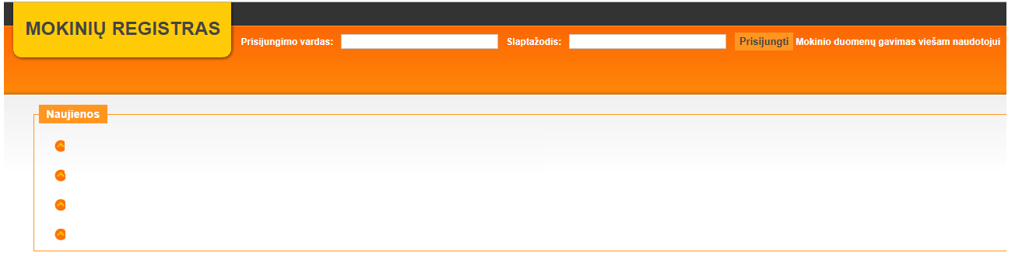
Norėdami prisijungti pri Mokinių registro ir dirbti su Jums suteiktomis teisėmis, įveskite savo naudotojo vardą bei slaptažodį ir spustelėkite Prisijungti.
Norėdami baigti darbą su sistema spustelėkite Atsijungti.

MR darbo pradžios puslapis
Atvėrus Mokinių registrą naudotojui pateikiamas darbo pradžios puslapis.
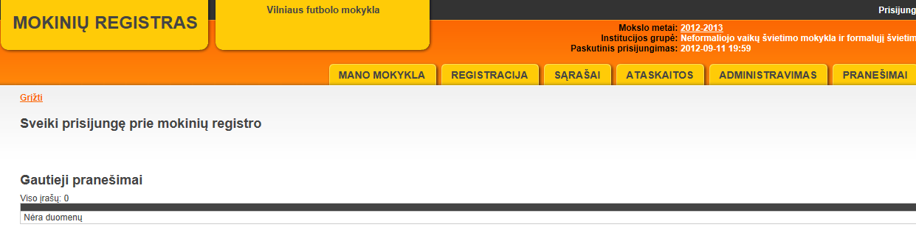
Darbo pradžios puslapyje yra kelios sritys, leidžiančios naudotojui lengvai prieiti prie sistemos informacijos. Visi naudotojai mato skirtingas sritis ir priklausomai nuo suteiktų teisių, jose pateikiama skirtinga informacija.
Viršuje rodomas institucijos, prie kurios prisijungėte, pavadinimas. Viršutinės juostos dešiniajame kampe rodomas prisijungęs naudotojas ir Atsijungti mygtukas. Žemiau matysite pasirinktus mokslo metus, institucijos grupę ir paskutiniojo prisijungimo datą bei laiką.
Viršutinėje lango juostoje taip pat yra pagrindinis sistemos meniu:
- Mano mokykla;
- Kompetencijų vertinimas;
- Pažymėjimai;
- Registracija;
- Sąrašai;
- Ataskaitos;
- Administravimas;
- Pranešimai.
Prisijungę prie sistemos pagrindinėje darbo pradžios puslapio dalyje matysite gautus pranešimus. Pasirinkus skirtingus meniu punktus čia bus rodoma atitinkama informacija.
Norėdami bet kada peržiūrėti pranešimus, spustelėkite Mokinių registras.
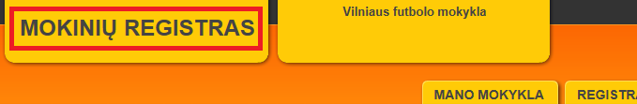

Duomenų tvarkymas
Mokinio duomenų tvarkymas galimas paspaudus ant aktyvios vardo ir pavardės nuorodos.
Informacijos tvarkymui skirti Mano mokykla ir Sąrašai meniu.
Mano mokykla meniu yra:
- Paieška;
- Klasių sąrašas/ grupių sąrašas/tęstinio prof. grupių sąrašas/NVŠ grupių sąrašas;
- Besimokančių asmenų sąrašas;
- Atvykusių mokinių sąrašas;
- Išvykusių mokinių sąrašas.
Sąrašai meniu pateikia įvairius sąrašus:
- Paieška;
- Dinaminiai sąrašai;
- Nepriskirti mokiniai;
- Besimokančių asmenų sąrašas;
- Atvykusių mokinių sąrašas;
- Išvykusių mokinių sąrašas;
- Mokinių sąrašas su adresu;
- Užsienio piliečių sąrašas;
- Žinios apie mokinius, jų tėvus;
- Mokymo sutarčių registracijos žurnalas;
- Mokinio pažymėjimų sąrašas;
- Tarptautiniai mainai.
Modulio paskirtis – sukurti sąsają MR tvarkytojams, leidžiančią patogiai ir efektyviai atlikti mokinio ar klasės/grupės duomenų koregavimą, peržiūrą, įvairių sąrašų formavimo funkcijas.

Bendrosios laukų užpildymo taisyklės
Daugelis laukų turi išskleidžiamuosius parinkties sąrašus, iš kurių naudotojas gali parinkti reikšmes. Jei laukas turi parinkties sąrašą, jo dešinėje yra sąrašo išskleidimo mygtukas , kurį spustelėjus atveriamas sąrašas ir parenkamas jo elementas. Norėdami pagreitinti paiešką ilgame sąraše, galite spustelėti pirmąją ieškomo teksto raidę.
Datos įprastai parenkamos iš kalendoriaus. Metus parinkite atvėrę parinkties sąrašą, mėnesį – spustelėdami atitinkamą mygtuką, o dieną spustelėkite kalendoriuje.
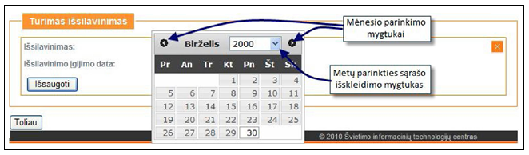
Kai laukas užpildytas (automatiškai arba duomenis įvedėte patys), reikia spustelėti Išsaugoti. Jei laukas gali turėti kelias reikšmes, išsaugojus jo duomenis yra rodomas Pridėti mygtukas.
Įrašą įprastai galima įvesti, koreguoti ir pašalinti. Norėdami koreguoti spustelėkite  , o pašalinti – piktogramą.
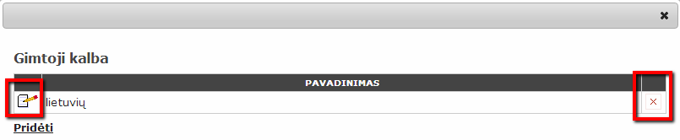
Norėdami užverti kurios nors duomenų grupės langelį, spustelėkite tos grupės lango uždarymo piktogramą:
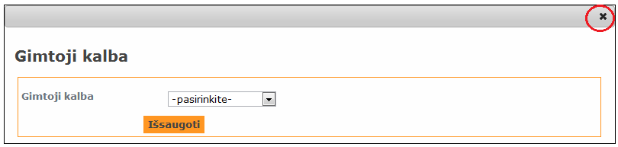
Langelis užsivers, o įvesti duomenys, kurie nebuvo išsaugoti, bus ištrinti.
Praėjus X dienų (nustato MR administratorius) terminui po įrašo įvedimo, jis taps neredaguojamas; praėjus X dienų (nustato MR administratorius) terminui po įrašo uždarymo, sistema neleis koreguoti uždarymo datos.

Sąrašų spausdinimas
Sąrašo viršuje įprastai yra nuoroda Spausdinti.
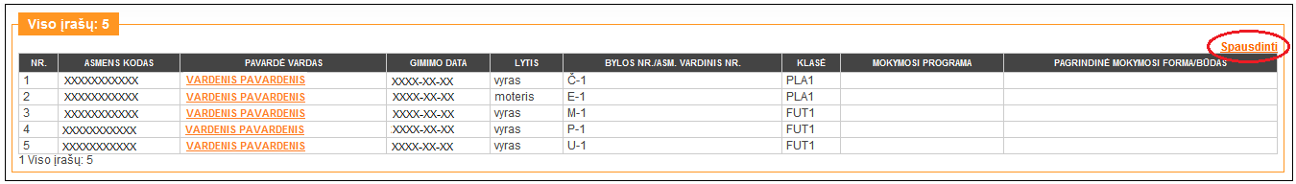
Spustelėję Spausdinti atversite failo įkėlimo langą, kuriame nurodoma, koks bus sukurtas Microsoft Excel Worksheet failas.
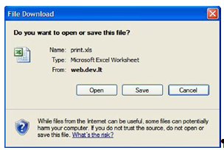
Norėdami failą atverti, spustelėkite Open. Atsivers Microsoft Excel programa ir įkeltas failas. Čia jį galite koreguoti ir atspausdinti.
Norėdami išsaugoti šį failą ir atverti vėliau, spustelėkite Save ir nurodykite kur ir, jei norite, kokiu pavadinimu jį saugoti. Failą galėsite atverti Microsoft Excel programoje.

Informacijos paieška
Norėdami ieškoti informacijos MR, spustelėkite Mano mokykla -> Paieška. Paieška leidžia ieškoti informacijos pagal pasirinktus kriterijus. Spustelėkite šią nuorodą ir iš parinkties sąrašo pasirinkite, kokios informacijos norite ieškoti.
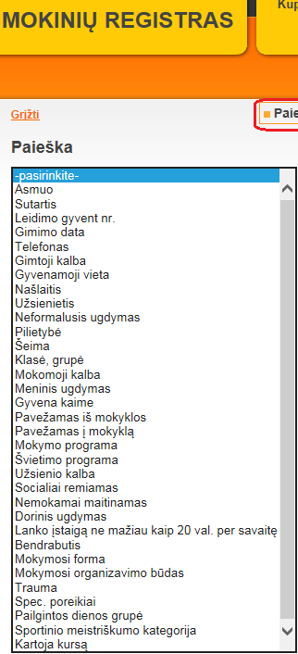
Įvedę arba parinkę paieškos reikšmes ir spustelėję Ieškoti, gausite paieškos rezultatų sąrašą. Norėdami pratęsti paiešką šiame sąraše, pasirinkite kitą paieškos kriterijų ir pažymėkite Pratęsti paiešką žymimąjį laukelį.
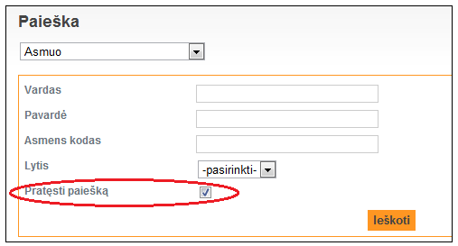

Integracija su Gyventojų registru
Realizuota glaudi integracija su Gyventojų registru. MR automatiškai pagal nustatytą tvarkaraštį arba atliekant tam tikrą funkciją inicijuoja duomenų patikrą su Gyventojų registru.
Duomenų patikra vyksta atliekant šias funkcijas:
- Registruojant mokinį į mokyklą;
- Registruojant buvusį mokinį laikyti NEC egzaminus egzaminų planavimo modulyje;
- Registruojant buvusį mokinį pažymėjimų modulyje.
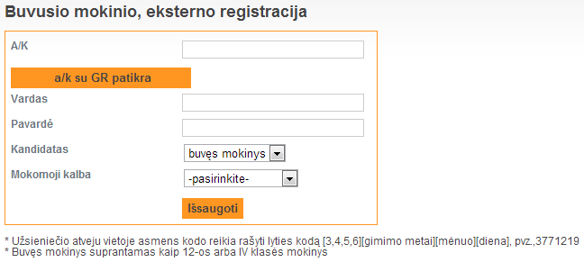
Duomenų tvarkytojams leidžiama:
- Atlikti pasirinkto asmens duomenų patikrą (per asmens duomenų kortelę);
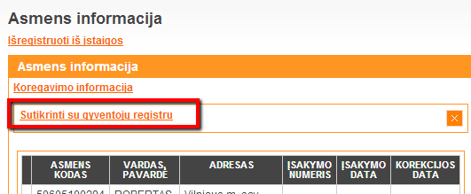
Nustačius neatitikimus su turimais Gyventojų registre (toliau – GR) asmens duomenimis, leidžiama atlikti duomenų koregavimą, jeigu mokinys keitė vardą, pavardę, arba klaidos taisymą, jeigu mokinio varde ar pavardėje yra gramatinė klaida. Duomenų patikrinimo su GR rezultatas pateikiamas portalo skirtuke Mano mokykla.
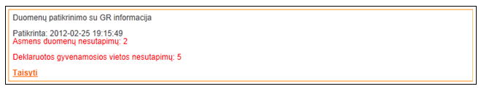
Pasirinkus funkciją „Taisyti“ – gausite mokinių sąrašą kuriems „Neatitinka asmens duomenys“ arba „Neatitinka deklaruota gyvenamoji vieta“ po sutikrinimo su Gyventojų registru.
Mokinio asmens duomenų neatitikimus taisome pasirinkus atitinkamą mokinį ir pagal aprašytą seką: Sutikrinti su gyventojų registru/Duomenų koregavimas/Koregavimo būsena: „Duomenų koregavimas“ užpildote langus „Įsakymo Nr.“ ir „Įsakymo data“ ir būtinai spaudžiate „Išsaugoti“.
Jeigu pasikeitė deklaruota gyvenamoji vieta – pasikeitimas įvyks automatiniu būdu po Sutikrinimo su Gyventojų registru praėjus 5-10 min.
Jeigu nurodyta, kad rasti deklaruotos gyvenamosios vietos pasikeitimai, tai koreguojate šia seka: Neatitinka deklaruota gyvenamoji vieta“ tuščius laukelius prie pavardžių pažymite ir išsaugote. Tokiu būdu pasikeičia tik deklaruota gyvenamoji vieta, o asmens informacijoje įvesta mokinio faktinė gyvenamoji vieta nesikeičia.

Bendrojo ir ikimokyklinio ugdymo programose besimokančio mokinio duomenų tvarkymas

Naujos klasės/grupės sukūrimas

Ikimokyklinių ir priešmokyklinių grupių kūrimas
Funkcija leidžia kurti ikimokyklines ir priešmokyklines ugdymo grupes mokyklose, įvesti, koreguoti arba šalinti informaciją apie, atitinkamais mokslo metais, mokykloje esančias grupes, globos grupes, visą parą dirbančias grupes.
Funkcija prieinama MR duomenų tvarkytojams ir paprastai naudojama prasidėjus mokslo metams.
Jei turite teisę kurti grupes, spustelėkite Mano mokykla ir pasirinkite mokslo metus.
Spustelėkite Klasių / grupių sąrašas ir Pridėti naują grupę:
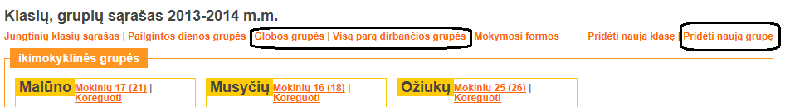
MR naudotojas sukuria grupę, įvesdamas grupės pavadinimą, grupės tipą (iš grupių tipų klasifikatoriaus), nurodo pakopą (ikimokyklinė arba priešmokyklinė), parenka grupės vadovą (-us) iš mokyklos Pedagogų registre įregistruotų pedagogų sąrašo ir mokomąją kalbą (gaunama iš ŠMIR).
Grupės tipas Mišri parenkamas tik tuo atveju, jeigu grupėje mokomi mokiniai pagal ikimokyklinę ir priešmokyklinę ugdymo programą.
Jeigu kuriama grupė yra jūsų mokyklos skyriuje, tai būtinai parinkite skyriaus pavadinimą iš siūlomo mokyklos skyrių sąrašo.
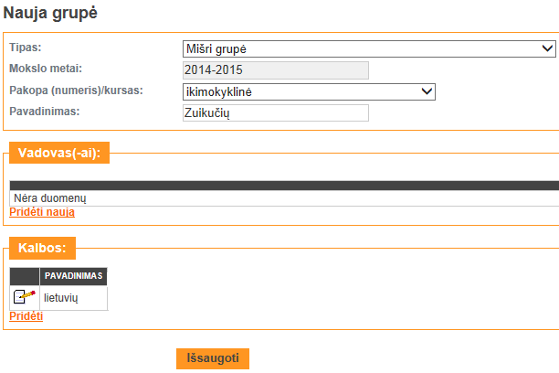
Užpildykite reikiamus laukus ir išsaugokite.
Globos grupės ar Visą parą dirbančios grupės kūrimo funkcija MR naudotojui leidžia sukurti, koreguoti ar pašalinti grupes. Registruojant grupę įvedamas grupės pavadinimas.
Mokiniams, kurie lankys Globos ar Visą parą dirbančią grupę, asmens informacijos lange pažymėkite kurią grupę lanko.
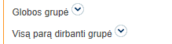

Bendrojo ugdymo klasių kūrimas
Funkcija leidžia bendrojo ugdymo mokyklose įvesti, koreguoti arba šalinti informaciją apie, atitinkamais mokslo metais, mokykloje esančias klases, klasių komplektus, pailgintos dienos grupes.
Funkcija prieinama MR duomenų tvarkytojams ir paprastai naudojama prasidėjus mokslo metams.
Jei turite teisę kurti grupes, spustelėkite Mano mokykla ir pasirinkite mokslo metus.
Spustelėkite Klasių / grupių sąrašas ir Pridėti naują klasę:
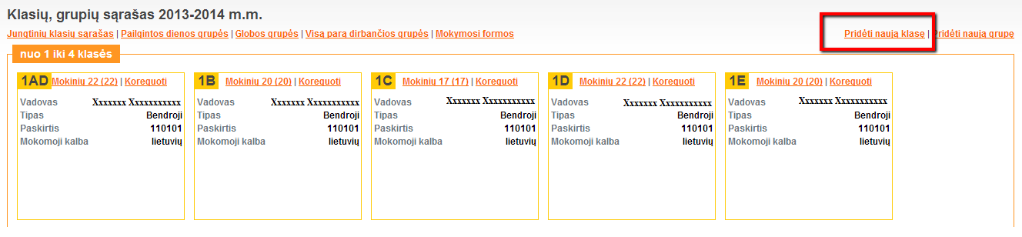
MR bendrojo ugdymo mokyklos, kuriose ugdomi mokiniai pagal pradinio ir / arba pagrindinio, ir / arba vidurinio ugdymo programas, ir profesinės mokyklos, kurios turi klases, kuriose ugdomi mokiniai pagal pagrindinio ir vidurinio ugdymo programas, naudotojas sukuria klases, įvesdamas klasės pavadinimą, parinkdamas klasės pakopą (iš klasių pakopų klasifikatoriaus), klasės tipą (iš klasių tipų klasifikatoriaus), mokomąją kalbą (gaunama iš ŠMIR), nurodo pamainą, kurioje mokomi mokiniai, parenka klasės vadovą iš mokyklos Pedagogų registre įregistruotų pedagogų sąrašo.
Jeigu kuriama klasė bus sujungta su kita klase, tai būtina pažymėti kad tai jungtinė klasė.
Jeigu kuriama klasė yra jūsų mokyklos skyriuje, tai būtinai parinkite skyriaus pavadinimą iš siūlomo mokyklos skyrių sąrašo.
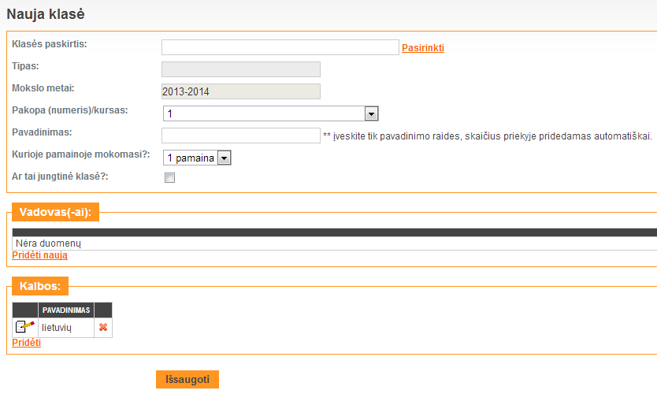
Užpildykite reikiamus laukus ir išsaugokite.
Pailgintos dienos grupės kūrimo funkcija bendrojo ugdymo mokyklos vartotojui leidžia sukurti, koreguoti ar pašalinti pailgintos dienos grupes. Registruojant pailgintos dienos grupę įvedamas grupės pavadinimas, parenkamas grupės vadovas iš mokyklos Pedagogų registre įregistruotų pedagogų sąrašo ir parenkamas klasės koncentras (1-4, 5-8, I-II gimnazijos, III-IV gimnazijos klasės), kuriame mokiniai lankys pailgintos dienos grupę:
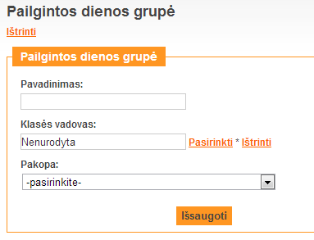

Mokinio registravimas
Registro tvarkymo įstaiga registruoja mokinį, kai su juo pasirašoma mokymosi sutartis. Nurodyta funkcija prieinama naudotojams, turintiems registravimo teisę.
Prieš mokinio registravimą turi būti sukurtos klasės/grupės atitinkamais mokslo metais į kuriuos bus registruojamas mokinys.
Duomenų tvarkytojai (turintys registravimo teisę) gali priregistruoti į savo instituciją mokinį tik tuo atveju, jei jo nėra MR arba jo nėra tarp besimokančių. Ligoninės ar sanatorijos mokyklos gali registruoti mokinius, kurie mokosi kitose bendrojo ugdymo mokyklose, į ligoninės ar sanatorijos klasę.
Leidžiama išsiųsti pranešimą pirminei institucijai apie ketinimą priregistruoti asmenį į instituciją, jeigu registruojamas asmuo yra tarp besimokančių. Šį pranešimą gaus visi pirminės institucijos vartotojai:
„Mokinys RENATA XXXXXX neišregistruotas iš jūsų įstaigos. Jį nori priregistruoti YYYYYYYY.“
Jeigu mokinys mokosi pagal sveikatą tausojantį režimą, t. y. dvi mokymosi programas vienoje mokymosi įstaigoje arba skirtingose mokymo įstaigose, tai tokį mokinį įregistruoja ITC MR administratorius į antrą mokymosi įstaigą.
Norėdami užregistruoti naują mokinį, spustelėkite Registracija.
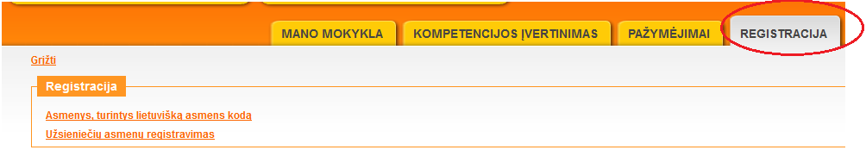

Asmens, turinčio lietuvišką asmens kodą, registravimas
Įveskite registruojamo mokinio asmens kodą ir spustelėkite Ieškoti. Sistema pateiks iš GR gautus duomenis. Sistema pateiks iš GR gautus duomenis.
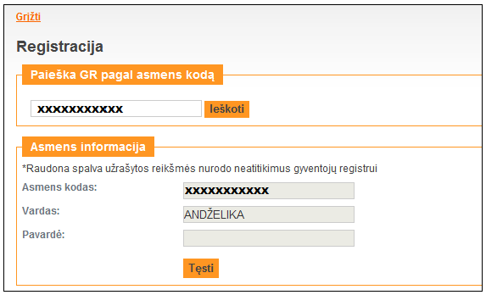

Užsieniečių asmenų registravimas
Registruojant užsienietį galima patikra su Užsieniečių registru. Iš Užsieniečių registro gaunama informacija tik apie tuos asmenis, kurie turi leidimą gyventi Lietuvoje ir kreipinys vykdomas su lietuvišku asmens kodu.
Jei asmuo neturi lietuviško asmens kodo, jo informacijos iš Užsieniečių registro gauti nėra galimybės. Toks asmuo registruojamas rankiniu būdu į Mokinių registrą. Mokinių registro PĮ tokiam asmeniui sugeneruoja fiktyvų asmens kodą.
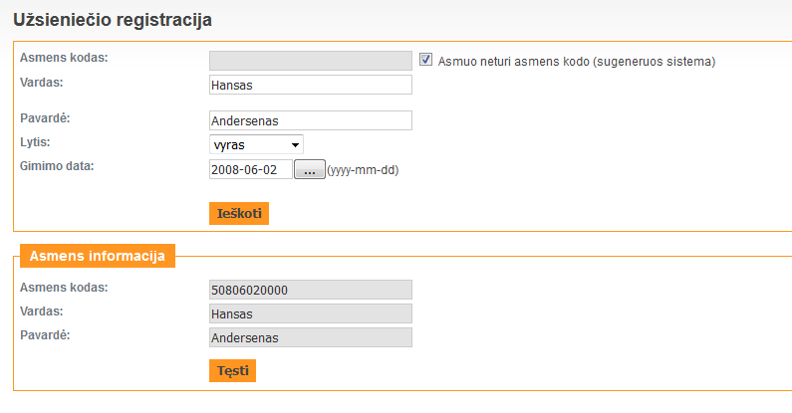

Pagrindiniais asmens duomenimis laikoma (šie duomenys atnaujinami tik per sutikrinimą su GR):
- Asmens kodas;
- Asmens vardas;
- Asmens pavardė;
- Pilietybė (-ės);
- Deklaruota gyvenamoji vieta;
- Asmens gimimo data (išskaičiuojama iš asmens kodo);
- Lytis (išskaičiuojama iš asmens kodo).
Jei turimi duomenys MR nesutampa su GR, tęsiant registraciją jie bus atnaujinti.
Spustelėkite Tęsti. Atsivers pirmojo registracijos žingsnio langas.
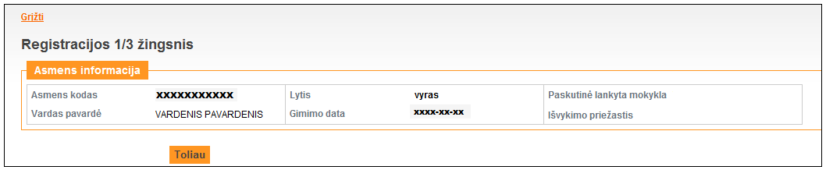
Pirmame registracijos žingsnyje pateikiama informacija apie paskutinę lankytą (-omą) instituciją ir išvykimo priežastį, jeigu asmuo išvykęs. Paspaudę Toliau pereisite į antrą registracijos žingsnį. Antrame mokinio registracijos žingsnyje turi būti suvedami papildomi duomenys apie asmens mokymąsi:
- Valstybė, iš kurios atvyko (jeigu mokinys grįžo iš užsienio tęsti mokymosi Lietuvoje);
- Atvykimo priežastis;
- Leidimo gyventi ar mokytis numeris ir data (jei mokinys užsienietis);
- Pirmoji mokinio mokymosi diena mokykloje (data);
- Dvišalės mokymosi sutarties numeris;
- Klasės / grupės pavadinimas, į kurią įkeliamas mokinys;
- mokymo programos pavadinimas (ikimokyklinukams nenurodoma);
- Mokymosi forma ir organizavimo būdas.
Tai būtini duomenys, kad mokinys būtų įregistruotas į MR.
Duomuo „Valstybė, iš kurios atvyko“ žymima užsienio valstybės piliečiams, kai jie pirmą kartą registruojami į Mokinių registrą, taip pat Lietuvos pilietybę turintiems mokiniams, kurie mokėsi užsienyje ir grįžo tęsti mokymosi Lietuvoje ir Lietuvoje nesimokė bent vienus mokslo metus.
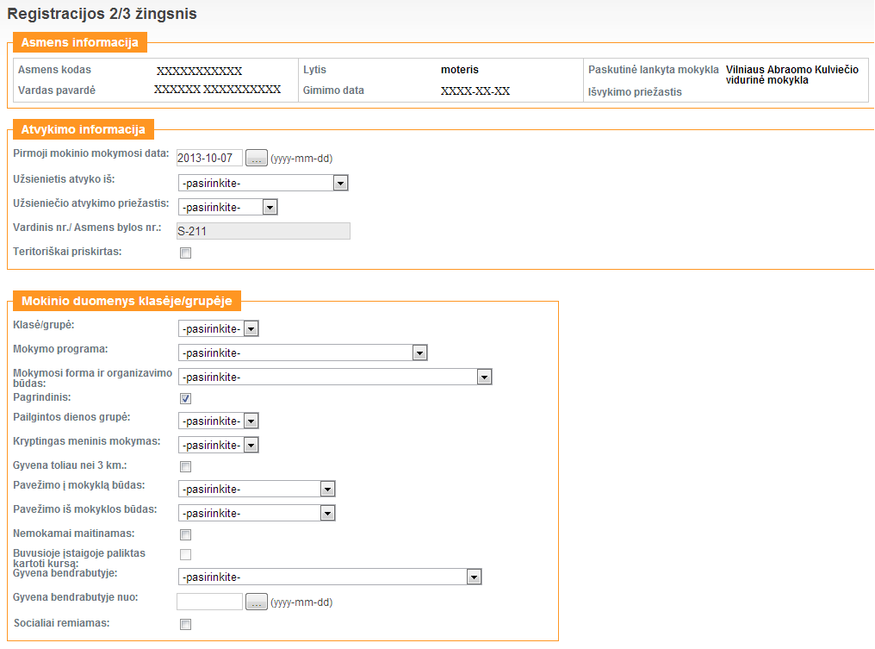
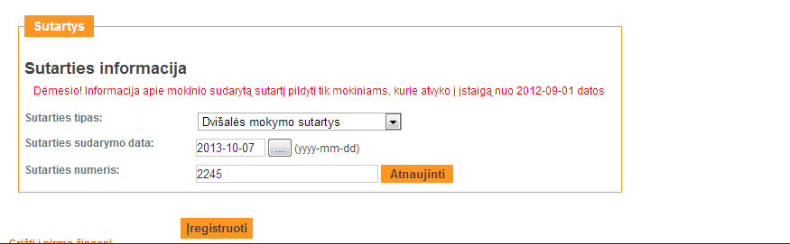
Dabar dar galite grįžti į pirmąjį registracijos žingsnį ir taisyti duomenis, o paspaudę Įregistruoti, atgal grįžti nebegalėsite.
Jei liko neužpildytų būtinų užpildyti laukų, sistema apie tai praneš lango viršuje ir mokinio neįregistruos. Neužpildyti laukai bus pažymėti rausvu fonu. Įveskite trūkstamus duomenis ir spustelėkite Įregistruoti.
Mokinio įregistravimas į MR baigtas. Toliau atsidariusiame Asmens informacijos lange įrašykite likusius mokinio duomenis, kurių nebuvo registracijos metu, pvz.: mokinio specialiuosius ugdymo poreikius, faktinė gyvenamoji vieta, duomenys apie tėvus, pavėžėjimą ir kt. Ikimokyklinukams ir priešmokyklinukams svarbu pažymėti kad „Lanko įstaigą ne mažiau nei 20 val/sav.“ , jeigu mokinys taip ir lanko, nes nuo šio požymio priklauso ar bus finansuojamas mokinys ar ne.
Varnele pažymėtus laukus galite išskleisti spustelėdami pelės žymekliu.
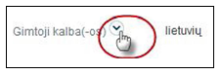
Išskleistame langelyje įrašus galite taisyti, pašalinti ir pridėti, jei jums suteiktos tokios teisės. Norėdami šį langelį uždaryti spustelėkite piktogramą.

Mokinio išregistravimas
Funkcija leidžia išregistruoti mokinį iš mokymosi įstaigos. Po išregistravimo duomenys perkeliami į archyvą. Funkcija prieinama MR tvarkytojams, turintiems tokią teisę.
Mokinio išregistravimas galimas keliais būdais:
- iš klasės/grupės sąrašo;
- iš mokinio Asmens informacijos lango pasirinkus „Išregistruoti iš institucijos“;
- iš bet kurio mokinių sąrašo, kuriame matoma aktyvi vardas ir pavardė nuoroda;
- mokinio “Išregistruoti iš klasės/grupės“, kai mokinys ugdomas pagal skirtingas programas arba yra keliose klasėse/grupėse. Būtina sąlyga, kad eitumėte tik į tą klasę/grupę, iš kurios norite išregistruoti;
- galimas sąrašinis klasės/grupės mokinių išregistravimas, kurio metu išregistruojami keli ar visos klasės/grupės mokiniai.
Išregistravimo būdų aprašymas:
- Mano mokykla-> Klasių / grupių sąrašas-> spustelėti grupės nuorodą -> Išregistruoti.
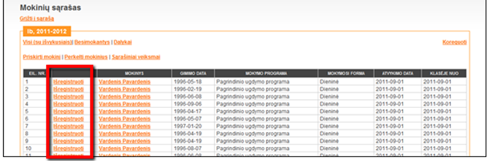
- Kuriame nors sąraše rasti mokinį, atverti asmens informacijos langą ir išregistruoti, pavyzdžiui:
Mano mokykla-> Besimokančių asmenų sąrašas-> Paieška -> spustelėjus mokinio nuorodą atverti asmens kortelę -> Išregistruoti.
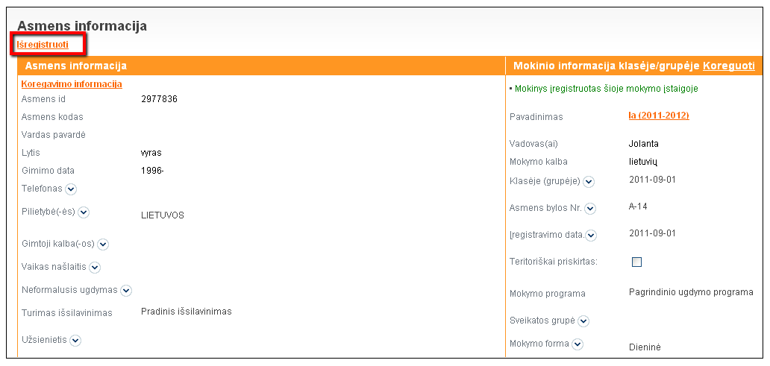
- Klasės/grupės Sąrašai-> Paieška -> atverti asmens informacijos kortelę -> Išregistruoti.
Vykdant išregistravimą būtina nurodyti išvykimo datą, priežastį ir teisinį pagrindą (mokyklos vadovo įsakymo numeris):
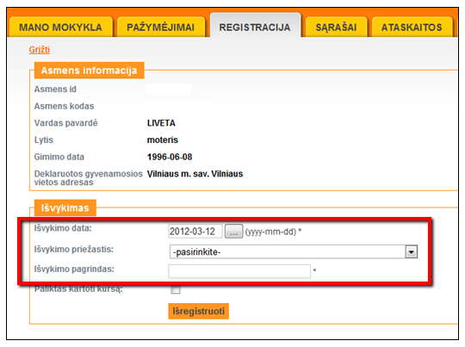
- Klasės/grupės mokinių sąraše prieinama funkcija Sąrašiniai veiksmai , kuri leidžia sąrašiniu būdu tvarkyti mokinių duomenis apie mokinio išvykimą nurodant konfigūruojamą parametrą ir atliekama jo paieška nurodytai datai. Pasirinkus konfigūruojami parametrą Išregistruoti (parenkama išvykimo priežastis, data ir nurodomas teisinis pagrindas). Pažymėti reikiamus mokinius ar visus klasės/grupės mokinius spaudžiama Nustatyti .
Išregistravus asmenį iš institucijos, duomenų tvarkytojas nebegali atlikti duomenų koregavimo ir įvedimo, bet mokinio duomenys prieinami peržiūrai. Prie asmens duomenų pateikiama informacija apie išvykimą.
Sistema pagal nurodytą išvykimo datą įrašo parametrą Klasėje / grupėje galiojimo datą Iki bei įrašo kitų duomenų galioja iki datas, pvz.: mokymo programos, mokymosi sutarties, specialiųjų ugdymosi poreikių ir kt.
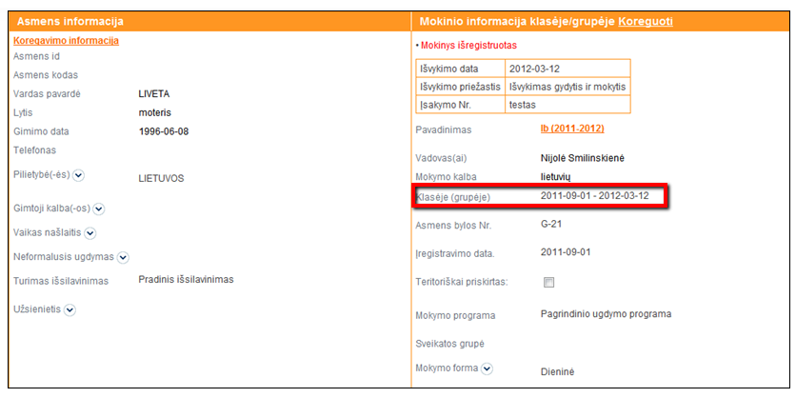
- Jeigu mokinys mokykloje įregistruotas į kelias klases/grupes (pvz.: ligoninės klasė), tai norint jį išregistruoti iš vienos klasės, t.y. mokinys nesimokys , tai pasirenkame Išregistruoti iš klasės/grupės
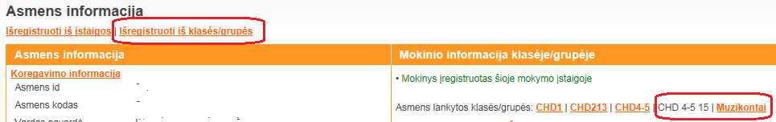
Pasirenkama data, kurią dieną nutraukiama mokymosi sutartis.
Toks mokinys išregistruojamas tik iš pasirinktos klasės/grupės ir programos, o kitoje klasėje/grupėje jis liks sąrašuose kaip besimokantis.
Jei išregistruojant buvo nurodyti neteisingi duomenys, galima per asmens detales Asmens atvykimai / išvykimai lentelėje pasirinkus „Panaikinti“ išregistravimą, ištaisyti klaidingus duomenis ir vėl išregistruoti.
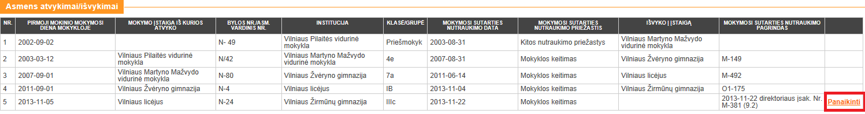
Minėta funkcija prieinama tik tuo atveju, jei asmuo po išregistravimo nebuvo registruotas kitoje institucijoje.

Klasių / grupių sąrašas
Norėdami atverti klasių / grupių sąrašą, spustelėkite Mano mokykla ir pasirinkite mokslo metus.
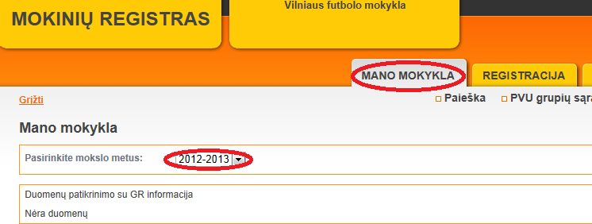
Spustelėkite Klasių / grupių sąrašas.
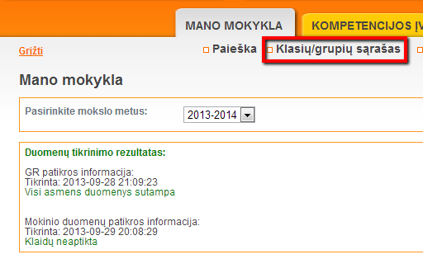
Atsivers visų jūsų mokyklos bendrojo ugdymo klasių ir ikimokyklinių bei priešmokyklinių grupių sąrašas, kuriame yra klasių / grupių nuorodos. Sąraše atvaizduojami duomenys: paskirstymas pagal pakopas ir koncentrus ikimokyklinėje ar bendrojo ugdymo mokykloje, klasės / grupės pavadinimas, besimokančių mokinių skaičius, klasės tipas ir paskirtis, klasės / grupės vadovas, mokomoji kalba, jungtinės klasės požymis, su kuriomis klasėmis sujungta, skyriaus klasės požymis ir kt.:
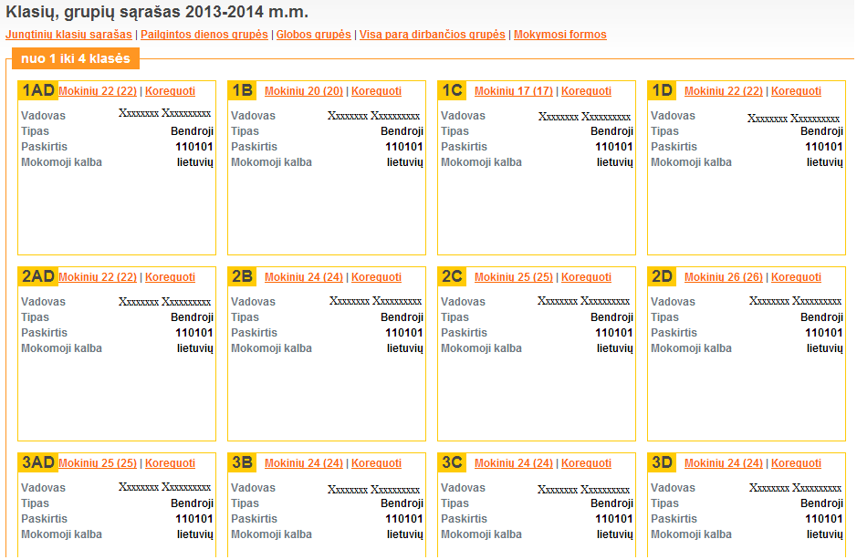
Spustelėję grupės nuorodą, atversite toje grupėje besimokančių mokinių sąrašą.
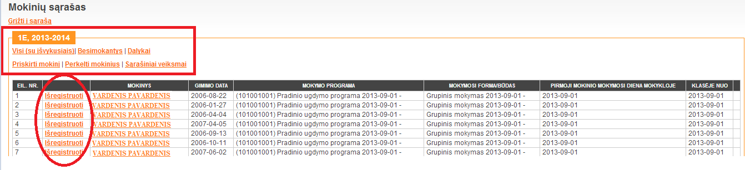
Grupės sąraše prieinami sąrašai:
- besimokantys – besimokančių klasėje / grupėje mokinių sąrašas, kartu pateikiama mokinio gimimo data, mokymosi programa, mokymosi forma, pirmoji mokinio mokymosi diena mokykloje (data), nuo kada mokinys klasėje / grupėje. Galimas perėjimas prie funkcijos Mokinio išregistravimas;
- visi (su išvykusiais) – besimokančių mokinių sąrašas kartu su išvykusiais, perkeltais arba nutraukusiais / pertraukusiais mokslą klasėje / grupėje arba mokykloje kartu pateikiama informacija apie mokinio gimimo datą, mokymosi programą, mokymosi formą, pirmąją mokinio mokymosi dieną mokykloje, datą, nuo kada klasėje/grupėje;
- dalykai – parodoma mokinio mokomoji kalba, parinktas dorinis ugdymas, data nuo kada mokosi, užsienio kalbos pirma, antra ir trečia;
- perkelti mokinius – leidžia:
  - tais pačiais mokslo metais perkelti mokinį (-ius) į kitą klasę / grupę tais pačiais mokslo metais;
  - perkelti į kitus mokslo metus paliktą (-us) kartoti kurso mokinį (-ius) į tą pačią klasės pakopą. Tokiam mokiniui būtina pažymėti „paliktas kartoti kursą“;
  - perkelti į kitų mokslo metų aukštesnę klasę / grupę pasirinktus.
- sąrašiniai veiksmai – leidžia sąrašiniu būdu tvarkyti mokinių duomenis apie mokymąsi nurodant konfigūruojamą parametrą ir atliekama jo paieška nurodytai datai. Konfigūruojami parametrai gali būti: mokymo programa, užsienio kalbos, dorinis ugdymas, pavežamas į / iš mokyklos ir kt., visos klasės arba pasirinktų mokinių išregistravimas (parenkama išvykimo priežastis ir nurodomas išvykimo pagrindas – funkcija Mokinio išregistravimas);
- išregistruoti – leidžia išregistruoti pasirinktą mokinį (parenkama išvykimo priežastis ir nurodomas išvykimo pagrindas).
Informaciją apie klasę / grupę iš klasių / grupių sąrašo pašalinti negalima, jeigu toje klasėje yra ar buvo bent vienas mokinys.

Mokinio priskyrimas klasei/grupei iš „Nepriskirti mokiniai“ sąrašo
Visų nepriskirtų klasėms/grupėms mokinių sąrašo nuorodą rasite prisijungę prie sistemos darbo pradžios puslapio arba iš „Sąrašai“ funkcijos.
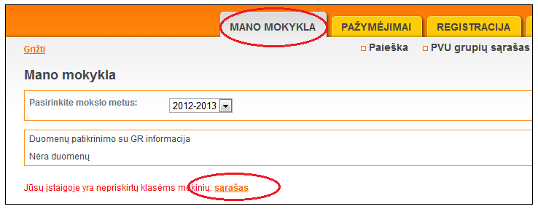
Spustelėjus nuorodą bus rodomas jūsų mokykloje užregistruotų ir į jokią klasę nepaskirtų mokinių sąrašas. Šis sąrašas tvarkomas po vieną mokinį pradedant nuo pirmojo ir tęsti mokinių įkėlimą į klases/grupes eilės tvarka.
Norėdami priskirti mokinį(-us), parinkite klasę/grupę, į kurią norite paskirti mokinį ir pažymėkite norimų perkelti mokinių žymimuosius laukelius ir spustelėkite Perkelti.
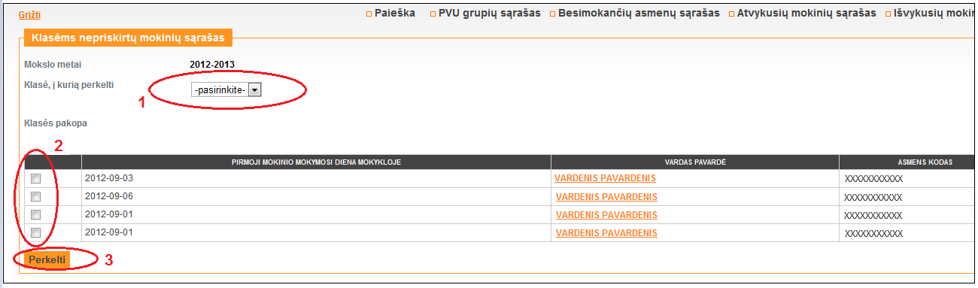

Mokinio perkėlimas į kitą klasę ar grupę
Funkcija Mokinio perkėlimas prieinama iš klasės / grupės sąrašo ir leidžia perkelti mokinį (-ius) į kitą klasę ar grupę tais pačiais mokslo metais, perkelti į kitus mokslo metus paliktą (-us) kartoti kurso mokinį (-ius) arba perkelti klasės / grupės mokinius į kitų mokslo metų aukštesnę pakopą.
Norėdami mokinius perkelti į kitą klasę, atverkite klasės mokinių sąrašą ir spustelėkite Perkelti mokinius:
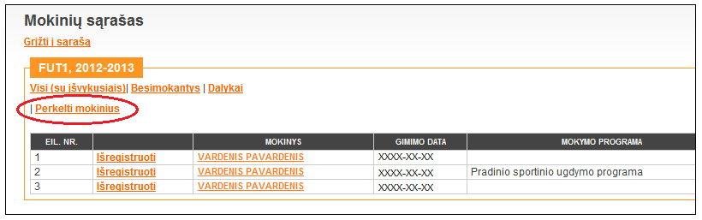
Pažymėkite pasirinktus arba visus perkeliamus mokinius. Parinkite mokslo metus, datą, jei reikia, ir klasę, į kurią norite perkelti pažymėtus mokinius. Spustelėkite Perkelt pasirinktus mokinius.
Paliktus kartoti kurso mokinius reikia perkelti atskirai pažymėjimus „palikti kartoti kursą“.
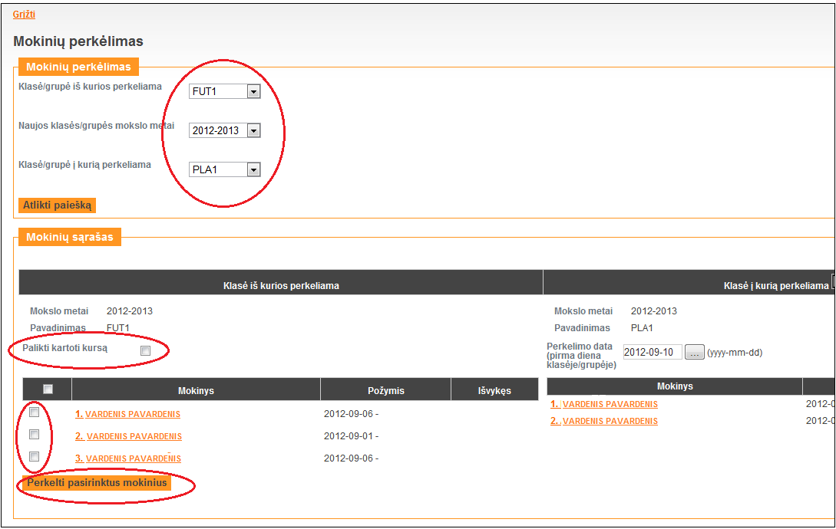

Asmens duomenų koregavimas
Funkcija leidžia koreguoti asmens duomenis ir prieinama naudotojams, turintiems tokią teisę.
Asmens duomenys vardas (-ai), pavardė(-ės) gali būti keičiami tik tuo atveju, jeigu mokinio asmens duomenys pasikeitė GR. Asmens informacijos lange koregavimo funkcijoje sutikrinus su GR duomenimis ir radus neatitikimus varde ir pavardėje, reikia keisti įrašus teisingais išsaugant direktoriaus įsakymo datą ir numerį apie asmens duomenų keitimą. Jeigu mokinys keitė vardą ir / arba pavardę, reikia pasirinkti „Duomenų koregavimas“, nurodote direktoriaus įsakymo numerį ir datą, kurio pagrindu buvo keičiami asmens duomenys ir išsaugote pakeitimą. Jeigu mokinio varde ar pavardėje yra raidės klaida reikia pasirinkti „Klaidos taisymas“ ir išsaugoti pakeitimus.
Asmens informacijos langą galite atverti iš kurio nors mokinių sąrašo arba spustelėję Sąrašai ir Paieška.
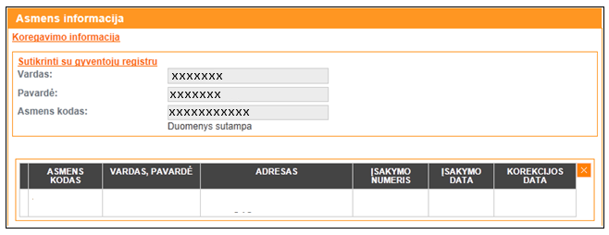
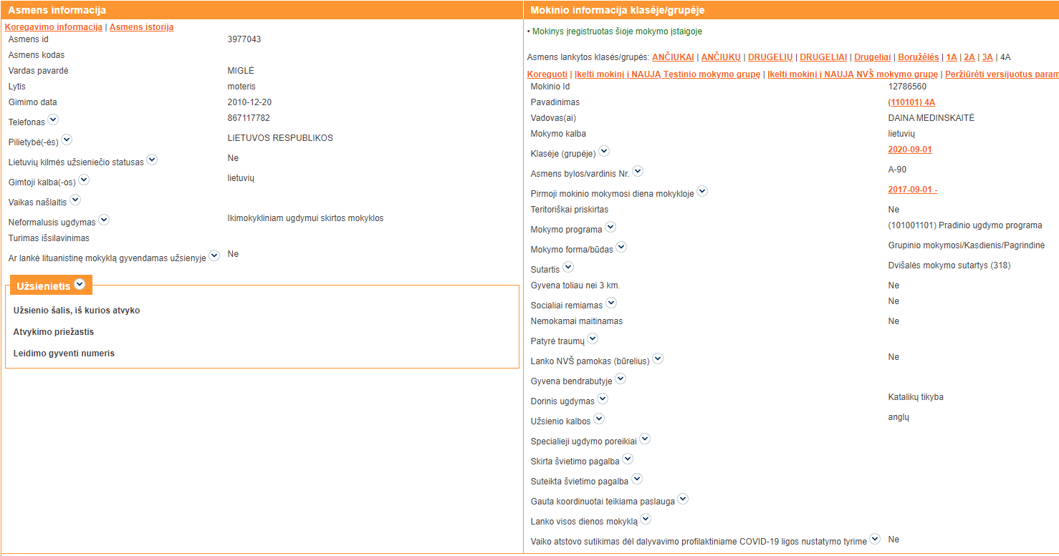
Čia įvedama informacija: gimtoji kalba (-os); našlaičio tipas ir data, nuo kada galioja; turimas mokinio išsilavinimas, kuris išskaičiuojamas iš MR esančių išsilavinimo pažymėjimų; jeigu mokinys užsienietis arba buvo išvykęs ir tęsė mokymąsi užsienio mokykloje, nurodoma šalis, iš kurios jis atvyko, atvykimo priežastis, ir leidimo gyventi ar mokytis numeris pildomi tik užsieniečiams; neįgalumas, jeigu mokinys turi specialiųjų ugdymosi poreikių, parenkami ugdymosi poreikių grupė iš ugdymosi poreikių klasifikatoriaus ir specialiųjų ugdymosi poreikių lygis. Specialieji ugdymosi poreikiai matomi tik juos suvedusios mokyklos ir savivaldybės naudotojams. Jeigu mokinys pakeis mokyklą ir bus įregistruotas kitoje įstaigoje, naujos mokyklos MR naudotojas nematys mokiniui ankstesnėje mokykloje pažymėtų specialiųjų ugdymosi poreikių ir jų lygių.
Ar lankė lituanistinę mokyklą gyvendamas užsienyje – tai duomenys,kurie nurodomi asmenims, kurie atvyko iš užsienio.
Jei asmuo atvyko iš užsienio ir reikia nurodyti, kokią mokyklą lankė, gyvendamas užsienyje, spaudžiamas mygtukas (1). Atsivėrusiame papildomame lange spaudžiame nuorodą (2) ir užpildome reikiamą informaciją lange (3).
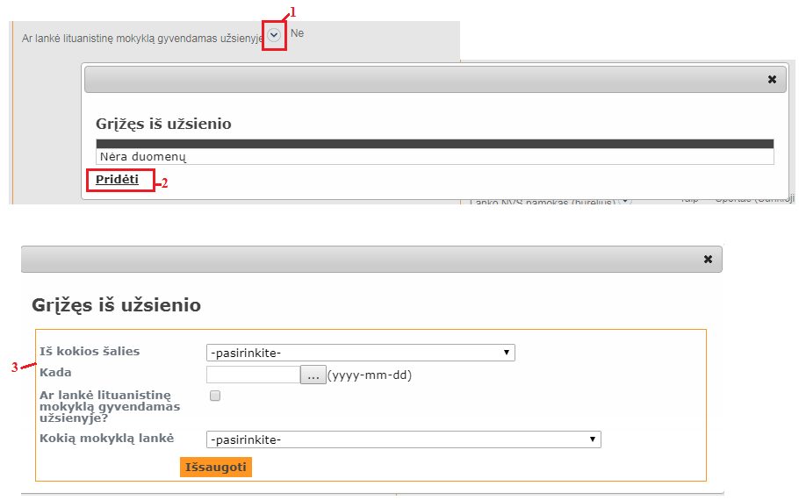
Užpildžius informaciją ir ją išsaugojus, prie asmens duomenų bus rodoma:
Paspaudus mygtuką (1), bus išskleidžiama papildoma įrašyta informaciją. Ją galima tikslinti (2) arba papildyti nauju įrašu (3).
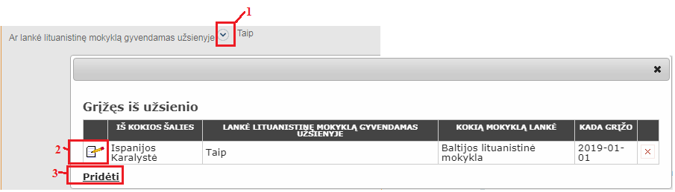
Gyvenamoji vieta – tai duomenys apie deklaruotą gyvenamąją vietą, kurie gaunami iš GR registruojant mokinį į MR, ir faktinę gyvenamąją vietą, kurią mokyklos tvarkytojas įveda naudodamasis Adresų registro klasifikatoriumi. Gyvenamosios vietos pakeitimas įtakoja Abėcėlinės knygos formavimą.
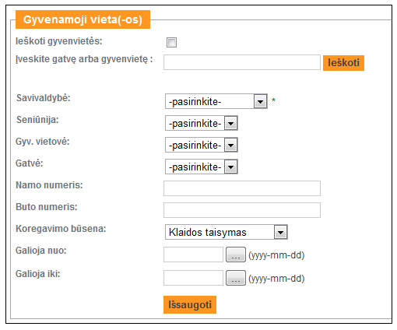
Duomenys apie šeimos narius – tai duomenys apie tėvą, motiną ar globėją: vardas, pavardė, giminystės ryšys, gyvenamoji vieta. Šie duomenys būtini, kol mokiniui sukaks 18 metų arba jis baigs mokymąsi bendrojo ugdymo mokykloje.
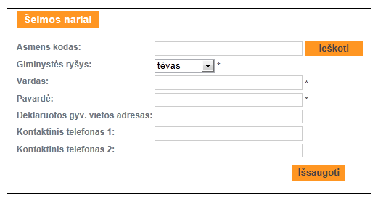

Mokinio duomenų koregavimas
Funkcija leidžia įvesti arba koreguoti bendruosius duomenis apie mokinio mokymąsi. Funkcija prieinama naudotojams, turintiems tokią teisę.
Tai yra duomenys apie mokymąsi, kurie nekinta arba retai kinta mokymosi metu tam tikrais mokslo metais. Pateikiama: klasė / grupė, kurioje mokosi tam tikrais mokslo metais, klasės / grupės vadovas (-ai), mokomoji kalba, mokymo programa, mokymosi forma, data, nuo kada mokinys mokosi, mokinio įregistravimo į įstaigą data, asmens bylos numeris bendrojo ugdymo mokykloje, sutarties tipas (-ai), data, nuo kada pasirašyta sutartis ir iki kada sutartis galioja, duomenys apie pavežimą į / iš mokyklos, kryptingą meninį ugdymą, ar gyvena bendrabutyje, užsienio kalbas ir dorinį ugdymą, kuriuos mokosi ir kt.
Koreguojant versijuojamus pasirenkamuosius duomenis reikia nustatyti galiojančiam įrašui galiojimo pabaigos datą ir suvesti naują įrašą, kurio galiojimo pradžios data būtų kita diena po praeito įrašo galiojimo pabaigos datos. Tai yra, kad būtų nenutrūkstamas tam tikro rodiklio galiojimas ir kad nepersidengtų arba negaliotų dvi reikšmės vienu metu.
Praėjus X dienų terminui po įrašo įvedimo, jis taps neredaguojamas; praėjus X dienų terminui po įrašo uždarymo, sistema neleis koreguoti uždarymo datos.
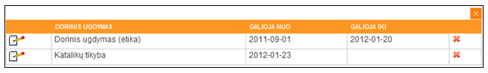
Versijuojami pasirenkamieji parametrai bendrojo ugdymo mokyklose:
- Mokymo forma;
- Neformalusis ugdymas;
- Gyvena bendrabutyje;
- Dorinis ugdymas;
- Užsienio kalbos;
- Ugdymo programa;
- Specialieji ugdymosi poreikiai;
- Mokymo sutartys;
- Patyrė traumą.
Bendrojo ugdymo mokyklų mokinio mokymosi informacija:
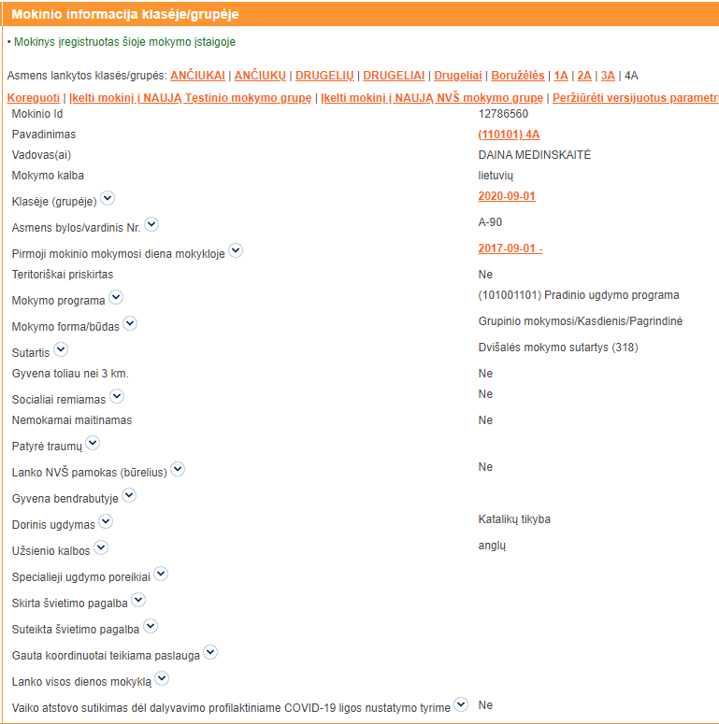

Besimokančių asmenų sąrašas
Norėdami atverti visų mokykloje besimokančių mokinių sąrašą, spustelėkite Mano mokykla, pasirinkite mokslo metus ir spustelėkite Besimokančių asmenų sąrašas.
Sąrašo viršuje yra paieškos sritis. Iš išskleidžiamojo sąrašo galite pasirinkti pagal kokį požymį ieškosite. Žemiau pateikiamas bendras mokinių skaičius ir abėcėlinis mokinių sąrašas. Sąraše yra asmens vardo ir pavardės nuoroda, atverianti asmens informacijos langą.
Savivaldybės MR naudotojai gali matyti savivaldybės pavaldumo mokyklose besimokančių mokinių sąrašą arba pasirinktos mokyklos besimokančių sąrašą pasirinktai datai
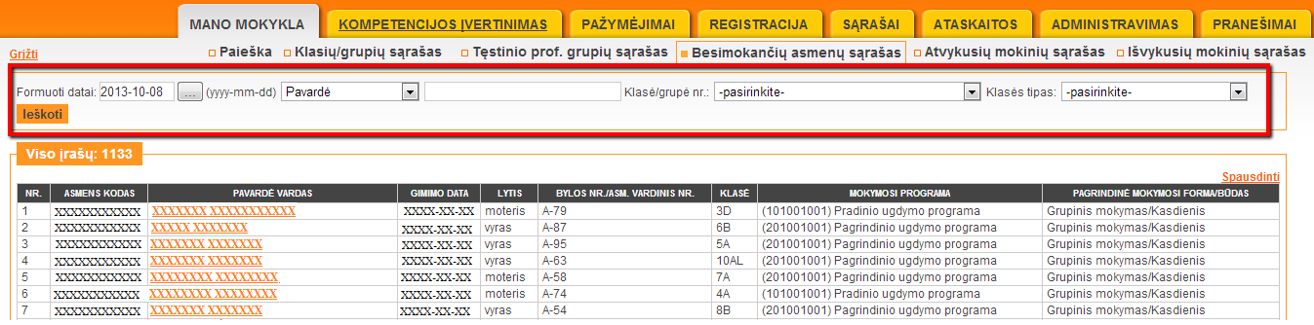

Atvykusių ir išvykusių mokinių sąrašai
Norėdami atverti atvykusių į mokyklą arba išvykusių iš jos mokinių sąrašą spustelėkite Mano mokykla, pasirinkite mokslo metus ir spustelėkite Atvykusių mokinių sąrašas arba Išvykusių mokinių sąrašas.
Savivaldybės MR naudotojai gali matyti savivaldybės pavaldumo mokyklose atvykusių mokinių sąrašą arba pasirinktos mokyklos atvykusių sąrašą pasirinktai datai
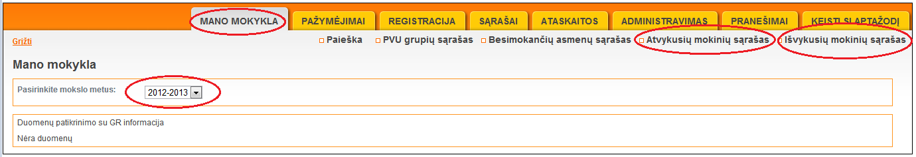
Atsivers atitinkamas sąrašas, kurį galite ir atspausdinti. Sąrašo viršuje yra paieškos sritis, kurioje galima nustatyti sąrašo formavimo parametrus:
- Atvykusių mokinių sąrašas – formuojamas nurodant data nuo ir data iki, papildomai galima nurodyti klasės tipą tai bendrojo ugdymo klasės ar neformalaus vaikų švietimo grupės (NVŠ);
- Išvykusių mokinių sąrašas – formuojamas nurodant data nuo ir data iki, papildomai galima nurodyti klasės tipą tai bendrojo ugdymo klasės ar neformalaus vaikų švietimo grupės (NVŠ).
Savivaldybės MR naudotojai gali pasirinkti vienos mokyklos atvykusių ar išvykusių mokinių sąrašą ar savivaldybės pavaldumo visų mokyklų atvykusių ar išvykusių mokinių sąrašą nori matyti, tokiu atveju turi nustatyti prie mokyklos pavadinimo pasirinkimo eilutę „-pasirinkite-“.

Sąrašai
Ši funkcija leidžia suformuoti įvairius sąrašus su įvairiais duomenimis mokyklų MR naudotojams, savivaldybių naudotojams. Naudotojai, kurie negali matyti asmens duomenų, formuodami sąrašus mokinio vardo ir pavardės nematys.
Įvairius sąrašus rasite spustelėję Sąrašai meniu.
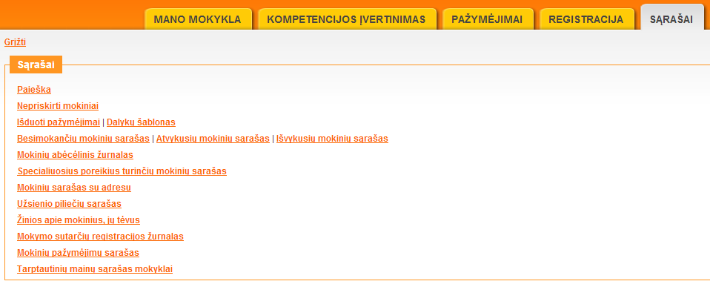
Jei sąrašas formuojamas pagal datą, tai numatytoji datos reikšmė yra sąrašo formavimo data. Norėdami nurodyti kitą datą atverkite kalendorių, pasirinkite datą ir spustelėkite Formuoti.
Galima suformuoti šiuos sąrašus:
- Dinaminiai sąrašai – galima susiformuoti reikiamų duomenų sąrašą;
- Besimokančių mokinių sąrašas – formuojamas mokykloje besimokančių mokinių sąrašas tam tikrai nurodytai datai. Galima papildomai pasirinkti klasę / grupę ir susiformuoti pasirinktos klasės / grupės besimokančių mokinių sąrašą;
- Atvykusių mokinių sąrašas – formuojamas nurodant data nuo ir data iki, papildomai galima nurodyti klasės / grupės pakopą;
- Išvykusių mokinių sąrašas – formuojamas nurodant data nuo ir data iki , papildomai galima nurodyti klasės / grupės pakopą;
- Išduoti pažymėjimai – informacija apie išduotus pažymėjimus atitinkamais mokslo metais, iš sąrašo galima peržiūrėti pažymėjimus;
- Dalykų šablonas – išsilavinimo pažymėjimų spausdinimo modulyje sudaromas dalykų šablonas. Šiame sąraše matomas dalykų pasirinkimas;
- Mokinių abėcėlinis žurnalas – suformuojamas pasirinktų mokslo metų bendrojo ugdymo mokinių Abėcėlinis žurnalas;
- Priešmokyklinio ugdymo mokinių abėcėlinis sąrašas – suformuojamas pasirinktų mokslo metų priešmokyklinę programą besimokiusių mokinių sąrašas;
- Specialiuosius poreikius turinčių mokinių sąrašas – informacija tik apie mokinius, kuriems pažymėta ugdymo poreikių grupė ir sutrikimas arba pagrindinis sutrikimas, kiti sutrikimai ir ar prilyginamas dviem mokiniams, sąrašas pateikiamas konkrečiai datai;
- Mokinių sąrašas su adresu – galima suformuoti mokinių, kurie buvo įstaigoje iki nurodytos datos, sąrašą su deklaruota ir faktine gyvenamąja vieta;
- Užsienio piliečių sąrašas – suformuojamas užsienio pilietybę turinčių mokinių sąrašas;
- Žinios apie mokinius, jų tėvus – suformuojamas pasirinktos klasės / grupės sąrašas nurodant data nuo, data iki;
- Mokymo sutarčių registracijos žurnalas – suformuojamas pasirinkto tipo registruotų mokymosi sutarčių žurnalas;
- NVŠ lankančių pamokas (būrelius) sąrašas – suformuojamas sąrašas mokinių, kuriems pažymėta, kad lanko NVŠ būrelius;
- Nepriskirti mokiniai – leidžia klasėms / grupėms nepriskirtus mokinius priskirti klasei / grupei, nurodant mokymosi programą, klasę / grupę, kurioje turi būti įregistruotas mokinys;
- Mokinių pažymėjimų sąrašas – suformuojamas mokinių pažymėjimų sąrašas;
- Mokymo sutarčių registracijos žurnalas – suformuojamas sudarytų sutarčių sąrašas pagal nustatytus parametrus;
- Tarptautinių mainų sąrašas mokyklai – suformuojamas tarptautiniuose mainuose dalyvavusių mokinių sąrašas.
Yra galimybė sugeneruoto sąrašo duomenis eksportuoti Excel formatu.

Profesinio mokymo įstaigoje besimokančio mokinio duomenų tvarkymas

Naujos grupės sukūrimas
Funkcija leidžia sukurti, įvesti, koreguoti arba šalinti informaciją apie atitinkamais mokslo metais mokykloje esančias pirminio profesinio mokymo programų grupes. Funkcija prieinama MR duomenų tvarkytojams ir, paprastai, naudojama prasidėjus mokslo metams.
Jei turite teisę kurti grupes, spustelėkite Mano mokykla ir pasirinkite mokslo metus. Spustelėkite Grupių sąrašas ir Pridėti naują grupę:
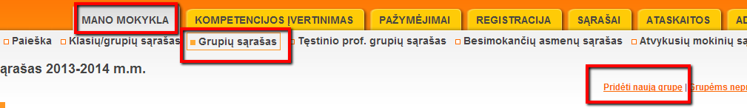
Profesinės mokyklos, kuriose mokiniai mokomi pagal pirminio profesinio mokymo programas, naudotojas sukuria grupes įvesdamas grupės pavadinimą, parinkdamas mokymo programą iš studijų ir mokymo programų klasifikatoriaus, mokomąją kalbą, kursą, grupės vadovą iš mokyklos Pedagogų registre įregistruotų pedagogų sąrašo.
Pasirenkant grupėje besimokančių mokinių mokymo programą įvedamas mokymo programos fragmentas ir spaudžiama „Pasirinkti“. Iš gauto sąrašo pasirenkama reikalinga mokymo programa.
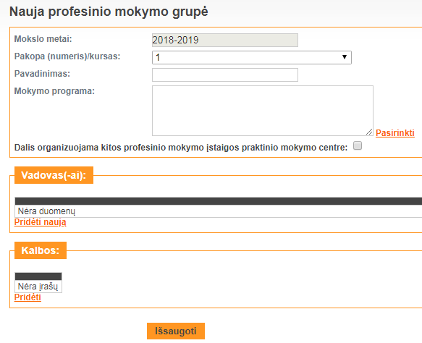
Užpildykite reikiamus laukus ir išsaugokite.

Mokinio registravimas
Registro tvarkymo įstaiga registruoja mokinį, kai tik jis įstoja į profesinio mokymo instituciją profesinio tęstinio mokymo programas arba į profesines mokyklas pageidaujančių įgyti pirmąją kvalifikaciją, priėmimo į valstybės finansuojamas profesinio mokymo programas per LAMA BPO sistemą.
Prieš mokinio registravimą į MR – turi būti sukurta grupė, į kurią norėsite įregistruoti mokinį.
Nurodyta funkcija prieinama vartotojams, turintiems mokinio registravimo teisę.

Mokinio registravimas iš „Į profesines mokyklas pageidaujančių įgyti pirmąją kvalifikaciją, priėmimo į valstybės finansuojamas profesinio mokymo programas“ sistemos (LAMA BPO)
Ši funkcija pateikia sąrašą žmonių, kurie buvo importuoti iš LAMA BPO sistemos. Šie žmonės yra gaunami iš LAMA BPO sistemos, kuomet jie yra registruojami kaip norintys studijuoti profesinėje mokykloje pagal tam tikrą programą. Šioje funkcijoje yra mokinių sąrašas, kurie yra sudarę sutartis su mokymosi įstaigą.
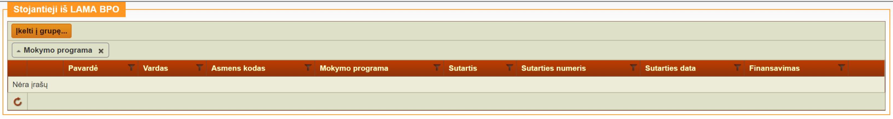
Šioje dalyje galima matyti informaciją apie stojantį asmenį:
- Asmens vardas;
- Asmens pavardė;
- Asmens kodas;
- Mokymo programa – mokymo programa į kurią asmuo stoja;
- Sutartis – sudarytos sutarties tipas;
- Sutarties numeris;
- Sutarties data;
- Finansavimas.
Mokinius, kuriuos norima įkelti į klasę, galima parinkti pažymint varnelę kairėje pusėje ir spaudžiant „Įkelti į grupę...“. Tuomet atsidaro naujas langas, kuriame galima pasirinkti registruojamą grupę, mokinių mokymosi formą ir būdą, organizavimo formą, finansavimo šaltinius bei ar įmonės siųstas mokinys. Svarbu, kad minėtas asmuo būtų keliamas į grupę, kurios mokymo programa sutampa su asmens stojimo mokymo programa.
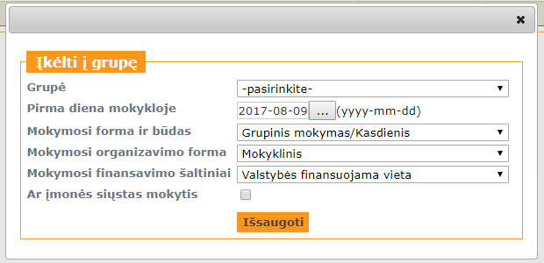
Įkelti į klasę asmenys yra pašalinami iš stojančiųjų sąrašo. Tai reiškia, kad asmuo yra pilnai įrašytas į sistemą. Taip pat svarbu paminėti, kad mokinio stojimą galima ištrinti atlaisvinant sutarties numerį bei jo registraciją mokykloje.

Mokinio registravimas į tęstinio profesinio mokymo programą
Duomenų tvarkytojai (turintys registravimo teisę) gali priregistruoti į savo instituciją asmenį tik tuo atveju, jei jo nėra MR arba jo nėra tarp besimokančių.
Leidžiama išsiųsti pranešimą pirminei institucijai apie ketinimą priregistruoti asmenį į instituciją. Šį pranešimą gaus visi institucijos vartotojai:
„Mokinys RENATA XXXXXX neišregistruotas iš jūsų įstaigos. Jį nori priregistruoti YYYYYYYY.“

Norėdami užregistruoti naują mokinį, spustelėkite Registracija.
Asmens, turinčio lietuvišką asmens kodą, registravimas.
Įveskite registruojamo mokinio asmens kodą ir spustelėkite Ieškoti. Sistema pateiks iš GR gautus duomenis. Sistema pateiks iš GR gautus duomenis.
Užsieniečių asmenų registravimas.
Registruojant užsienietį galima patikra su Užsieniečių registru. Iš Užsieniečių registro gaunama informacija tik apie tuos asmenis, kurie turi leidimą gyventi Lietuvoje ir kreipinys vykdomas su lietuvišku asmens kodu.
Jei asmuo neturi lietuviško asmens kodo, jo informacijos iš Užsieniečių registro gauti nėra galimybės. Toks asmuo registruojamas rankiniu būdu į Mokinių registrą. Mokinių registro PĮ tokiam asmeniui sugeneruoja fiktyvų asmens kodą.

Pagrindiniais asmens duomenimis laikoma (šie duomenys atnaujinami tik per sutikrinimą su GR):
- Asmens kodas;
- Asmens vardas;
- Asmens pavardė;
- Pilietybė;
- Deklaruota gyvenamoji vieta;
- Asmens gimimo data (išskaičiuojama iš asmens kodo);
- Lytis (išskaičiuojama iš asmens kodo).
Jei turimi duomenys MR nesutampa su GR, tęsiant registraciją jie bus atnaujinti.
Spustelėkite Tęsti. Atsivers pirmojo registracijos žingsnio langas.
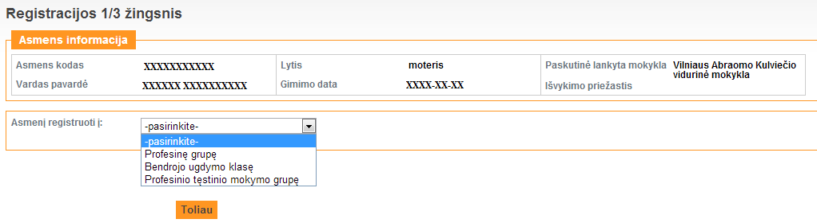
Pirmame registracijos žingsnyje pateikiama informacija apie paskutinę lankytą (-omą) instituciją ir išvykimo priežastį, jeigu asmuo išvykęs. Pasirinkę, į kokią grupę registruojamas mokinys ir paspaudę Toliau, pereisite į antrą registracijos žingsnį. Antrame mokinio registracijos žingsnyje turi būti suvedami papildomi duomenys apie asmens mokymąsi:
- Valstybė, iš kurios atvyko (jei mokinys užsienietis);
- Atvykimo priežastis (jei mokinys užsienietis);
- Leidimo gyventi ar mokytis numeris ir data (jei mokinys užsienietis);
- Pirmoji mokinio mokymosi diena mokykloje;
- Grupės pavadinimas, į kurią įkeliamas mokinys;
- Mokymo programos pavadinimas ir kodas;
- Mokymosi forma ir organizavimo būdas;
- Mokymo organizavimo forma;
- Mokymosi sutarties numeris ir pasirašymo data.
Tai būtini duomenys, kad mokinys būtų įregistruotas į MR mokytis pagal formalią profesinę mokymo programą.
Svarbu paminėti, kad yra patikrinama ar asmuo yra registruojamas į profesinės mokyklos pirmąjį kursą, jeigu taip, tuomet registracija yra neleidžiama ir siūloma naudoti „Stojantieji iš LAMA BPO“ registraciją.
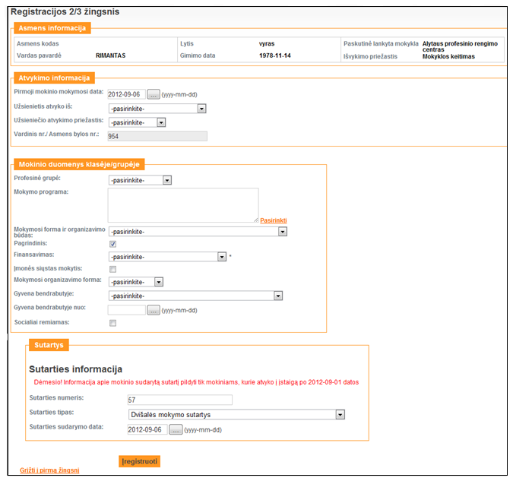
Dabar dar galite grįžti į pirmąjį registracijos žingsnį ir taisyti duomenis, o paspaudę Įregistruoti, atgal grįžti nebegalėsite.
Jei liko neužpildytų būtinų užpildyti laukų, sistema apie tai praneš lango viršuje ir mokinio neįregistruos. Neužpildyti laukai bus pažymėti rausvu fonu. Įveskite trūkstamus duomenis ir spustelėkite Įregistruoti.
Mokinio registravimas į MR baigtas. Mokinio vardinis numeris vardiniame žurnale generuojamas ir priskiriamas automatiškai.
Varnele pažymėtus laukus galite išskleisti spustelėdami pelės žymekliu.
Išskleistame langelyje įrašus galite taisyti, pašalinti ir pridėti, jei jums suteiktos tokios teisės. Norėdami šį langelį uždaryti spustelėkite piktogramą.

Mokinio išregistravimas
Funkcija leidžia išregistruoti mokinį iš mokymosi įstaigos. Po išregistravimo duomenys perkeliami į archyvą. Funkcija prieinama naudotojams turintiems mokinio išregistravimo teisę.
Mokinio išregistravimas galimas keliais būdais:
- iš grupės sąrašo;
- iš mokinio Asmens informacijos lango pasirinkus „Išregistruoti iš institucijos“;
- iš bet kurio mokinių sąrašo, kuriame matoma aktyvi vardas ir pavardė nuoroda;
- mokinio “Išregistruoti iš klasės/grupės“, kai mokinys mokomas keliose grupėse skirtingose programose. Būtina sąlyga, kad eitumėte tik į tą grupę, iš kurios norite išregistruoti;
- galimas sąrašinis grupės mokinių išregistravimas, kurio metu išregistruojami keli ar visos grupės mokiniai.
Išregistravimo būdų aprašymas:
- Mano mokykla-> Grupių sąrašas-> arba Tęstinio prof. grupių sąrašas-> spustelėti grupės nuorodą -> Išregistruoti.
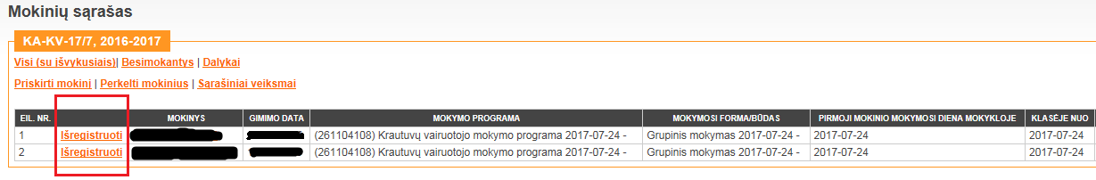
- Kuriame nors sąraše rasti mokinį, atverti asmens informacijos langą ir išregistruoti, pavyzdžiui:
Mano mokykla -> Besimokančių asmenų sąrašas -> Paieška -> spustelėjus mokinio nuorodą atverti asmens kortelę -> Išregistruoti.
- Sąrašai -> Paieška -> atverti asmens informacijos kortelę -> Išregistruoti.
Vykdant išregistravimą būtina nurodyti išvykimo datą, priežastį ir pagrindą:
- Grupės mokinių sąraše prieinama funkcija Sąrašiniai veiksmai , kuri leidžia sąrašiniu būdu tvarkyti mokinių duomenis apie mokinio išvykimą nurodant konfigūruojamą parametrą ir atliekama jo paieška nurodytai datai.
Pasirinkus konfigūruojami parametrą Išregistruoti (parenkama išvykimo priežastis, data ir nurodomas teisinis pagrindas). Pažymėti reikiamus mokinius ar visus klasės/grupės mokinius spaudžiama Nustatyti .
Išregistravus asmenį iš institucijos duomenų tvarkytojas nebegali atlikti duomenų koregavimo bei įvedimo, bet mokinio duomenys prieinami peržiūrai. Asmens duomenyse pateikiama informacija apie išvykimą.
Sistema pagal nurodytą išvykimo datą įrašo parametrą grupėje galiojimo „datą iki“. Tuo atveju, kai mokinys yra išleistas akademinių atostogų - būtina grąžinti iš akademinių atostogų į grupę su ta pačia programa ir kursu, kaip buvo išleistas į akademines atostogas. Neteisingai atlikus grąžinimą, jį atšaukti galima grįžus į akademinių sąrašą ir asmens eilutėje, dešinėje, su „X“ panaikinti paskutinį veiksmą. Išregistruoti galima ne anksčiau, kaip 1 diena po grąžinimo iš akademinių.
Tinkamai sutvarkyti mokymo sutartis ir tik tada išregistruoti.
Jei išregistruojant buvo nurodyti neteisingi duomenys, galima Asmens informacijos lange Asmens atvykimai / išvykimai lentelėje Panaikinti .
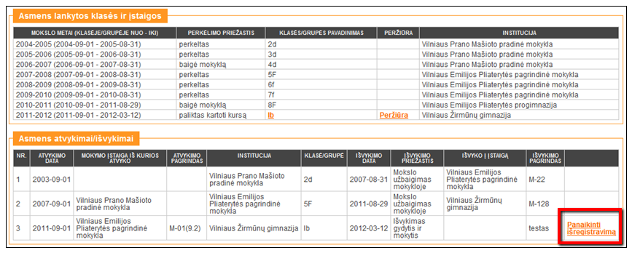
Minėta funkcija prieinama tik tuo atveju, jei asmuo nėra priregistruotas kitoje institucijoje.

Grupių sąrašas
Norėdami atverti grupių sąrašą, spustelėkite Mano mokykla ir pasirinkite mokslo metus.
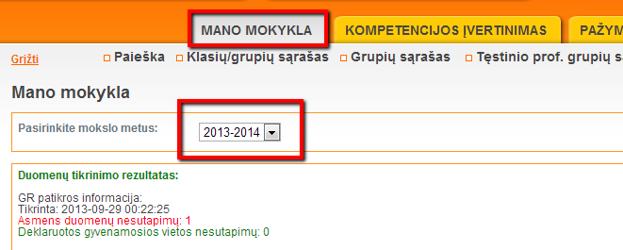
Spustelėkite Grupių sąrašas.
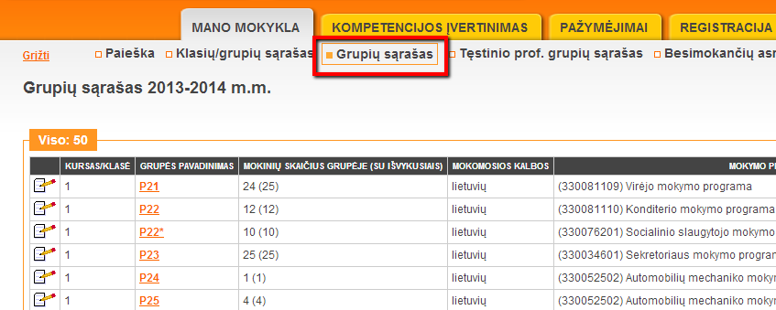
Atsivers visų atitinkamais mokslo metais sukurtų mokyklos grupių sąrašas, kuriame yra grupių nuorodos. Sąraše atvaizduojami duomenys: kursas, grupės pavadinimas, mokinių skaičius grupėje, skliausteliuose - su išvykusiais, mokymo programa, grupės vadovas.
Spustelėję reikiamos grupės nuorodą atversite toje grupėje besimokančių mokinių sąrašą.
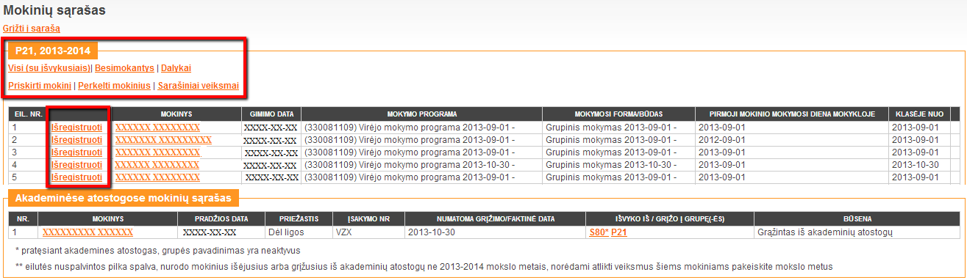
Norėdami peržiūrėti visų mokinių sąrašą, kuriame rodomi ir išvykę asmenys, spustelėkite Visi (su išvykusiais).
Grupės sąraše galite mokinius perkelti į kitą grupę ar išregistruoti.
Grupės sąraše prienami sąrašai:
- besimokantys – besimokančių klasėje / grupėje mokinių sąrašas, kartu pateikiama mokinio gimimo data, mokymosi programa, mokymosi forma, pirmoji mokinio mokymosi diena mokykloje, data, nuo kada mokinys klasėje / grupėje. Galimas perėjimas prie funkcijos Mokinio išregistravimas;
- visi (su išvykusiais) – besimokančių mokinių sąrašas kartu su išvykusiais, perkeltais arba nutraukusiais / pertraukusiais mokslą grupėje arba mokykloje kartu pateikiama informacija apie mokinio gimimo datą, mokymosi programą, mokymosi formą, pirmąją mokinio mokymosi dieną mokykloje, datą, nuo kada grupėje;
- dalykai – parodoma mokinio mokomoji kalba, data, nuo kada mokosi, užsienio kalbos pirma, antra ir trečia;
- priskirti mokinį – leidžia priskirti mokinį (-ius) į grupę iš nepriskirtų mokinių sąrašo;
- perkelti mokinius – leidžia perkelti mokinį (-ius) į kitą klasę / grupę tais pačiais mokslo metais arba perkelti klasės / grupės mokinius į kitus mokslo metus aukštesnį kursą;
- sąrašiniai veiksmai – leidžia sąrašiniu būdu tvarkyti mokinių duomenis apie mokymąsi nurodant konfigūruojamą parametrą ir atliekama jo paieška nurodytai datai. Konfigūruojami parametrai gali būti: mokymo forma, užsienio kalbos, stipendija, bendrabutis ir kt., visos grupės arba pasirinktų mokinių išregistravimas (parenkama išvykimo priežastis ir nurodomas išvykimo pagrindas – funkcija Mokinio išregistravimas).
Informaciją apie Grupę iš grupių sąrašo pašalinti negalima, jeigu toje grupėje yra ar buvo bent vienas mokinys.

Mokinio priskyrimas grupei
Visų nepriskirtų klasėms mokinių sąrašo nuorodą rasite prisijungę prie sistemos darbo pradžios puslapio.
Spustelėjus nuorodą bus rodomas jūsų mokykloje užregistruotų ir į jokią klasę nepaskirtų mokinių sąrašas. Šis sąrašas tvarkomas po vieną mokinį pradedant nuo pirmojo ir tęsti mokinių įkėlimą į klases/grupes eilės tvarka.
Norėdami priskirti mokinį(-us), parinkite klasę/grupę, į kurią norite paskirti mokinį ir pažymėkite norimų perkelti mokinių žymimuosius laukelius ir spustelėkite Perkelti.

Mokinio perkėlimas į kitą grupę
Funkcija Mokinio perkėlimas prieinama iš Grupės sąrašo ir leidžia perkelti mokinį (-ius) į kitą grupę tais pačiais mokslo metais arba perkelti grupės mokinius į kitus mokslo metus aukštesnį kursą.
Norėdami mokinius perkelti į kitą grupę, atverkite grupės mokinių sąrašą ir spustelėkite Perkelti mokinius:
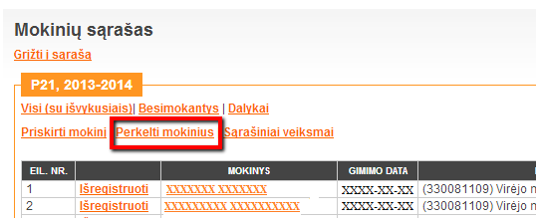
Pažymėkite pasirinktus arba visus perkeliamus mokinius. Parinkite mokslo metus, datą, jei reikia, ir grupę, į kurią norite perkelti pažymėtus mokinius. Spustelėkite Perkelti pasirinktus mokinius.
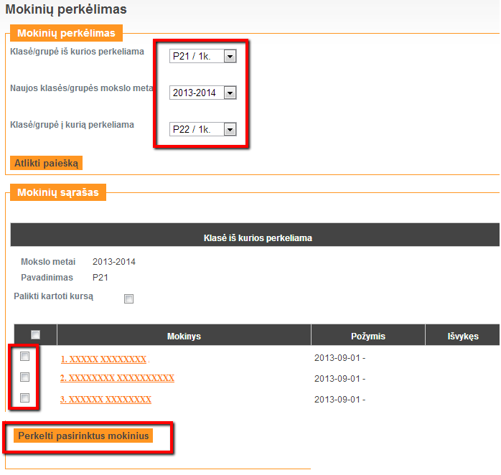

Perkėlimas į kitą skyrių
Funkcija leidžia perkelti besimokantįjį į kitą skyrių/bazinę mokyklą.
Surandamas asmuo, kurį reikia perkelti ir pasirenkama funkcija „Perkelti į kitą skyrių/bazinę mokyklą“.
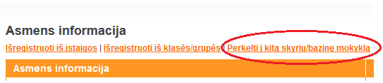

Toliau reikia nurodyti (pasirenkant iš sąrašo) i kokią mokymo įstaigą perkeliama, kokią tos įstaigos grupę, mokymosi sutarties nutraukimo pagrindą bei pirmos mokymosi dienos naujoje įstaigoje datą.
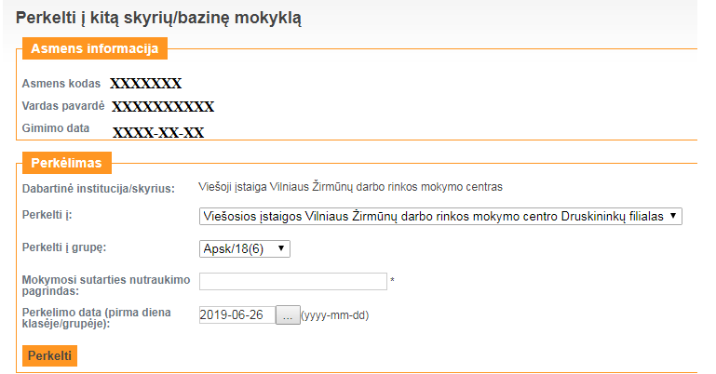
Mygtukas „Perkelti“, išsaugo ir sutvarko informaciją MR DB.

Asmens duomenų koregavimas
Funkcija leidžia koreguoti asmens duomenis ir prieinama naudotojams, turintiems tokią teisę.
Asmens duomenys vardas (-ai), pavardė (-ės) gali būti keičiami tik tuo atveju, jeigu mokinio asmens duomenys pasikeitė GR. Asmens informacijos lange koregavimo funkcijoje sutikrinus su GR duomenimis ir radus neatitikimus varde ir pavardėje, reikia keisti įrašus teisingais išsaugant direktoriaus įsakymo datą ir numerį apie asmens duomenų keitimą.
Asmens informacijos langą galite atverti iš kurio nors mokinių sąrašo arba spustelėję Sąrašai ir Paieška.

Čia įvedama informacija: mokinio gimtoji kalba; turimas mokinio išsilavinimas, kuris išskaičiuojamas iš MR esančių išsilavinimo pažymėjimų; jeigu mokinys užsienietis, nurodoma šalis, iš kurios jis atvyko, atvykimo priežastis, leidimo gyventi ar mokytis numeris; jeigu mokinys turi specialiųjų ugdymosi poreikių, parenkami ugdymosi poreikių grupė iš ugdymosi poreikių klasifikatoriaus ir ugdymosi poreikių lygis. Specialieji ugdymosi poreikiai matomi tik suvedusios mokyklos naudotojams. Jeigu mokinys pakeis mokyklą ir bus įregistruotas kitoje įstaigoje, naujos mokyklos MR tvarkytojas nematys mokiniui anksčiau priskirtų sveikatos sutrikimų ir specialiųjų ugdymosi poreikių lygių.
Gyvenamoji vieta – tai duomenys apie deklaruotą gyvenamąją vietą, kurie gaunami iš GR registruojant mokinį į MR, ir faktinę gyvenamąją vietą, kurią mokyklos naudotojas įveda naudodamasis Adresų registro klasifikatoriumi. Keičiantis mokinio faktinei gyvenamajai vietai būtina nurodyti direktoriaus įsakymo numerį ir datą, kurio pagrindu MR daromi pakeitimai. Gyvenamosios vietos pakeitimas įtakoja Vardinės knygos formavimą.
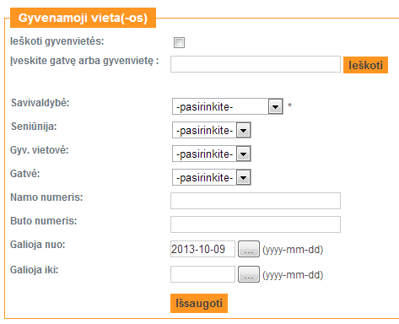
Duomenys apie šeimos narius – tai duomenys apie tėvą, motiną ar globėją: vardas, pavardė, giminystės ryšys, gyvenamoji vieta. Šie duomenys būtini, kol mokiniui sukaks 18 metų arba jis baigs mokymąsi mokykloje.
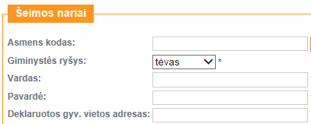

Mokinio duomenų koregavimas
Funkcija leidžia įvesti arba koreguoti bendruosius duomenis apie mokinio mokymąsi. Funkcija prieinama naudotojams, turintiems tokią teisę.
Tai yra duomenys apie mokymąsi, kurie nekinta arba retai kinta mokymosi metu tam tikrais mokslo metais. Pateikiama: grupė, kurioje mokosi tam tikrais mokslo metais, grupės vadovas (-ai), mokomoji kalba, mokymo programa, mokymosi forma, data, nuo kada mokinys mokosi, mokinio įregistravimo į įstaigą data, vardinis numeris, sutarties tipas (-ai), data, nuo kada pasirašyta sutartis ir iki kada sutartis galioja, ar gyvena bendrabutyje, užsienio kalbas, kurias mokosi, stipendijos ar išmokos dydį ir kt.
Koreguojant versijuojamus pasirenkamuosius duomenis reikia nustatyti galiojančiam įrašui galiojimo pabaigos datą ir pridėti naują įrašą, kurio galiojimo pradžios data būtų kita diena po praeito įrašo galiojimo pabaigos datos. Tai yra, kad būtų nenutrūkstamas tam tikro rodiklio galiojimas ir, kad nepersidengtų arba negaliotų dvi reikšmės vienu metu.
Praėjus X dienų terminui po įrašo įvedimo, jis taps neredaguojamas; praėjus X dienų terminui po įrašo uždarymo, sistema neleis koreguoti uždarymo datos.
Versijuojami pasirenkamieji parametrai:
- Mokymo programa;
- Mokymo forma ir mokymosi organizavimo būdas;
- Mokymosi organizavimo forma;
- Mokymo sutartis;
- Stipendija;
- Gyvena bendrabutyje;
- Specialieji ugdymosi poreikiai.

Mokinio registracija kompetencijų įvertinimui
Institucijos, vykdančios pirminį ar tęstinį profesinį mokymą, gali registruoti asmenis kompetencijų įvertinimui tais mokslo metais, kuriais bus vertinamos kompetencijos, iš institucijos grupių mokinių sąrašų – funkcija Registruoti mokinius kompetencijų įvertinimui, arba ne iš mokyklos grupės – funkcija Registruoti eksternus kompetencijų įvertinimui.

Mokinių registracija iš grupės
Norėdami užregistruoti naują mokinį, spustelėkite Kompetencijų įvertinimas ir pasirinkite Mokinių registracija iš grupės.
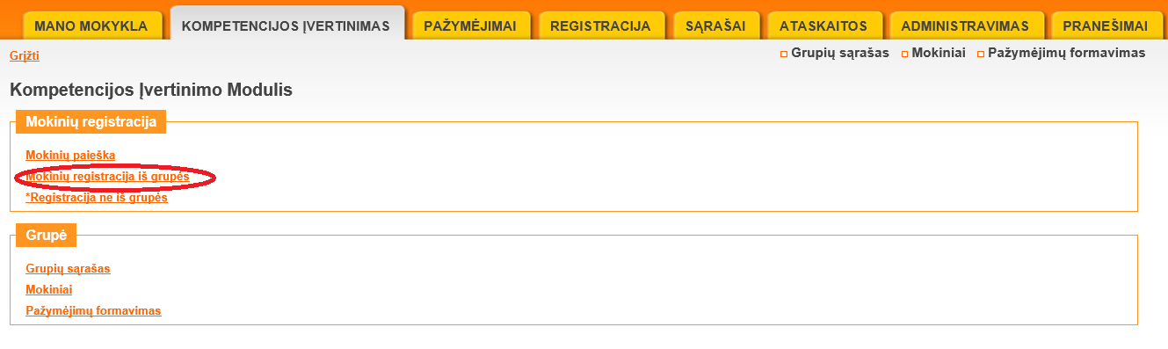
Įveskite kompetencijų įvertinimo įstaigos pavadinimą, (jei registruojate teorinės dalies (žinių) vertinimo testui – kompetencijos įvertinimo institucijos lauke pasirinkite – Nacionalinė švietimo agentūra), pasirinkite grupę ir paspauskite Pasirinkti.
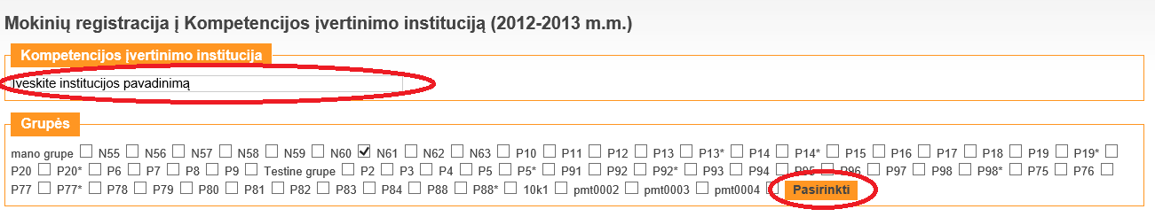
Registruojant teorinės dalies (žinių) vertinimo testui – nurodomi nauji požymiai – numatoma teorinės dalies (žinių) vertinimo data ir teorinio įvertinimo laikas (9 ar 14 valanda).
Pažymėkite mokinių, norimų įregistruoti kompetencijų įvertinimui, žymimuosius langelius ir spauskite Formuoti.
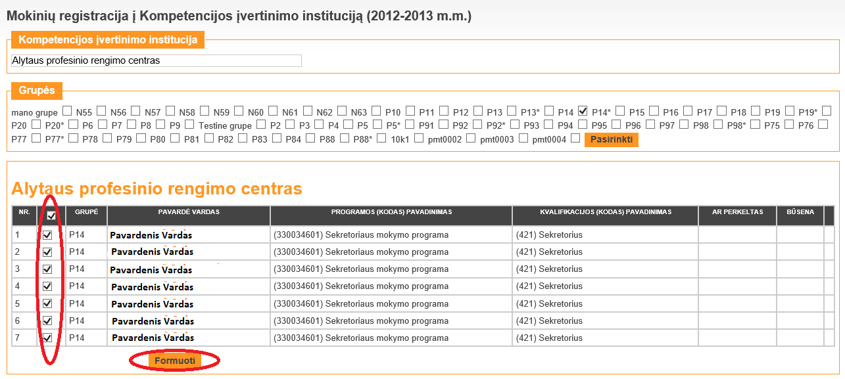
Pažymėti mokiniai bus perkelti į kompetencijų įvertinimo įstaigą.

Eksternų registracija
Norint registruoti asmenį, kuris neregistruotas mokymo įstaigoje kompetencijų įvertinimui, pasirinkite Kompetencijų įvertinimas -> Registracija ne iš grupės.
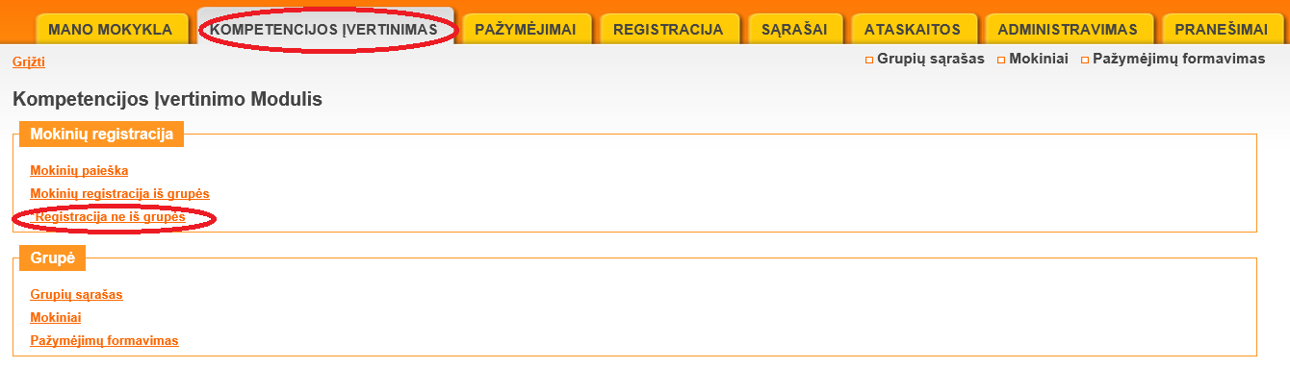
Nurodykite instituciją jei registruojate teorinės dalies (žinių) vertinimo testui – kompetencijos įvertinimo institucijos lauke pasirinkite – Nacionalinė švietimo agentūra) ir asmens kodą ir paspauskite a/k su GR patikra. Sistema pateiks GR surastus duomenis.
Registruojant teorinės dalies (žinių) vertinimo testui – nurodomi nauji požymiai – numatoma teorinės dalies (žinių) vertinimo data ir teorinio įvertinimo laikas (9 ar 14 valanda).
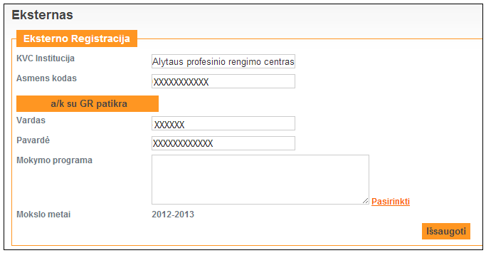
Pasirinkite mokymo programą iš SMPKR sąrašo, nurodykite kompetencijos įgijimo būdą ir paspauskite Išsaugoti. Mokinys bus įregistruotas į kompetencijų įvertinimo įstaigą.

Mokinio registracijos atšaukimas
Klaidingai užregistruoto mokinio registraciją į kompetencijų įvertinimo įstaigą galima atšaukti, jeigu Kompetencijų įvertinimo institucija mokinio neįkėlė į grupę :
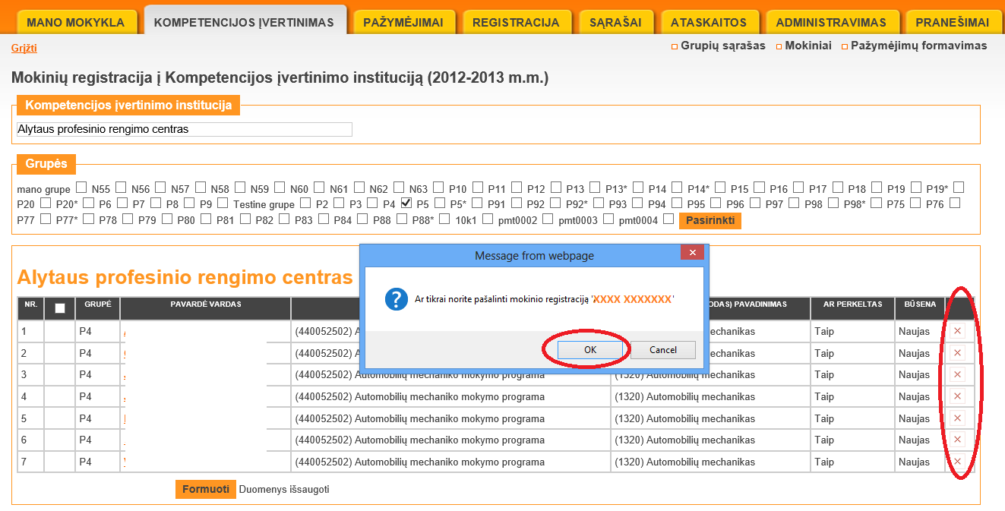
Atšaukus registraciją mokinys bus išbrauktas iš kompetencijų įvertinimo centro, jeigu jam nubuvo įrašyti kompetencijų įvertinimai. Tokius mokinius galima pakartotinai išsiųsti registracijai į pasirinktą kompetencijų įvertinimo centrą.

Akademinės atostogos
Norėdami išleisti mokinį akademinių atostogų, pasirinkite mokinį ir spustelėkite jo aktyvią nuorodą. Atsivėrusioje asmens kortelėje spustelėkite aktyvią nuorodą Išleisti akademinių atostogų:
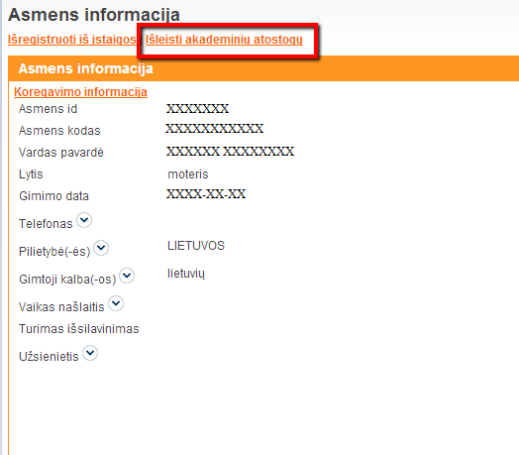
Atsivėrusiame lange reikia įrašyti įsakymo numerį, pradžios datą ir numatomą grįžimo datą, kuri neturėtų būti vėlesnė nei po 12 mėnesių) bei iš išskleidžiamo meniu pasirinkti išėjimo į akademines atostogas priežastį.
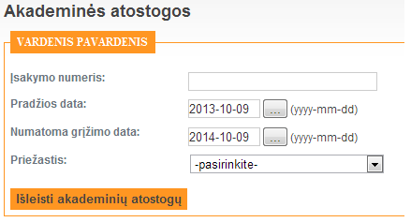
Viską užpildę, spustelėkite mygtuką Išleisti akademinių atostogų. Iššokusiame lange patvirtinkite pasirinkimą paspausdami Gerai ir mokinys bus perkeltas į Išvykusių į akademines atostogas sąrašą. Išvykusių į akademines atostogas mokinių sąraše, antrame stulpelyje, paspaudus koregavimo mygtuką galima pakeisti išvykimo priežastį, grįžimo datą ar įsakymo numerį.

Grąžinimas iš akademinių atostogų
Norėdami grąžinti mokinį iš akademinių atostogų spustelėkite Sąrašai -> Išvykusių į akademines atostogas mokinių sąrašas ir ties grąžinamo iš atostogų mokinio spustelėkite aktyvią nuorodą Grąžinti:
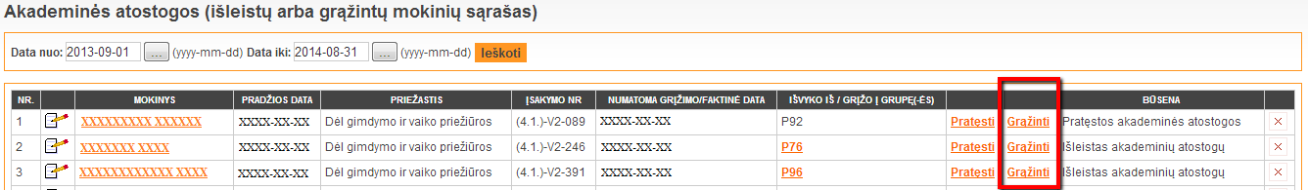
Atsivėrusiame lange įveskite grąžinimo įsakymo numerį, faktinę grįžimo datą ir pasirinkite grupę, į kurią bus perkeltas mokinys:
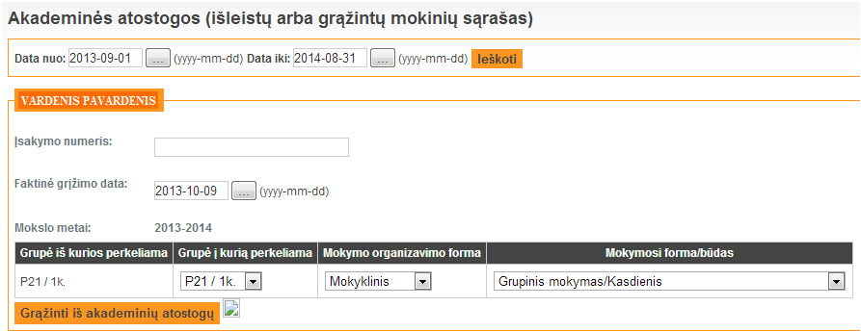
Viską užpildę, spustelėkite mygtuką Grąžinti iš akademinių atostogų. Iššokusiame lange patvirtinkite pasirinkimą paspausdami Gerai ir mokinys bus grąžintas iš akademinių atostogų, o akademinių atostogų lentelės lauke Būsena atsiras įrašas Grąžintas iš akademinių atostogų.
Neteisingai išleidus į akademines ar neteisingus grąžinus mokinį iš akademinių atostogų, Išvykusių į akademines atostogas mokinių sąraše, paskutiniame stulpelyje to mokinio eilutėje, paspaudus „X“ ženkliuką, atšauksite mokinio grąžinimą iš akademinių ar išleidus į akademines, galėsite pataisyti informaciją.

Akademinių atostogų pratęsimas
Norėdami pratęsti akademines atostogas, spustelėkite Sąrašai -> Išvykusių į akademines atostogas mokinių sąrašas ir ties reikiamu asmeniu spustelėkite aktyvią nuorodą Pratęsti:
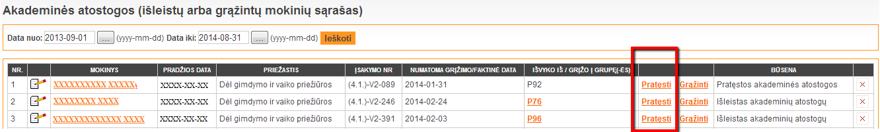
Atsivėrusiame lange užpildykite pratęsimo datą, numatomą grįžimo datą, įsakymo numerį:
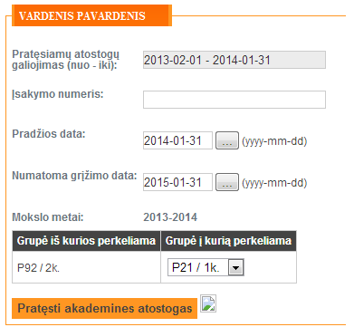
Viską užpildę, spustelėkite mygtuką Pratęsti akademines atostogas. Iššokusiame lange patvirtinkite pasirinkimą paspausdami Gerai ir atostogos bus pratęstos.

Besimokančių asmenų sąrašas
Norėdami atverti visų mokykloje besimokančių mokinių sąrašą, spustelėkite Mano mokykla, pasirinkite mokslo metus ir spustelėkite Besimokančių asmenų sąrašas.
Sąrašo viršuje yra paieškos sritis. Iš išskleidžiamojo sąrašo galite pasirinkti, pagal kokį požymį ieškosite. Žemiau pateikiamas bendras mokinių skaičius ir abėcėlinis mokinių sąrašas. Sąraše yra asmens vardo ir pavardės nuoroda, atverianti asmens informacijos langą.

Atvykusių ir išvykusių mokinių sąrašai
Norėdami atverti atvykusių į mokyklą arba išvykusių iš jos mokinių sąrašą, spustelėkite Mano mokykla, pasirinkite mokslo metus ir spustelėkite Atvykusių mokinių sąrašas arba Išvykusių mokinių sąrašas.
Atsivers atitinkamas sąrašas, kurį galite ir atspausdinti. Sąrašo viršuje yra paieškos sritis, kurioje galima nustatyti sąrašo formavimo parametrus:
- Atvykusių mokinių sąrašas – formuojamas nurodant „data nuo“ ir „data iki“, papildomai galima nurodyti grupės tipą;
- Išvykusių mokinių sąrašas – formuojamas nurodant „data nuo“ ir „data iki“, papildomai galima nurodyti grupės tipą.

Įvairūs sąrašai
Ši funkcija leidžia suformuoti įvairius sąrašus su įvairiais duomenimis mokyklų naudotojams. Naudotojai, kurie negali matyti asmens duomenų, formuodami sąrašus mokinio vardo ir pavardės nematys.
Įvairius sąrašus rasite spustelėję Sąrašai meniu.
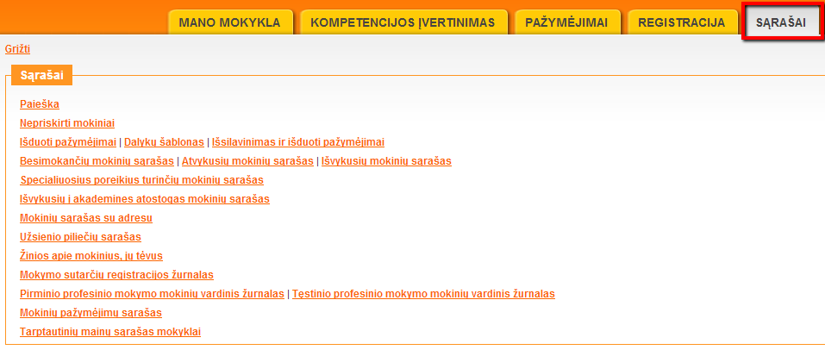
Jei sąrašas formuojamas pagal datą, tai numatytoji datos reikšmė yra sąrašo formavimo data. Norėdami nurodyti kitą datą, atverkite kalendorių, pasirinkite datą ir spustelėkite Formuoti.
Galima suformuoti šiuos sąrašus:
- Besimokančių mokinių sąrašas – formuojamas mokykloje besimokančių mokinių sąrašas tam tikrai nurodytai datai. Galima susiformuoti pasirinktos grupės besimokančių mokinių sąrašą;
- Atvykusių mokinių sąrašas – formuojamas nurodant „data nuo“ ir „data iki“;
- Išvykusių mokinių sąrašas – formuojamas nurodant „data nuo“ ir „data iki“;
- Nepriskirti mokiniai – leidžia grupėms nepriskirtus mokinius priskirti grupei, nurodant mokymosi programą, grupę, kurioje turi būti įregistruotas mokinys;
- Išduoti pažymėjimai – informacija apie išduotus pažymėjimus atitinkamais mokslo metais, iš sąrašo galima peržiūrėti pažymėjimus;
- Dalykų šablonas – išsilavinimo pažymėjimų spausdinimo modulyje sudaromas dalykų šablonas. Šiame sąraše matomas dalykų pasirinkimas;
- Specialiuosius poreikius turinčių mokinių sąrašas – informacija tik apie mokinius, kuriems pažymėta ugdymo poreikių grupė ir lygis. Sąrašas pateikiamas konkrečiai datai;
- Mokinių sąrašas su adresu – galima suformuoti mokinių, kurie buvo įstaigoje iki nurodytos datos, sąrašą su deklaruota ir faktine gyvenamąja vieta;
- Išvykusių į akademines atostogas mokinių sąrašas – suformuojamas mokymąsi pertraukusių mokinių sąrašas nurodant data nuo ir data iki. Čia nurodoma mokslo pertraukimo pradžios data, priežastis, įsakymo Nr., numatomo grįžimo data, grupės pavadinimas, kurioje buvo pertrauktas mokslas ir mokinio būsena. Čia realizuojamas funkcionalumas – „Grąžinti iš akademinių atostogų“ arba „Pratęsti akademines atostogas“;
- Užsienio piliečių sąrašas – suformuojamas užsienio pilietybę turinčių mokinių sąrašas;
- Žinios apie mokinius, jų tėvus – suformuojamas pasirinktos klasės / grupės sąrašas nurodant data nuo, data iki;
- Mokymo sutarčių registracijos žurnalas – suformuojamas sudarytų sutarčių sąrašas pagal nustatytus parametrus;
- Mokinių pažymėjimų sąrašas – suformuojamas mokinių pažymėjimų sąrašas;
- Pirminio profesinio mokymo mokinių Vardinis žurnalas – suformuojamas sąrašas pagal nustatytus parametrus;
- Išsilavinimas ir išduoti pažymėjimai – suformuojamas sąrašas pagal nustatytus parametrus.
Yra galimybė sugeneruoto sąrašo duomenis eksportuoti xls formatu.

Profesinio tęstinio mokymo programoje besimokančio mokinio duomenų tvarkymas

Naujos grupės sukūrimas
Jei turite teisę kurti grupes, spustelėkite Mano mokykla ir pasirinkite mokslo metus. Spustelėkite Tęstinio prof. grupių sąrašas ir Pridėti naują grupę.
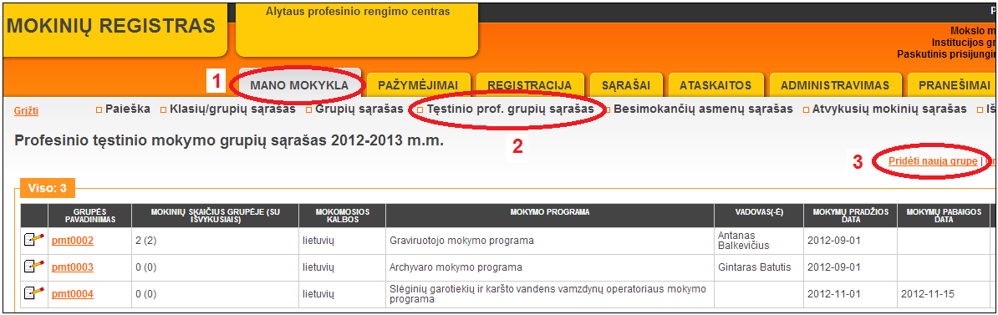
MR profesinio tęstinio mokymo funkcionalumo naudotojas sukuria grupes įvesdamas grupės pavadinimą, parinkdamas mokymo programą iš SMPKR klasifikatoriaus ir mokymo kalbą, įveda mokymų pradžios ir pabaigos datas besimokančiųjų šioje grupėje.
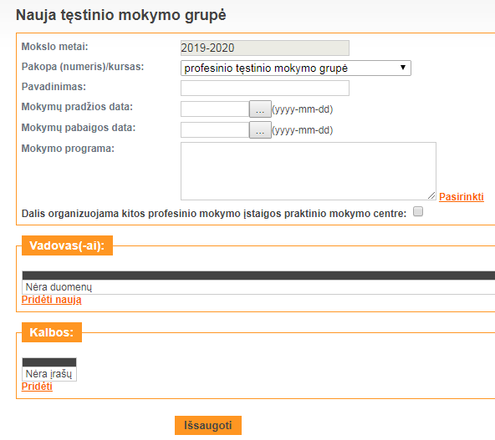
Užpildykite reikiamus laukus ir išsaugokite. Grupė registruojama ir prieinama koregavimui tais mokslo metais, kuriais buvo sukurta.

Mokinio registravimas
MR įstaigų, vykdančių profesinį tęstinį mokymą, duomenų tvarkytojai (turintys registravimo teisę) gali registruoti asmenis į profesinio tęstinio mokymo grupes. Vienas mokinys gali būti užregistruotas į kelias tos pačios profesinio tęstinio mokymo mokyklos profesinio tęstinio mokymo grupes, į kelias profesinio tęstinio mokymo įstaigas.
Norėdami įregistruoti naują mokinį spustelėkite Registracija.
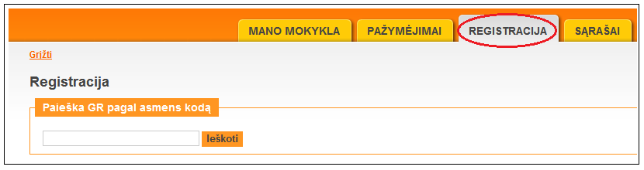
Įveskite registruojamo mokinio asmens kodą ir spustelėkite Ieškoti. Sistema pateiks GR surastus duomenis. Neturinčių lietuviško asmens kodo (užsieniečių) registraciją gali atlikti ITC MR administratoriai.
Pagrindiniais asmens duomenimis laikoma (šie duomenys atnaujinami tik per sutikrinimą su GR):
- Asmens kodas;
- Asmens vardas;
- Asmens pavardė;
- Pilietybė;
- Deklaruota gyvenamoji vieta;
- Asmens gimimo data (išskaičiuojama iš asmens kodo);
- Lytis (išskaičiuojama iš asmens kodo).
Jei turimi duomenys MR nesutampa su GR, tęsiant registraciją jie bus atnaujinti.
Spustelėkite Tęsti. Atsivers pirmojo registracijos žingsnio langas.
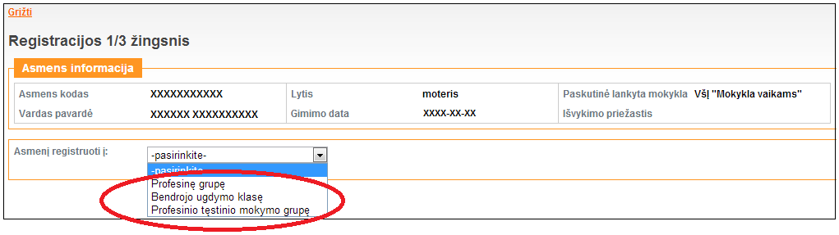
Pirmame registracijos žingsnyje pateikiama informacija apie paskutinę lankytą (-omą) instituciją ir išvykimo priežastį, jeigu asmuo išvykęs.
Institucijos, vykdančios tęstinį formalųjį profesinį mokymą, turi tik Profesinio tęstinio mokymo grupes.
Atsivėrusiame lange spustelėkite Toliau (toliau aprašoma registracija į profesinio tęstinio mokymo grupes. Registracija į profesinio mokymo grupes aprašyta skyriuje 3.1).
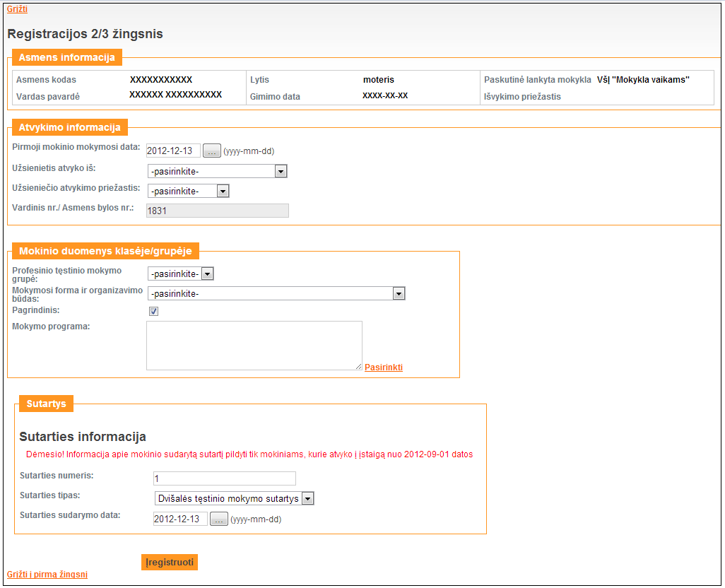
Antrame registracijos žingsnyje turi būti suvedami duomenys apie asmens mokymąsi institucijoje:
- Pirmoji mokinio mokymosi diena mokykloje (data);
- Atvykimo priežastis (užsieniečiams);
- Profesinio tęstinio mokymo grupės pavadinimas į kurią įkeliamas mokinys, parenkama iš profesinio tęstinio mokymo grupių sąrašo;
- Profesinio tęstinio mokymo programa – perkeliama iš grupės su galimybe redaguoti. Redagavimo metu parenkama iš SMPKR programų sąrašo;
- Mokymosi forma ir organizavimo būdas;
- Mokymo organizavimo forma;
- Mokymosi sutarties tipas – dvišalė arba trišalė tęstinio mokymo sutartis;
- Mokymosi sutarties numeris (suteikiamas automatiškai su galimybe keisti rankiniu būdu);
- Mokymosi sutarties sudarymo data.
Jei liko neužpildytų būtinų užpildyti laukų, sistema apie tai praneš lango viršuje ir mokinio neįregistruos. Neužpildyti laukai bus pažymėti rausvu fonu.
Dabar dar galite grįžti į pirmąjį registracijos žingsnį ir taisyti duomenis, o paspaudę Įregistruoti, atgal grįžti nebegalėsite.
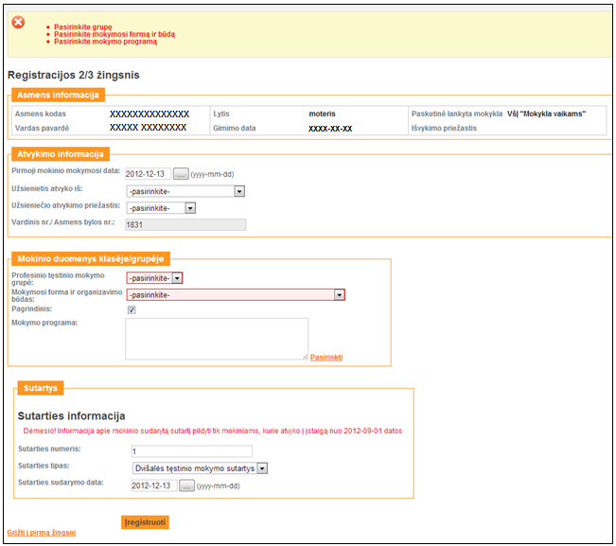
Įveskite trūkstamus duomenis ir spustelėkite Įregistruoti.
Mokinio registravimas į profesinio tęstinio mokymo instituciją baigtas. Registracijos pabaigoje duomenų tvarkytojas nukreipiamas į asmens duomenų kortelę, kurioje atvaizduojama įregistruoto asmens informacija:
- Asmens informacija (asmens kodas, vardas, pavardė, lytis, gimimo data) ir turimas mokinio išsilavinimas.
- Duomenys apie išduotus pažymėjimus (kuriuos išdavė profesinės mokyklos ir kompetencijų vertinimo centrai).
- Kompetencijų vertinimo centrų įvertinimo duomenys (teorinės ir praktinės žinios).
- Duomenys apie deklaruotą gyvenamąją vietą, kurie gaunami iš GR registruojant mokinį į MR, ir faktinę gyvenamąją vietą.
- Lankomos ir lankytos mokyklos / grupės: mokslo metai grupėje nuo iki, perkėlimo tikslas, grupės pavadiniams, peržiūra, institucija.
- Asmens atvykimas / išvykimas: eil. Nr., pirmoji mokinio mokymosi data, mokymo įstaiga, iš kurios atvyko, mokymosi sutarties numeris, mokymosi sutarties pasirašymo data, institucija, klasė / grupė, mokymosi sutarties nutraukimo data, išvykimo priežastis, išvyko į įstaigą, išvykimo pagrindas.

Mokinio išregistravimas
Mokinį išregistruoti galite vienu iš būdų:
- iš grupės sąrašo;
- iš mokinio Asmens informacijos lango pasirinkus „Išregistruoti iš institucijos“;
- iš bet kurio mokinių sąrašo, kuriame matoma aktyvi vardas ir pavardė nuoroda;
- galimas sąrašinis grupės mokinių išregistravimas, kurio metu išregistruojami keli ar visos grupės mokiniai.
Išregistravimo būdų aprašymas:
- Mano mokykla -> Grupių sąrašas -> spustelėti grupės nuorodą -> Išregistruoti.
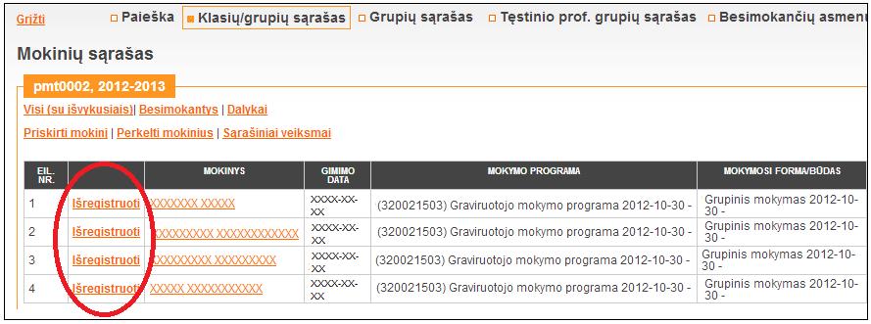
- Kuriame nors sąraše rasti mokinį, atverti asmens informacijos langą ir išregistruoti, pavyzdžiui:
Mano mokykla -> Besimokančių asmenų sąrašas -> Paieška -> spustelėjus mokinio nuorodą atverti asmens kortelę -> Išregistruoti.
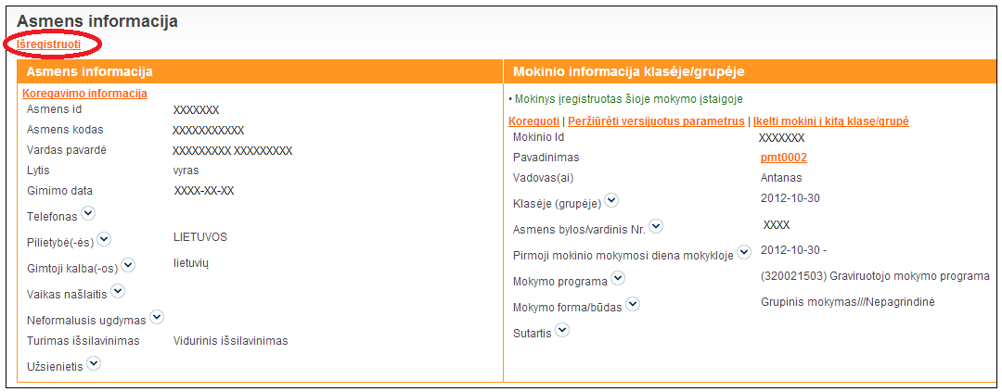
- Sąrašai -> Paieška -> Atverti asmens informacijos kortelę -> Išregistruoti.
Išregistruojant mokinį, turi būti suvedami duomenys:
- Mokymosi sutarties nutraukimo data;
- Mokymosi sutarties nutraukimo priežastis;
- Mokymosi sutarties nutraukimo pagrindas, vadovo įsakymo numeris.
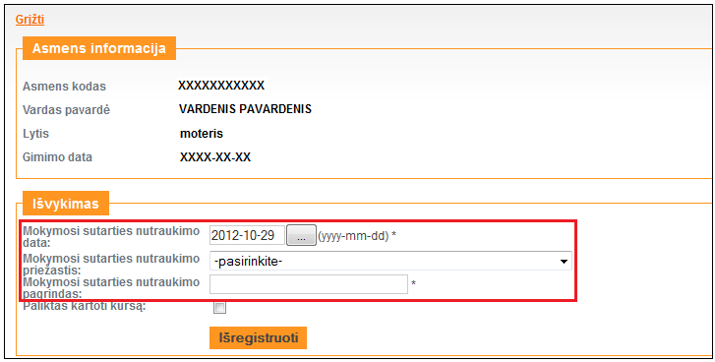
- Grupės mokinių sąraše prieinama funkcija Sąrašiniai veiksmai , kuri leidžia sąrašiniu būdu tvarkyti mokinių duomenis apie mokinio išvykimą nurodant konfigūruojamą parametrą ir atliekama jo paieška nurodytai datai. Pasirinkus konfigūruojami parametrą Išregistruoti (parenkama išvykimo priežastis, data ir nurodomas teisinis pagrindas). Pažymėti reikiamus mokinius ar visus grupės mokinius spaudžiama Nustatyti.

Tęstinio profesinio grupių sąrašas
Norėdami atverti profesinio tęstinio mokymo grupių sąrašą, spustelėkite Mano mokykla ir pasirinkite mokslo metus.
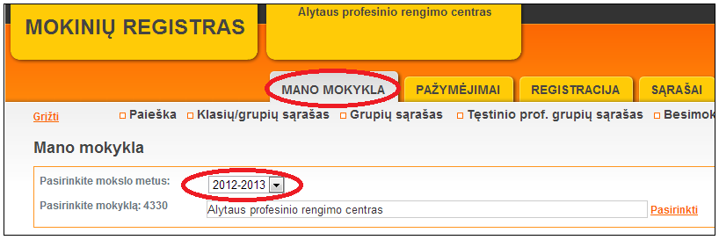
Spustelėkite Tęstinio prof. grupių sąrašas.
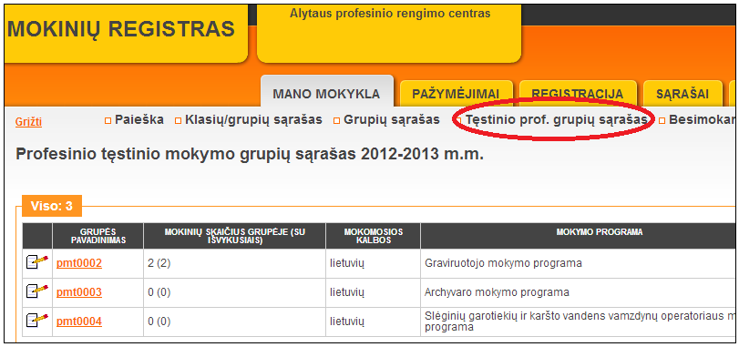
Atsivers visų jūsų mokyklos profesinio tęstinio mokymo grupių sąrašas, kuriame yra grupių nuorodos. Sąraše atvaizduojami duomenys: grupės pavadinimas, mokinių skaičius grupėje (su išvykusiais), mokomoji kalba, mokymo programa, grupės vadovas, mokymo pradžios data ir mokymo pabaigos data.
Spustelėję reikiamos grupės nuorodą atversite toje grupėje besimokančių mokinių sąrašą.
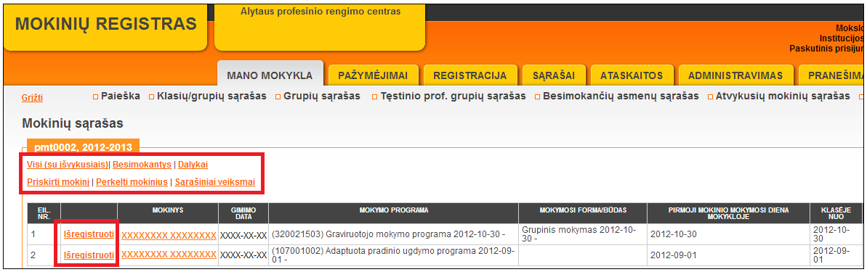
Norėdami peržiūrėti visų mokinių sąrašą, kuriame rodomi ir išvykę asmenys, spustelėkite Visi (su išvykusiais).

Mokinio priskyrimas grupei
Visų nepriskirtų grupėms mokinių sąrašo nuorodą rasite prisijungę prie sistemos darbo pradžios puslapio (vaizdas žemiau) arba iš funkcijos „SĄRAŠAI-> Nepriskirti mokiniai“.
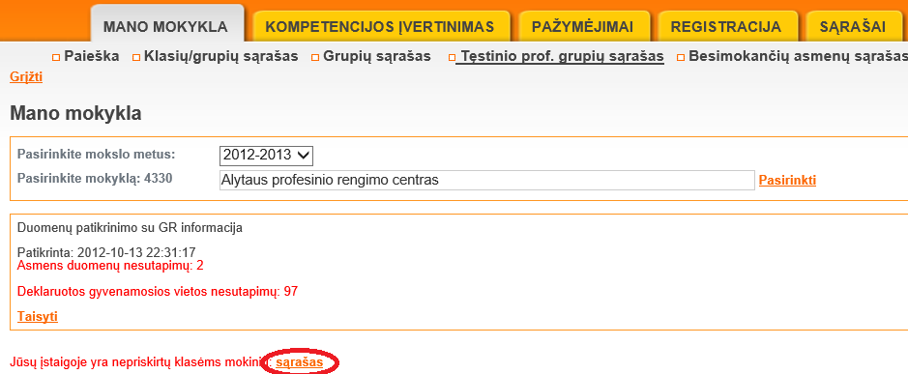
Spustelėjus nuorodą bus rodomas jūsų mokykloje užregistruotų ir į jokią klasę nepaskirtų mokinių sąrašas. Šis sąrašas tvarkomas po vieną mokinį pradedant nuo pirmojo ir tęsti mokinių įkėlimą į klases/grupes eilės tvarka.
Norėdami priskirti mokinį(-us), parinkite klasę/grupę, į kurią norite paskirti mokinį ir pažymėkite norimų perkelti mokinių žymimuosius laukelius ir spustelėkite Perkelti.
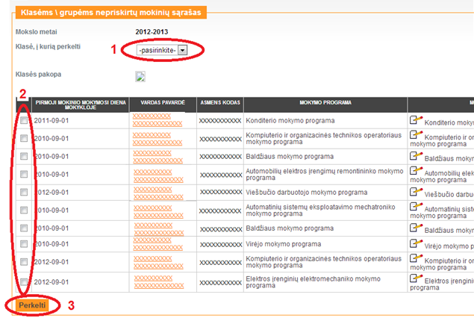

Asmens duomenų koregavimas
Atverkite Asmens informacijos langą ir taisykite leistinus laukus.
Asmens informacijos langą galite atverti iš kurio nors mokinių sąrašo arba spustelėję Sąrašai ir Paieška.

Mokinio duomenų koregavimas
Atverkite Asmens informacijos langą ir taisykite leistinus laukus. Asmens informacijos langą galite atverti iš kurio nors mokinių sąrašo arba spustelėję Sąrašai ir Paieška. Profesinio tęstinio mokymo grupėms priklausančių mokinių informacijos lange galima koreguoti:
- Datą nuo kada mokinys mokosi nurodytoje grupėje;
- Mokymosi sutarties informaciją;
- Mokymo programą;
- Mokymo formą / būdą.

Mokinio registracija kompetencijų įvertinimui
Institucijos, vykdančios pirminį ar tęstinį profesinį mokymą, gali registruoti asmenis kompetencijų įvertinimui tais mokslo metais, kuriais bus vertinamos kompetencijos, iš institucijos grupių mokinių sąrašų – funkcija Registruoti mokinius kompetencijų įvertinimui, arba ne iš mokyklos grupės – funkcija Registruoti eksternus kompetencijų įvertinimui.

Mokinių registracija iš grupės
Norėdami užregistruoti naują mokinį, spustelėkite Kompetencijų įvertinimas ir pasirinkite Mokinių registracija iš grupės.
Įveskite kompetencijų įvertinimo įstaigos pavadinimą, (jei registruojate teorinės dalies (žinių) vertinimo testui – kompetencijos įvertinimo institucijos lauke pasirinkite – Nacionalinė švietimo agentūra) pasirinkite grupę ir paspauskite Pasirinkti.
Registruojant teorinės dalies (žinių) vertinimo testui – nurodomi nauji požymiai – numatoma teorinės dalies (žinių) vertinimo data ir teorinio įvertinimo laikas (9 ar 14 valanda).
Pažymėkite mokinių, norimų įregistruoti kompetencijų įvertinimui, žymimuosius langelius ir spauskite Formuoti.
Pažymėti mokiniai bus perkelti į kompetencijų įvertinimo įstaigą.

Eksternų registracija
Norint registruoti asmenį, kuris neregistruotas mokymo įstaigoje kompetencijų įvertinimui, pasirinkite Kompetencijų įvertinimas -> Registracija ne iš grupės.
Nurodykite instituciją (jei registruojate teorinės dalies (žinių) vertinimo testui – kompetencijos įvertinimo institucijos lauke pasirinkite – Nacionalinė švietimo agentūra) ir asmens kodą ir paspauskite a/k su GR patikra. Sistema pateiks GR surastus duomenis.
Registruojant teorinės dalies (žinių) vertinimo testui – nurodomi nauji požymiai – numatoma teorinės dalies (žinių) vertinimo data ir teorinio įvertinimo laikas (9 ar 14 valanda).
Pasirinkite mokymo programą iš SMPKR sąrašo, nurodykite kompetencijos įgijimo būdą ir paspauskite Išsaugoti. Mokinys bus įregistruotas į kompetencijų įvertinimo įstaigą.

Mokinio registracijos atšaukimas
Klaidingai užregistruoto mokinio registraciją į kompetencijų įvertinimo įstaigą galima atšaukti, jeigu Kompetencijų įvertinimo institucija mokinio neįkėlė į grupę :
Atšaukus registraciją mokinys bus išbrauktas iš kompetencijų įvertinimo centro, jeigu jam nubuvo įrašyti kompetencijų įvertinimai. Tokius mokinius galima pakartotinai išsiųsti registracijai į pasirinktą kompetencijų įvertinimo centrą.

Besimokančių asmenų sąrašas
Norėdami atverti visų mokykloje besimokančių mokinių sąrašą, spustelėkite Mano mokykla, pasirinkite mokslo metus ir spustelėkite Besimokančių asmenų sąrašas.
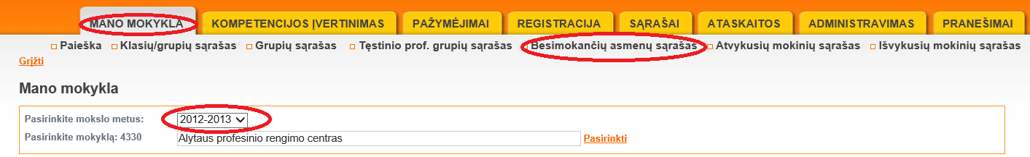
Sąrašo viršuje yra paieškos sritis. Iš išskleidžiamųjų sąrašų galite pasirinkti, pagal kokius požymius ieškosite.
Žemiau pateikiamas bendras mokinių skaičius ir abėcėlinis sąrašas. Sąraše yra asmens vardo ir pavardės nuoroda, atverianti asmens informacijos langą.
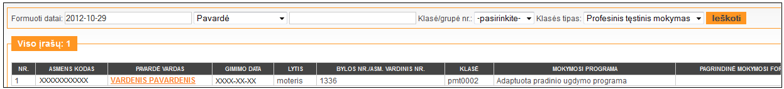

Atvykusių ir išvykusių mokinių sąrašai
Norėdami atverti atvykusių į mokyklą arba išvykusių iš jos mokinių sąrašą, spustelėkite Mano mokykla, pasirinkite mokslo metus ir spustelėkite Atvykusių mokinių sąrašas arba Išvykusių mokinių sąrašas.
Atsivers atitinkamas sąrašas, kurį galite atspausdinti.

Įvairūs sąrašai
Įvairius sąrašus rasite spustelėję Sąrašai meniu.
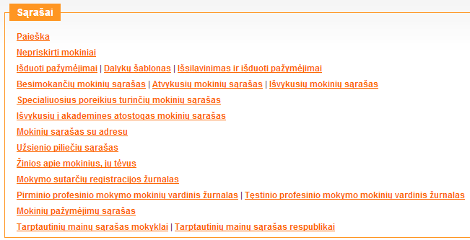
Jei sąrašas formuojamas pagal datą, tai numatytoji datos reikšmė yra sąrašo formavimo data. Norėdami nurodyti kitą datą atverkite kalendorių, pasirinkite datą ir spustelėkite Formuoti.

Kompetencijų įvertinimo modulio apžvalga
Kompetencijų planavimą gali vykdyti tik teisę Kompetencijų įvertinimas turintys vartotojai.
Institucijos, vykdančios pirminį ar tęstinį profesinį mokymą, galės registruoti asmenis kompetencijų įvertinimui iš mokyklos grupių mokinių sąrašų arba ne iš grupės (eksternų registravimo atveju).

Naujos grupės sukūrimas
Jei turite teisę kurti grupes, spustelkite Kompetencijų įvertinimas->Grupių sąrašas -> Nauja grupė.
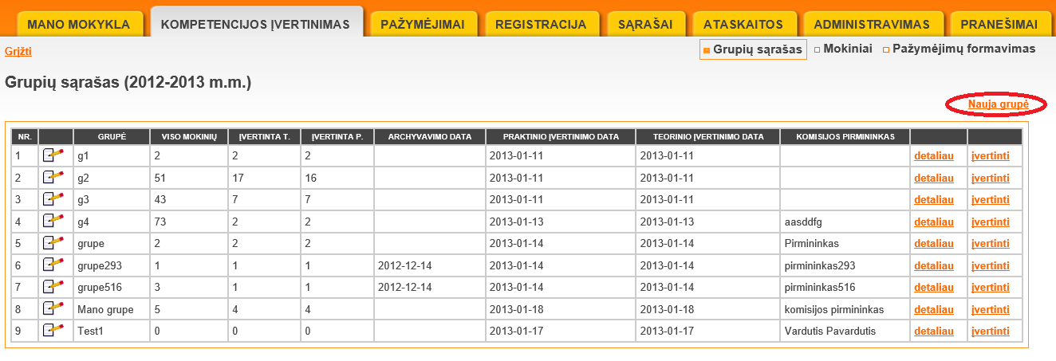
MR naudotojas sukuria grupes tais mokslo metais, kuriais mokinys mokosi, įvesdamas grupės pavadinimą kompetencijų teorinio ir praktinio įvertinimo datas ir komisijos pirmininką.
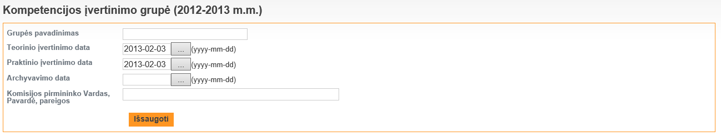

Grupių sąrašas
Norėdami atverti kompetencijų įvertinimo įstaigų grupių sąrašą, spustelėkite Kompetencijos įvertinimas ir Grupių sąrašas.
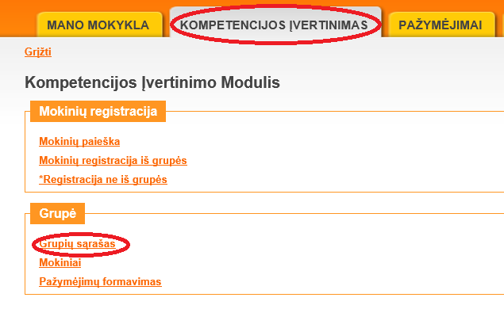
Atsivers visų kompetencijų įvertinimo įstaigos grupių sąrašas, kuriame yra grupių nuorodos Detaliau. Sąraše atvaizduojami duomenys: grupės pavadinimas, mokinių skaičius grupėje, įvertinimo informacija, komisijos pirmininkas.
Spustelėję reikiamos grupės nuorodą, atversite toje grupėje užregistruotų mokinių sąrašą.
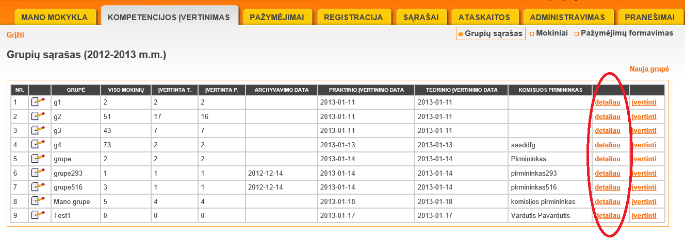

Mokinio priskyrimas grupei
Visų nepriskirtų kompetencijų įvertinimo įstaigos grupėms mokinių sąrašą rasite paspaudę Kompetencijų įvertinimas -> Mokiniai ir filtro nustatymuose pasirinkę būseną Naujas.
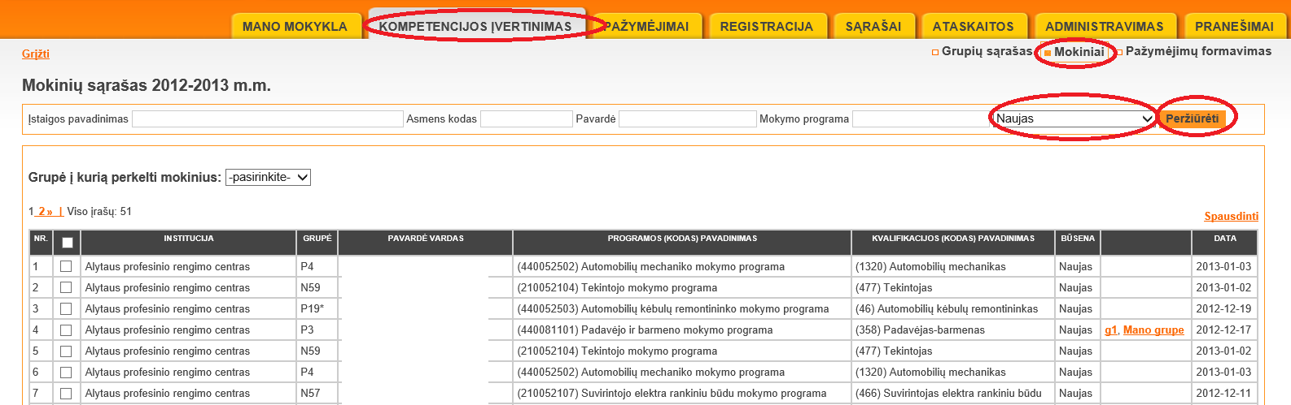
Bus rodomas visų kompetencijų įvertinimui užregistruotų ir į jokią grupę nepaskirtų mokinių sąrašas.
Norėdami priskirti mokinius, parinkite grupę, į kurią norite paskirti mokinį ir pažymėkite norimų perkelti mokinių žymimuosius laukelius ir spustelėkite Perkelti.
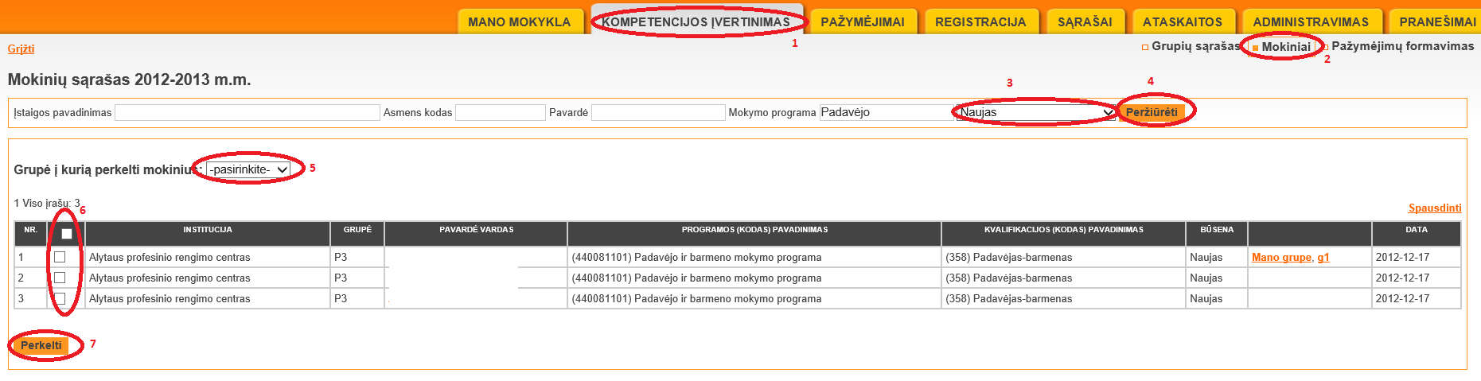
Pasirinkti mokiniai bus perkelti į pasirinktą grupę.

Kompetencijų įvertinimų įvedimas
Norint įvesti įvertinimus mokiniui grupės sąraše, prie pasirinktos grupės spauskite Įvertinti.
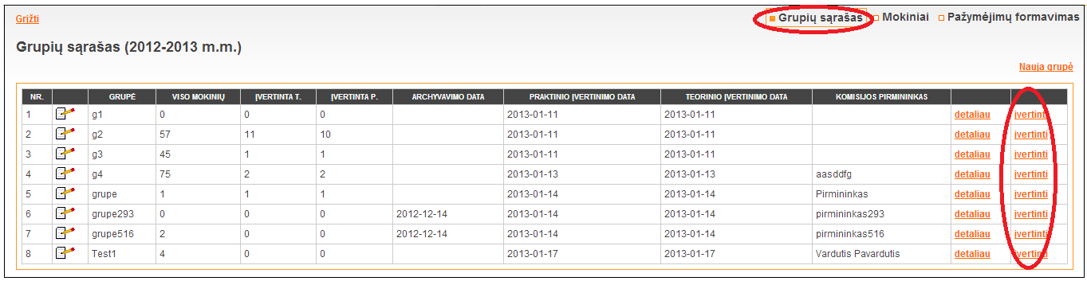
Atsidarys kompetencijų įvertinimo (teorinio ir praktinio) įvertinimo langas. Įvedus kompetencijų teorinio ir praktinio įvertinimo rezultatus paspauskite Išsaugoti, kad įvertinimai būtų išsaugoti.
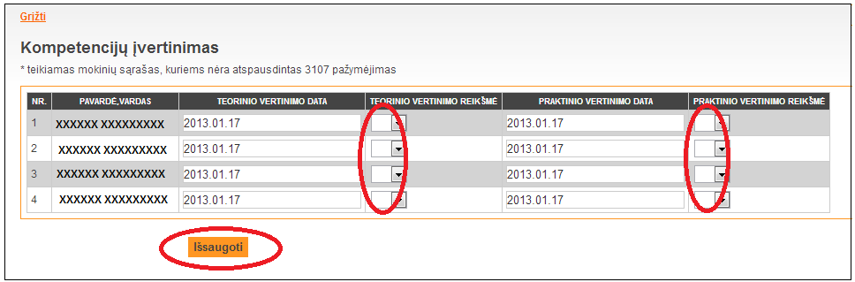

Neformaliojo vaikų švietimo ir formalųjį švietimą papildančią programą lankančio mokinio duomenų tvarkymas

Naujos grupės sukūrimas
MR įstaigų, vykdančių neformalųjį vaikų švietimą (toliau – NVŠ) ir formalųjį vaikų švietimą papildančias programas (toliau – FŠPU), duomenų tvarkytojai, turintys teisę kurti grupes, spustelėkite Mano mokykla ir pasirinkite mokslo metus. Spustelėkite NVŠ grupių sąrašas ir Pridėti naują grupę.
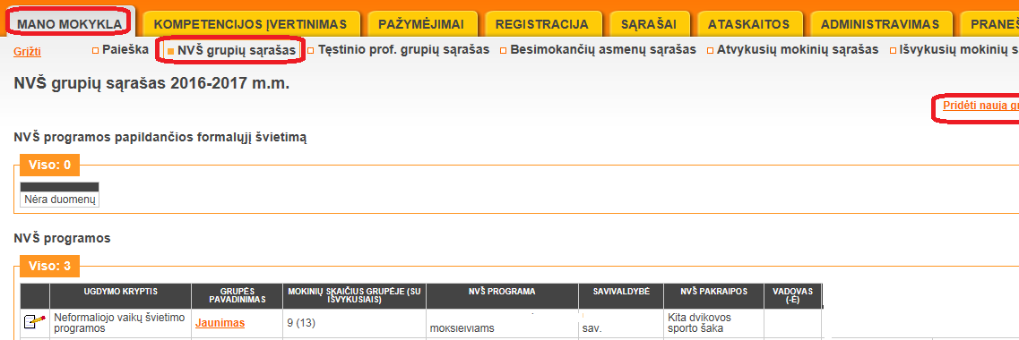
MR NVŠ ir FŠPU funkcionalumo naudotojas sukuria grupes įvesdamas grupės pavadinimą, parinkdamas ugdymo kryptį iš ugdymo krypčių klasifikatoriaus. NVŠ ar FŠPU grupei turi būti nurodyta savivaldybė, kurioje vykdoma NVŠ programa, NVŠ programos paskirtis (nuo pasirinkto duomens priklausys kokias NVŠ ar FŠPU programas matysite), parenkama NVŠ ar FŠPU programos krypties pakraipa (gaunama iš KTPRR). Parenkama NVŠ ugdymo krypties pakraipa. Laukas aktyvus, kai NVŠ krypties kodas yra „1“ arba „5“ (Muzika ir Sportas). Grupės vadovas parenkamas iš mokyklos pedagogų sąrašo (įregistruotų Pedagogų registre).
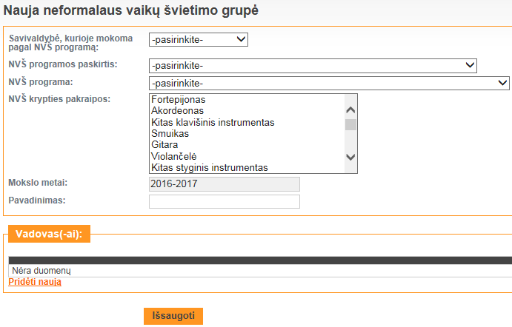
Užpildykite reikiamus laukus ir išsaugokite.

Mokinio registravimas
MR įstaigų, vykdančių NVŠ ir / arba FŠPU, duomenų tvarkytojai (turintys registravimo teisę) gali registruoti mokinius į NVŠ arba FŠPU grupes. Vienas mokinys gali būti užregistruotas į kelias tos pačios mokyklos NVŠ arba FŠPU grupes, ir / arba į kelias NVŠ arba FŠPU mokyklas.

Norėdami užregistruoti naują mokinį, spustelėkite Registracija.
Asmens, turinčio lietuvišką asmens kodą, registravimas.
Įveskite registruojamo mokinio asmens kodą ir spustelėkite Ieškoti. Sistema pateiks iš GR gautus duomenis. Sistema pateiks iš GR gautus duomenis.
Užsieniečių asmenų registravimas.
Registruojant užsienietį galima patikra su Užsieniečių registru. Iš Užsieniečių registro gaunama informacija tik apie tuos asmenis, kurie turi leidimą gyventi Lietuvoje ir kreipinys vykdomas su lietuvišku asmens kodu.
Jei asmuo neturi lietuviško asmens kodo, jo informacijos iš Užsieniečių registro gauti nėra galimybės. Toks asmuo registruojamas rankiniu būdu į Mokinių registrą. Mokinių registro PĮ tokiam asmeniui sugeneruoja fiktyvų asmens kodą.

Pagrindiniais asmens duomenimis laikoma (šie duomenys atnaujinami tik per sutikrinimą su GR):
- Asmens kodas;
- Asmens vardas;
- Asmens pavardė;
- Pilietybė;
- Deklaruota gyvenamoji vieta;
- Asmens gimimo data (išskaičiuojama iš asmens kodo;)
- Lytis (išskaičiuojama iš asmens kodo).
Jei turimi duomenys MR nesutampa su GR, tęsiant registraciją jie bus atnaujinti.
Spustelėkite Tęsti. Atsivers pirmojo registracijos žingsnio langas.
NVŠ teikiančioms mokykloms:
Bendrojo ugdymo mokykloms, turinčioms NVŠ skyrius:
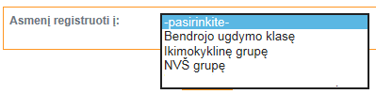
Pirmame registracijos žingsnyje pateikiama informacija apie paskutinę lankytą (-omą) instituciją ir išvykimo priežastį, jeigu asmuo išvykęs.
Institucijos, vykdančios NVŠ ir / arba FŠPU, turi tik NVŠ ugdymo grupes. Bendrojo ugdymo institucijos, turinčios NVŠ ugdymo skyrius, gali registruoti asmenis į NVŠ grupes ir į Bendrojo ugdymo klases (jeigu asmuo neregistruotas kitoje bendrojo ugdymo institucijoje).
Atsivėrusiame lange spustelėkite Toliau (toliau aprašoma registracija į NVŠ grupes. Registracija į bendrojo ugdymo klases aprašyta poskyryje 2.2).
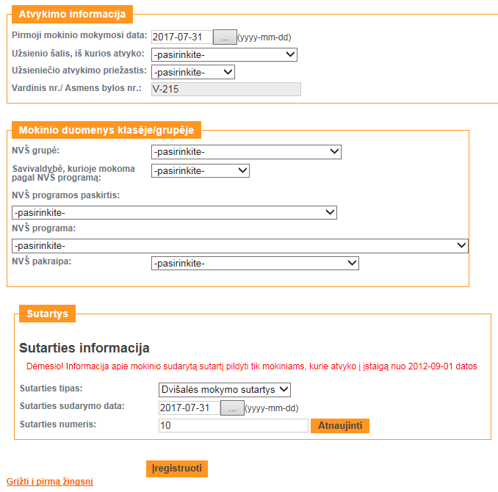
Antrame registracijos žingsnyje turi būti suvedami duomenys apie asmens mokymąsi institucijoje:
- Pirmoji mokinio mokymosi data;
- Atvykimo priežastis (jeigu užsienietis);
- NVŠ ar FŠPU grupės pavadinimas į kurią įkeliamas mokinys, parenkama iš NVŠ grupių sąrašo;
- NVŠ ar FŠPU programa, parenkama iš programų sąrašo;
- NVŠ pakraipa gaunama iš KTPRR;
- Dvišalės mokymosi sutarties numeris;
- Dvišalės mokymosi sutarties sudarymo data.
Dabar dar galite grįžti į antrąjį registracijos žingsnį ir taisyti duomenis, o paspaudę Įregistruoti, atgal grįžti nebegalėsite.
Jei liko neužpildytų būtinų užpildyti laukų, sistema apie tai praneš lango viršuje ir mokinio neįregistruos. Neužpildyti laukai bus pažymėti rausvu fonu.
Įveskite trūkstamus duomenis ir spustelėkite Įregistruoti.
Mokinio registravimas į NVŠ ar FŠPU instituciją baigtas. Registracijos pabaigoje duomenų tvarkytojas nukreipiamas į asmens duomenų kortelę, kurioje atvaizduojama įregistruoto asmens informacija:
- Asmens informacija (asmens kodas, vardas, pavardė, lytis, gimimo data) ir turimas mokinio išsilavinimas.
- Šiuo metu asmens lankoma BU mokykla ir klasė: mokslo metai klasėje nuo iki, perkėlimo tikslas, klasės / grupės pavadiniams, peržiūra, institucija.
- Asmens atvykimas / išvykimas (tik NVŠ ar FŠPU mokyklos informacija): Nr., pirmoji mokinio mokymosi data, mokymo įstaiga iš kurios atvyko, mokymosi sutarties numeris,, mokymosi sutarties pasirašymo data, Institucija, klasė / grupė, mokymosi sutarties nutraukimo data, išvykimo priežastis, išvyko į įstaigą, išvykimo pagrindas.
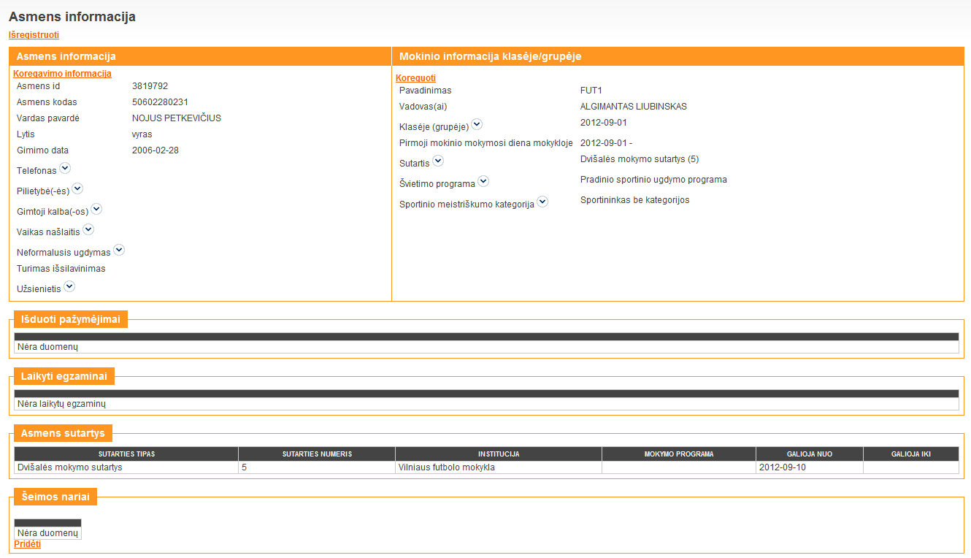
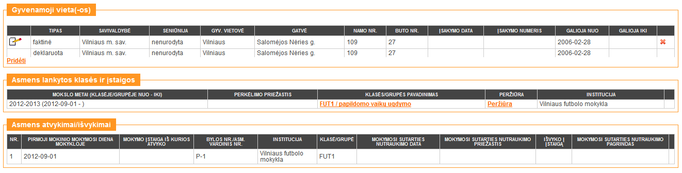
Varnele pažymėtus laukus galite išskleisti spustelėdami pelės žymekliu.
Išskleistame langelyje įrašus galite taisyti, pašalinti ir pridėti, jei jums suteiktos tokios teisės. Norėdami šį langelį uždaryti spustelėkite piktogramą.

Mokinio išregistravimas
Mokinį išregistruoti galite vienu iš būdų:
- iš klasės/grupės sąrašo;
- iš mokinio Asmens informacijos lango pasirinkus „Išregistruoti iš institucijos“;
- iš bet kurio mokinių sąrašo, kuriame matoma aktyvi vardas ir pavardė nuoroda;
- galimas sąrašinis grupės mokinių išregistravimas, kurio metu išregistruojami keli ar visos klasės/grupės mokiniai;
- mokinio “Išregistruoti iš grupės“, kai mokinys ugdomas keliose grupėse. Būtina sąlyga, kad eitumėte tik į tą grupę, iš kurios norite išregistruoti;
Išregistravimo būdų aprašymas:
- Mano mokykla-> Grupių sąrašas-> Spustelėti grupės nuorodą -> Išregistruoti.
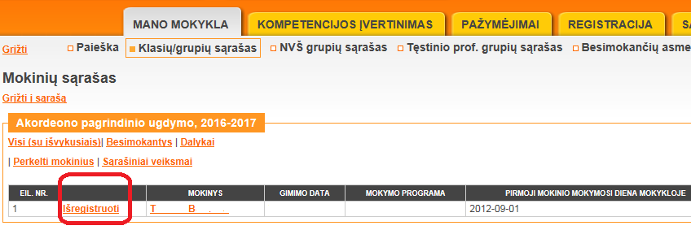
- Kuriame nors sąraše rasti mokinį, atverti asmens informacijos langą ir išregistruoti, pavyzdžiui:
Mano mokykla -> Besimokančių asmenų sąrašas -> Paieška -> spustelėjus mokinio nuorodą atverti asmens kortelę -> Išregistruoti.
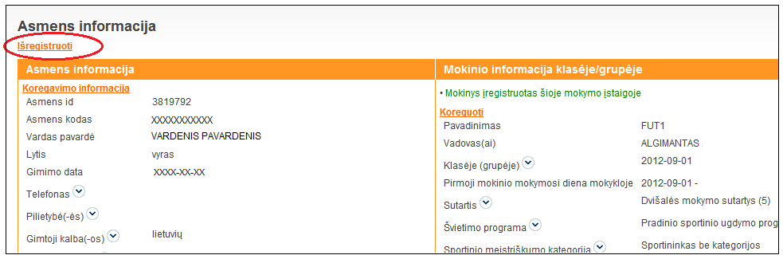
- Sąrašai-> Paieška -> atverti asmens informacijos kortelę -> Išregistruoti.
- Grupės mokinių sąraše prieinama funkcija Sąrašiniai veiksmai , kuri leidžia sąrašiniu būdu tvarkyti mokinių duomenis apie mokinio išvykimą nurodant konfigūruojamą parametrą ir atliekama jo paieška nurodytai datai. Pasirinkus konfigūruojami parametrą Išregistruoti (parenkama išvykimo priežastis, data ir nurodomas teisinis pagrindas). Pažymėti reikiamus mokinius ar visus klasės/grupės mokinius spaudžiama Nustatyti .
- Jeigu mokinys mokykloje įregistruotas į kelias grupes, kuriose mokosi pagal skirtingas NVŠ programas, tai norint jį išregistruoti iš vienos grupės, t.y. mokinys nesimokys , tai pasirenkame Išregistruoti iš klasės/grupės
Pasirenkama data, kurią dieną nutraukiama mokymosi sutartis.
Toks mokinys išregistruojamas tik iš pasirinktos grupės ir programos, o kitoje grupėje jis liks sąrašuose kaip besimokantis.

Grupių sąrašas
Norėdami atverti pasirenkamojo vaikų ugdymo grupių sąrašą spustelėkite Mano mokykla ir pasirinkite mokslo metus.
Spustelėkite NVŠ grupių sąrašas.
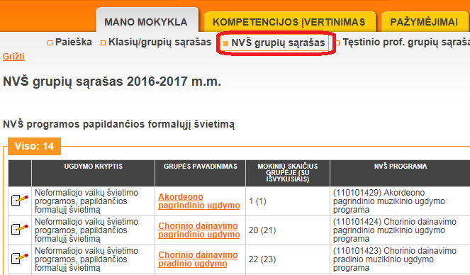
Atsivers visų jūsų mokyklos NVŠ ir FŠPU grupių sąrašas, kuriame yra aktyvios grupių nuorodos. Sąraše atvaizduojami duomenys: grupės ugdymo kryptis, grupės pavadinimas, mokinių skaičius grupėje, skliausteliuose nurodomas mokinių skaičius su išvykusiais, NVŠ pakraipa, grupės vadovas ir kt. duomenys.
Spustelėję reikiamos grupės nuorodą atversite toje grupėje besimokančių mokinių sąrašą.
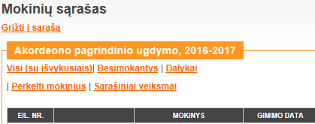
Norėdami peržiūrėti visų mokinių sąrašą, kuriame rodomi ir išvykę asmenys, spustelėkite Visi (su išvykusiais).
Grupės sąraše galite mokinius perkelti į kitą grupę ir išregistruoti.

Mokinio priskyrimas grupei
Visų nepriskirtų grupėms mokinių sąrašo nuorodą rasite prisijungę prie sistemos darbo pradžios puslapio arba per funkciją „Sąrašai-> Nepriskirti mokiniai“.
Spustelėjus nuorodą bus rodomas jūsų mokykloje užregistruotų ir į jokią grupę nepaskirtų mokinių sąrašas. Šis sąrašas tvarkomas po vieną mokinį pradedant nuo pirmojo ir tęsint mokinių įkėlimą į grupes eilės tvarka.
Norėdami priskirti mokinį(-us), parinkite grupę, į kurią norite paskirti mokinį ir pažymėkite norimų perkelti mokinių žymimuosius laukelius ir spustelėkite Perkelti.

Mokinių perkėlimas į kitą grupę
Norėdami mokinius perkelti į kitą grupę atverkite grupės mokinių sąrašą ir spustelėkite Perkelti mokinius.
Pažymėkite pasirinktus arba visus perkeliamus mokinius. Parinkite mokslo metus, datą, jei reikia, ir grupę, į kurią norite perkelti pažymėtus mokinius. Spustelėkite „Perkelti pasirinktus mokinius“.
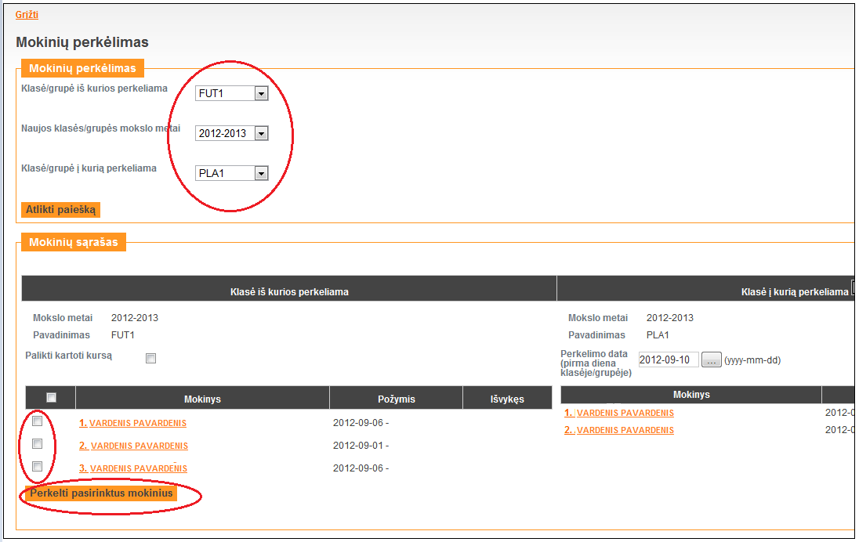

Perkėlimas į kitą skyrių
Funkcija leidžia perkelti besimokantįjį į kitą skyrių/bazinę mokyklą.
Surandamas asmuo, kurį reikia perkelti ir pasirenkama funkcija „Perkelti į kitą skyrių/bazinę mokyklą“.

Toliau reikia nurodyti (pasirenkant iš sąrašo) i kokią mokymo įstaigą perkeliama, kokią tos įstaigos grupę, mokymosi sutarties nutraukimo pagrindą bei pirmos mokymosi dienos naujoje įstaigoje datą.
Mygtukas „Perkelti“, išsaugo ir sutvarko informaciją MR DB.

Asmens duomenų koregavimas
Atverkite Asmens informacijos langą ir taisykite leistinus laukus. Asmens informacijos langą galite atverti iš kurio nors mokinių sąrašo arba spustelėję Sąrašai ir Paieška.

Mokinio duomenų koregavimas
Atverkite Asmens informacijos langą ir taisykite leistinus laukus. Asmens informacijos langą galite atverti iš kurio nors mokinių sąrašo arba spustelėję Sąrašai ir Paieška. Pasirenkamojo vaikų ugdymo grupėms priklausančių mokinių informacijos lange galima koreguoti:
- Datą nuo kada mokinys mokosi nurodytoje grupėje;
- Dvišalės mokymosi sutarties informaciją;
- Švietimo programą;
- Sportinio meistriškumo kategoriją.

Besimokančių asmenų sąrašas
Norėdami atverti visų mokykloje besimokančių mokinių sąrašą, spustelėkite Mano mokykla, pasirinkite mokslo metus ir spustelėkite Besimokančių asmenų sąrašas.
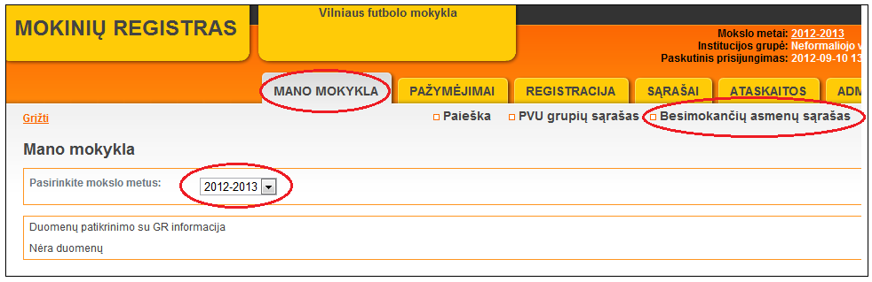
Sąrašo viršuje yra paieškos sritis. Iš išskleidžiamojo sąrašo galite pasirinkti pagal kokį požymį ieškosite.
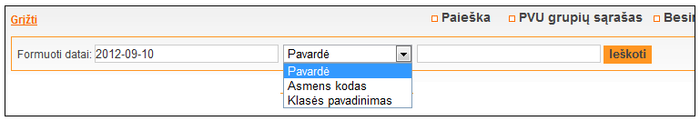
Žemiau pateikiamas bendras mokinių skaičius ir abėcėlinis sąrašas. Sąraše yra asmens vardo ir pavardės nuoroda, atverianti asmens informacijos langą.
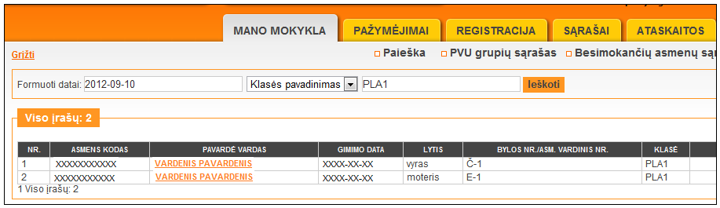

Atvykusių ir išvykusių mokinių sąrašai
Norėdami atverti atvykusių į mokyklą arba išvykusių iš jos mokinių sąrašą spustelėkite Mano mokykla, pasirinkite mokslo metus ir spustelėkite Atvykusių mokinių sąrašas arba Išvykusių mokinių sąrašas.
Atsivers atitinkamas sąrašas, kurį galite ir atspausdinti.

NVŠ finansavimas
Šiame sąraše rodomi mokiniai, kurie pasirinktą datą mokėsi akredituotoje NVŠ programoje ir gavo finansavimą. Nurodykite jums reikalingus parametrus ir paspaudus Formuoti bus suformuotas NVŠ finansavimą gaunančių mokinių sąrašas nurodytai datai ar laikotarpiui. Suformuotą sąrašą galima atspausdinti.
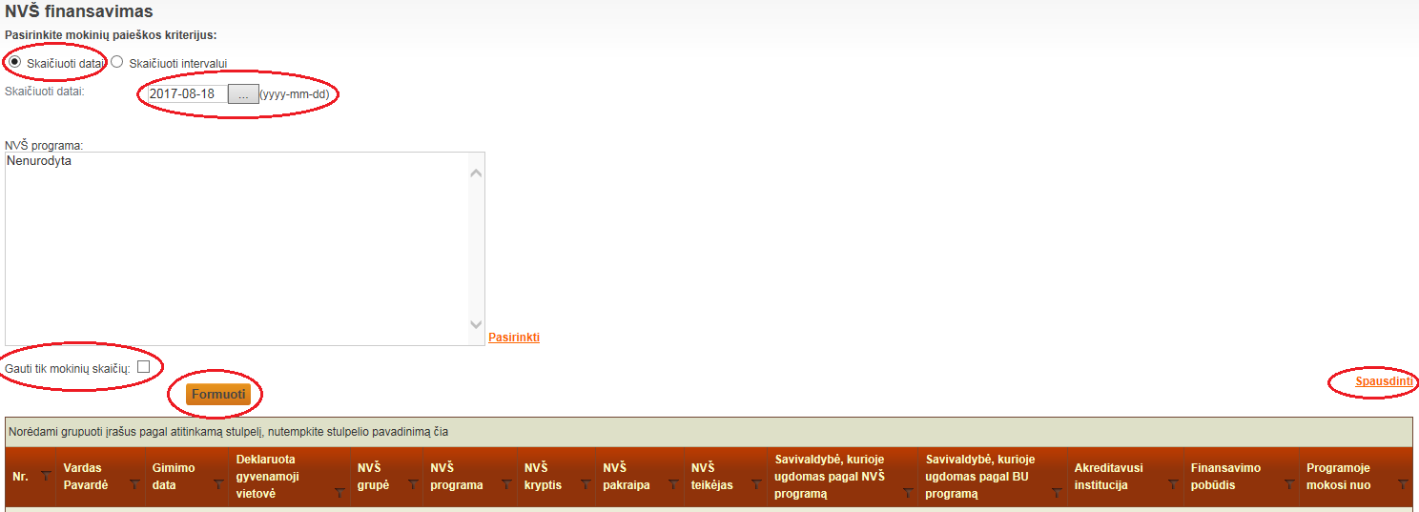

Įvairūs sąrašai
Įvairius sąrašus rasite spustelėję Sąrašai meniu.
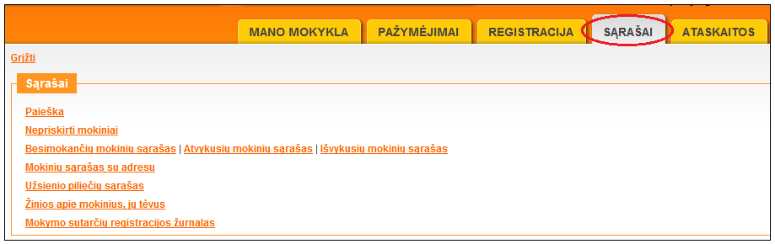
Jei sąrašas formuojamas pagal datą, tai numatytoji datos reikšmė yra sąrašo formavimo data. Norėdami nurodyti kitą datą, atverkite kalendorių, pasirinkite datą ir spustelėkite Formuoti.

Pažymėjimų spausdinimo modulis

Bendrojo ugdymo pažymėjimų spausdinimo apžvalga
Šis funkcionalumas skirtas pažymėjimų spausdinimui asmenims, kurie baigė bendro ugdymo programą ar jos dalį bendrojo ugdymo ar profesinėje mokymo įstaigoje ir įgijo pradinį, pagrindinį arba vidurinį išsilavinimą nuo 2010 metų birželio 1 d. spausdinami Iš MR.
Norėdami tvarkyti mokinių pažymėjimų duomenis spustelėkite Pažymėjimai. Atsidariusiame lange matysite šešis funkcionalumus:
- Egzaminų užsakymas – skirtas mokinių pasirinktų brandos egzaminų, įskaitų ir PUPP duomenų įvedimui rankiniu būdu arba iš elektroninių dienynų, šių paraiškų administravimui;
- Pažymėjimai – skirta suformuoti ir atspausdinti mokymosi dokumento originalą arba dublikatą baigusiam bendrojo ugdymo ir / arba profesinio mokymo programą ar jos dalį ir įvesti dalykus, kuriuos jis mokėsi, jų įvertinimus, trukmę ir kt. reikalingą informaciją, kad pažymėjimas atitiktų pažymėjimo išdavimo tvarkų reikalavimus;
- Nustatymai – skirta įrašyti duomenis apie mokymosi įstaigą ir pažymėjimą patvirtinančio asmens duomenis;
- NEC – skirta peržiūrėti iš Nacionalinio egzaminų centro gautu brandos egzaminų, įskaitų ir PUPP įvertinimus;
- Blankai – skirta pažymėjimų blankų skirstymui tarp Švietimo aprūpinimo centro ir savivaldybės ar mokymo įstaigos, blankų panaudojimo apskaitai ir kt. ataskaitoms formuoti;
- Dienynas – skirta duomenų mainams tarp elektroninių dienynų ir mokinių registro.
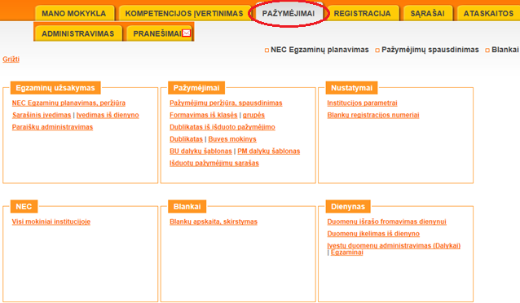

Nustatymai. Institucijos parametrai
Atvėrę Mokinių pažymėjimų modulį parinkite jo nuostatas. Čia nurodykite tuos duomenis, kurie bus spausdinami mokinių pažymėjimuose.
Norėdami įvesti institucijos parametrus, Nustatymų grupėje spustelėkite Institucijos parametrai.
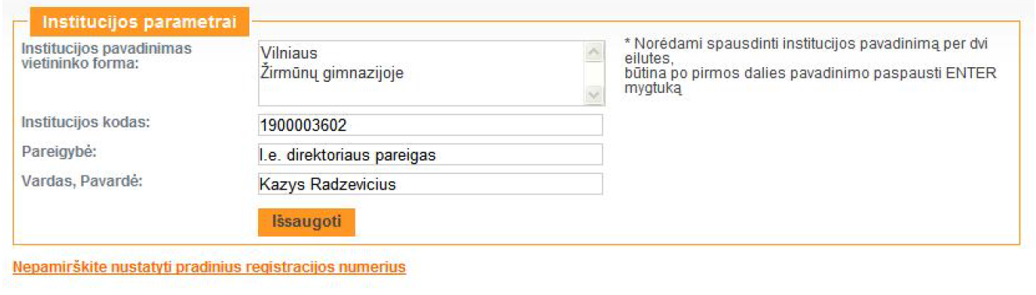
Įveskite arba patikrinkite, ar teisingai įvesti reikiami duomenys.
Nurodyti institucijos parametrai naudojami formuojant ir spausdinant pažymėjimus:
  - Institucijos pavadinimas (vietininko ir kilmininko forma),
  - Institucijos kodas,
  - Atsakingo asmens pareigybė, vardas, pavardė (tvirtinančio atspausdintą pažymėjimą).

Nustatymai. Blankų registracijos numeriai
Atitinkamo pažymėjimo ar pažymėjimų grupės blanko registracijos numeris nustatomas pirmą kartą pradėjus spausdinti pažymėjimus iš Mokinių registro Įrašyto pradinio pažymėjimų registracijos numerio keisti negalima. Įveskite kiekvienos dokumentų grupės paskutinįjį panaudotą registracijos numerį, pavyzdžiui, x, y, .... Jeigu mokykla nėra spausdinusi pažymėjimų iš Mokinių registro, tai Pradinis registracijos numeris reikia įrašyti 0, o langelyje Kitos registracijos numeris atsiras automatiškai paspaudus Išsaugoti.
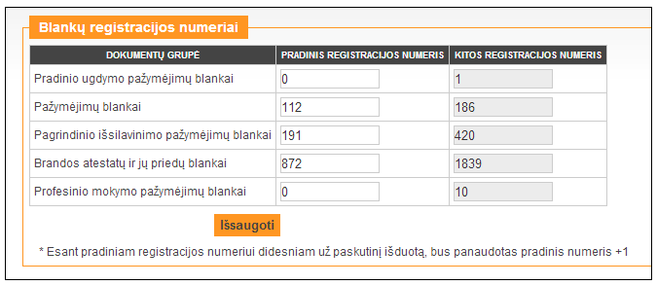

Bendrojo ugdymo dalykų šablonas
Norėdami sudaryti dalykų, kurie bus spausdinami pažymėjimuose šabloną, Pažymėjimų grupėje spustelėkite BU Dalykų šablonas.
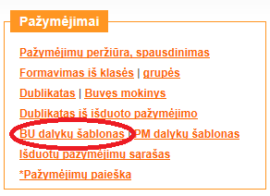
Atsivers dalykų šablono konstravimo langas.
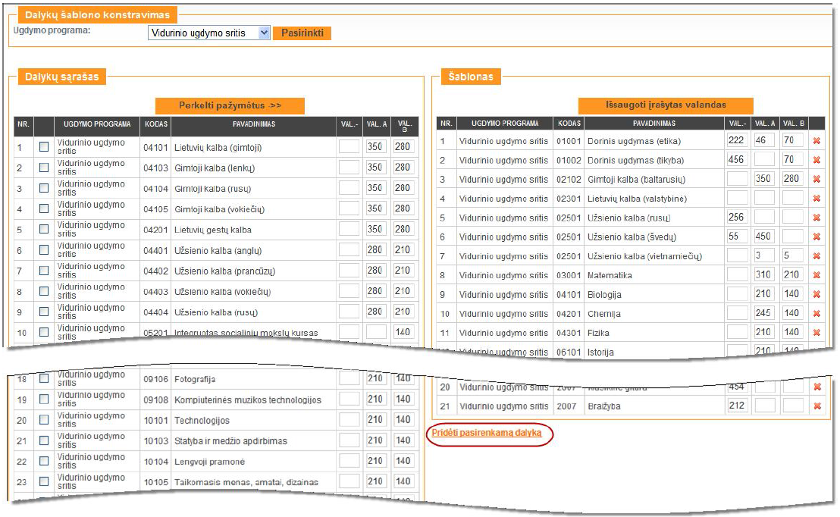
Konstruodami dalykų šabloną pasirinkite ugdymo programą ir spustelėkite Pasirinkti. Dalykų sąraše bus rodomi pasirinktos ugdymo programos dalykai. Šiame sąraše pažymėkite reikiamų dalykų žymimuosius laukelius. Norėdami juos perkelti į šabloną spustelėkite Perkelti pažymėtus ir iš dalykų sąrašo jie bus perkelti į dešinėje lango pusėje rodomą šabloną. Norėdami iš šablono pašalinti kurį nors dalyką spustelėkite jo šalinimo piktogramą.. Šablono sąraše įveskite reikiamas valandas ir išsaugokite spustelėdami Išsaugoti įrašytas valandas. Iš vieno langelio pereiti į kitą patogu spaudžiant Tab klavišą.
Šablono apačioje yra nuoroda Pridėti pasirenkamą dalyką, kurią spustelėję atversite laisvai pasirenkamo dalyko įvedimo langą. Pasirinkite dalykų grupę ir įrašykite teisingą pavadinimą pagal mokytojo dienyną, įveskite valandas ir išsaugokite. Pasirinktas dalykas bus pridėtas į dalykų šabloną.
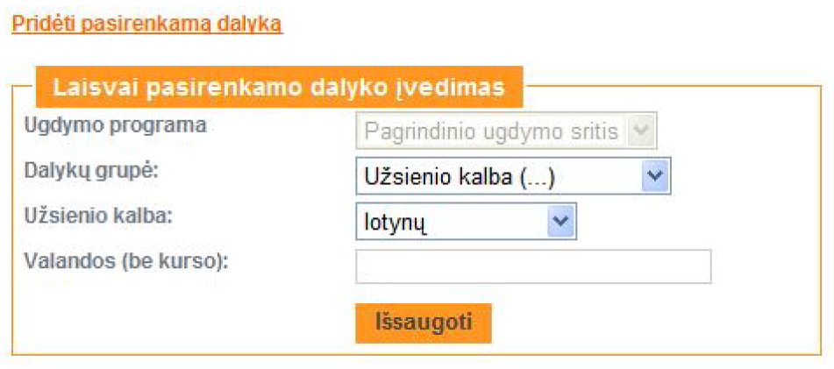

Pažymėjimų turinio rengimas
Norėdami parengti einamųjų mokslo metų mokinių pažymėjimus, Pažymėjimai grupėje spustelėkite Formavimas iš klasės, profesinės mokyklos renkasi „formavimas iš grupės“
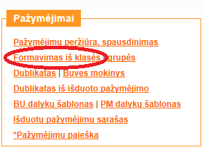
Pažymėkite reikiamos klasės arba grupės žymimuosius laukelius ir spustelėkite Pasirinkti.
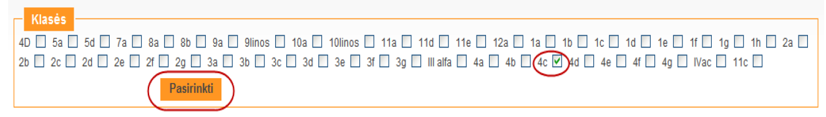
Atsivers pažymėjimų formavimo langas. Galite peržiūrėti pasirinktos klasės mokinių pažymėjimų rengimo informaciją. Rodomi einamųjų mokslo metų mokinių pažymėjimai, kuriuos galite suformuoti pagal pasirinktas klases ir jų mokymo programą.
Pagal įvestą informaciją sistema parengs pažymėjimuose spausdinamą tekstą. Viršuje yra laukai, kuriuos turite užpildyti. Įveskite direktoriaus įsakymo datą, numerį ir klasę, į kurią perkeltas mokinys arba kurioje paliktas jeigu spausdinsite Pažymėjimą (8 kl.), mokymosi pasiekimų pažymėjimą keliamosios klasės mokiniams. Jei mokinys paliktas kartoti kursą - pažymėkite atitinkamą žymimąjį laukelį ir nurodykite klasę kurioje mokinys paliktas arba klasę į kurią jis perkeliamas. Išsaugokite įvestus duomenis ir sistema parodys parengtą tekstą. Norėdami pakeisti numatytąją spausdinimo datą įveskite ją formatu yyyy-mm-dd.
Parinkite kiekvienam mokiniui norimo spausdinti pažymėjimo kodą, kurį turite atspausdinti ir sužymėkite mokinius, kuriems norite suformuoti pažymėjimo turinį ir spauskite Formuoti.
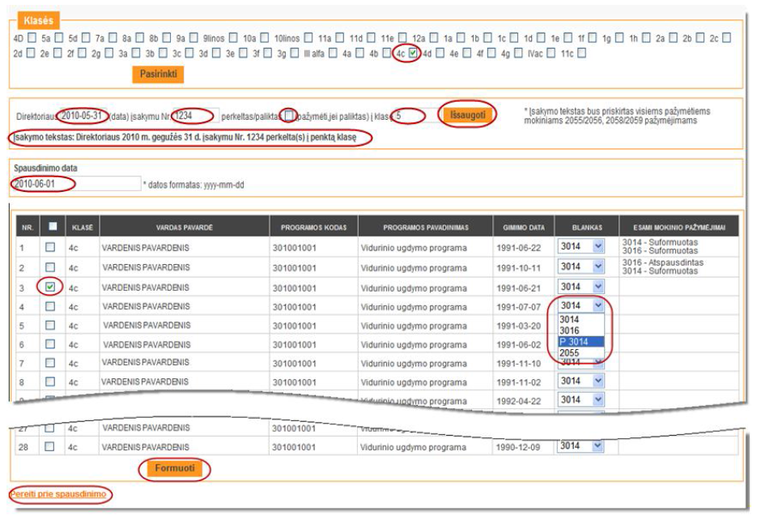

Dublikato formavimas
Norėdami suformuoti pažymėjimo dublikatą spustelėkite Pažymėjimai ir Dublikatas.
Pasirinkus Dublikatas funkcija leidžia suformuoti pažymėjimo dublikatą, jeigu mokiniui buvo išduotas pažymėjimas iki 2010 metų birželio 1 d..
Pastaba: bus papildyta, kai bus ralizuota ir ištestuota
Funkcija Dublikatas iš išduoto pažymėjimo skirta pažymėjimo dublikato formavimui, kuris buvo atspausdintas iš Mokinių registro nuo 2010 birželio 1 d.
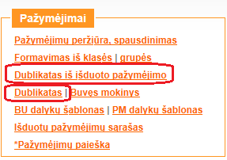
Atsivers dublikato formavimo langas arba dublikato iš išduoto pažymėjimo langas.
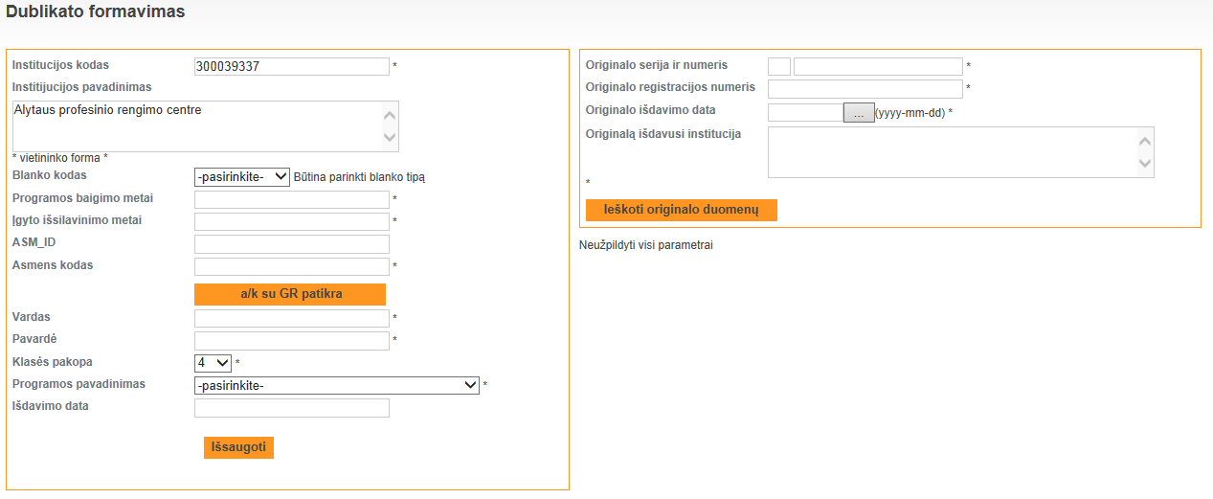
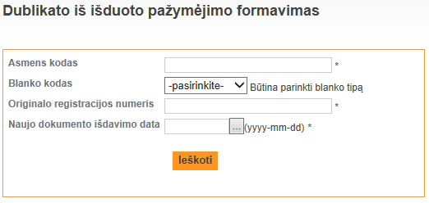
Įveskite reikiamus duomenis ir išsaugokite juos. Bus suformuotas pasirinkto pažymėjimo dublikatas, kurį galėsite atspausdinti

Formavimas Buvęs mokinys arba Eksternas
Pasirinkus Buvęs mokinys funkcija leidžia suformuoti pažymėjimą mokiniui, kuris šiuo metu mokosi mokykloje, bet aukštesnėje klasėje, pvz.: šiuo metu mokosi 12 klasėje, o norima atspausdinti mokymosi pasiekimus 11 klasėje. Taip pat galima atspausdinti pažymėjimą (originalą) mokiniui, kuriam anksčiau išduotame pažymėjime yra netikslumai, t.y. neteisingas įvertinimas, neįrašytas dalykas, kurio mokinys mokėsi ir kt. taip pat ši funkcija leidžia suformuoti ir atspausdinti pažymėjimą eksterno statusą turinčiam mokiniui.
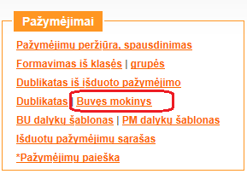
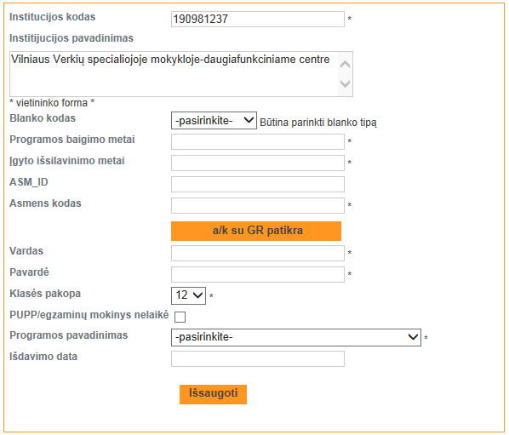
Atsivers duomenų įvedimo langas, kuriame turite nurodyti teisingus duomenis.

Pažymėjimų spausdinimas
Mokinių pažymėjimų spausdinimas – tai suformuotų pažymėjimų peržiūra, šalinimas, dalykų įvertinimų įvedimas, spausdinimas ant blanko ir anuliavimas. Spausdinant ant blanko suteikiamas blanko numeris ir registracijos numeris. Anuliuojant blanką, registracijos numeris atsilaisvina ir bus panaudotas spausdinant kitą blanką. Anuliuoto pažymėjimo registracijos numeris rodomas su minuso ženklu.
Norėdami peržiūrėti suformuotus einamųjų mokslo metų mokinių pažymėjimus, Pažymėjimai grupėje spustelėkite Pažymėjimų peržiūra, spausdinimas.
Spausdinimo modulį atversite ir spustelėję pažymėjimų formavimo lango apačioje esančią nuorodą Pereiti prie spausdinimo.
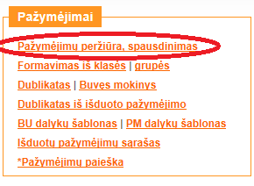
Pažymėjimų paieška atliekama pagal šiuos atributus:
Įveskite pažymėjimo formavimo datą arba datų intervalą. Jei norite peržiūrėti tik vienos grupės pažymėjimus, pasirinkite grupę. Galite pasirinkti dokumento formą bei būseną. Taip pat galite nurodyti konkrečią pavardę ar jos fragmentą. Spustelėkite Peržiūrėti.
Sistema parodys suformuotų mokinių pažymėjimų sąrašą. Sąrašo viršuje rodomas įrašų skaičius. Jei sąrašas ilgas, rodomos ir nuorodos į puslapius. Norėdami formuoti kitą sąrašą, šį galite tiesiog užverti paspausdami piktogramą.
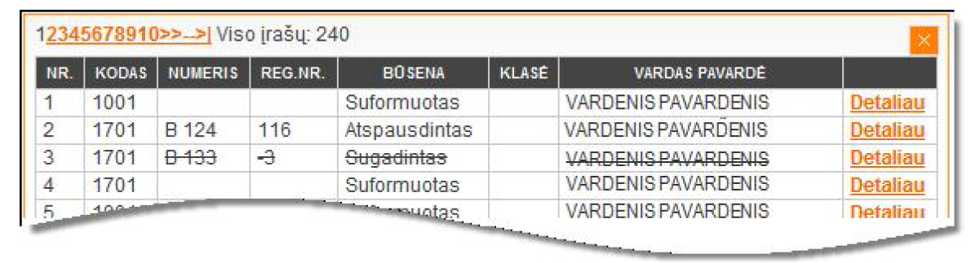
Norėdami matyti kurio nors mokinio išsamesnę informaciją, spustelėkite Detaliau.
Atsivėrusiame lange rodoma moksleivio pažymėjimo informacija. Kokios nuorodos rodomos lango viršuje, priklauso nuo parengtos informacijos. Jei pagal klasės pakopą dalykai nenurodomi, tai įprastai rodomos nuorodos: Atnaujinti, Pašalinti, Spausdinti ant blanko ir Peržiūra.
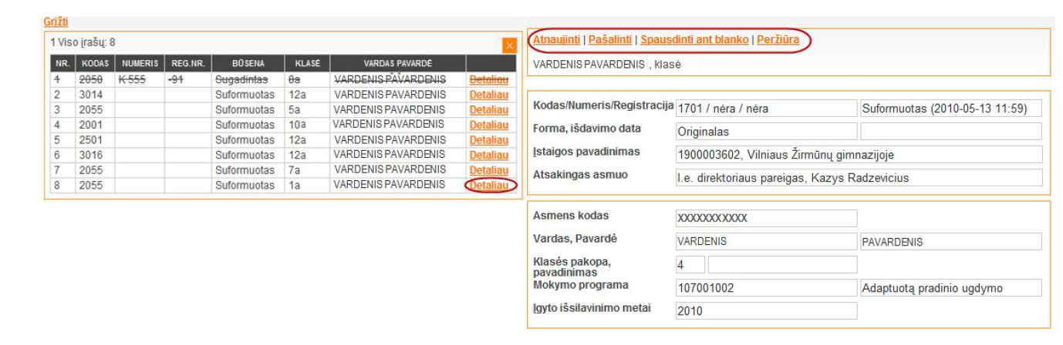
Jei pagal klasės pakopą nurodomi dalykai, tai įprastai rodomos nuorodos: Atnaujinti, Dalykai, NEC Egzaminai, Pašalinti ir Peržiūra.
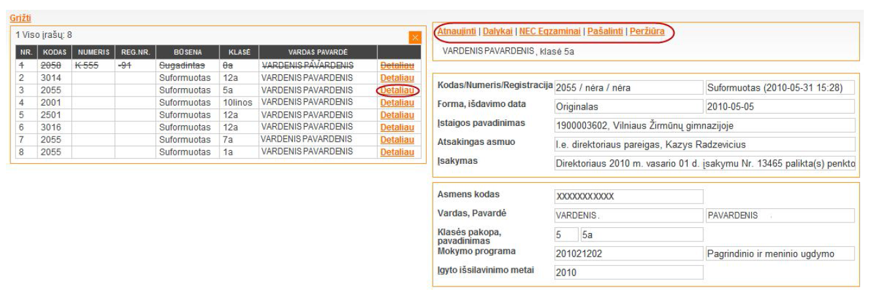
Kai pažymėjimas suformuotas neteisingai - jį galima pašalinti. Tuo atveju rodoma nuoroda Pašalinti.
Kai pažymėjimas atspausdintas, jį galima anuliuoti (sugadinti) arba pakartotinai spausdinti ant blanko. Tuo atveju rodomos nuorodos Anuliuoti ir Spausdinti pakartotinai ant blanko. Pavyzdžiui, bandėte pažymėjimą apspausdinti ir įvyko spausdinimo klaida ar laiku neįdėjote į spausdintuvą reikiamą blanką, tai galite pasirinkti Spausdinti pakartotinai ant blanko. Jeigu spausdinant blanką sugadinote, tada reikia anuliuoti. Spausdinant ant blanko suteiktas registracijos numeris pakartotinai spausdinant nesikeis.
Jei pagal klasės pakopą pažymėjime reikia spausdinti dalykus, rodoma nuoroda Dalykai, leidžianti juos parinkti.
Kol dalykai neparinkti, nuoroda Spausdinti ant blanko nerodoma. Įvedę duomenis ir norėdami pamatyti rezultatą, spustelėkite Atnaujinti.
Norėdami į suformuotą pažymėjimą įvesti dalykus su įvertinimais, spustelėkite Dalykai.
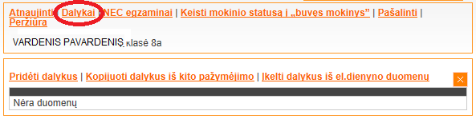
Norėdami įvesti dalykus iš dalykų šablono spustelėkite Pridėti dalykus.
Parinkite reikiamų dalykų kursą bei įvertinimą ir išsaugokite duomenis. Dalykų šablone kurso, valandų ir įvertinimo pateikimas priklauso nuo klasės pakopos. Pavyzdžiui, šiuo atveju reikia parinkti kursą, įvesti valandas ir parinkti įvertinimą. Kai dalykų yra daug, pereiti iš vieno laukelio į kitą patogu spaudžiant Tab klavišą, o reikšmes ne parinkinėti iš sąrašo, o įvesti vieną ar du pirmuosius simbolius ir reikšmė bus įvesta automatiškai.
Užpildę visus reikiamus laukus, spustelėkite Išsaugoti. Išsaugomi tik tie dalykai, prie kurių įvesti įvertinimai.
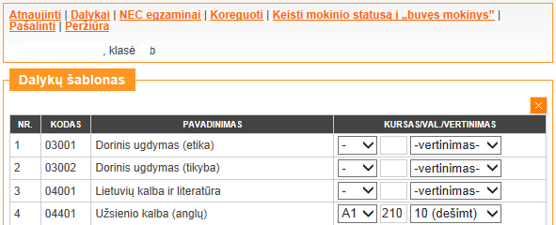
Parinktų dalykų sąrašą dar galite koreguoti, pašalindami iš jo vienus ir pridėdami kitus dalykus.
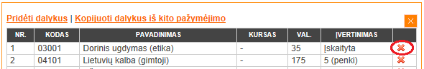
Norėdami įvesti dalykus iš el. dienyno duomenų, spustelėkite Įkelti dalykus iš el. dienyno duomenų.
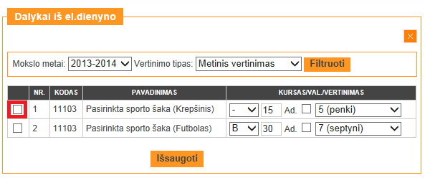
Dalykai iš el. dienyno filtruojami pagal mokslo metus ir tipą (metinis ar pusmečio įvertinimas). Kursas, valandos, adaptuoto įvertinimo požymis (jeigu dalyką mokėsi pagal adaptuotą ugdymo programą) ir įvertinimas įkeliami automatiškai, tačiau prieš įkeliant į pažymėjimą juos galima redaguoti. Norimus įkelti dalykus reikia sužymėti pirmame stulpelyje ir spausti Išsaugoti.
Norėdami suformuotą pažymėjimą pašalinti, jeigu mokiniui neturėjote formuoti pažymėjimą, spustelėkite Pašalinti ir patvirtinkite tai, paspausdami OK.
Norėdami suformuotą pažymėjimą Peržiūrėti arba atspausdinti ant lapo arba atspausdinti ant blanko, pasirinkite tinkamą funkciją ir ją paspauskite.
Sistema parodys pažymėjimo informaciją. Jei ji teisinga ir tikrai norite spausdinti, patvirtinkite paspausdami OK. Priešingu atveju, spauskite Cancel. Paspaudus Spausdinti ant blanko sistema parodo infrmaciją:
Atsivers parengto spausdinti pažymėjimo tekstas.
Puslapio viršuje yra spausdinimo piktograma . Norėdami spausdinti parengtą pažymėjimą, spustelėkite šią piktogramą. Atsivers spausdinimo nuostatų langas.
Pastaba. Siūlome pažymėjimus spausdinti Internet Explorer naršyklės pagalba, nes kai kurios interneto naršyklės spausdinimo piktogramos  nerodo.
Pasirinkite spausdintuvą ir jo nuostatas. Spausdinto pažymėjimo vaizdą galite peržiūrėti spustelėję Preview. Norėdami spausdinti spustelėkite OK.
Pažymėjimo puslapio viršuje yra ir eksportavimo piktograma , leidžianti parengtą pažymėjimą įrašyti į PDF failą.
Išskleidę parinkties sąrašą pasirinkite (Acrobat (PDF) file). Vėliau pažymėjimą galėsite atspausdinti iš šio failo. To gali prireikti tais atvejais, kai interneto naršyklė nerodo spausdinimo piktogramos .
Sėkmingai atspausdinę pažymėjimą spustelėkite Apskaitos l. ir atspausdinkite panaudoto blanko apskaitos lapą ant balto lapo.

Profesinio mokymo pažymėjimų spausdinimo modulio apžvalga
Asmenų, besimokančių pagal formaliojo profesinio mokymo ir formaliojo tęstinio profesinio mokymo programas, kvalifikacijos ir mokymosi pasiekimų dokumentai nuo 2013 m. sausio 1 d. spausdinami iš MR:
- 3101/3102 – Profesinio mokymo pažymėjimas;
- 3103/3104 – Profesinio mokymosi pasiekimų pažymėjimas;
- 3105/3106 – Pažymėjimas asmenims, besimokantiems pagal neformaliojo mokymo programas;
- 3107 – Kompetencijų įvertinimo pažymėjimas;
- 4003/4004 – Profesinio mokymo diplomo, pažymėjimo dublikatas;
- 4101/4102 – Profesinio mokymo diplomai;
- 4111/4112 – Kvalifikacinis pažymėjimas.
Norėdami tvarkyti mokinių pažymėjimų duomenis spustelėkite Pažymėjimai.
Atsidariusiame lange matysite keturis funkcionalumus aukščiau minėtiems pažymėjimams formuoti ir spausdinti:
- Pažymėjimai – skirta suformuoti ir atspausdinti mokymosi dokumento originalą arba dublikatą baigusiam profesinio mokymo programą ar jos dalį ir įvesti kitą reikalingą informaciją, kad pažymėjimas atitiktų pažymėjimo išdavimo tvarkos reikalavimus;
- Nustatymai – skirta įrašyti duomenis apie mokymosi įstaigą ir pažymėjimą patvirtinančio asmens duomenis;
- Blankai – skirta pažymėjimų blankų skirstymui tarp Švietimo aprūpinimo centro ar mokymo įstaigos, blankų panaudojimo apskaitai ir kt. ataskaitoms formuoti;
- Dienynas – skirta duomenų mainams tarp elektroninių dienynų ir mokinių registro.
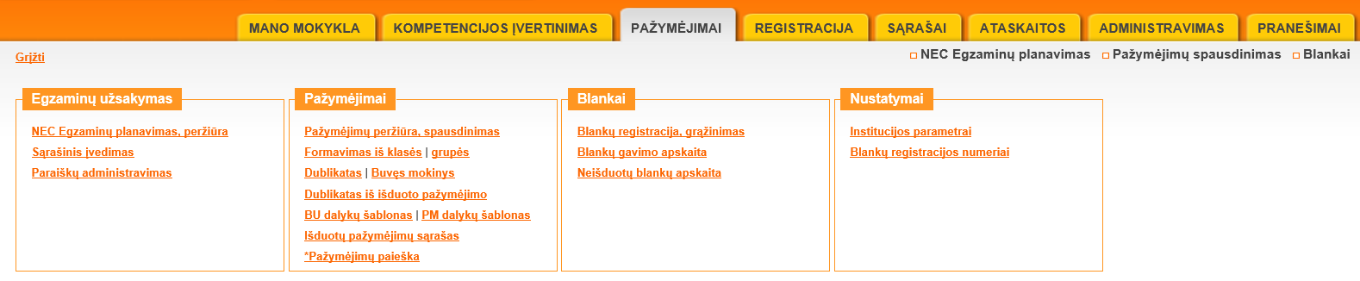

Nustatymai. Institucijos parametrai
Atvėrę Mokinių pažymėjimų modulį parinkite jo nuostatas. Čia nurodykite tuos duomenis, kurie bus spausdinami mokinių pažymėjimuose.
Norėdami įvesti institucijos parametrus Nustatymų grupėje spustelėkite Institucijos parametrai.
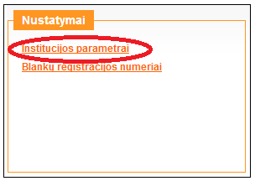
Įveskite arba patikrinkite, ar teisingai įvesti reikiami duomenys.
Nurodyti institucijos parametrai naudojami formuojant ir spausdinant pažymėjimus:
  - Institucijos pavadinimas (vietininko ir kilmininko forma),
  - Institucijos kodas,
  - Atsakingo asmens pareigybė, vardas, pavardė (tvirtinančio atspausdintą pažymėjimą),
  - Institucijos herbas.
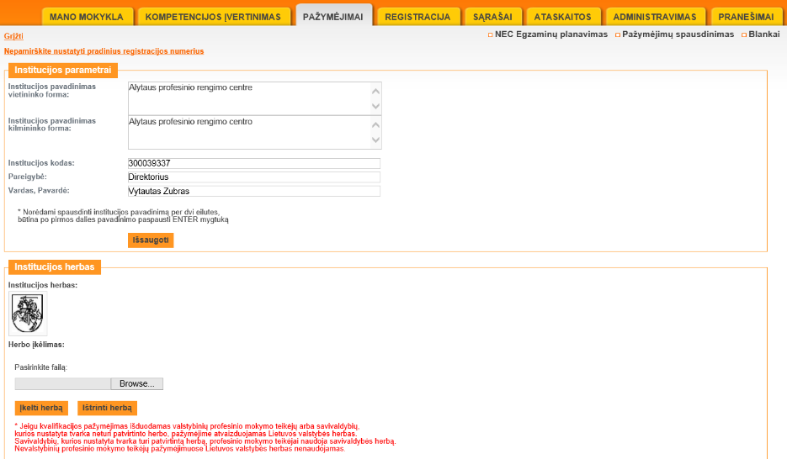

Nustatymai. Blankų registracijos numeriai
Atitinkamo pažymėjimo ar pažymėjimų grupės blanko registracijos numeris nustatomas pirmą kartą pradėjus spausdinti pažymėjimus iš Mokinių registro Įrašyto pradinio pažymėjimų registracijos numerio keisti negalima. Įveskite kiekvienos dokumentų grupės paskutinįjį panaudotą registracijos numerį, pavyzdžiui, x, y, .... Jeigu mokykla nėra spausdinusi pažymėjimų iš Mokinių registro, tai Pradinis registracijos numeris reikia įrašyti 0, o langelyje Kitos registracijos numeris atsiras automatiškai paspaudus Išsaugoti.

PM dalykų šablonas
Norėdami sudaryti savo institucijos dalykų šabloną Pažymėjimų grupėje spustelėkite PM Dalykų šablonas.
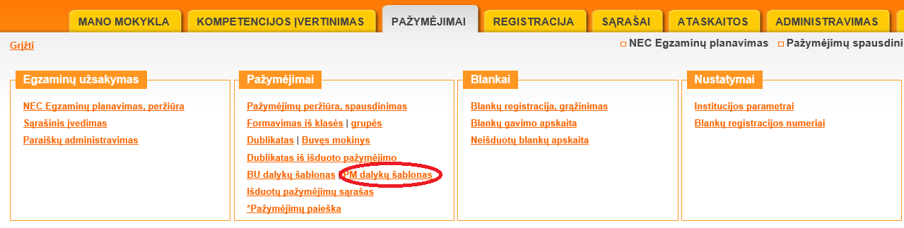
Priklausomai nuo blanko tipo (3101, 3102, 3103, 3104), pažymėjimo valdymo formoje aktyvuojamas dalykų įvedimo funkcionalumas. Dalykų įvedimas vyksta iš sudaryto dalykų šablono.
Konstruodami dalykų šabloną pasirinkite mokymo programą ir spustelėkite Pasirinkti. Dalykų sąraše bus rodomi pasirinktos ugdymo programos dalykai. Šiame sąraše pažymėkite reikiamų dalykų žymimuosius laukelius. Norėdami juos perkelti į šabloną, spustelėkite Perkelti pažymėtus ir iš dalykų sąrašo jie bus perkelti į dešinėje lango pusėje rodomą šabloną. Norėdami iš šablono pašalinti kurį nors dalyką, spustelėkite jo šalinimo piktogramą ir jis vėl bus pašalintas. Šablono sąraše įveskite reikiamas valandas ir išsaugokite spustelėdami Išsaugoti įrašytas valandas. Iš vieno langelio pereiti į kitą patogu spaudžiant Tab klavišą.
Šablono apačioje yra nuoroda Pridėti laisvai įvedamą dalyką, kurią spustelėję atversite laisvai pasirenkamo dalyko įvedimo langą. Įveskite dalyką, valandas ir išsaugokite. Pasirinktas dalykas bus pridėtas į šabloną.
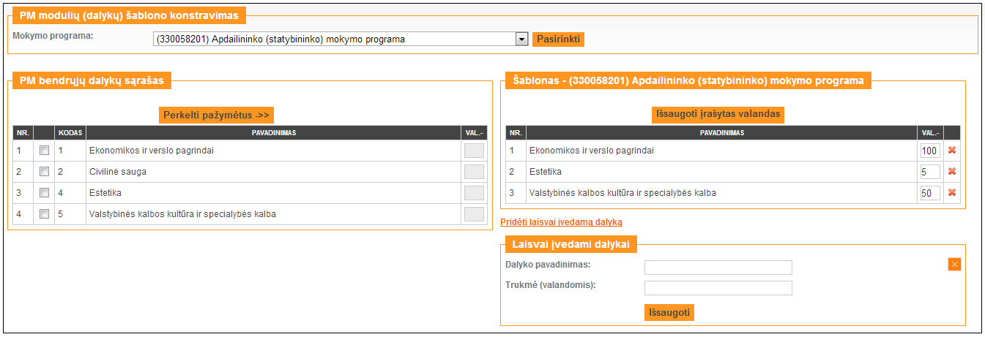

Pažymėjimų turinio rengimas
Norėdami parengti einamųjų mokslo metų mokinių pažymėjimus, grupėje Pažymėjimai spustelėkite Pažymėjimų formavimas iš grupės.
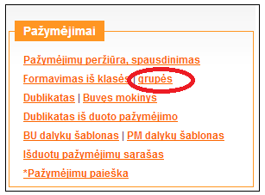
Pažymėkite reikiamos grupės arba grupių žymimuosius laukelius ir spustelėkite Pasirinkti.
Atsivers pažymėjimų formavimo langas. Galite peržiūrėti pasirinktos grupės mokinių pažymėjimų rengimo informaciją. Rodomi einamųjų mokslo metų mokinių pažymėjimai pagal pasirinktas grupes ir jų mokymo programą.
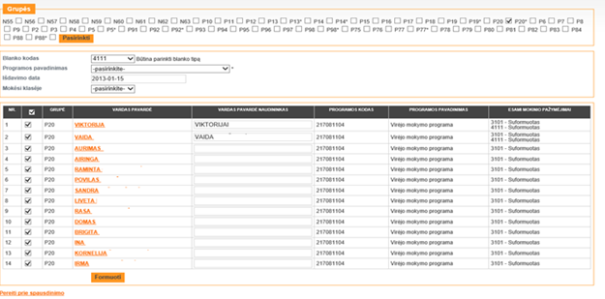
Viršuje rodomas blanko parinkimo sąrašas. Atverkite šį sąrašą ir parinkite, kurį blanką reikia suformuoti. Pažymėkite mokinius, kuriems norite suformuoti pažymėjimus ir spustelėkite Formuoti. Formavimo metu sukuriami nauji pažymėjimai su būsena „suformuotas“. Jei sistemoje yra suformuotų, bet neatspausdintų pažymėjimų, nauji pažymėjimai nėra kuriami, o atnaujinami.
Visi suformuoti dokumentai per formavimo iš grupės funkcionalumą įgyja dokumento formą „originalas“.
Sistema parengs pažymėjimus ir galėsite juos atspausdinti.
Spustelėję lango apačioje esančią nuorodą Pereiti prie spausdinimo atversite pažymėjimų spausdinimo modulį.

Dublikato formavimas

Dublikatas iš išduoto pažymėjimo
Ši funkcija leidžia suformuoti pažymėjimą, kai mokinys nėra registruotas grupėje.
Funkcija Dublikatas iš išduoto pažymėjimo skirta pažymėjimo dublikato formavimui, kuris buvo atspausdintas iš Mokinių registro nuo 2013 sausio 1 d. Pažymėjimų kodai: 3101, 3102, 3103, 3104, 3105, 3106, 3107, 4111 ir 4112.
Įveskite reikiamus duomenis ir išsaugokite juos. Bus suformuotas pasirinkto pažymėjimo dublikatas, kurį galėsite atspausdinti ant blanko.

Dokumento, kurio išdavimo duomenų nėra MR, dublikatas
Norėdami suformuoti pažymėjimo dublikatą spustelėkite Pažymėjimai ir Dublikatas.
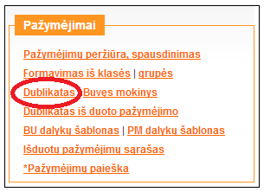
Atsivers dublikato formavimo langas.
Įveskite reikiamus duomenis ir išsaugokite juos. Bus suformuotas pasirinkto pažymėjimo dublikatas, kurį galėsite atspausdinti.

Dublikatai, spausdinami ant blankų 4003/4004
Jei formuojamas dokumento dublikatas, kurio originalai buvo spausdinami naudojant žemiau išvardintus blankus, jų dublikatų formavimui ir spausdinimui naudojami blankai 4003 ir 4004.
Eil. Nr. | Blanko pavadinimas | Serija | Kodas
1 | Profesinio mokymo diplomas | B | 3110
2 | Profesinio mokymo diplomas su pagyrimu | P | 3110
3 | Profesinio mokymo diplomas | NB | 3111
4 | Profesinio mokymo diplomas su pagyrimu | NP | 3111
5 | Profesinio mokymo diplomo priedas | D | 3110D
6 | Profesinio mokymo diplomo priedas | K | 3110K
7 | Profesinio mokymo diplomo priedas | ND | 3111D
8 | Profesinio mokymo diplomo priedas | NK | 3111K
9 | Kvalifikacijos pažymėjimas | E | 1501
10 | Kvalifikacijos pažymėjimas | F | 1502
11 | Kvalifikacijos pažymėjimas | G | 1503
12 | Kvalifikacijos pažymėjimas | V | 2103
13 | Kvalifikacijos pažymėjimas | NV | 2105
14 | Kvalifikacijos pažymėjimas | F | 2109
15 | Darbų saugos pažymėjimas | D | 1111
16 | Pažymėjimas | C | 1114
17 | Pažymėjimas | G | 1115
18 | Vairuotojo profesinės kvalifikacijos periodinio tobulinimo pažymėjimas | K | 1107
Šių dokumentų informacijos nėra sukauptos duomenų bazėse, todėl reikalinga informacija dublikato išdavimui yra įrašoma į Mokinių registrą pradedant formuoti dublikato duomenis spausdinimui.
Pasirinkus blanko kodą 4003 ar 4004, būtina nurodyti originalo blanko kodą, pasirenkant iš sąrašo:
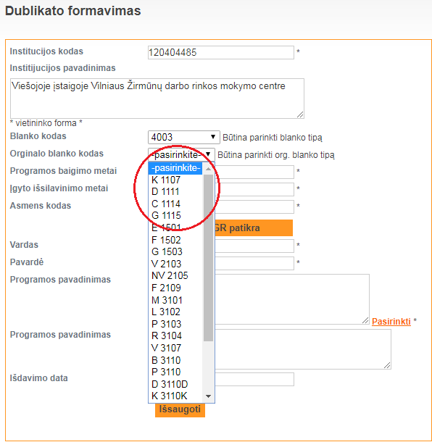
Toliau nurodoma kita būtina informacija:
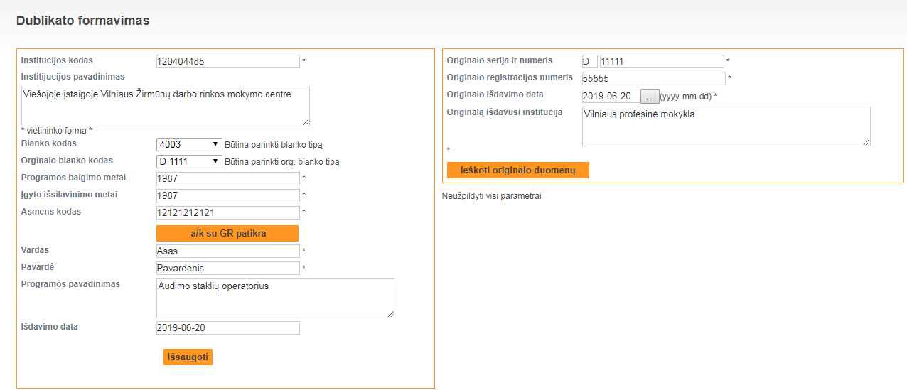
Po sėkmingo duomenų išsaugojimo galima įrašyti papildomus duomenis, kurie būdingi konkrečiam dokumentui (blankui). Informacija rašoma laisvu tekstu pasirinkus nuorodą „2 lapo duomenys“:
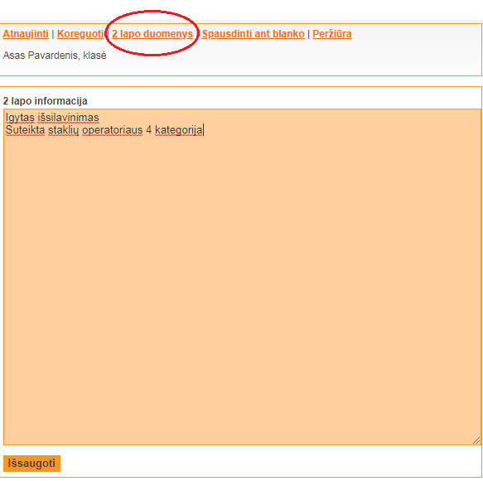
Po sėkmingo visos informacijos išsaugojimo, galima dublikatą spausdinti – nuoroda „Spausdinti ant blanko“.

Pažymėjimų spausdinimas
Mokinių pažymėjimų spausdinimas – tai suformuotų pažymėjimų peržiūra, šalinimas, spausdinimas ant blanko, anuliavimas ir kt. funkcijos.
Norėdami peržiūrėti suformuotus mokinių pažymėjimus Pažymėjimai grupėje spustelėkite Pažymėjimų peržiūra, spausdinimas arba viršutiniame dešiniajame lango kampe Pažymėjimų spausdinimas.
Spausdinimo modulį atversite ir spustelėję pažymėjimų formavimo lango apačioje esančią nuorodą Pereiti prie spausdinimo.
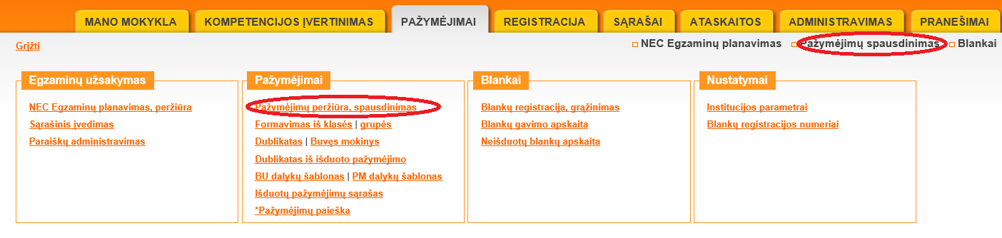
Pažymėjimų paiešką galite atliekti pagal vieną ar kelis pasirinktus atributus: pažymėjimo formavimo datą, dokumento formą (originalas, dublikatas, originalas buvusiam mokiniui), dokumento būseną (suformuotas, atspausdintas, sugadintas), pavardę ar jos fragmentą ir galite pasirinkti rūšiavimą pagal pavardę ar formavimo datą.
Įveskite pažymėjimo formavimo datą arba datų intervalą. Jei norite peržiūrėti tik vienos grupės pažymėjimus, pasirinkite grupę. Galite pasirinkti dokumento formą bei būseną. Taip pat galite nurodyti konkrečią pavardę ar jos fragmentą. Spustelėkite Peržiūrėti.
Sistema parodys suformuotų mokinių pažymėjimų sąrašą. Sąrašo viršuje rodomas įrašų skaičius. Jei sąrašas ilgas, rodomos ir nuorodos į puslapius. Norėdami formuoti kitą sąrašą, šį galite tiesiog užverti paspausdami piktogramą.
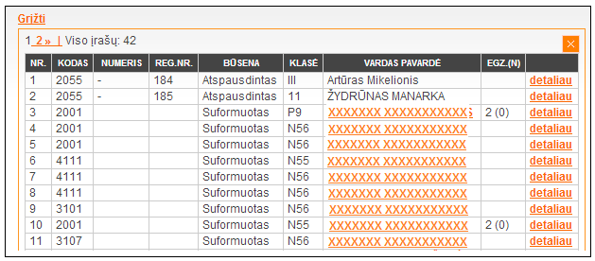
Paspaudus nuorodą Detaliau, pateikiamas pažymėjimo valdymo langas.
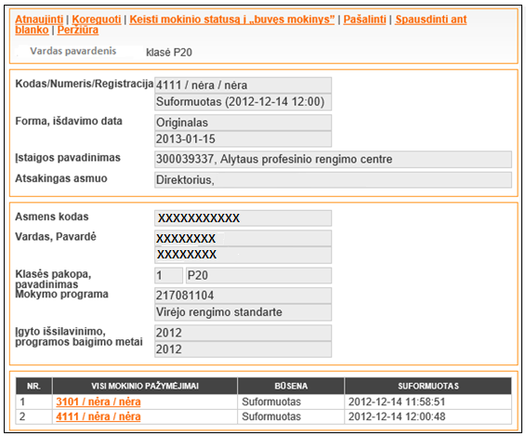
Pažymėjimo valdymo funkcijos diferencijuojamos priklausomai nuo dokumento formos ir būsenos.
Duomenų tvarkytojams prieinamas funkcionalumas esant dokumento būsenai Suformuotas:
  - Peržiūra – pažymėjimo projektinis vaizdas, kuris bus spausdinamas ant blanko;
  - Pašalinti – leidžiama pašalinti suformuotą pažymėjimą;
  - Koreguoti (dublikato arba buvusio mokinio atveju) – leidžiama koreguoti asmens, pažymėjimo duomenis;
  - Spausdinti ant blanko – pateikiamas pažymėjimas spausdinimui, suteikiamas dokumento registracijos numeris.
Duomenų tvarkytojams prieinamas funkcionalumas esant dokumento būsenai Atspausdintas:
  - Spausdinti pakartotinai ant blanko – leidžiama pakartotinai atspausdinti pažymėjimą ant blanko;
  - Apskaitos lapo spausdinimas – atspausdinto pažymėjimo apskaitos lapo spausdinimas, kuriame asmuo, atsiimdamas atspausdintą pažymėjimą, parašo atspausdinto pažymėjimo atsiėmimo datą ir pasirašo;
  - Anuliuoti – anuliuoti atspausdintą pažymėjimą. Anuliuotas blankas daugiau nebegali būti naudojamas spausdinant naujus pažymėjimus, o registracijos numeris gali būti naudojamas kito pažymėjimo spausdinimo metu.
Norėdami teisingai suformuotą pažymėjimą atspausdinti ant blanko, spustelėkite Spausdinti ant blanko. Sistema parodys pažymėjimo informaciją. Jei ji teisinga ir tikrai norite spausdinti, patvirtinkite paspausdami OK. Priešingu atveju spauskite Cancel.
Spausdinant pažymėjimą ant blanko suteikiamas blanko numeris ir registracijos numeris. Anuliuojant blanką, registracijos numeris atsilaisvina ir bus panaudotas spausdinant kitą blanką. Anuliuoto pažymėjimo registracijos numeris rodomas su minuso ženklu.
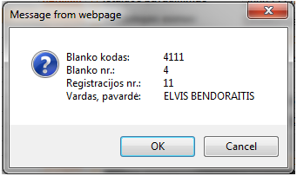
Atsivers parengto spausdinti pažymėjimo tekstas.
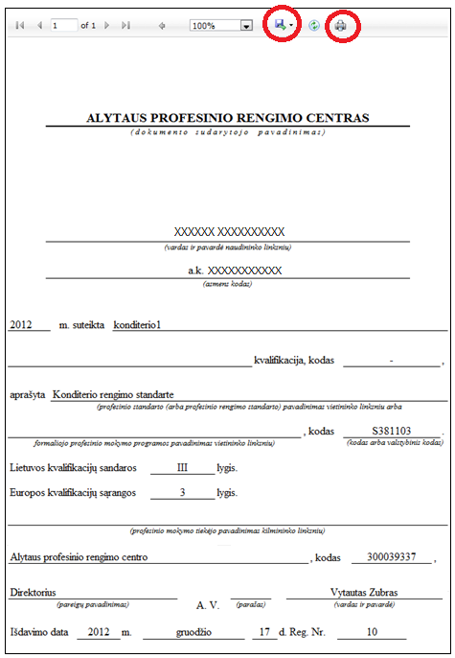
Puslapio viršuje yra spausdinimo piktograma . Norėdami spausdinti parengtą pažymėjimą, spustelėkite šią piktogramą. Atsivers spausdinimo nuostatų langas.
Pastaba. Kai kurios interneto naršyklės spausdinimo piktogramos nerodo.
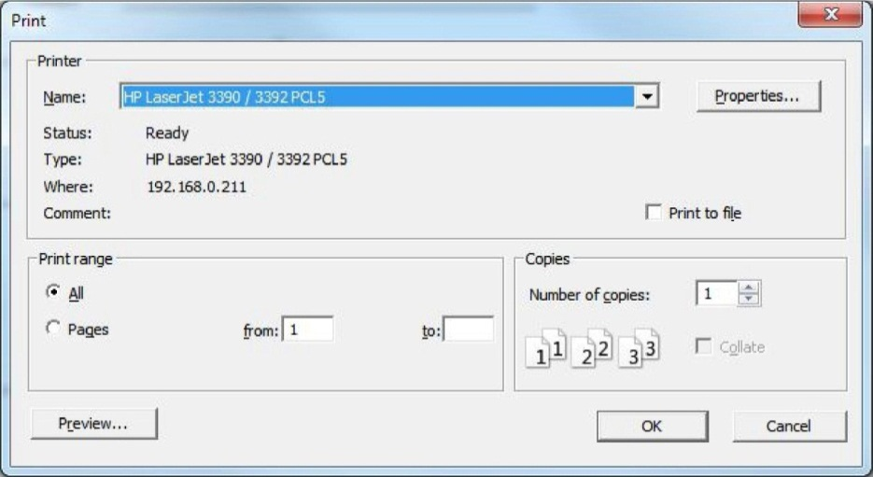
Pasirinkite spausdintuvą ir jo nuostatas. Spausdinto pažymėjimo vaizdą galite peržiūrėti spustelėję Preview. Norėdami spausdinti spustelėkite OK. Pažymėjimo puslapio viršuje yra ir eksportavimo piktograma, leidžianti parengtą pažymėjimą įrašyti į PDF failą. Išskleidę parinkties sąrašą pasirinkite PDF. Vėliau pažymėjimą galėsite atspausdinti iš šio failo. To gali prireikti tais atvejais, kai interneto naršyklė nerodo spausdinimo piktogramos.
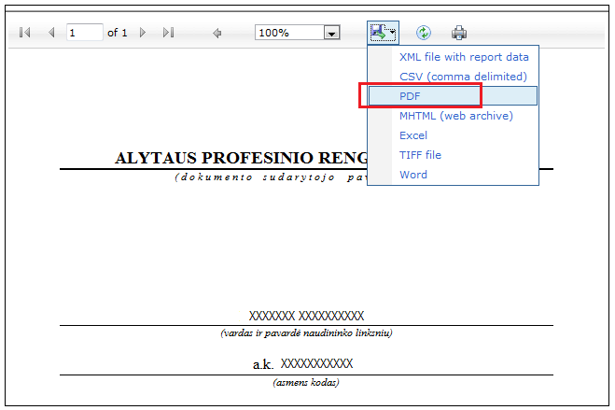
Sėkmingai atspausdinę pažymėjimą, spustelėkite Apskaitos l. ir atspausdinkite panaudoto blanko apskaitos lapą.

Blankų skirstymo funkcionalumo apžvalga

Blankų skirstymas
Blankų skirstymą atlieka Švietimo aprūpinimo centro (toliau – ŠAC) ir savivaldybės vartotojai (mokykloms pagal pavaldumą) ir profesinį mokymą vykdančios institucijos, turinčios padalinius. Šis funkcionalumas prieinamas atitinkamas teises turintiems vartotojams iš modulio Pažymėjimai.
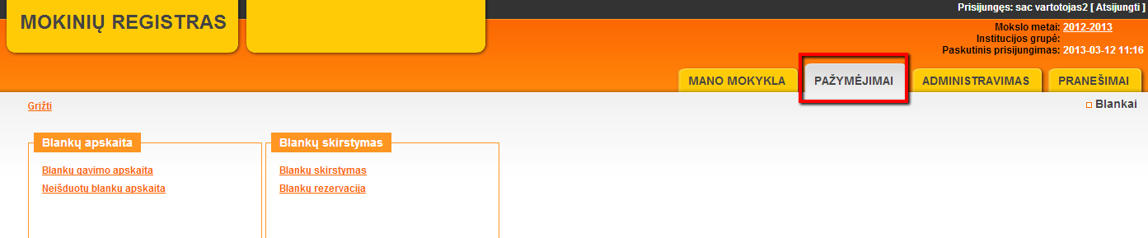
ŠAC vartotojai gali registruoti naujus blankus ir atlikti blankų skirstymą savivaldybėms ir institucijoms. Savivaldybės naudotojai gali skirstyti blankus tik institucijoms. Profesinio mokymo įstaigos gali skirstyti gautus blankus savo įstaigos skyriams, kurie spausdina pažymėjimus.

Blankų peržiūra
Norėdami peržiūrėti užregistruotus blankus, modulyje Pažymėjimai viršutiniame dešiniajame lango kampe spustelėkite Blankai -> Blankų skirstymo administravimas. Galima peržiūrėti užregistruotus blankus ir jų panaudojimą. Pasirinkite blankų grupę, blankų tipą, skirstymo datą, skirstymo tipą ir spustelėkite Peržiūrėti. Pateikiamas suvestinis pasirinkto blanko tipo sąrašas.
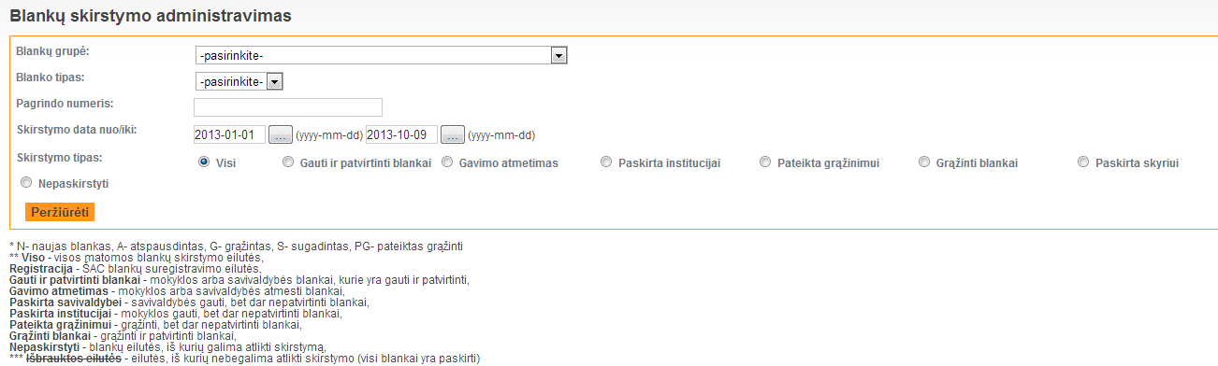
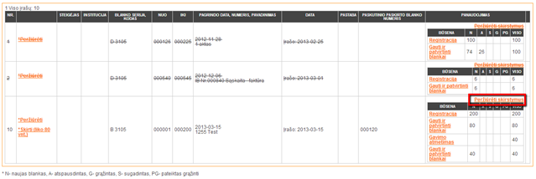
Sąraše matote, nuo kurio iki kurio numerio šiuo įrašu užregistruoti blankai; blanko seriją, kodą; pagrindo datą, numerį ir pavadinimą; paskutinio paskirto blanko numerį; blankų panaudojimo suvestinę.
Kairėje sąrašo pusėje paspaudę aktyvią nuorodą Peržiūrėti, naujai atsidariusiame lange pateikiamas sąrašas visų blankų su numeriais ir būsena. Paspaudę aktyvią nuorodą Skirti (liko XX vnt.) naujai atsidariusiame lange galėsite atlikti blankų skirstymą. Nuorodoje pateikiamas skaičius nepaskirtų blankų. Paskyrus visus blankus nuoroda Skirti (liko XX vnt.) nerodoma ir įrašas perbraukiamas linija.
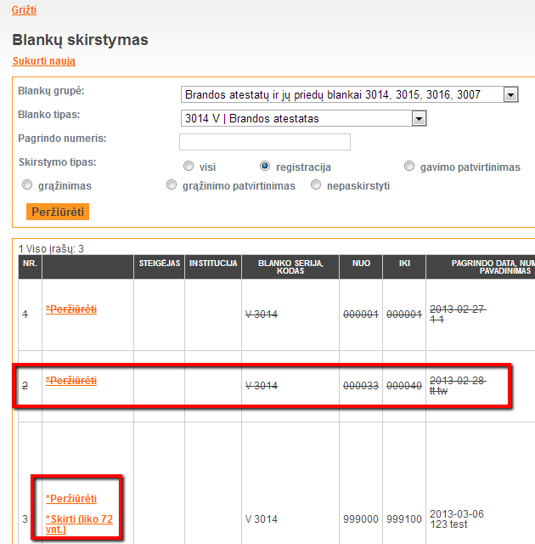
Kol negautas blankų gavimo patvirtinimas, įrašą galite pašalinti paspausdami jo piktogramą. Jei gavėjas patvirtino blankų gavimą, ši piktograma nerodoma ir įrašo pašalinti negalima.

Blankų registracija
Naujų blankų registracijos funkcionalumas prieinamas tik ŠAC vartotojams. Norėdami įregistruoti naujus blankus, spustelėkite Pažymėjimai -> Blankų skirstymas -> Sukurti naują.
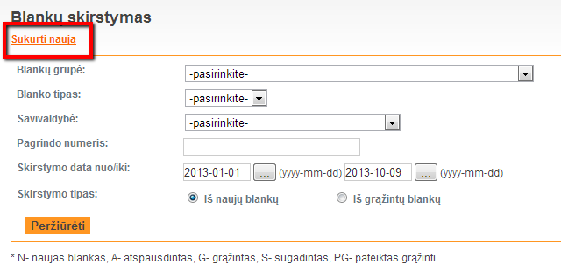
Atsidariusiame lange įveskite reikiamą informaciją: blankų grupę, blanko tipą ir seriją, blanko pirmą ir paskutinį numerius, dokumento (akto) pavadinimą, numerį ir spustelėkite Išsaugoti.
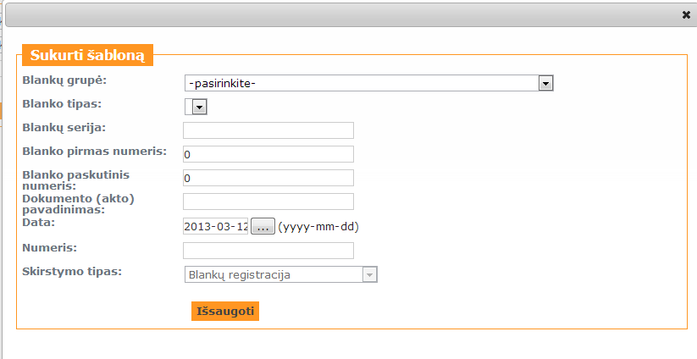
Bus sukurtas naujas blankų registravimo įrašas.
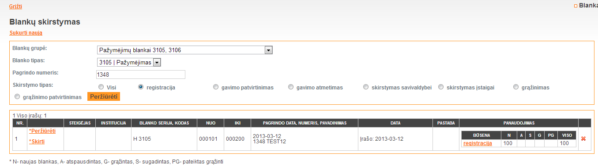

Blankų skyrimas savivaldybei
Šis funkcionalumas prieinamas tik ŠAC vartotojams. Norėdami skirti blankus savivaldybei, modulyje Pažymėjimai spustelėkite Blankų skirstymas ir raskite blankus, kuriuos norėsite skirstyti. Spustelėkite nuorodą Skirti (liko XX vnt.):
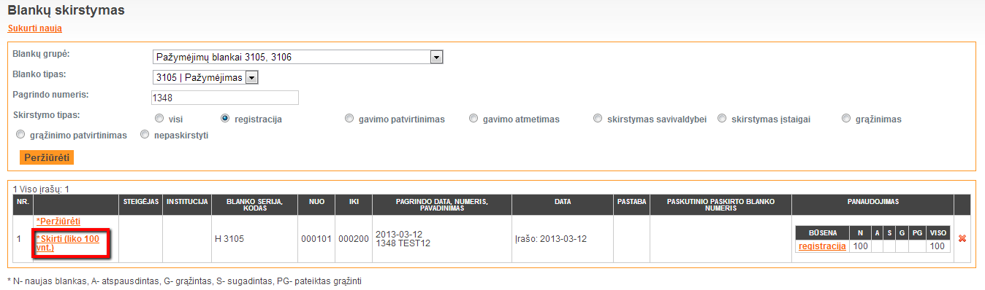
Atsidariusiame lange įveskite reikiamą informaciją ir spustelėkite Išsaugoti.
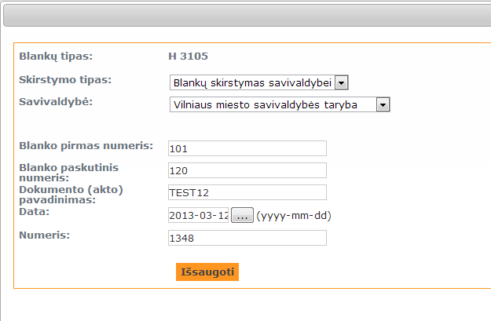
Bus sukurtas naujas blankų skirstymo savivaldybei įrašas:
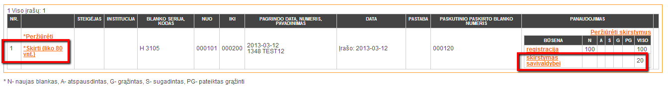
Kol savivaldybė nepatvirtino blankų gavimą, įrašą galimą pašalinti. Tai galima atlikti paspaudus aktyvią nuorodą Peržiūrėti skirstymus ir atsivėrusiame lange ties šalinamu įrašu paspausti piktogramą:
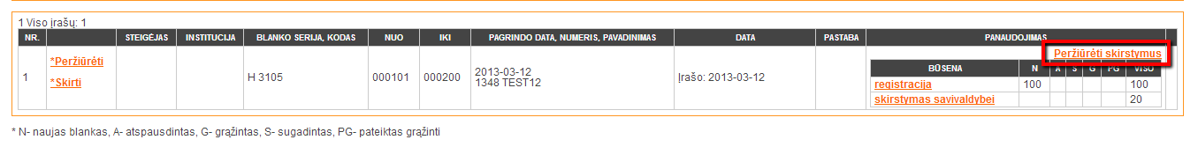
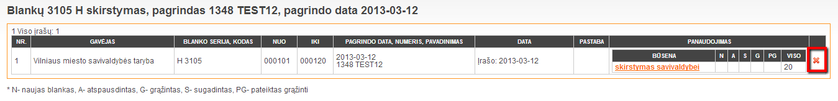
Pasirodžiusiame šalinimo patvirtinimo lange spustelėkite Gerai ir įrašas bus pašalintas.

Blankų skirstymas institucijai
Šis funkcionalumas prieinamas tiek ŠAC, tiek savivaldybės, tiek profesinėms mokykloms turinčioms skyrius (padalinius) naudotojams, turintiems atitinkamas teises.
Norėdami skirti blankus institucijai, modulyje Pažymėjimai spustelėkite Blankų skirstymas ir raskite blankus, kuriuos norėsite skirstyti. Spustelėkite nuorodą Skirti (liko XX vnt.):
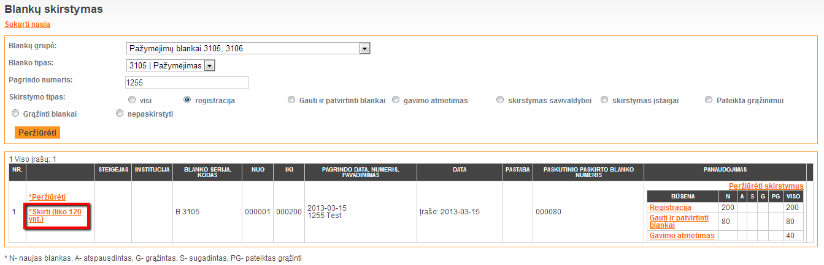
Atsidariusiame lange įveskite reikiamą informaciją ir spustelėkite Išsaugoti.
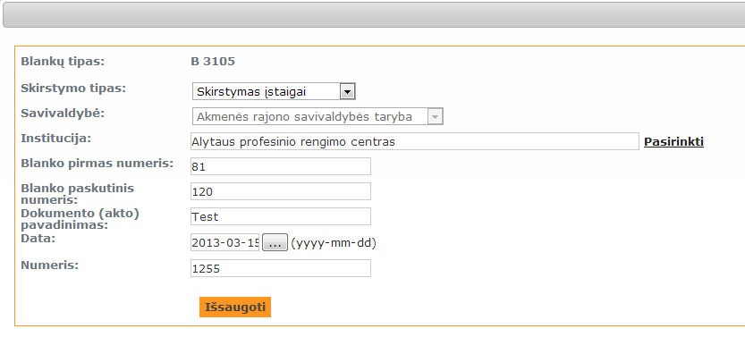
Bus sukurtas naujas blankų skirstymo institucijai įrašas:
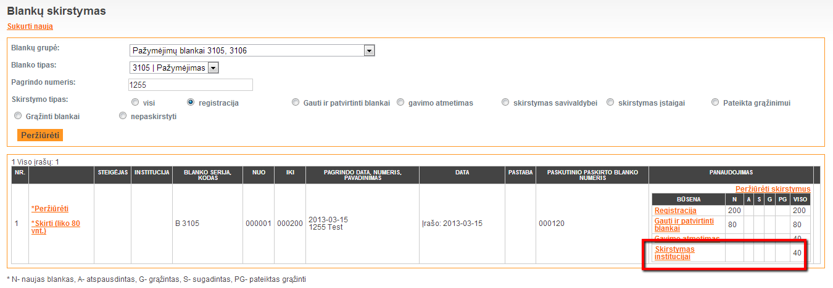
Kol institucija nepatvirtino gavimo, įrašą galimą pašalinti. Tai galima atlikti paspaudus aktyvią nuorodą Peržiūrėti skirstymus ir atsivėrusiame lange ties šalinamu įrašu paspausti piktogramą:
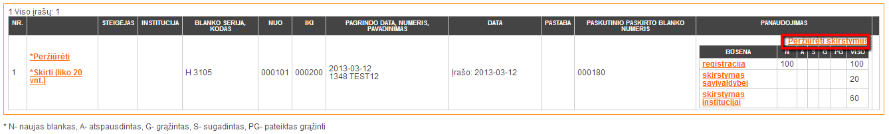
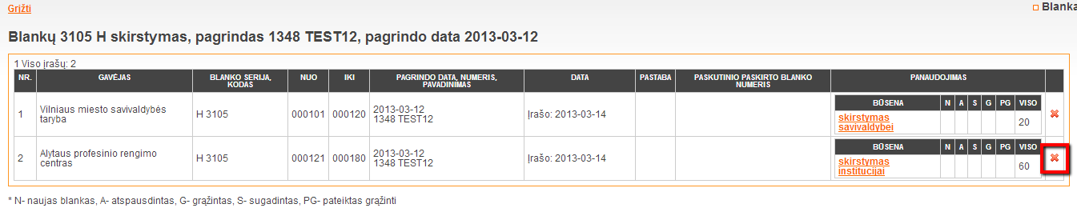
Pasirodžiusiame šalinimo patvirtinimo lange spustelėkite Gerai ir įrašas bus pašalintas.

Blankų skirstymas institucijos skyriui (padaliniui)
Šis funkcionalumas prieinamas ŠAC, savivaldybės ir profesinio mokymo institucijų, turinčių skyrius (padalinius) naudotojams, turintiems atitinkamas teises.
Norėdami skirti blankus institucijos skyriui, modulyje Pažymėjimai spustelėkite Blankų skirstymas ir raskite blankus, kuriuos norėsite skirstyti. Spustelėkite nuorodą Skirti (liko XX vnt.):
Atsidariusiame lange įveskite reikiamą informaciją ir spustelėkite Išsaugoti.
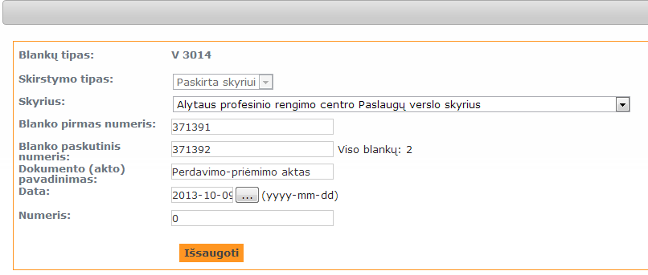
Bus sukurtas naujas blankų skirstymo institucijos skyriui įrašas:
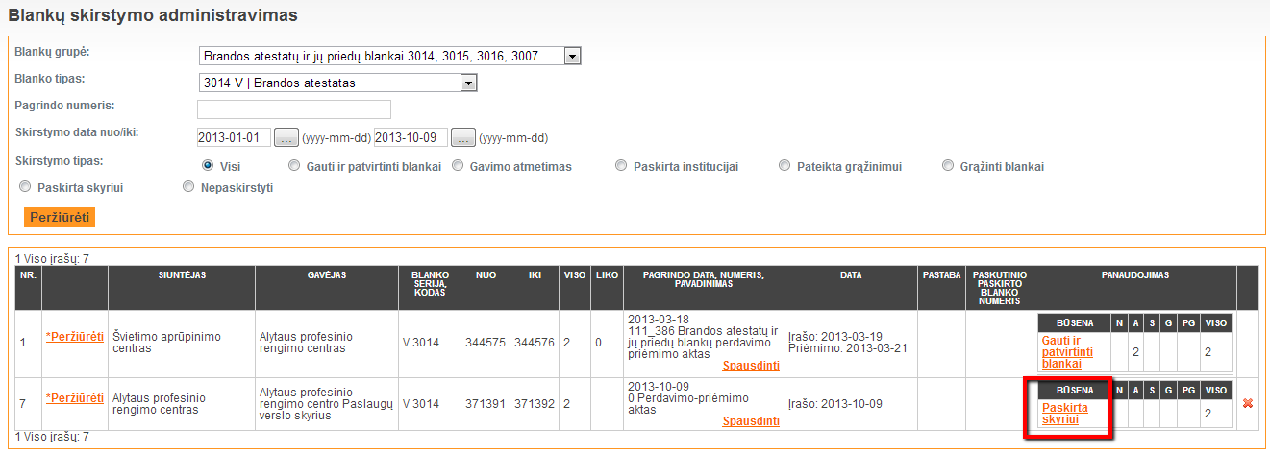
Kol institucijos skyrius nepatvirtino gavimą, įrašą galimą pašalinti. Tai galima atlikti ties šalinamu įrašu paspaudžiant piktogramą:
Pasirodžiusiame šalinimo patvirtinimo lange spustelėkite Gerai ir įrašas bus pašalintas.

Blankų gavimo patvirtinimas arba gavimo atmetimas
Institucijos naudotojas, turintis atitinkamas teises, prisijungęs prie sistemos turi patvirtinti arba atmesti blankų gavimą. Norėdami peržiūrėti naujai skirtus blankus modulyje Pažymėjimai spustelėkite Blankų skirstymo administravimas. Atsidariusioje formoje skirstymo tipą pažymėkite Skirstymas institucijai ir spustelėkite Peržiūrėti. Pateikiamas naujai skirtų blankų sąrašas.
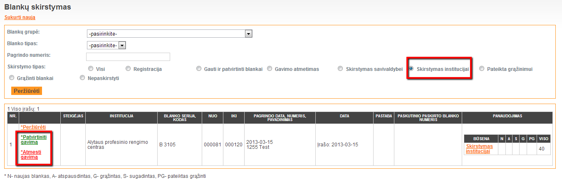
Norėdami patvirtinti arba atmesti blankų gavimą spustelėkite atitinkamą nuorodą:
- Patvirtinti gavimą – pasirodžiusiame veiksmo patvirtinimo lange spustelėkite Gerai. Blankų gavimas bus patvirtintas, skirstymo būsena pasikeis į Gauti ir patvirtinti blankai. Tik patvirtinus blankų gavimą bus galima blankus skirti institucijai arba spausdinti pažymėjimus ant blankų.
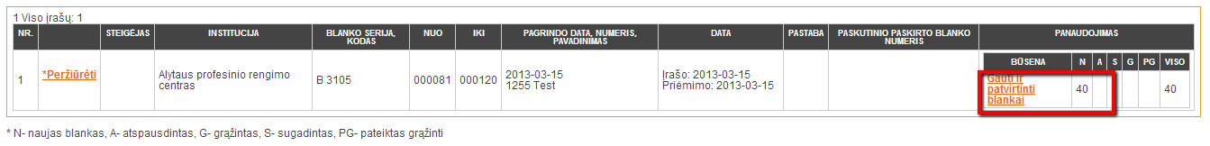
- Atmesti gavimą – pasirodžiusiame veiksmo patvirtinimo lange įrašykite blankų atmetimo priežastį ir spustelėkite Patvirtinti. Blankai bus grąžinti į Švietimo aprūpinimo centrą arba į savivaldybę, priklausomai nuo blankus paskyrusios institucijos.
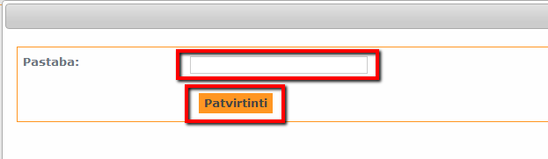

Nepanaudotų blankų grąžinimas
Jei blankas nėra atspausdintas (išduotas), o savivaldybės atveju nepaskirtas, jį galima grąžinti išdavusiai institucijai. Funkcija realizuota modulyje Pažymėjimai -> Blankų skirstymas -> Blankų, pažymėjimų paieška.
- Mokyklos naudotojo atveju:
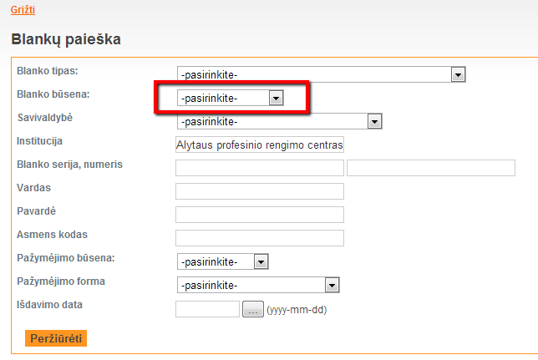
Pasirinkite reikiamus atributus (arba nieko), o lauke Blanko būsena pasirinkite Naujas ir spustelėkite Peržiūrėti. Pateikiamas užregistruotų, bet neatspausdintų (neišduotų) blankų sąrašas.
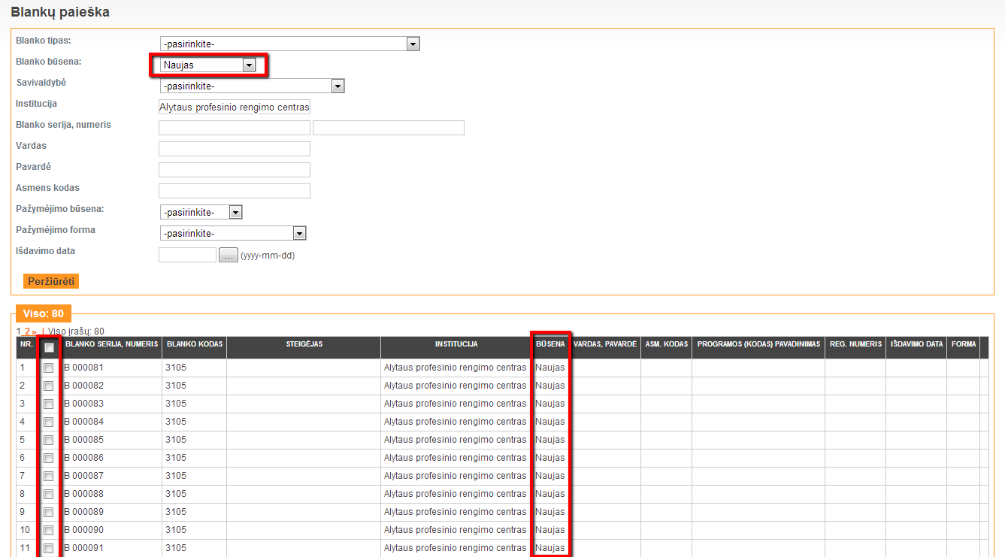
Norėdamas grąžinti blanką naudotojas turi pažymėti grąžintinus blankus ir paspausti mygtuką Pažymėti grąžinimui.
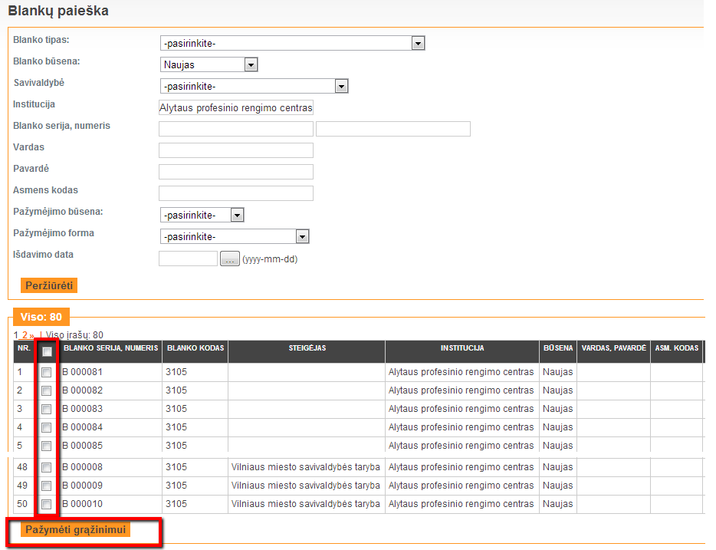
Sąrašo apačioje atsiranda nuoroda Peržiūrėti paruoštus grąžinti blankus.
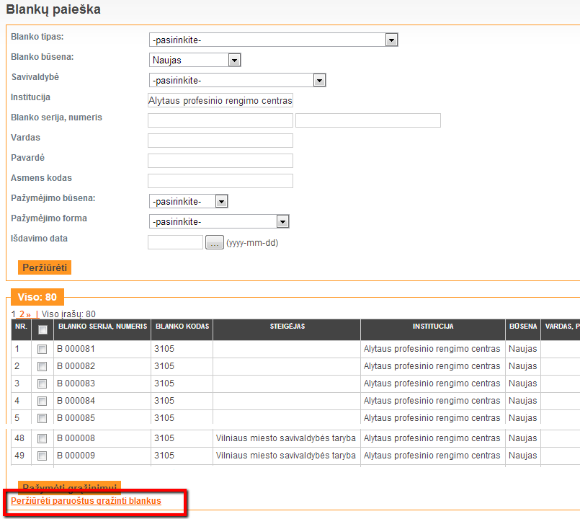
Paspaudus šią nuorodą pateikiamas norimų grąžinti blankų sąrašas.
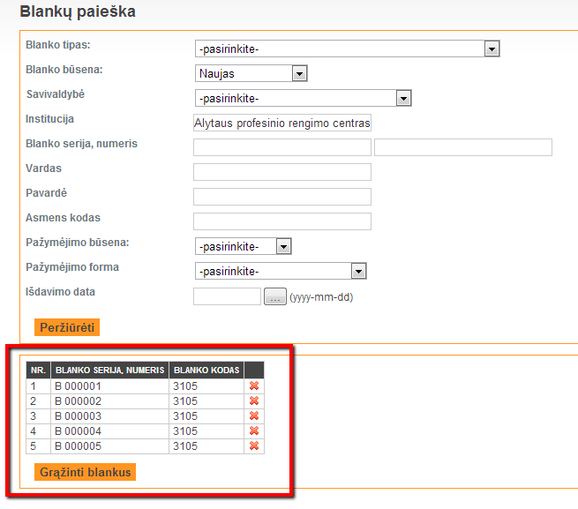
Norėdami patvirtinti blankų grąžinimo veiksmą, spustelėkite Grąžinti blankus. Norėdami pašalinti nereikalingą įrašą, lange ties šalinamu įrašu paspauskite piktogramą.
Paspaudus mygtuką Grąžinti blankus, blankai bus grąžinti išdavusiai institucijai.
- Savivaldybės vartotojo atveju:
Pasirinkite reikiamus atributus (arba nieko), o lauke Blanko būsena pasirinkite Naujas ir spustelėkite Peržiūrėti. Pateikiamas užregistruotų (grąžintų), bet nepaskirtų blankų sąrašas.
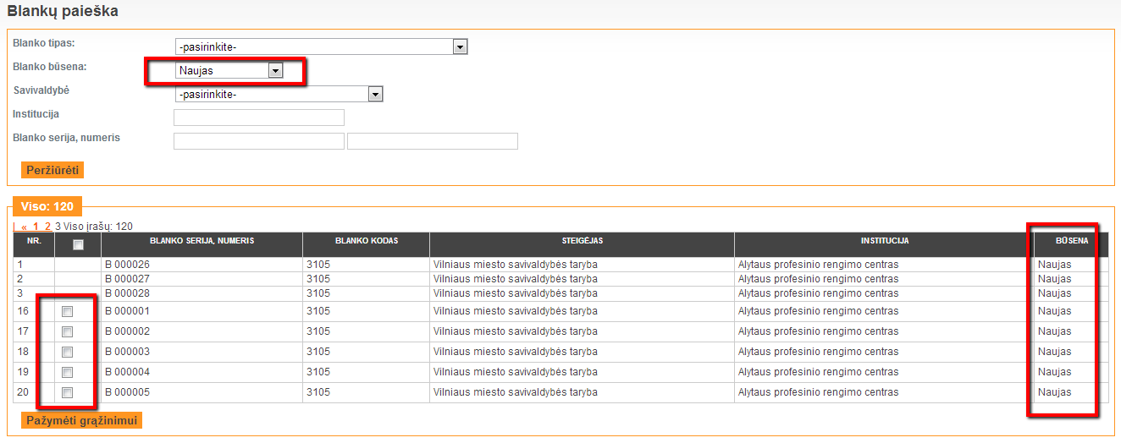
Norėdamas grąžinti blankus naudotojas turi pažymėti grąžintinus blankus ir paspausti mygtuką Pažymėti grąžinimui. Sąrašo apačioje atsiranda nuoroda Peržiūrėti paruoštus grąžinti blankus.
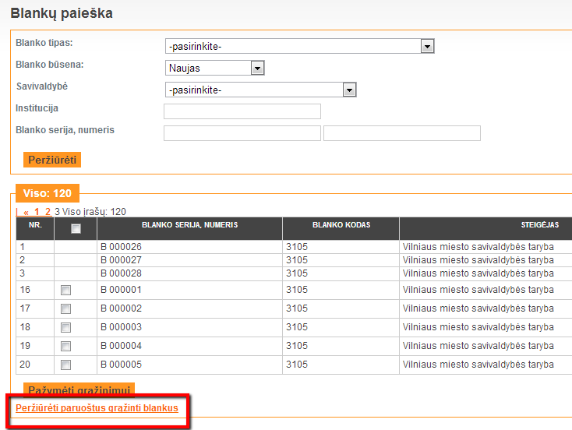
Paspaudus šią nuorodą pateikiamas norimu grąžinti blankų sąrašas.
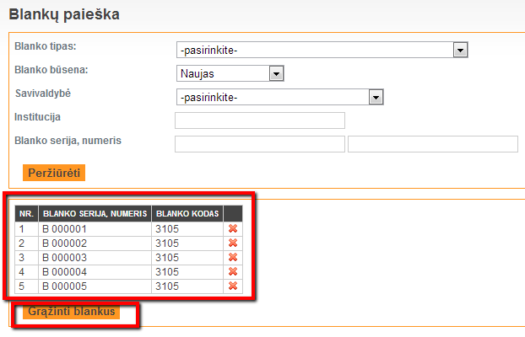
Norėdami patvirtinti blankų grąžinimo veiksmą, spustelėkite Grąžinti blankus. Norėdami pašalinti nereikalinga įrašą, lange ties šalinamu įrašu paspauskite piktogramą.
Paspaudus mygtuką Grąžinti blankus, blankai bus grąžinti išdavusiai institucijai.

Sugadintų blankų grąžinimas
Sugadintų blankų gražinimo funkcionalumas analogiškas kaip ir nepanaudotų blankų gražinimas. Tik ŠAC negali šių blankų perskirstyti, bet gali pažymėti apie tokių blankų sunaikinimą.

Blankų gavimo apskaita
Norėdami parengti nurodytų metų blankų gavimo apskaitos ataskaitą, modulyje Pažymėjimai spustelėkite Blankų gavimo apskaita.
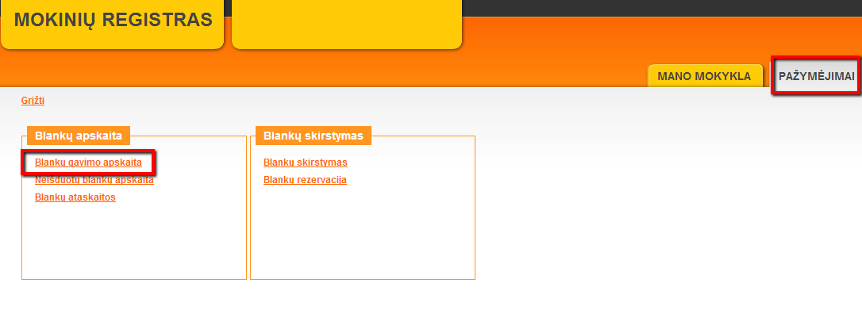
Pasirinkite reikiamą blankų grupę ir spustelėkite Formuoti.
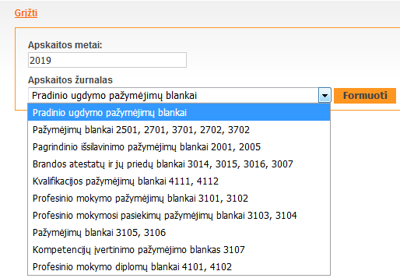

Bus pateiktas nurodytų mokslo metų blankų gavimo sąrašas, kurį galite išsaugoti ir atspausdinti.
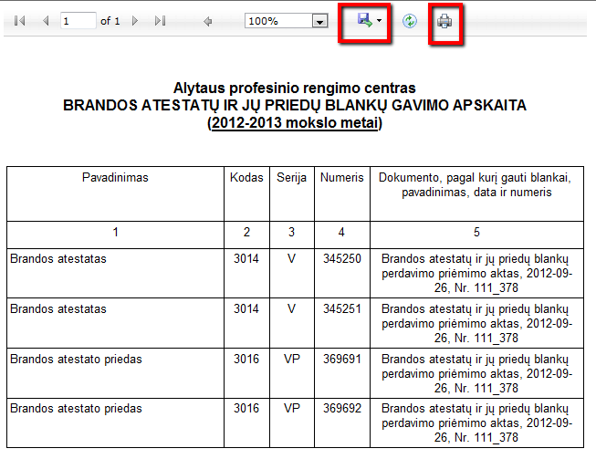
Jeigu institucija turi skyrius, galima pasirinkti atskirą skyrių arba pradinę instituciją (su skyriais). Pažymėjus Taikyti grupavimą blankai bus grupuojami pagal institucijos skyrius.
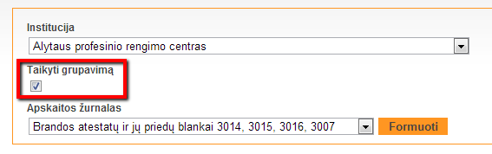

Neišduotų blankų apskaita
Norėdami parengti nurodytų metų neišduotų blankų apskaitos ataskaitą, modulyje Pažymėjimai spustelėkite Neišduotų blankų apskaita.
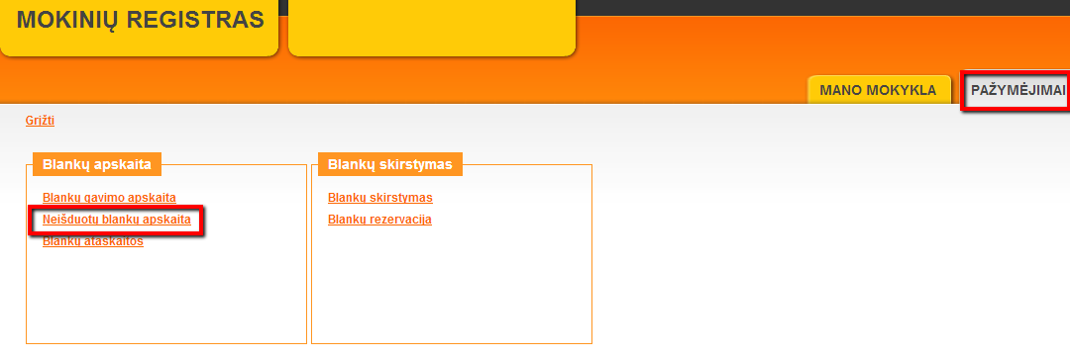
Pasirinkite reikiamą blankų grupę ir spustelėkite Formuoti.
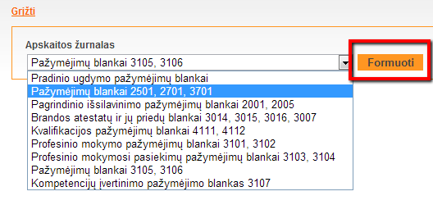
Bus pateiktas nurodytų mokslo metų neišduotų blankų sąrašas, kurį galite išsaugoti ir atspausdinti.
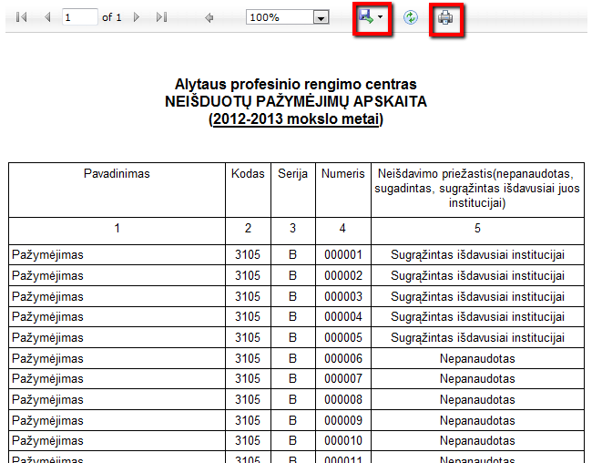
Jeigu institucija turi skyrius, galima pasirinkti atskirą skyrių arba bazinę instituciją (su skyriais). Pažymėjus Taikyti grupavimą, blankai bus grupuojami pagal institucijos skyrius.

Blankų rezervacija
Blankų rezervaciją atlieka institucijų naudotojai, turintys atitinkamas teises. Šis funkcionalumas prieinamas modulio Pažymėjimai bloke Blankų skirstymas pasirenkant Blankų rezervacija.
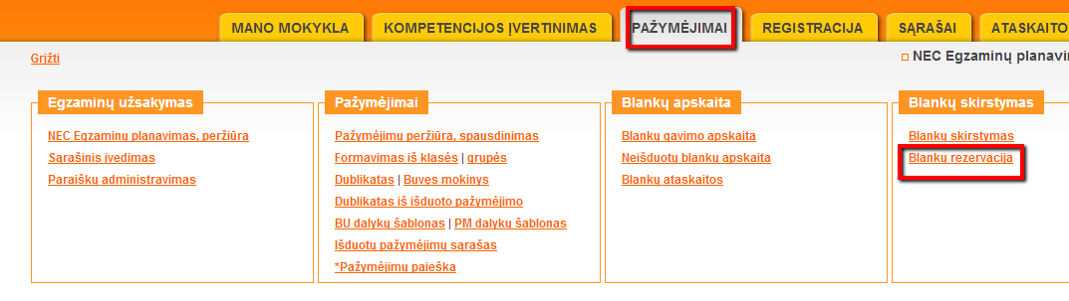
Norėdami rezervuoti blankus, spustelėkite Rezervuoti blankus.
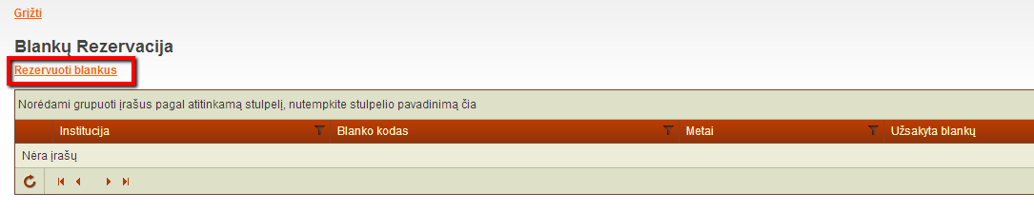
Atsidariusiame lange pasirinkite rezervuojamų blankų tipą, įveskite mokslo metus (kuriems rezervuojami blankai) ir blankų kiekį. Spustelėkite Rezervuoti.
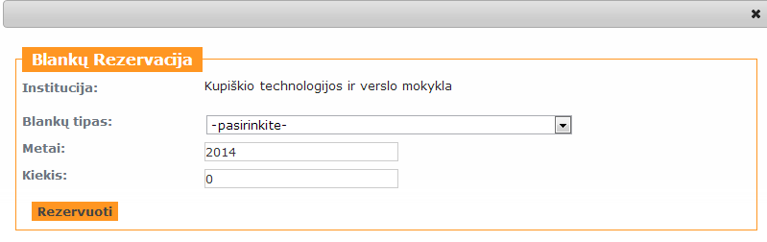
Įrašas bus išsaugotas ir matomas ŠAC ir savivaldybės atsakingiems naudotojams. Pakartotinai rezervuoti tuos pačius blankus tiems patiems metams negalima. Įrašą galima koreguoti paspaudus koregavimo mygtuką ties norimu koreguoti įrašu .
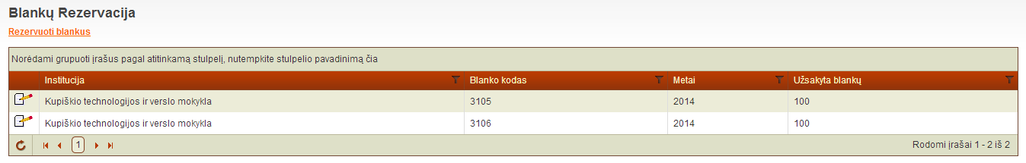

Blankų ataskaitos
Šios funkcijos paskirtis – sukurti sąsają registro tvarkytojams, leidžiančią patogiai ir efektyviai atlikti blankų panaudojimo ataskaitų formavimo funkcijas. Ši funkcija leidžia suformuoti blankų panaudojimo ataskaitas iš duomenų, esančių MR, visoms mokymo institucijoms ir savivaldybių vartotojams ir teikti jas institucijoms. Priklausomai nuo tikslinių vartotojų ir ataskaitų tipo teikiama ataskaita mokyklų vartotojams, savivaldybės pavaldumo mokyklų suminė arba kiekvienos mokyklos atskirai suformuota ataskaita savivaldybių ir ŠAC vartotojams.

Blankų perdavimo aktas
Aktą formuoja blankus skirstanti institucija (ŠAC, savivaldybės) blankus gavusiai institucijai. Blankų perdavimo aktą galima suformuoti 2 būdais:
- Modulyje Pažymėjimai bloke Blankų apskaita spustelėkite aktyvią nuorodą Blankų ataskaitos.
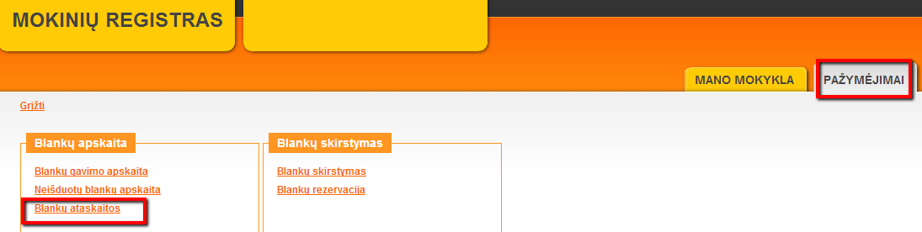
Atsidariusiame lange lauke Ataskaitos tipas pasirinkite Blankų perdavimo aktas, nurodykite reikiamą pagrindo numerį ir spustelėkite Formuoti. Bus suformuotas blankų perdavimo aktas, nurodytam pagrindo numeriui, kurį galima atspausdinti.
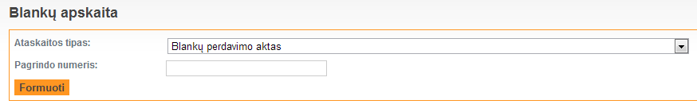
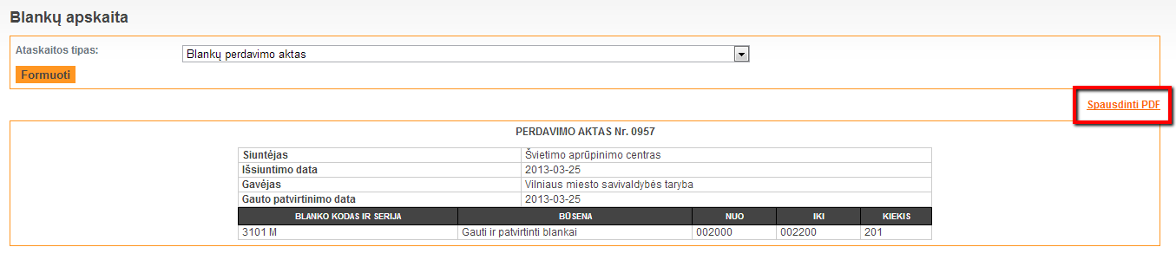
- Atlikus blankų skirstymą, stulpelyje Pagrindo data, numeris, pavadinimas atsiranda aktyvi nuoroda Spausdinti, kurią paspaudus bus suformuotas blankų perdavimo aktas.
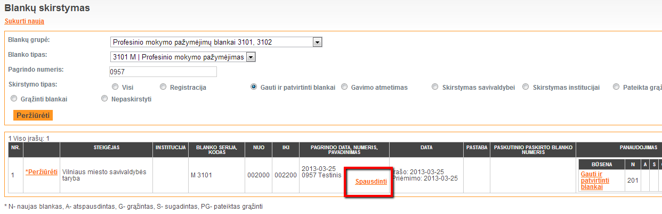

Bendrojo ugdymo pažymėjimų dublikatų išdavimo ataskaita
Ataskaitą formuoja atsakingos institucijos. Modulyje Pažymėjimai bloke Blankų apskaita spustelėkite aktyvią nuorodą Blankų ataskaitos. Atsidariusiame lange lauke Ataskaitos tipas pasirinkite BU pažymėjimų dublikatų išdavimo ataskaita, nurodykite reikiamus parametrus ir spustelėkite Formuoti. Bus suformuota pasirinkta blankų panaudojimo ataskaita, kurią galima atspausdinti spustelėjus aktyvią nuorodą Spausdinti PDF.
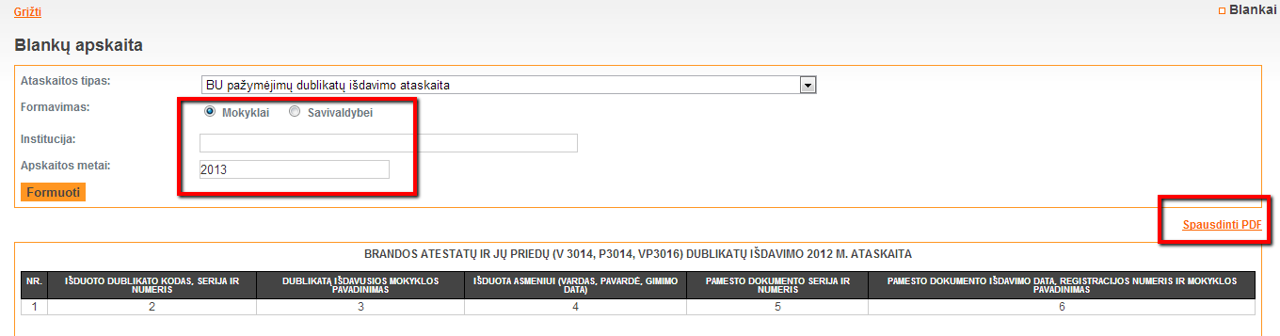

Brandos atestatų ir jų priedų dublikatų išdavimo ataskaita
Ataskaitą formuoja atsakingos institucijos. Modulyje Pažymėjimai bloke Blankų apskaita spustelėkite aktyvią nuorodą Blankų ataskaitos. Atsidariusiame lange lauke Ataskaitos tipas pasirinkite Brandos atestatų ir jų priedų dublikatų išdavimo ataskaita, nurodykite reikiamus parametrus ir spustelėkite Formuoti. Bus suformuota pasirinkta blankų panaudojimo ataskaita, kurią galima atspausdinti spustelėjus aktyvią nuorodą Spausdinti PDF.
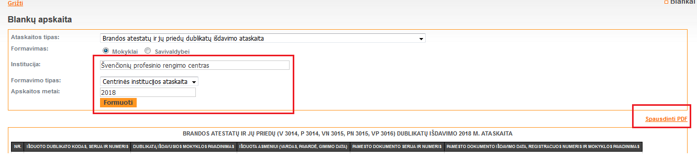

Pagrindinio išsilavinimo pažymėjimų blankų panaudojimo ataskaita
Ataskaitą formuoja atsakingos institucijos (ŠAC, savivaldybės ir mokyklos). Modulyje Pažymėjimai bloke Blankų apskaita spustelėkite aktyvią nuorodą Blankų ataskaitos. Atsidariusiame lange lauke Ataskaitos tipas pasirinkite Pagrindinio išsilavinimo pažymėjimų blankų panaudojimo ataskaita, nurodykite reikiamus parametrus ir spustelėkite Formuoti. Bus suformuota pasirinkta blankų panaudojimo ataskaita, kurią galima atspausdinti spustelėjus aktyvią nuorodą Spausdinti PDF.
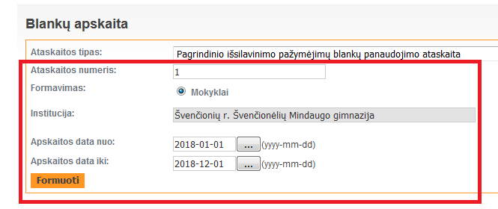
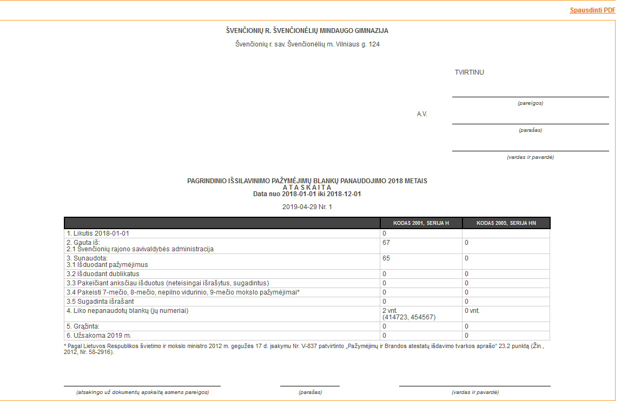

Pagrindinio ir vidurinio ugdymo pasiekimų pažymėjimų blankų panaudojimo ataskaita
Ataskaitą formuoja atsakingos institucijos (ŠAC, savivaldybės ir mokyklos). Modulyje Pažymėjimai bloke Blankų apskaita spustelėkite aktyvią nuorodą Blankų ataskaitos. Atsidariusiame lange lauke Ataskaitos tipas pasirinkite Pagrindinio ir vidurinio ugdymo pasiekimų pažymėjimų blankų panaudojimo ataskaita, nurodykite reikiamus parametrus ir spustelėkite Formuoti. Bus suformuota pasirinkta blankų panaudojimo ataskaita, kurią galima atspausdinti spustelėjus aktyvią nuorodą Spausdinti PDF.
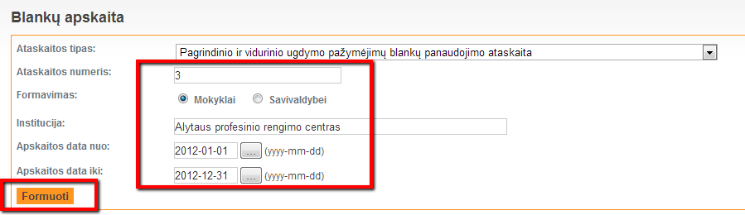
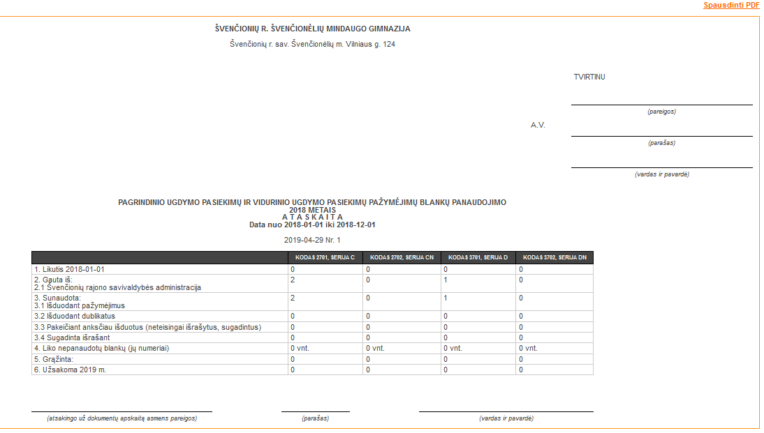

Brandos atestatų, brandos atestatų priedų ir brandos atestatų (diplomo) priedo blankų panaudojimo ataskaita
Ataskaitą formuoja atsakingos institucijos (ŠAC, savivaldybės ir mokyklos). Modulyje Pažymėjimai bloke Blankų apskaita spustelėkite aktyvią nuorodą Blankų ataskaitos. Atsidariusiame lange lauke Ataskaitos tipas pasirinkite Brandos atestatų, brandos atestatų priedų ir brandos atestatų (diplomo) priedo blankų panaudojimo ataskaita, nurodykite reikiamus parametrus ir spustelėkite Formuoti. Bus suformuota pasirinkta blankų panaudojimo ataskaita, kurią galima atspausdinti spustelėjus aktyvią nuorodą Spausdinti PDF.
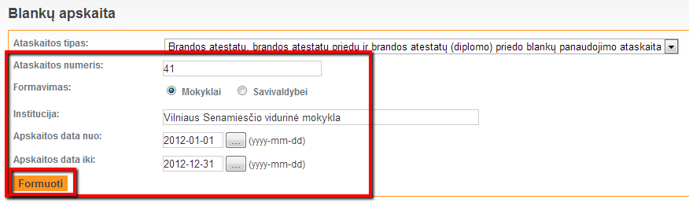
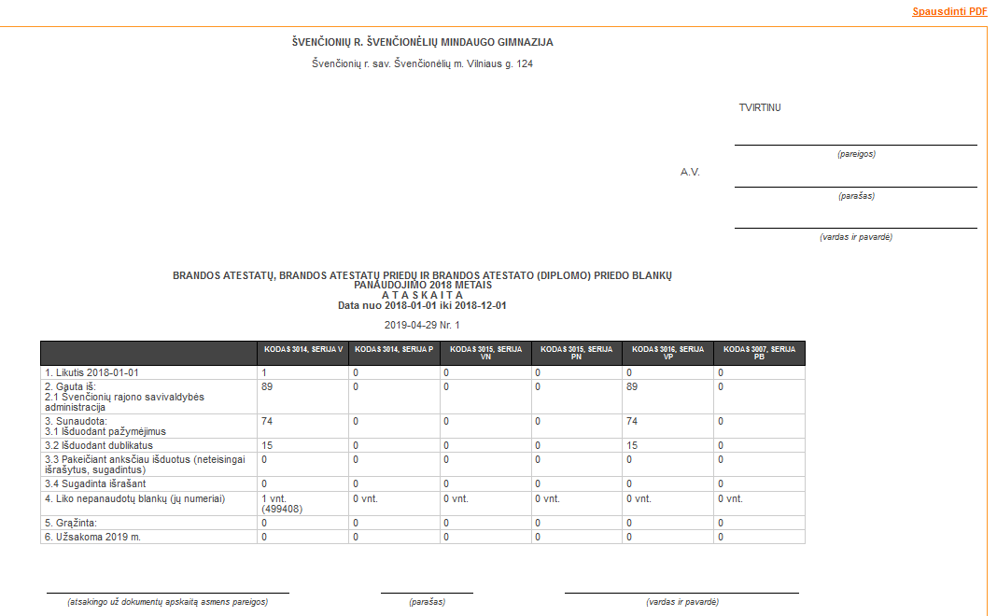

Pažymėjimo 2501 blankų panaudojimo ataskaita
Ataskaitą formuoja atsakingos institucijos (ŠAC, savivaldybės ir mokyklos). Modulyje Pažymėjimai bloke Blankų apskaita spustelėkite aktyvią nuorodą Blankų ataskaitos. Atsidariusiame lange lauke Ataskaitos tipas pasirinkite Pažymėjimo 2501 blankų panaudojimo ataskaita, nurodykite reikiamus parametrus ir spustelėkite Formuoti. Bus suformuota pasirinkta blankų panaudojimo ataskaita, kurią galima atspausdinti spustelėjus aktyvią nuorodą Spausdinti PDF.
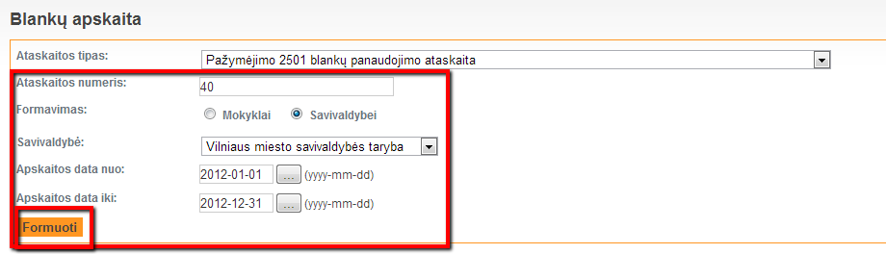
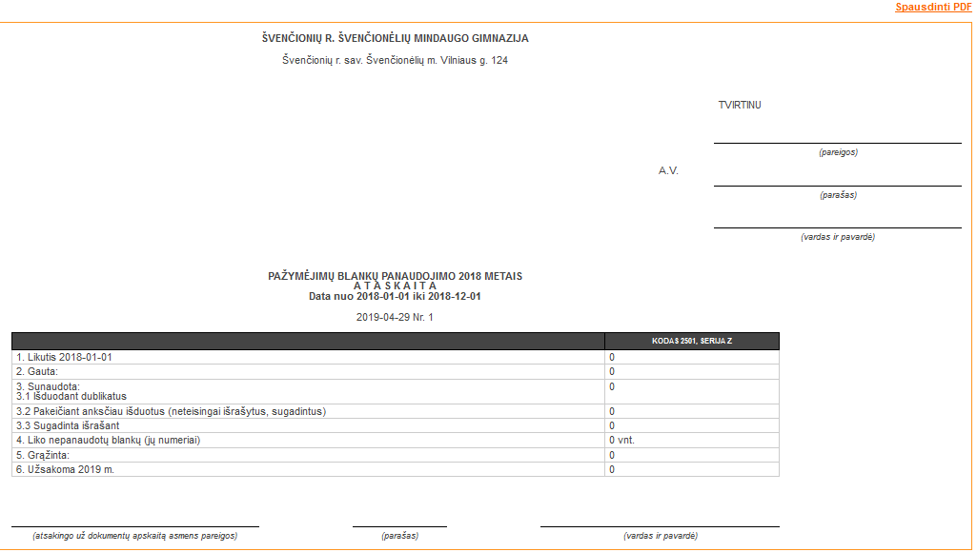

Pažymėjimų 3105, 3106 blankų panaudojimo ataskaita
Ataskaitą formuoja atsakingos institucijos (ŠAC, savivaldybės ir mokyklos). Modulyje Pažymėjimai bloke Blankų apskaita spustelėkite aktyvią nuorodą Blankų ataskaitos. Atsidariusiame lange lauke Ataskaitos tipas pasirinkite Pažymėjimų 3105, 3106 blankų panaudojimo ataskaita, nurodykite reikiamus parametrus ir spustelėkite Formuoti. Bus suformuota pasirinkta blankų panaudojimo ataskaita, kurią galima atspausdinti spustelėjus aktyvią nuorodą Spausdinti PDF.
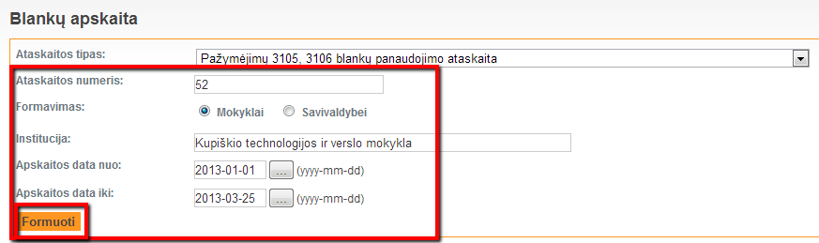
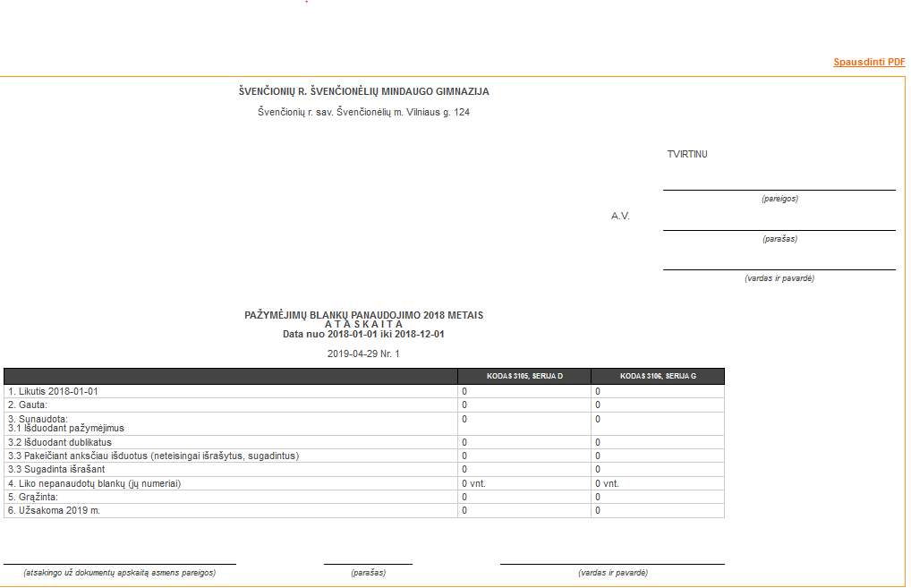

Pažymėjimo 3107 blankų panaudojimo ataskaita
Ataskaitą formuoja atsakingos institucijos (ŠAC, savivaldybės ir Kompetencijų vertinimo centrai). Modulyje Pažymėjimai bloke Blankų apskaita spustelėkite aktyvią nuorodą Blankų ataskaitos. Atsidariusiame lange lauke Ataskaitos tipas pasirinkite Pažymėjimo 3107 blankų panaudojimo ataskaita, nurodykite reikiamus parametrus ir spustelėkite Formuoti. Bus suformuota pasirinkta blankų panaudojimo ataskaita, kurią galima atspausdinti spustelėjus aktyvią nuorodą Spausdinti PDF.
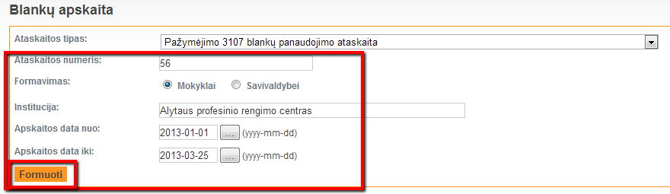
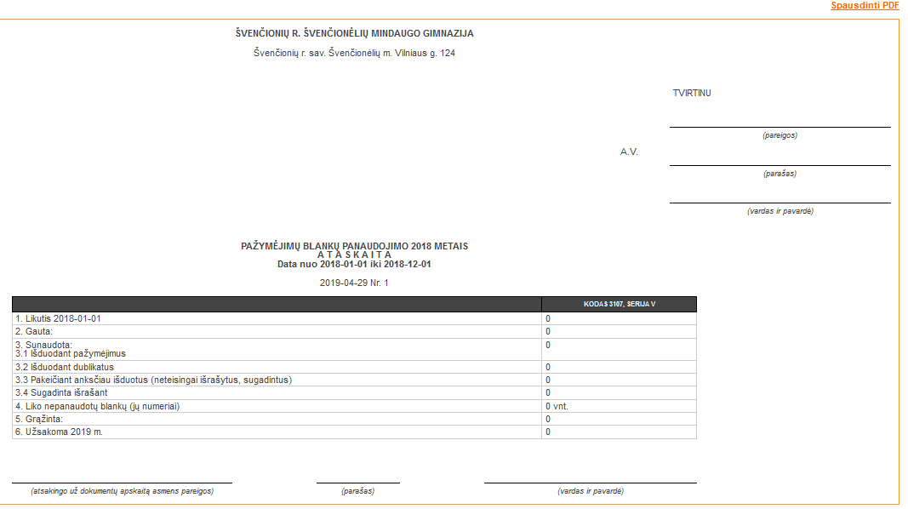

Profesinio mokymo ir profesinio mokymo pasiekimų pažymėjimų blankų panaudojimo ataskaita
Ataskaitą formuoja atsakingos institucijos (ŠAC, savivaldybės ir mokyklos). Modulyje Pažymėjimai bloke Blankų apskaita spustelėkite aktyvią nuorodą Blankų ataskaitos. Atsidariusiame lange lauke Ataskaitos tipas pasirinkite Profesinio mokymo ir profesinio mokymo pasiekimų pažymėjimų blankų panaudojimo ataskaita, nurodykite reikiamus parametrus ir spustelėkite Formuoti. Bus suformuota pasirinkta blankų panaudojimo ataskaita, kurią galima atspausdinti spustelėjus aktyvią nuorodą Spausdinti PDF.
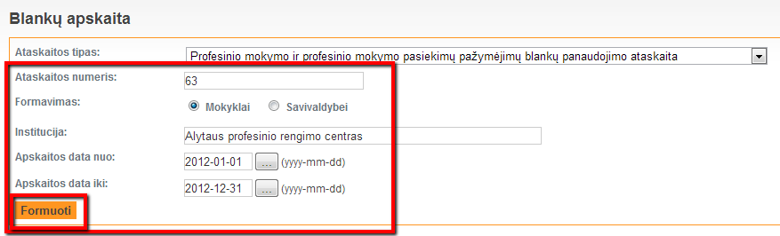
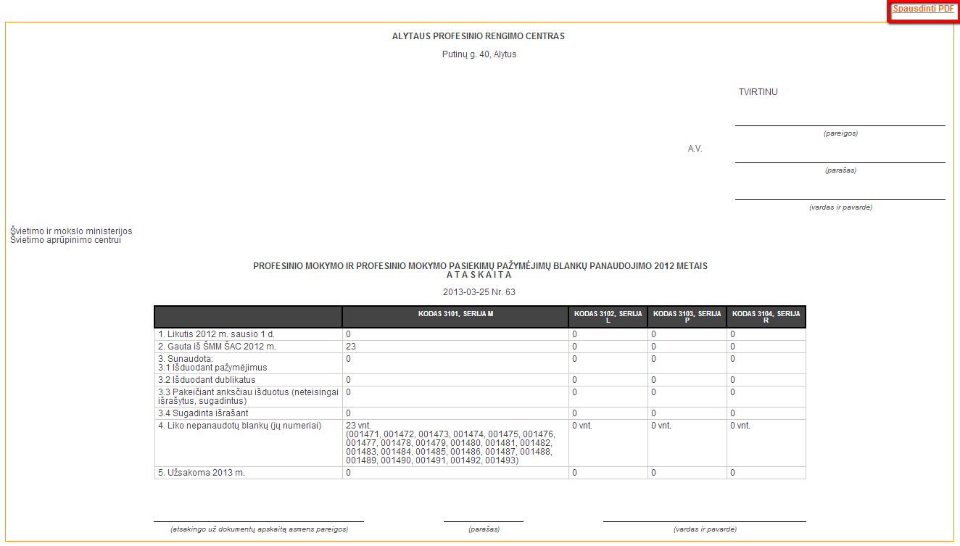

Kvalifikacijos pažymėjimų blankų paaudojimo ataskaita
Ataskaitą formuoja atsakingos institucijos (ŠAC, savivaldybės ir mokyklos). Modulyje Pažymėjimai bloke Blankų apskaita spustelėkite aktyvią nuorodą Blankų ataskaitos. Atsidariusiame lange lauke Ataskaitos tipas pasirinkite Kvalifikacijos pažymėjimų blankų panaudojimo ataskaita, nurodykite reikiamus parametrus ir spustelėkite Formuoti. Bus suformuota pasirinkta blankų panaudojimo ataskaita, kurią galima atspausdinti spustelėjus aktyvią nuorodą Spausdinti PDF.
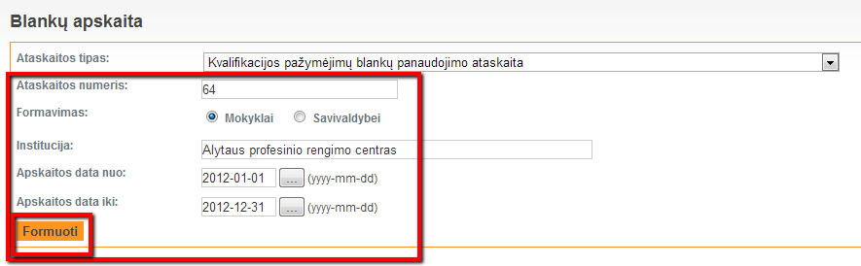
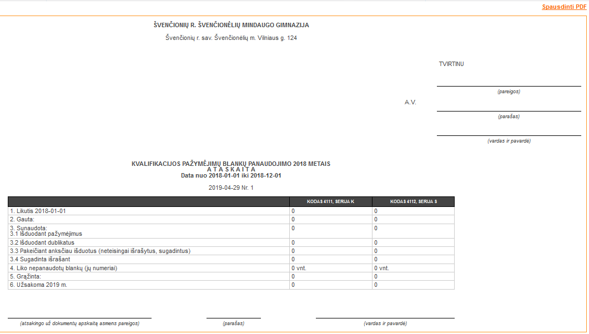

Profesinio mokymo diplomų 4101, 4102 blankų panaudojimo ataskaita
Ataskaitą formuoja atsakingos institucijos (ŠAC, savivaldybės ir mokyklos). Modulyje Pažymėjimai bloke Blankų apskaita spustelėkite aktyvią nuorodą Blankų ataskaitos. Atsidariusiame lange lauke Ataskaitos tipas pasirinkite Profesinio mokymo diplomų 4101, 4102 blankų panaudojimo ataskaita, nurodykite reikiamus parametrus ir spustelėkite Formuoti. Bus suformuota pasirinkta blankų panaudojimo ataskaita, kurią galima atspausdinti spustelėjus aktyvią nuorodą Spausdinti PDF.
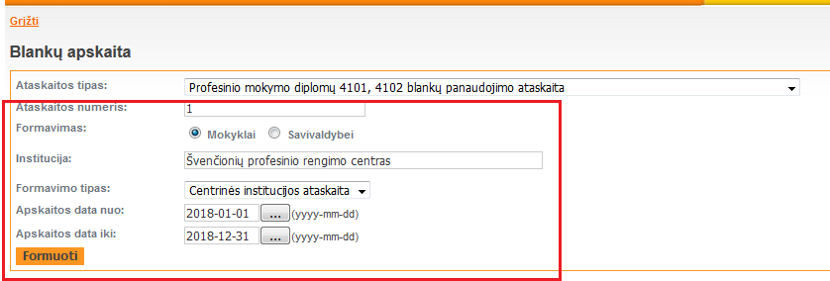
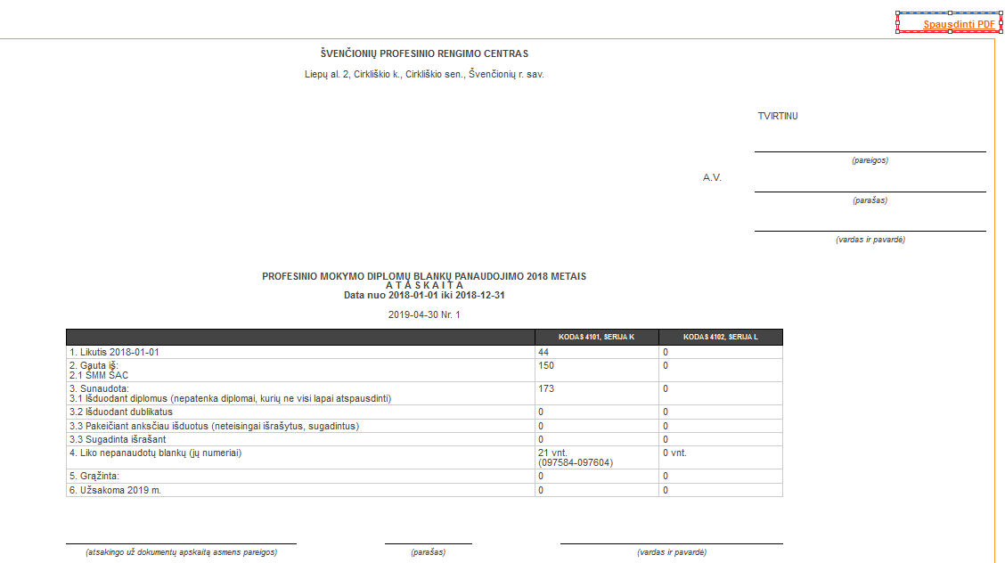

Pradinio ugdymo išsilavinimo pažymėjimų dublikatų (2001, 2005) blankų panaudojimo ataskaita
Ataskaitą formuoja atsakingos institucijos (ŠAC, savivaldybės ir mokyklos). Modulyje Pažymėjimai bloke Blankų apskaita spustelėkite aktyvią nuorodą Blankų ataskaitos. Atsidariusiame lange lauke Ataskaitos tipas pasirinkite Pradinio ugdymo išsilavinimo pažymėjimų dublikatų (2001, 2005) blankų panaudojimo ataskaita, nurodykite reikiamus parametrus ir spustelėkite Formuoti. Bus suformuota pasirinkta blankų panaudojimo ataskaita, kurią galima atspausdinti spustelėjus aktyvią nuorodą Spausdinti PDF.
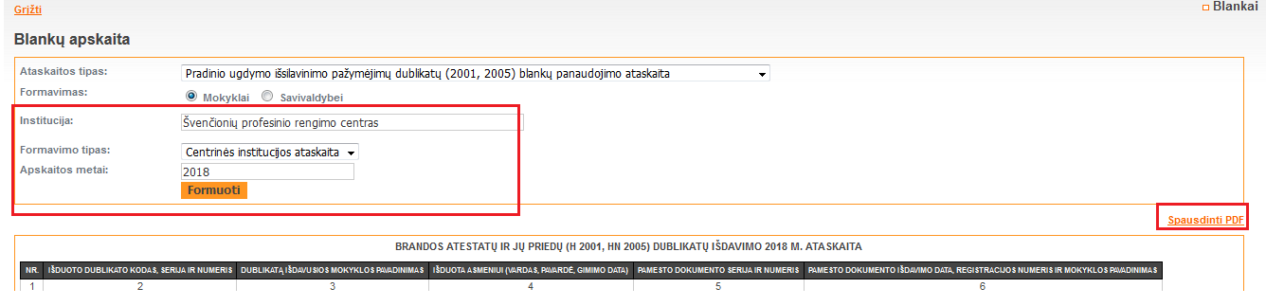

Profesinio mokymo brandos atestatų dublikatų (4101, 4102) blankų panaudojimo ataskaita
Ataskaitą formuoja atsakingos institucijos (ŠAC, savivaldybės ir mokyklos). Modulyje Pažymėjimai bloke Blankų apskaita spustelėkite aktyvią nuorodą Blankų ataskaitos. Atsidariusiame lange lauke Ataskaitos tipas pasirinkite Profesinio mokymo brandos atestatų dublikatų (4101, 4102) blankų panaudojimo ataskaita, nurodykite reikiamus parametrus ir spustelėkite Formuoti. Bus suformuota pasirinkta blankų panaudojimo ataskaita, kurią galima atspausdinti spustelėjus aktyvią nuorodą Spausdinti PDF.
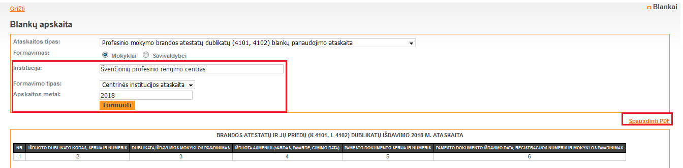

Pažymėjimų dublikatų (3105, 3106) blankų panaudojimo ataskaita
Ataskaitą formuoja atsakingos institucijos (ŠAC, savivaldybės ir mokyklos). Modulyje Pažymėjimai bloke Blankų apskaita spustelėkite aktyvią nuorodą Blankų ataskaitos. Atsidariusiame lange lauke Ataskaitos tipas pasirinkite Pažymėjimų dublikatų (3105, 3106) blankų panaudojimo ataskaita, nurodykite reikiamus parametrus ir spustelėkite Formuoti. Bus suformuota pasirinkta blankų panaudojimo ataskaita, kurią galima atspausdinti spustelėjus aktyvią nuorodą Spausdinti PDF.
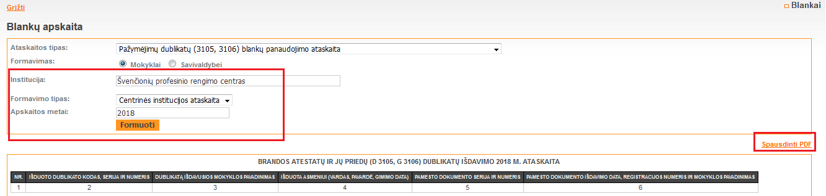

Egzaminų planavimo modulis
Nurodytas modulis apima mokinių išankstinį pagrindinio ugdymo pasiekimų patikrinimo (toliau – PUPP) dalykų, brandos egzaminų ir įskaitų pasirinkimą, kurį iš mokinių registro web sąsajų pagalba gauna Nacionalinis egzaminų centras egzaminų organizavimui ir užduočių sudarymui.
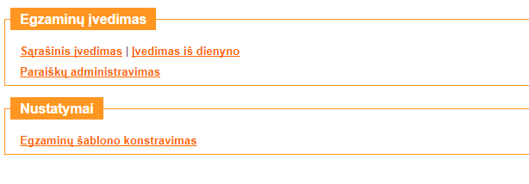

Egzaminų planavimas
Funkcijos kelias: Pažymėjimai -> Egzaminų planavimas.
Egzaminų planavimo funkcionalumas leidžia per nustatytą atsiskaitymo laikotarpį duomenų tvarkytojams sudaryti kandidatų sąrašus, pasirinkti laikytinus egzaminus, įskaitas ir PUPP. Per integracinę sąsają nurodytų mokinių asmens duomenys ir pasirinkti egzaminai, įskaitos ir PUPP dalykų pirmo pusmečio įvertinimai perduodami NEC IS. Duomenų perdavimą kontroliuoja NEC IS. Po atsiskaitymo laikotarpio uždarymo visi egzaminų pasirinkimo koregavimo veiksmai galimi tik NEC IS. MR leidžiama tik peržiūrėti anksčiau suformuotus duomenis.
Mokinių registraciją laikyti NEC egzaminus, įskaitas galima atlikti pasinaudojant mokinių perkėlimo iš klasės, profesinės grupės ir buvusio mokinio, eksterno registracijos funkcija. Šios funkcijos prieinamos naudotojams, turintiems koregavimo teisę.
Mokinių perkėlimas į paraiškų administravimą yra pirmas egzaminų planavimo etapas ir darbas tuo nesibaigia. Antras egzaminų planavimo etapas – reikia priskirti dalykus, kuriuos mokinys laikys.
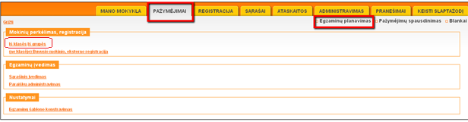

Mokinių perkėlimas iš klasės, grupės
Priklausomai nuo duomenų tvarkytojo įstaigos grupės, leidžiama pasirinkti klasę arba profesinę grupę. Pasirinkus reikalingą klasę, pateikiamas neperkeltų į egzaminų planavimą besimokančių mokinių sąrašas. Perkėlus visą klasę ar grupę arba pasirinktus mokinius, galima pereiti prie sąrašinio arba pavienio egzaminų įvedimo. Mokinių perkėlimo metu kopijuojami aktualūs asmens duomenys iš mokinių registro, todėl pasikeitus mokinio pavardei, vardui istoriniai duomenys lieka nepakitę. Pakeitus asmens duomenis reikia pakartoti mokinio perkėlimą į egzaminų planavimą prieš tai pašalinus iš egzaminų planavimo neteisingus duomenis.
Klasių / grupių sąrašas pateikiamas pagal nurodytus mokslo metus.
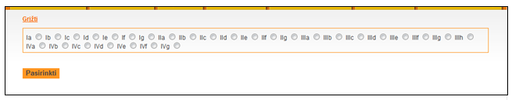
Pasirinkus norimą grupę pateikiamas besimokančių ir neperkeltų mokinių sąrašas.
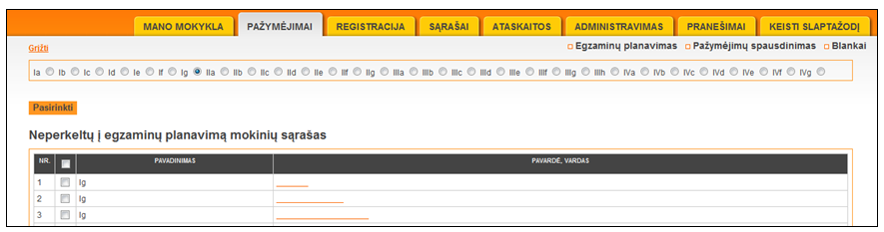
Pažymėjus visą klasę / grupę ir paspaudus sąrašo apačioje mygtuką „Perkelti“ mokiniai perkeliami į egzaminų planavimo modulį, kur vėliau galima mokiniams nurodyti laikytinus egzaminus/įskaitas ir kitą reikalingą NEC IS informaciją.
Profesinio mokymo įstaigai reikia nurodyti kandidato tipą mokinys arba dešimtokas.
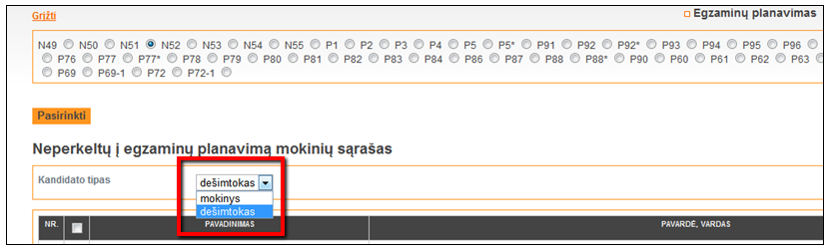
Visos klasės / grupės perkėlimas į egzaminų planavimą taip pat prieinamas iš klasės / grupės pagrindinio sąrašo pasirinkus konkrečią klasę / grupę:
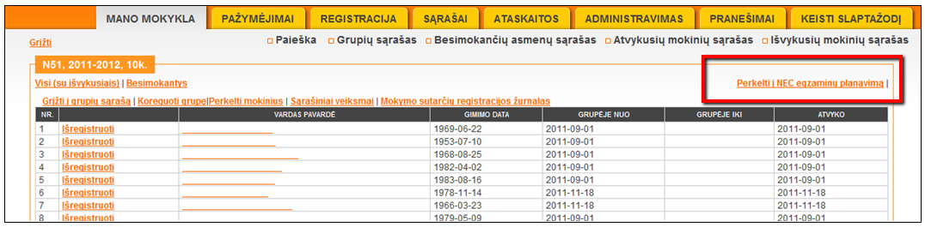

Buvusio mokinio, eksterno registracija
Bazinė mokykla gali registruoti kandidatą laikyti egzaminus, kai jo nėra tarp besimokančių mokinių arba kai yra besimokantis ir turi brandos atestatą (3014/3016). Registracijos metu atliekama asmens duomenų patikra su GR, tačiau duomenų tvarkytojui leidžiama įvesti kandidatą su kitokiais asmens duomenimis.
Užsieniečio registracijos atveju būtina prisilaikyti lietuviško kodo standarto – vietoje asmens kodo reikia rašyti lyties kodą [3,4,5,6][gimimo metai][mėnuo][diena], pvz., 3771219.
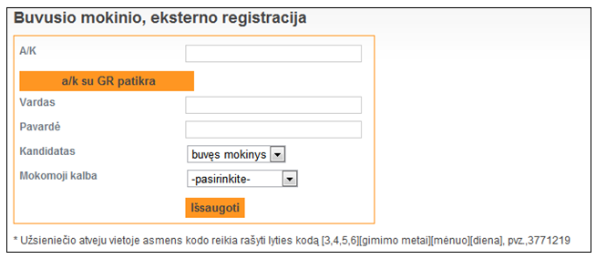

Sąrašinis egzaminų įvedimas
Pagal sudarytą egzaminų šabloną pasirinktai klasei leidžiama pasirinkti laikytinus egzaminus, įskaitas, įvesti dalykų įvertinimus.
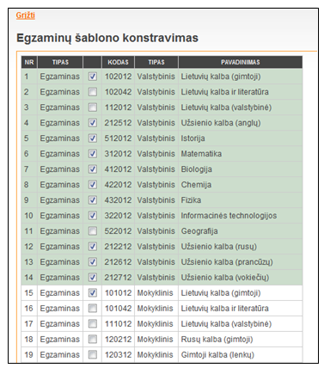
Pažymėti egzaminai, įskaitos, PUPP bus prieinami iš sąrašinio egzaminų įvedimo.
Šablone pasirenkama Atleistas nuo visų egzaminų, tuo atveju, jei esama mokinių, kurie yra atleisti nuo egzaminų. Sąrašiniam įvedime tokiems mokiniams reiks uždėti varnelę – Atleistas.
Sąrašiniam įvedime galima pasirinkti klasę / grupę, kuriai norima suvesti egzaminus, taip pateikiamos pagrindinės nuorodos, per kurias galima perkelti mokinius.
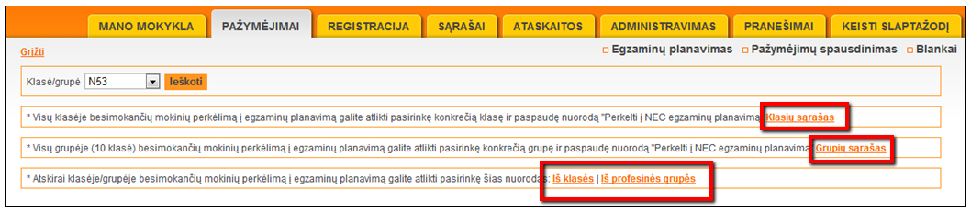
Pasirinkus klasę / grupę pateikiamas mokinių sąrašas su pasirinktais iš šablono egzaminais:
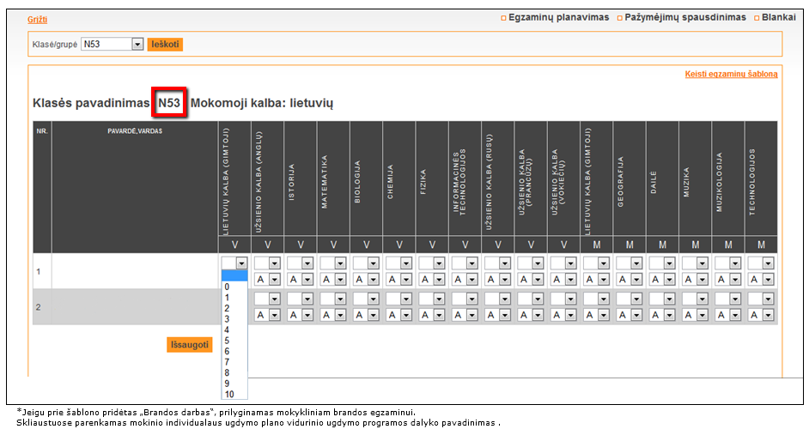
Mokinio informacija apie pasirinktus brandos egzaminus perduodama tik tuo atveju, jeigu nurodytas dalyko įvertinimas arba programos kursas 'N' (dalyko vertinimas nustatomas automatiškai „.“).
- Neugdymo plano dalykui programos kursą žymime „N“ ir nurodom vertinimą „.“;
- Dalykas neatestuotas - dalykų įvertinimo lauke pasirinkite „0“ (nulis);
- Buvusiems ir eksternams dalykų įvertinimas nenurodomas;
- Profesinėms mokykloms Technologijų egzamino įvertinimą pasirinkite „-“.
Taip pat svarbu paminėti egzaminų išimtį – brandos darbą. Kuomet yra pridėtas brandos darbo šablonas, kaip ir visada, yra matomas egzamino įvertinimo dalis. Didysis skirtumas yra vertinimo dalyje, kur vietoje kurso, reikalinga nurodyti dalyko pavadinimą.
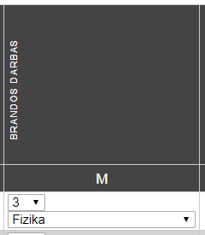

Sąrašinis egzaminų įvedimas iš el. dienyno
Funkcija panaši į 13.1.3 funkciją, tačiau čia lentelėje dalykų įvertinimai yra įkeliami iš el. dienyno duomenų.
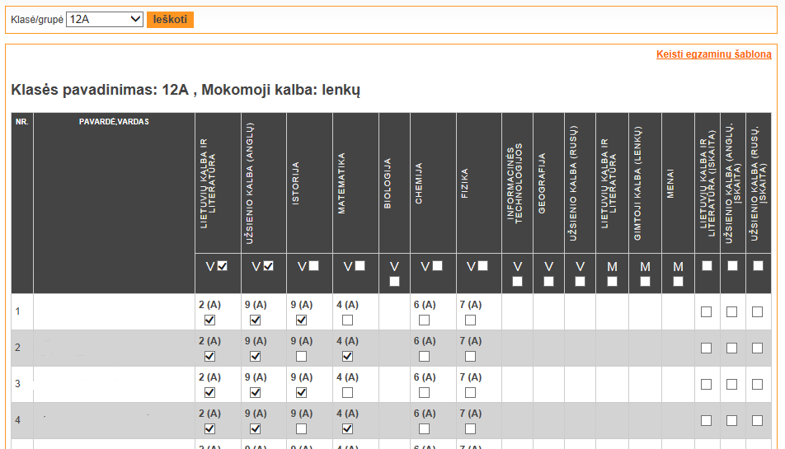
Pažymėti egzaminai išsaugomi egzaminų planavime.

Paraiškų administravimas
Ši funkcija leidžia atlikti paiešką tarp suformuotų paraiškų laikyti brandos egzaminus įskaitas ar PUPP pagal: klasę / grupę, kandidato tipą, asmens kodą, pavardę ar jos fragmentą, taip pat peržiūrėti, koreguoti, spausdinti suformuotas paraiškas. Priklausomai nuo kandidato tipo (mokinys, buvęs mokinys, eksternas, dešimtokas), klasės pakopos pateikiamas skirtingas laikytinų egzaminų, įskaitų ar PUPP sąrašas. Ne klasėje / grupėje registruotiems asmenims egzaminai nurodomi tik per šią funkciją.
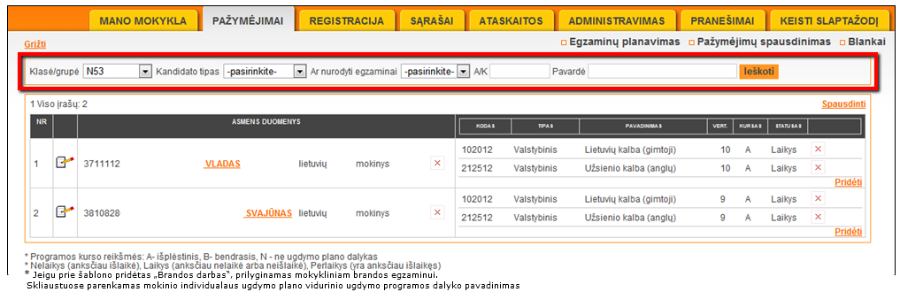
Paraiškų administravimo modulyje galima atlikti duomenų koregavimą ir valdyti egzaminų pasirinkimą, pašalinti asmenį paspaudus ženkliuką, asmens duomenų paraiškų administravimo funkcijoje.
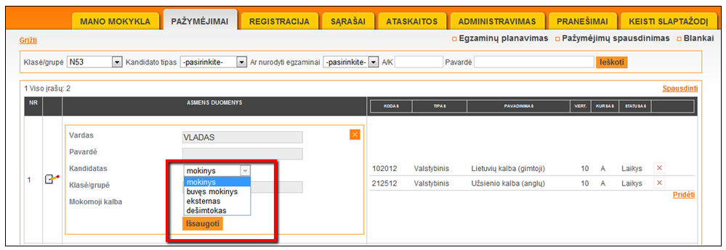
Jei mokinys yra atleistas nuo visų egzaminų, būtina pasirinkti Įskaita | Atleistas nuo visų egzaminų.
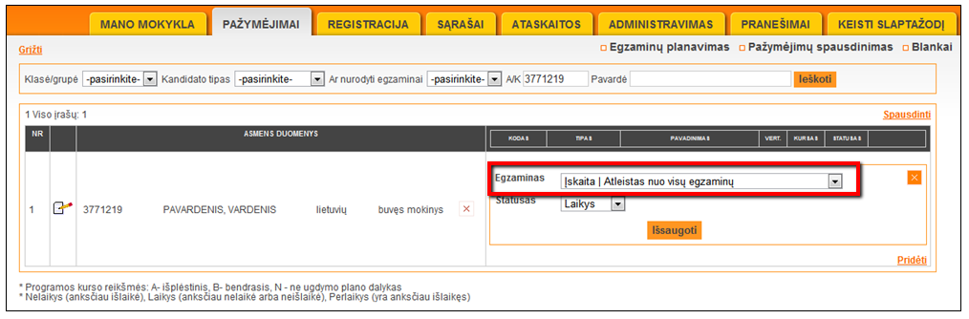
Visi asmens duomenų keitimai (vardas, pavardė, asmens kodas), mokinio migravimai per klases arba į skirtingas įstaigas yra prieinami NEC IS. Yra realizuota speciali sąsaja, kuri užtikrina duomenų keitimo istorijos pateikimą, todėl būtina užtikrinti MR nuolatinį duomenų aktualizavimą.
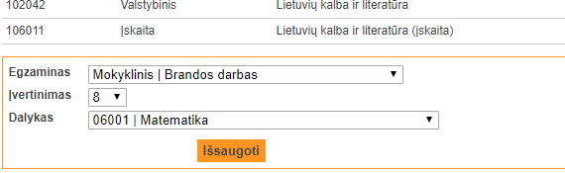
Pridedant „brandos darbas“ egzaminą, atsiranda vidurinio ugdymo dalyko pasirinkimas (vietoje kurso), kuris nurodo brandos darbo dalyką.

Nustatymai
Nustatymai skirti parametrizuoti egzaminų šabloną, valdyti egzaminų pasirinkimo, koregavimo proceso pradžią, pabaigą.
Funkcijos, kurios prieinamos mokyklų duomenų tvarkytojams:
- Egzaminų šablono konstravimas – pateikiamas galiojančių brandos egzaminų, įskaitų sąrašas. Sąraše pateikiami šie pagrindiniai atributai: objekto požymis (brandos egzaminas, pagrindinio ugdymo pasiekimų patikrinimo (toliau – PUPP) dalykas, įskaita), kodas, tipas (valstybinis, mokyklinis), pavadinimas. Duomenų tvarkytojas, atsižvelgiant į įstaigos, klasės specifiką, gali pasirinkti aktualius įrašus, kurie prieinami per sąrašinį egzaminų įvedimo sąsają.
Bazinių mokyklų sąrašo administravimas – leidžiama pildyti, koreguoti bazinių įstaigų sąrašą.

Elektroninis Dienynas
Funkcija: Pažymėjimai -> Dienynas.

Duomenų išrašo dienynui formavimas
Funkcijos Pažymėjimai -> Dienynas -> Duomenų išrašas dienynui pagalba reikia suformuoti išrašą el. dienynui. Galima naudoti paruoštą ruošinį „Dienynui“.
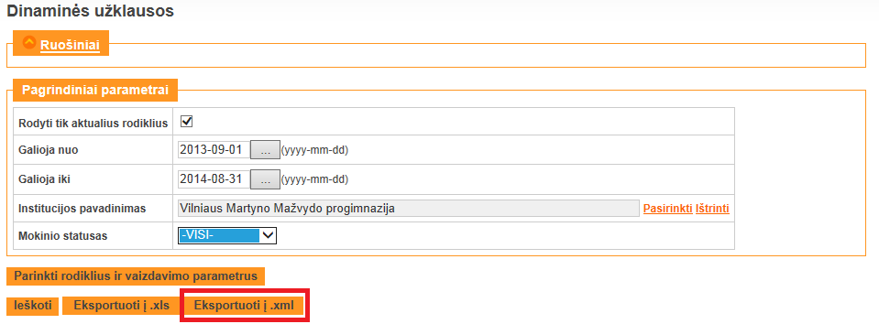
Pasirinkus „Eksportuoti į .xml“ bus suformuotas išrašas dienynui XML formatu.

Duomenų iš el. dienyno įkėlimas į MR
Funkcijoje Pažymėjimai -> Dienynas -> Duomenų įkėlimas iš dienyno įkeliamas išrašas iš el. dienyno.
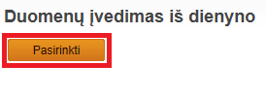
Paspaudus mygtuką „Pasirinkti“ atsiranda langas, kuriame reikia pasirinkti dienyno išrašo XML dokumentą. Pasirenkame gautą el. dienyno duomenų failą ir spaudžiame „Open“.
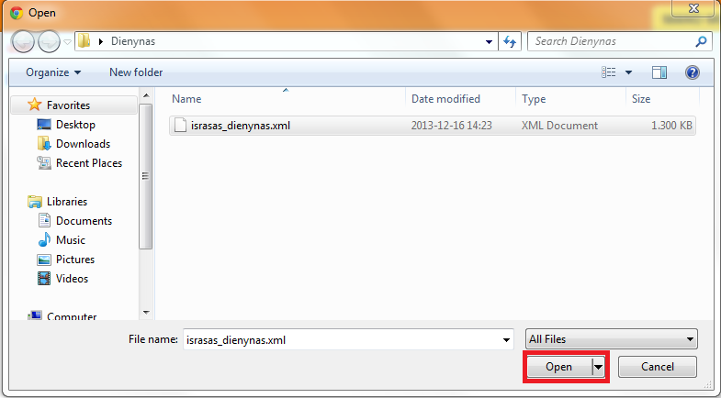
Informacija apie išrašo įkėlimą pateikiama žemiau atsiradusioje lentelėje. Naudotojas matys elektroninio dienyno išrašo neatitikimus paryškinta spalva. Visi esantys neatitikimai nebus įkelti į MR. Pvz.: jeigu mokinys neturės priskirto dalyko, kuris atitiktų pasirinktą laikytiną egzaminą, pasirinktas egzaminas nebus importuotas į MR.
Įkeliant elektroninio dienyno išrašo duomenis, bus sukurti nauji mokinio mokymosi dalykų, dalykų įvertinimų, pasirinktų brandos egzaminų, įskaitų ir PUPP dalykų įrašai MR. Jeigu toks įrašas jau egzistuoja, įkeliant dienyno išrašą, įrašas bus atnaujintas.
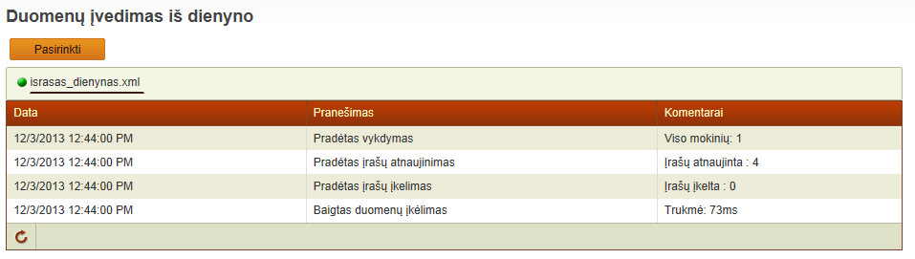
Įkėlus duomenis iš dienyno automatiškai atsinaujina dalykų šablonas — į šabloną pridedami dalykai, kurie neegzistuoja dalykų šablone ir egzistuoja el. dienyne.

Įvestų duomenų administravimas
Įkeltus duomenis iš el. dienyno galima koreguoti funkcijoje Pažymėjimai -> Dienynas -> Įvestų duomenų administravimas (Dalykai) arba Egzaminai.
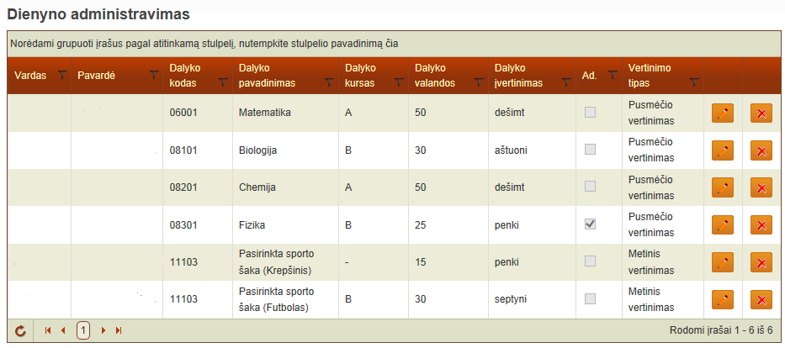
Paspaudus mygtuką, leidžiama koreguoti dalyko pavadinimą, kursą, valandas, įvertinimą. Paspaudus mygtuką įrašas pašalinamas.
Jeigu el. dienyno išraše mokiniui bus nurodytas egzaminas, tai reiškia, kad mokinys laikys tą egzaminą.
Peržiūrint mokinių egzaminus, įkeltus iš el. dienyno, naudotojas turi galimybę atlikti egzaminų sinchronizavimą. Iš elektroninio dienyno gautus mokinio pasirinktus brandos egzaminus, įskaitas ir PUPP dalykus naudotojas gali panaudoti egzaminų planavimui ir duomenų perdavimui į NEC IS paspaudęs „Sinchronizuoti su egzamino planavimo paraiškomis“. Norint tinkamai įkelti mokinio pasirinktą brandos egzaminą, mokinys turi turėti to egzamino dalyką su įvertinimu ir kursu.
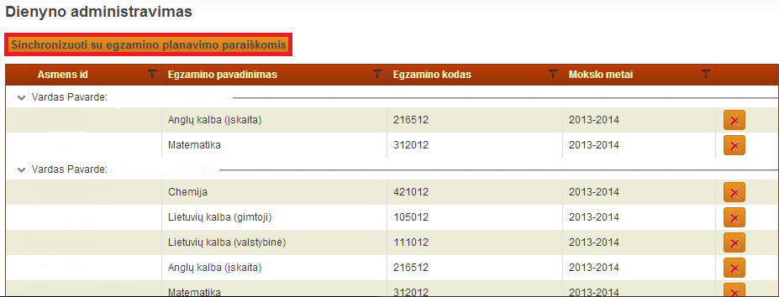

Dinaminių užklausų formavimo modulis

Dinaminių užklausų modulis atsakingas už duomenų apie registro objektą atvaizdavimą lentelėje ar XML išrašo pavidalu. Dinaminių užklausų modulis leidžia susikurti, koreguoti ar pasirinkti jau sukurtas duomenų lenteles (ruošinius) ir naudoti juos daugkartiniam duomenų atvaizdavimui.
Modulio paskirtis – sukurti sąsają MR naudotojams, leidžiančią patogiai ir efektyviai atlikti įvairių ataskaitų ir sąrašų formavimo funkcijas pasirenkant norimą laikotarpį. Dinamines užklausas gali vykdyti visi duomenų tvarkytojai. Mokyklų naudotojai gali formuoti tik savo mokyklos duomenis. Savivaldybių vartotojai gali formuoti konkrečių pavaldžių mokyklų arba visos savivaldybės mokyklų ataskaitą.
Dinaminių užklausų modulis pasiekiamas MR skirtuke Sąrašai:
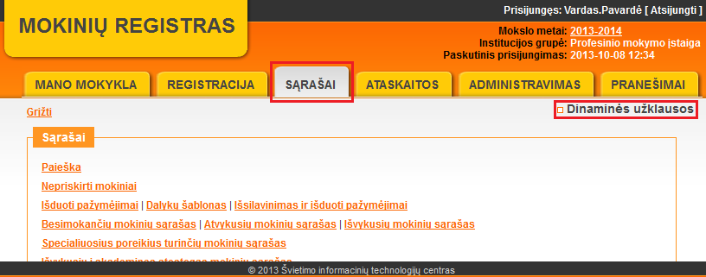
Modulis atsidaro naujame naršyklės lange. Jis suskirstytas į 4 dalis:
- Ruošiniai – duomenų lentelių (ruošinių) kūrimas, redagavimas ir išsaugojimas;
- Pagrindiniai parametrai – pagrindinių užklausos parametrų pasirinkimas;
- Parinkti rodiklius ir vaizdavimo parametrus – papildomų užklausos rodiklių ir vaizdavimo parametrų pasirinkimas;
- Ataskaitos lentelė – registre turimų duomenų pagal pateiktą užklausą atvaizdavimas.
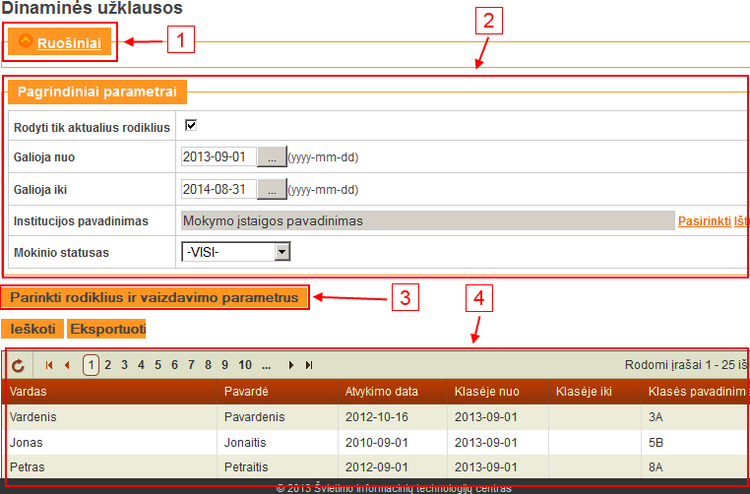

Funkcija „Pagrindinių parametrų pasirinkimas“
Dalyje Pagrindiniai parametrai pasirenkami pagrindiniai užklausos parametrai:
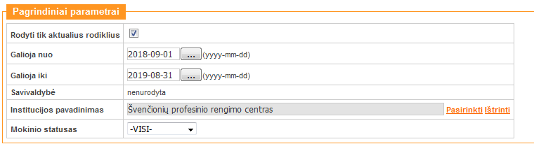
- Rodyti tik aktualius rodiklius – atvaizduos tik aktualius duomenis;
- Galioja nuo – nurodoma užklausos datos intervalo pradžios reikšmė;
- Galioja iki – nurodoma užklausos datos intervalo pabaigos reikšmė;
- Institucijos pavadinimas – paspaudus nuorodą Pasirinkti atskirame lange pateikiamas mokymo įstaigų sąrašas. Mokyklos naudotojui laukas bus užpildytas ir neaktyvus. Savivaldybės naudotojai galės pasirinkti mokymo įstaigas pagal pavaldumą.
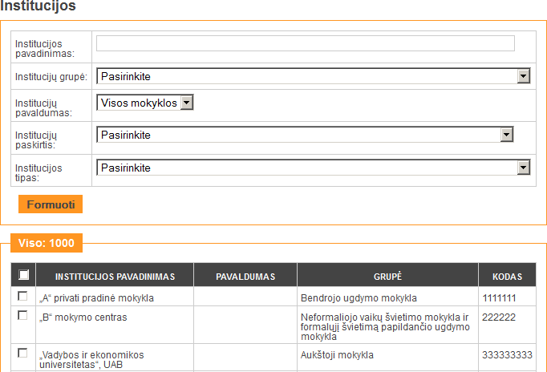
Savivaldybės naudotojui paspaudus nuorodą Ištrinti pašalinamos visos įstaigos ir paieška yra vykdoma visose įstaigose pagal pavaldumą;
- Mokinio statusas – iš išskleidžiamo meniu pasirenkama reikalinga parametro reikšmė. Galimos reikšmės: visi, besimokantys ir išvykę.

Funkcija „Rodiklių ir vaizdavimo parametrų pasirinkimas“
Pasirinkus pagrindinius parametrus, užklausos patikslinimui, galima pasirinkti papildomus rodiklius. Papildomų rodiklių pasirinkimas atliekamas paspaudus mygtuką Parinkti rodiklius ir vaizdavimo parametrus:
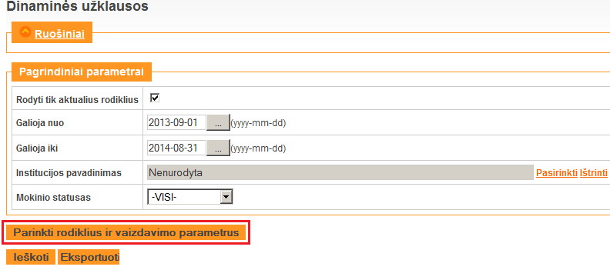
Pasirinkimas atliekamas naujai atsidariusio lango stulpelyje Rodikliai:
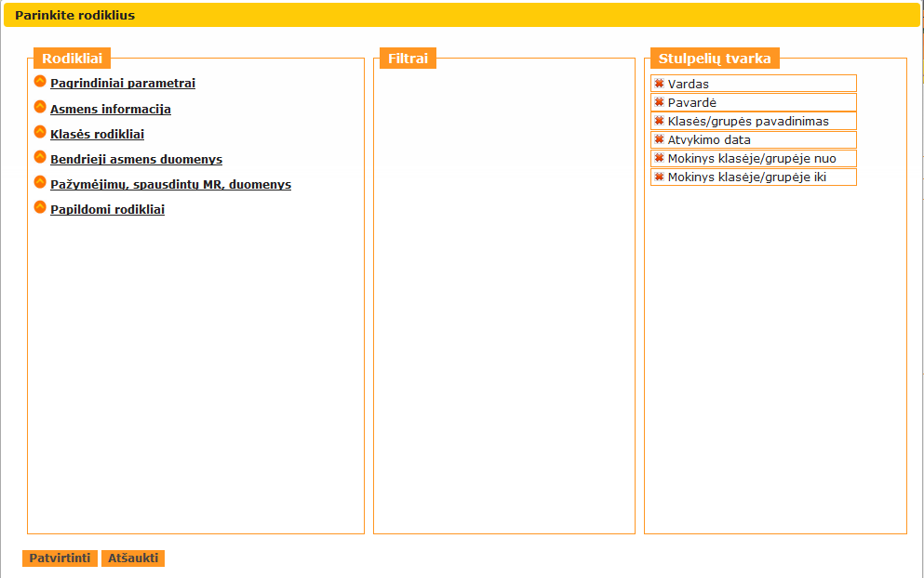
Paspaudus reikiamą nuorodą išskleidžiamas papildomų rodiklių ir funkcijų sąrašas. Pasirinkimas atliekamas uždedant varnelę ties reikiamo rodiklio pasirinktos funkcijos stulpeliu. Užklausos patikslinimui ir rezultato atvaizdavimui naudojamos 2 funkcijos:
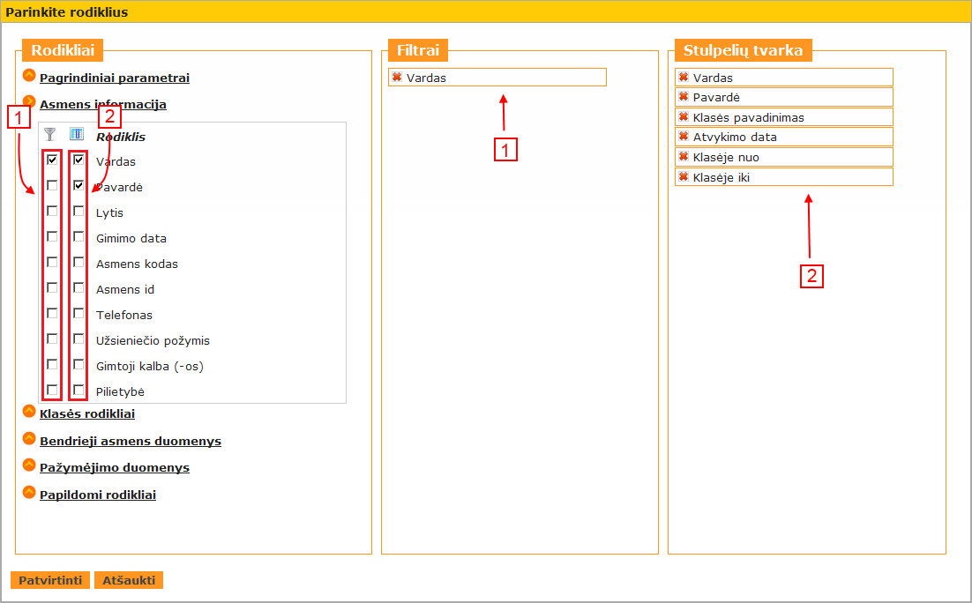
- Pirma funkcija Filtruoti pagal – leidžia patikslinti dinaminę užklausą pagal pasirinktus rodiklius. Pažymėjus varnele reikiamą rodiklį, į pagrindinį užklausos langą bus įkeltas pasirinkto rodiklio laukas. Visi nurodyti rodikliai atvaizduojami stulpelyje Filtrai:
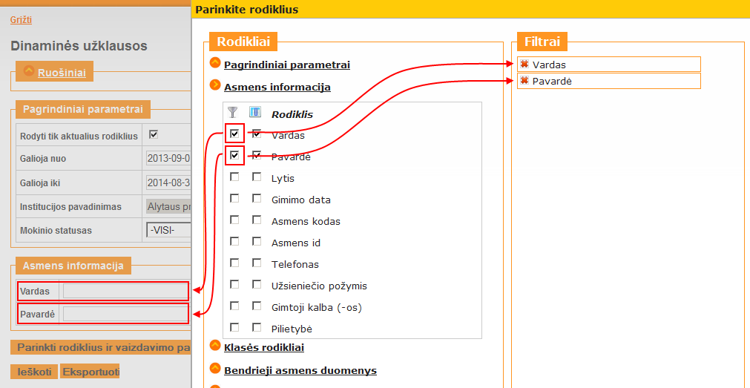
Pašalinti rodiklį galima 2 būdais: stulpelyje Rodikliai nuimti varnelę arba stulpelyje Filtrai paspausti kryžiuką ties reikiamu rodikliu.
- Antra funkcija Rodyti stulpelyje – leidžia pažymėti rodiklius, kurie turi būti atvaizduojami dinaminės užklausos ataskaitoje. Pažymėjus varnele reikiamus rodiklius jie atvaizduojami stulpelyje Stulpelių tvarka:
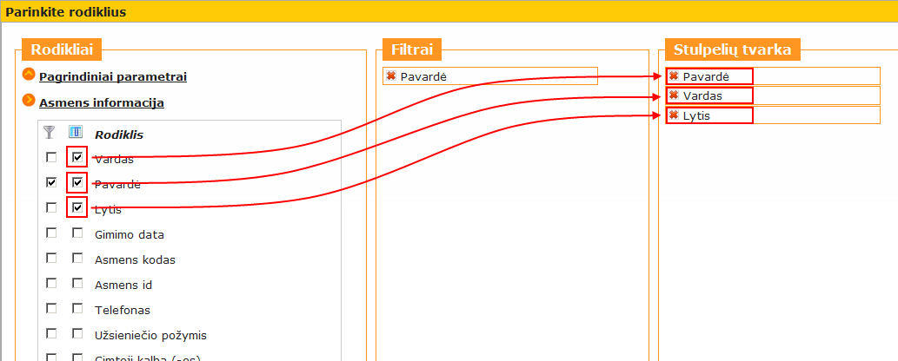
Pašalinti rodiklį galima 2 būdais: stulpelyje Rodikliai nuimti varnelę arba stulpelyje Stulpelių tvarka paspausti kryžiuką ties nereikalingu rodikliu. Rodiklių atvaizdavimo tvarką galima keisti sulaikant rodiklio pavadinimą su kairiu pelės mygtuku ir nutempti į reikiamą poziciją.
Rodikliai suskirstyti į 4 grupes:
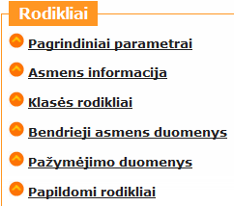
- Rodikliai Pagrindiniai parametrai:
- Steigėjo pavadinimas;
- Steigėjo kodas;
- Institucijos pavadinimas;
- Mokinio statusas;
- Mokymo įstaigos grupė;
- Mokymo įstaigos pagrindinis tipas.
- Rodikliai Asmens informacija:
- Vardas;
- Pavardė;
- Lytis;
- Gimimo data;
- Asmens kodas;
- Asmens id;
- Telefonas;
- Užsieniečio požymis;
- Gimtoji kalba (-os);
- Pilietybė.
- Rodikliai Klasės/grupės rodikliai:
- Klasės/grupės tipas;
- Klasės paskirties kodas;
- Klasės paskirties pavadinimas;
- Klasės/grupės pavadinimas;
- Klasės numeris;
- Padalinio kodas;
- Padalinio pavadinimas;
- Mokinio tipo id;
- Mokinio tipo pavadinimas;
- Mokslo metai;
- Jungtinė klasė;
- Klasės pamainumas;
- Klasės/grupės mokymo programos kodas;
- Klasės/grupės mokymo programa;
- Klasė nuo;
- Klasė iki.
- Rodikliai Bendrieji asmens duomenys:
- Užsienietis atvyko iš šalies;
- Užsieniečio atvykimo priežastis;
- Leidimo gyventi ar mokytis numeris;
- Deklaruotos gyvenamosios vietos adresas tekstu;
- Faktinės gyvenamosios vietos adresas tekstu;
- Adresas galioja nuo;
- Adresas galioja iki;
- Specialiųjų poreikių lygis;
- Specialiųjų poreikių grupės kodas;
- Specialiųjų poreikių grupės pavadinimas;
- Specialieji poreikiai nuo;
- Specialieji poreikiai iki;
- Pagrindinis sutrikimas;
- Našlaičio statusas;
- Našlaitis galioja nuo;
- Našlaitis galioja iki;
- Neformalus ugdymo institucija, kurioje mokosi;
- Neformalaus ugdymo institucijos ugdymo kryptis;
- Neform. ugdymas galioja nuo;
- Neform. ugdymas galioja iki;
- Išsilavinimas;
- Išsilavinimo įgijimo metai;
- Išsilavinimo pažymėjimo kodas;
- Diplomo blanko kodas;
- Diplomo išdavimo metai;
- Diplomo registracijos numeris;
- Diplomo serija;
- Diplomo tipas;
- Diplomą išdavusi institucija;
- Diplomo mokymo programos kodas;
- Diplomo mokymo programos pavadinimas;
- Diplomo įgyta kvalifikacija;
- Diplomo forma;
- Gyvena bendrabutyje;
- Bendrabutis galioja nuo;
- Bendrabutis galioja iki;
- Sutarties tipas;
- Sutarties numeris;
- Sutartis galioja nuo;
- Sutartis galioja iki;
- Giminystės ryšys;
- Giminaičio vardas;
- Giminaičio pavardė;
- Giminaičio adresas;
- Tarpt. Mainų tipas;
- Tarpt. mainų į ar iš kurią (-os) išvyko/atvyko valstybės pavadinimas;
- Tarpt. mainų tikslas;
- Tarpt. mainų programa;
- Tarpt. mainai nuo;
- Tarpt. mainai iki;
- Sveikatos grupė.
- Rodikliai Pažymėjimo duomenys:
- Pažymėjimo blanko kodas;
- Pažymėjimo blanko tipas;
- Pažymėjimo serija;
- Pažymėjimo reg. numeris;
- Pažymėjimo išdavimo metai;
- Pažymėjimą išdavusi institucijos kodas;
- Pažymėjimą išdavusi institucijos pavadinimas;
- Pažym. mokymo programos kodas;
- Pažym. mokymo programos pavadinimas;
- Pažym. mokymo programos baigimo metai;
- Pažym. įgyto išsilavinimo metai;
- Pažymėjimo numeris;
- Pažymėjimo būsena;
- Pažymėjimo forma;
- Dalyko kodas;
- Dalyko pavadinimas;
- Dalyko kursas;
- Dalyko valandų skaičius;
- Dalyko įvertinimas;
- Egzamino kodas;
- Egzamino pavadinimas;
- Egzamino tipas;
- Egzamino atsiskaitymo tipas;
- Egzamino komentaras;
- Egzamino įvertinimas;
- Kvalifikacijos kodas;
- Kvalifikacijos pavadinimas.
- Rodikliai Papildomi rodikliai:
- Atvykimo data;
- Išvykimo data;
- Išvykimo priežastis;
- Išvykimo pagrindas;
- Atvykimo pagrindas;
- Teritoriškai priskirtas;
- Kartoja kursą;
- Asmens bylos / vardinis numeris;
- Mokinio id;
- Mokosi pailgintos dienos grupėje;
- Kryptingo meninio ugdymo pavadinimas;
- Gyvena toliau nei 3 km;
- Pavežimo į mokyklą būdas;
- Pavežimo iš mokyklos būdas;
- Socialiai remiamas;
- Nemokamai maitinamas;
- Finansavimas;
- Mokomoji kalba;
- Klasėje/grupėje nuo;
- Klasėje/grupėje iki;
- Mokinio mokymo programa;
- Mokymo programa galioja nuo;
- Mokymo programa galioja iki;
- Mokymo forma;
- Mokymosi organizavimo būdas;
- Mokymosi organizavimo forma;
- Pagrindinis;
- Mokymo forma/būdas galioja nuo;
- Mokymo forma / būdas galioja iki;
- Užsienio kalba;
- Užs. kalbos požymis;
- Užs. kalbos pradžios klasė;
- Užsienio kalba galioja nuo;
- Užsienio kalba galioja iki;
- Akad. pertraukimo data;
- Akad. išėjimo įsakymo numeris;
- Numatoma grįžimo data;
- Akad. pertraukimo priežastis;
- Stipendijos tipas;
- Stipendijos dydis;
- Stipendija galioja nuo;
- Stipendija galioja iki;
- Mokinio pažymėjimo numeris;
- Mokinio pažymėjimo reg. numeris;
- Mokinio pažymėjimo išdavimo data;
- Mokinio pažymėjimo tipas;
- Mokinio pažymėjimas galioja iki;
- Sportinio meistriškumo kategorija;
- Sport. meistr. kategorija nuo;
- Sport. meistr. kategorija iki;
- Dorinis ugdymas;
- Dorinis ugdymas galioja nuo;
- Dorinis ugdymas galioja iki;
- Traumos data;
- Traumos aprašymas;
- Mokinio parametrai;
- Vaiko atstovo sutikimas dėl dalyvavimo profilaktiniame COVID-19 ligos nustatymo tyrime.

Funkcija „Ieškoti“
Pagrindinis objektas grąžinant rezultatus yra mokinys. Rezultatas grąžinamas kaip HTML lentelė paspaudus mygtuką Ieškoti:
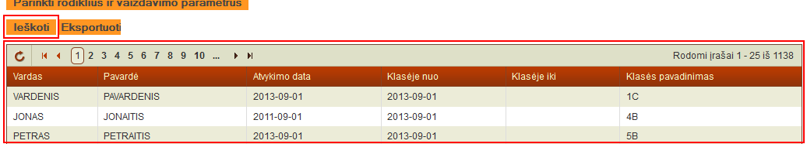
Norint eksportuoti paieškos rezultatus reikia spausti mygtuką Eksportuoti į xls arba Eksportuoti į xml:
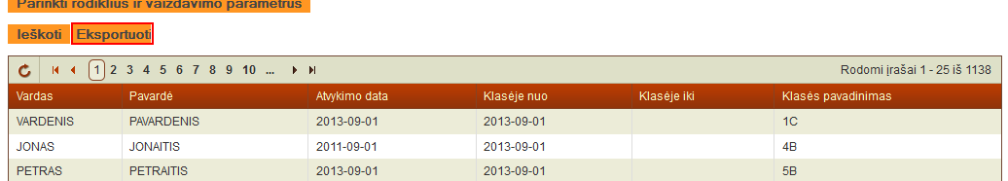

Funkcija „Duomenų lentelių (ruošinių) kūrimas, redagavimas ir išsaugojimas“
Duomenų ruošinių valdymas atliekamas dinaminių užklausų modulio 1 dalyje:
Duomenų ruošinį galima sukurti naują arba išsaugoti ruošinį atlikus pasirinktų duomenų užklausą. Ruošinio duomenų forma atvaizduojama paspaudus mygtuką Ruošiniai:
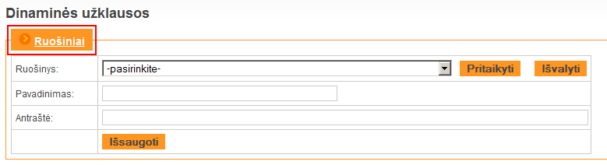
- Užpildžius visus užklausos rodiklius ir gavus ataskaitą (kaip buvo aprašyta pavyzdyje), galima sukurti ruošinį. Lauke „Pavadinimas“ įrašomas ruošinio pavadinimas ir spaudžiamas mygtukas Išsaugoti:
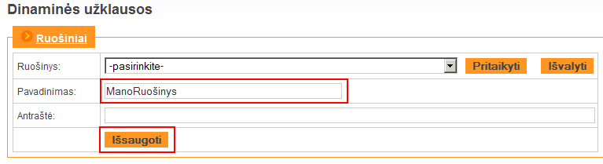
- Galima pritaikyti jau sukurtą ruošinį. Lauke Ruošinys iš išskleidžiamo meniu pasirenkamas reikalingas ruošinys ir spaudžiamas mygtukas Pritaikyti. Ruošinys bus pritaikytas:
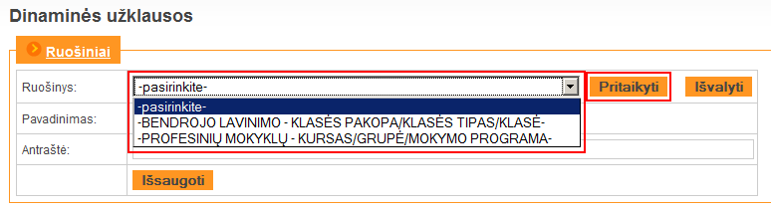
- Savo kurtus ruošinius vartotojas gali modifikuoti: pridėti naujus laukus (filtrus), pašalinti nereikalingus laukus, išsaugoti pakeitimus, pašalinti ruošinį. Veiksmai atliekami pritaikytam ruošiniui, mygtukų Išsaugoti pakeitimus, Pašalinti ruošinį ir Išvalyti pagalba:
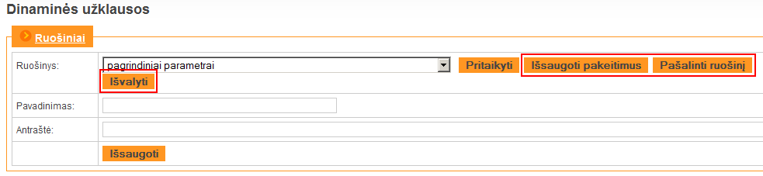

NMPP sąrašinis įvedimas
Funkcija Pažymėjimai->Egzaminų užsakymas->NEC Egzaminų planavimas, peržiūra

Rolėms leidžiama prieiga prie funkcijų:
Administratorius
Mokyklos vartotojas, turintis teisę „Gali vykdyti egzaminų planavimą“

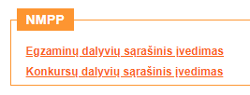

Egzaminų dalyvių sąrašinis įvedimas

Funkcija Pažymėjimai->Egzaminų užsakymas->NEC Egzaminų planavimas, peržiūra-> Egzaminų dalyvių sąrašinis įvedimas

„Programos tipas“ reikšmę.

ID | Programos tipas
1 | Bendroji programa
2 | Individualizuota programa
3 | Pritaikyta programa

Pasirinkus klasę pateikiamas mokinių sąrašas su Mokinių pasiekimų stebėsenos grupių tėviniai tipai:

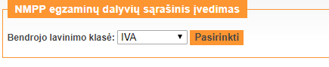
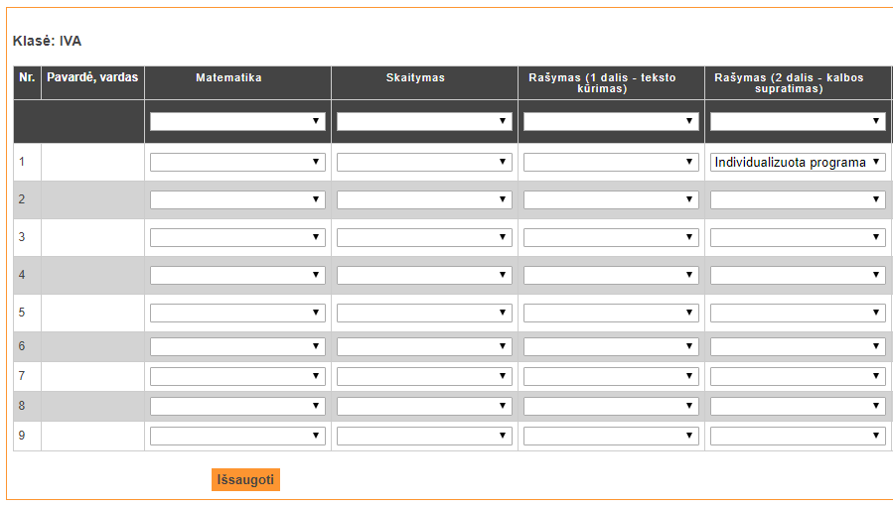
Pakeitimai išsaugomi, paspaudus mygtuką „Išsaugoti“. Apie sėkmingą duomenų išsaugojimą, gaunamas pranešimas „Duomenys išsaugoti“
Išsaugotus duomenys galima redaguoti, taip pat ir pasirinkti tuščią reikšmę.

Konkursų dalyvių sąrašinis įvedimas

Funkcija Pažymėjimai->Egzaminų užsakymas->NEC Egzaminų planavimas, peržiūra-> Konkursų dalyvių sąrašinis įvedimas

„Testo pavadinimas“ reikšmę.

ID | Testo pavadinimas
1 | 3-4 klasės testas
2 | 5-7 klasės testas
3 | 8-10 klasės testas

Pasirinkus klasę pateikiamas mokinių sąrašas su Mokinių pasiekimų stebėsenos grupių tėviniai tipai:

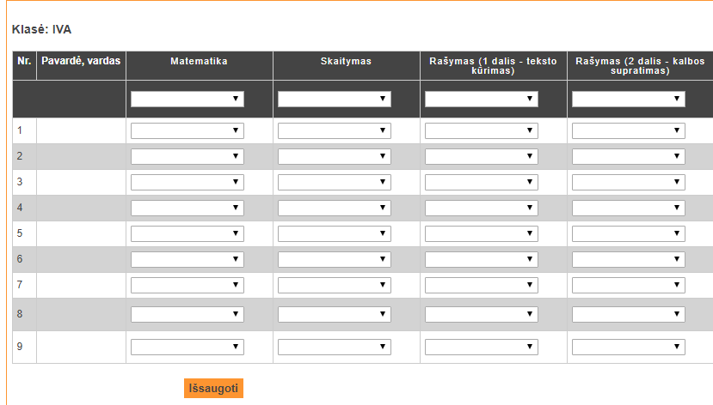

Pakeitimai išsaugomi, paspaudus mygtuką „Išsaugoti“. Apie sėkmingą duomenų išsaugojimą, gaunamas pranešimas „Duomenys išsaugoti“
Išsaugotus duomenys galima redaguoti, taip pat ir pasirinkti tuščią reikšmę.

Sąrašų formavimo modulis
Šiame modulyje formuojami įvairūs sąrašai: mokinių abėcėlinis žurnalas, vardinis žurnalas ir mokymosi sutarčių žurnalai, specialiuosius poreikius turinčių mokinių sąrašas ir kt. sąrašai .
Modulio paskirtis – sukurti sąsają MR tvarkytojams, leidžiančią patogiai ir efektyviai atlikti įvairių ataskaitų ir sąrašų formavimo funkcijas.

Abėcėlinio žurnalo formavimas
Ši funkcija leidžia suformuoti bendrojo ugdymo mokyklos mokinių sąrašą per mokslo metus. Sąraše atsispindi mokinio asmens duomenų pasikeitimai ar faktinės gyvenamosios vietos pasikeitimai per kalendorinius metus..
Į mokinių abėcėlinį žurnalą nėra įtraukiami ikimokyklinių ir priešmokyklinių grupių mokiniai. Ypatumai, kurie susieti su grafos „Kur išvyko“ pildymu:
- Mokiniams, kurie buvo perkelti iš 4 klasės į 5 klasę, arba iš 10 klasės į 11 klasę, arba iš II gimnazijos klasės į III gimnazijos klasę arba perkeltiems į socialinių įgūdžių ugdymo klasės pakopą rašoma „tęsia mokymąsi X klasėje“.
- Išvykusiam 4 klasės ir įgijusiam pradinį išsilavinimą įrašoma „Įgijo pradinį išsilavinimą“.
- Išvykusiam 10 klasės arba II gimnazijos klasės mokiniui, gavusiam 2001 arba 2005 pažymėjimą ir niekur nesimokančiam – įrašoma „Įgijo pagrindinį išsilavinimą“.
- Išvykusiam 12 arba IV gimnazijos klasės mokiniui, gavusiam 3014 arba 3015 brandos atestatą – įrašoma „Įgijo vidurinį išsilavinimą“.
- Išvykusiam iš 12 arba IV gimnazijos klasės mokiniui ir nurodžius išvykimo priežastį „Nebaigta mokymo programa“ – įrašoma „nebaigė programos“.
- Išvykusiam iš 12 arba IV gimnazijos klasės mokiniui ir nurodžius išvykimo priežastį „Neišlaikyti baigiamieji egzaminai“ – įrašoma „neišlaikė egzaminų“.
- Išvykusiam iš 12 arba IV gimnazijos klasės mokiniui ir nurodžius išvykimo priežastį „Nelaikyti baigiamieji egzaminai“ – įrašoma „nelaikė egzaminų“.
Yra galimybė eksportuoti sąrašą Excel formatu.

Vardinio žurnalo formavimas
Šios funkcijos pagalba profesinių mokyklų mokiniams, įregistruotiems į MR nuo 2011 metų rugsėjo 1 d. , suteikiamas unikalus vardinis numeris toje mokykloje.
- Mokinių apskaitos žurnalą formuoja mokymo įstaigos mokinių duomenų tvarkytojas iš įvestų į MR mokinių duomenų.
- Mokymo įstaigos, turinčios kelis mokymą įgyvendinančius skyrius, vykdo bendrą mokinių apskaitą MR.
- Vardinis numeris mokiniui suteikiamas automatiškai.
Vardinis numeris mokiniui suteikiamas automatiškai. Mokinių vardinių numerių seka yra nenutrūkstama ir nuosekliai didėjanti. Registruojant kompiuteriu 2011–2012 mokslo metais nuo 2011-09-01 d. priimtus mokinius, registracija prasideda nuo 1 numerio ir kitų naujai priimtų mokinių numeracija automatiškai nuosekliai tęsiama. ITC administratorius gali pakeisti paskutinį panaudotą eilės numerį.
Naudotojas vardinio žurnalo įrašus gali filtruoti pagal:
- Jeigu mokykla turi skyrius galima matyti visos mokyklos, tik bazinės arba konkretaus skyriaus mokinius;
- Grupę;
- Kursą;
- Mokinio įregistravimo datą nuo;
- Mokinio įregistravimo datą iki;
- Įtraukti mokinius be vardinių numerių.
ITC administratorius gali koreguoti asmeniui priskirtą vardinį numerį arba pašalinti įrašą iš vardinio žurnalo.
Funkcija Vardinio žurnalo formavimas realizuota pasirenkant meniu punktą Sąrašai, tada paspaudus nuorodą Mokinių vardinis žurnalas (Sąrašai -> Mokinių vardinis žurnalas):
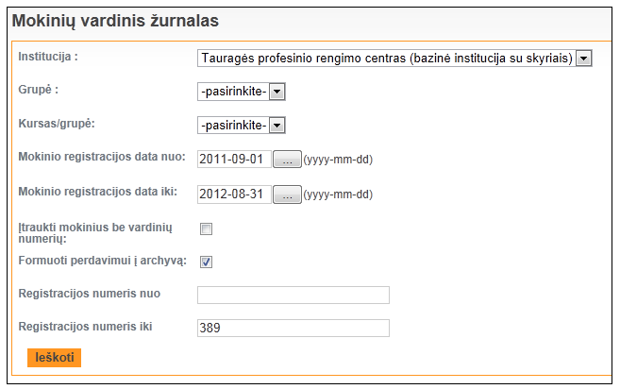
Atsidaro filtras kuriame, pagal pasirinktus kriterijus, atliekama paieška mokinių vardiniame žurnale. Vardinio žurnalo formavimas į archyvą atliekamas pažymint kriterijų Formuoti perdavimui į archyvą. Pažymėjus šį kriterijų atsiranda du papildomi kriterijai Registracijos numeris nuo ir Registracijos numeris iki, kurie užpildomi pasirinktinai. Perdavimui į archyvą Registracijos numeris iki nurodomas iki pirmo mokinio, kuris yra išėjęs akademinių atostogų. Paspaudus mygtuką Ieškoti atliekama paieška pagal užduotus filtro kriterijus mokinių vardiniame žurnale.
Gaunamas suformuotas mokinių vardinis žurnalas, kurį galima perduoti į archyvą paspaudus nuorodą Perduoti duomenis į archyvą ir atsispausdinti paspaudus Spausdinti.
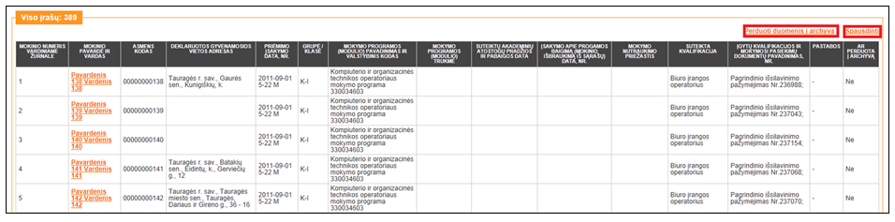
Panaudojusios funkciją Vardinio žurnalo pridavimas į archyvą profesinės mokyklos, pasibaigus kalendoriniams metams, suformuoja vardinį žurnalą pridavimui į archyvą. Priduodami į archyvą tik pilnai užpildyti žurnalo duomenys.
Jau priduotus į archyvą mokinių vardinius žurnalus galima peržiūrėti pasirenkant meniu punktą Sąrašai, tada paspaudus nuorodą Mokinių vardinių žurnalų archyvas (Sąrašai -> Mokinių vardinių žurnalų archyvas):
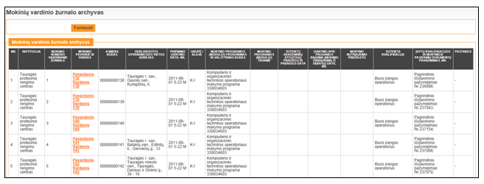
Pateikiamas vardinių žurnalų archyvas, kurį galime peržiūrėti.
Pastabos:
- Bazinė profesinė mokykla gali peržiūrėti savo ir savo skyrių mokinių vardinių žurnalų archyvus.
- Profesinių mokyklų skyriai gali peržiūrėti tik jai priklausančių mokinių vardinių žurnalų archyvus.

Mokymosi sutarčių žurnalo formavimas
Šios funkcijos pagalba profesinių mokyklų mokiniams, įregistruotiems į MR nuo 2011 metų rugsėjo 1 d. suregistruojamos visos dvišalės, trišalės ir pagrindinio (ar vidurinio) ugdymo, vykdomo be profesinio mokymo programos, sutartys. Trišalės sutartys, kurių įregistravimo data priklauso 2011-2012 m. m. intervalui, įregistruojamos MR trišalių sutarčių žurnale mokiniams, kurių atvykimo data yra ankstesnė negu 2011-09-01.
- Mokinių sutarčių žurnalą formuoja mokymo įstaigos mokinių duomenų tvarkytojas iš įvestų į MR mokinių duomenų.
- Mokymo įstaigos, turinčios kelis mokymą ar / ir ugdymą įgyvendinančius skyrius, vykdo bendrą mokinių sutarčių apskaitą MR.
- Į archyvą perduodamos galutinai užpildytos mokymo sutartys iki mokinio, kuris išleistas į akademines atostogas.
- Mokymosi sutarties (visų tipų) numeris kiekvienų kalendorinių metų pirmą dieną pradedamas nuo 1.
- Mokinys gali turėti tik vieną dvišalę ir pagrindinio (ar vidurinio) ugdymo, vykdomo be profesinio mokymo programos, sutartį pagal mokymosi programą.
- Mokinys gali turėti keletą trišalių sutarčių (antra, trečia ir kt. trišalės sutartys įvedamos per asmens detales).

Mokinių registre mokymosi sutarčių registracija kompiuteriu vykdoma nuo 2011-09-01. Sutarties numeris mokiniui suteikiamas automatiškai tuo atveju, kai jis registruojamas pagal sutarties tipą. Sutarčių numerių seka yra nenutrūkstama ir nuosekliai didėjanti ir kiekvienais kalendoriniais metais prasideda nuo 1.
Mokymosi sutarčių perdavimo į archyvą funkcijos pagalba mokyklos, pasibaigus kalendoriniams metams, suformuoja Sutarčių žurnalą pagal pasirinktą tipą pridavimui į archyvą. Priduodami į archyvą tik pilnai užpildyti žurnalo duomenys. Suformuotą sutarčių žurnalą galima atspausdinti ar peržiūrėti.
Funkcija Mokymo sutarčių žurnalų formavimas realizuota pasirenkant meniu punktą Sąrašai, tada paspaudus nuorodą „Mokymo sutarčių registracijos žurnalas“ („Sąrašai“ -> „Mokymo sutarčių registracijos žurnalas“):
Atsidaro filtras pagal kurį vyksta paieška mokymo sutarčių registracijos žurnale. Mokymo sutarčių formavimas į archyvą atliekamas pažymint kriterijų Formuoti perdavimui į archyvą. Pažymėjus šį kriterijų atsiranda du papildomi kriterijai: Sutarties numeris nuo ir Sutarties numeris iki, kurie užpildomi pasirinktinai. Perdavimui į archyvą Sutarties numeris iki nurodomas iki pirmo mokinio, kuris yra išėjęs akademinių atostogų arba besimokantis.
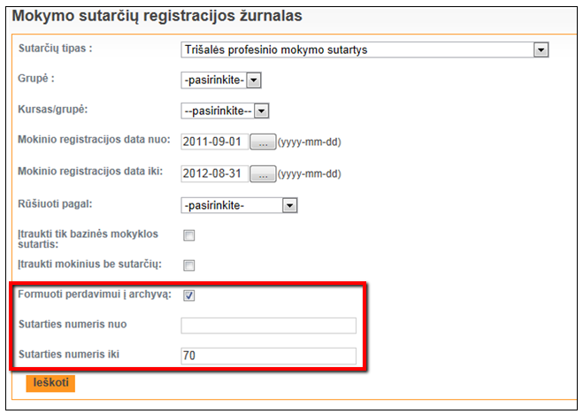
Paspaudus mygtuką Ieškoti atliekama paieška pagal užduotus filtro kriterijus mokymo sutarčių registracijos žurnale gauname sutarčių sąrašą, kurį galime perduoti į archyvą paspaudę nuorodą Perduoti duomenis į archyvą ir atsispausdinti paspaudę Spausdinti.
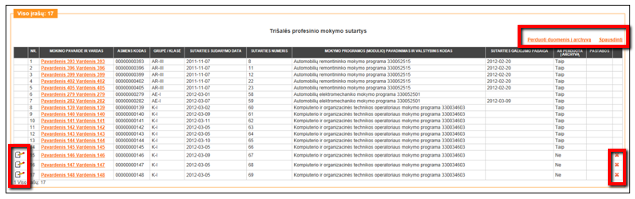
Per šį sąrašą yra suvedinėjami sutarčių duomenys paspaudus įvedimo / koregavimo paveiksliuką . Suklydus ar neteisingai užpildžius sutarties duomenis, sutartį galima pašalinti paspaudus paveiksliuką .
Sutarties įvedimo / koregavimo langas:
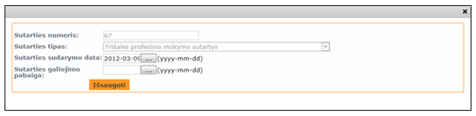
Įvedant sutarties duomenis pirmą kartą mokymo sutarties numeris nurodomas automatiškai. Pasirinktinai užpildomi ir kiti sutarties rekvizitai. Užpildę laukus spaudžiame mygtuką Išsaugoti.
Mokymo sutarčių duomenų įvedimo loginė kontrolė:
- Galima tik viena dvišalė sutartis mokiniui pagal mokymosi programą.
- Sutarties sudarymo data yra privaloma.
- Sutarties sudarymo data negali būti vėlesnė nei Sutarties galiojimo pabaiga data.
Pastaba: tai pačiai mokymo programai mokinys gali turėti kelias trišales profesinio mokymo sutartis. Per sutarčių sąrašą galime įvesti tik vieną trišalę sutartį, jeigu yra poreikis įvesti antrą ar trečią, tai papildomas trišalių sutarčių įvedimas vykdomas paspaudus aktyvią mokinio nuorodą 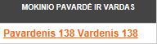 ir patekus į langą Asmens informacija, rodiklių grupėje Mokinio informacija klasėje / grupėje (rodiklis ).
Pastabos:
- Perdavus sutartis į archyvą, koreguoti ar pašalinti sutarties duomenų nebegalima.
- Bazinė profesinė mokykla mato savo ir savo skyrių mokymo sutartis. Profesinės mokyklos skyriai mato ir pildo tik savo mokinių mokymo sutartis.
- Bazinė profesinė mokykla atsakinga už savo ir savo skyrių mokymo sutarčių perdavimą į archyvą.
Jau priduotus į archyvą sutarčių žurnalus galima peržiūrėti pasirenkant meniu punktą Sąrašai, tada paspaudus nuorodą Mokymo sutartys perduotos į archyvą (Sąrašai -> Mokymo sutartys perduotos į archyvą). Pasirenkame atrankos kriterijus – mokymo sutarties tipas ir mokslo metai – pagal kuriuos norima suformuoti sutarčių archyvą, tada spaudžiamas mygtukas Formuoti:
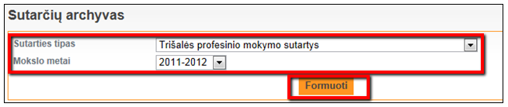
Gauname sutarčių archyvą, kurį galime peržiūrėti.
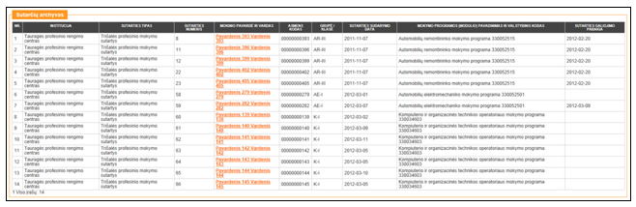
Pastabos:
- Bazinė profesinė mokykla gali peržiūrėti savo ir savo skyrių mokymo sutarčių archyvą.
- Profesinių mokyklų skyriai gali peržiūrėti tik jai priklausančių mokinių mokymo sutarčių archyvą.

Ataskaitų modulis
Šis modulis atsakingas už mokinio krepšelio ataskaitų formavimą, patvirtintų MK ataskaitų peržiūrą, jų analizę.

Mokinio krepšelio skaičiavimas
Funkcija Mokinio krepšelio skaičiavimas vykdo mokinio krepšelio lėšų apskaičiavimą ir paskirstymą mokinių, besimokančių pagal ikimokyklinio, priešmokyklinio, pradinio, pagrindinio arba vidurinio ugdymo programą, mokymo reikmėms tenkinti. Skaičiavimo metodika taikoma skirstant mokinio krepšelio lėšas valstybinėms, savivaldybių ir nevalstybinėms mokykloms, teikiančioms bendrąjį, ikimokyklinį ir priešmokyklinį ugdymą (toliau kartu – mokyklos.
Savivaldybės naudotojai gali paskaičiuoti mokinio krepšelį visai savivaldybei iš karto.
Funkcijos kelias: Ataskaitos -> Krepšelis.
Mokyklos naudotojams prieinamas funkcionalumas:
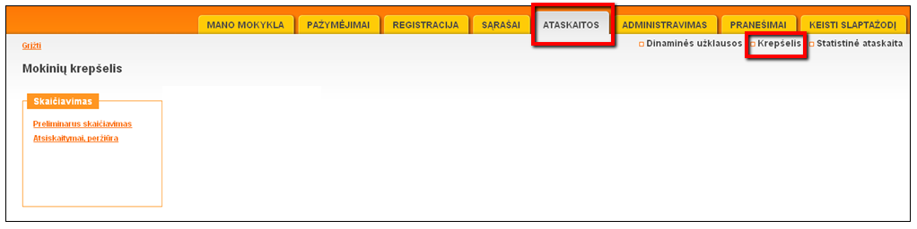
Savivaldybių naudotojams prieinamas funkcionalumas:
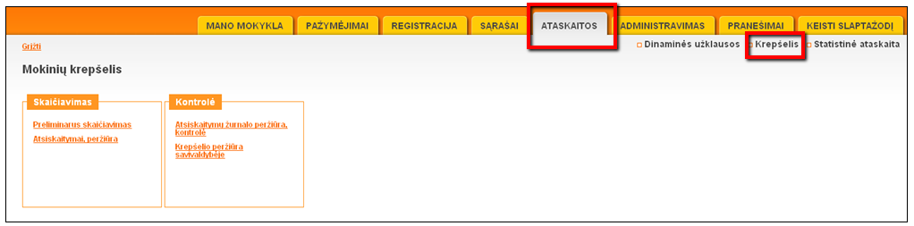

Mokinių krepšelio atsiskaitymų administravimas
Mokinių krepšelio atsiskaitymų administravimo funkcionalumas prieinamas tik ITC administratoriams. Atliekamos šios pagrindinės funkcijos:
- Koeficientų lentelės administravimas – leidžiama valdyti koeficientus. Kurti koeficientų lentelę konkrečiam laikotarpiui.
- Atsiskaitymų laikotarpių administravimas – leidžiama valdyti atsiskaitymų laikotarpius. Atsiskaitymų laikotarpis yra toks laikotarpis, per kurį institucijoms leidžiama suformuoti ir patvirtinti krepšelio duomenis. Atsiskaitymų laikotarpį sudaro šie pagrindiniai duomenys: ataskaitų vaizdavimo formos versija, mokslo metai, koeficientų lentelės versija, pavadinimas, krepšelio skaičiavimo data, laikotarpio nuo ir iki reikšmės per kurį leidžiama patvirtinti krepšelio duomenis, patvirtinimo anuliavimo teisė (ITC administratorius / savivaldybės administratorius).
- Atsiskaitymų kopijavimas – atsiskaitytų duomenų kopijavimas į kitą atsiskaitymų laikotarpį. Naudojama tikslinant atsiskaičiusių institucijų duomenis.
- Parametrai – nustatoma mokinių krepšelio preliminaraus skaičiavimo koeficientų lentelė, piniginio koeficiento reikšmė.
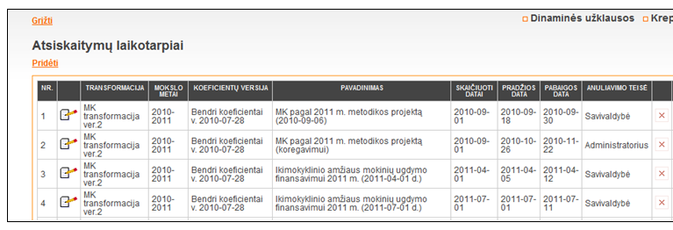

Mokinių krepšelio skaičiavimas
Ši funkcija leidžia atlikti preliminarų skaičiavimą nurodytai datai arba atsiskaityti pagal pateiktą atsiskaitymo laikotarpį.
- Preliminarus skaičiavimas – atliekamas preliminarus skaičiavimas nurodytai datai pagal ITC pateiktus parametrus ir aprašytą metodiką.
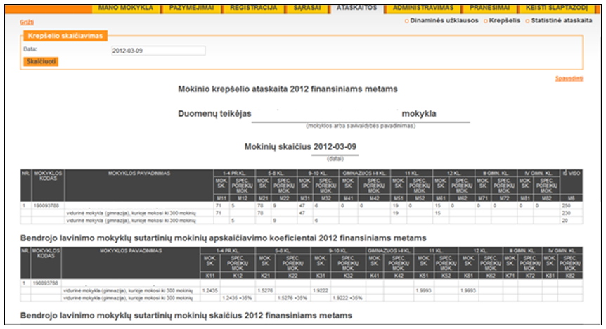
- Atsiskaitymai, peržiūra – leidžiama peržiūrėti patvirtintus atsiskaitymus pagal atsiskaitymų laikotarpius. Pateikiami šie pagrindiniai parametrai: mokslo metai, atsiskaitymų laikotarpio pavadinimas, atsiskaitymų data, atsiskaitęs vartotojas, nuoroda į atsiskaitytus duomenis arba į atsiskaitymo funkciją. Esant galiojančiam atsiskaitymų laikotarpiui, atsiskaityti. Atsiskaitymas suprantamas kaip apskaitytų mokinių krepšelio duomenų fiksavimas sistemoje prie konkretaus atsiskaitymo laikotarpio.
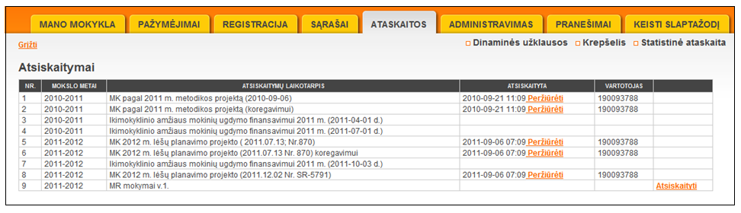
Šios funkcijos prieinamos skirtingo lygio naudotojams:
- Duomenų tvarkytojas gali atlikti preliminarų skaičiavimą, atsiskaityti ir peržiūrėti istorinius atsiskaitymus tik savo institucijos;
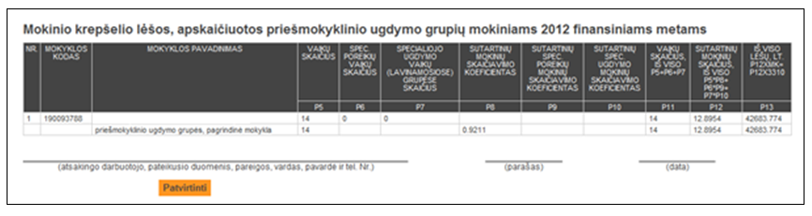
- Savivaldybės naudotojas pagal savo pavaldumą gali atlikti preliminarų skaičiavimą, peržiūrėti bet kurios sau pavaldžios institucijos duomenis, anuliuoti ataskaitą, jei nesibaigęs atsiskaitymų laikotarpis ir laikotarpis sukonfigūruotas taip, kad leistų savivaldybės naudotojui anuliuoti pateiktus duomenis.
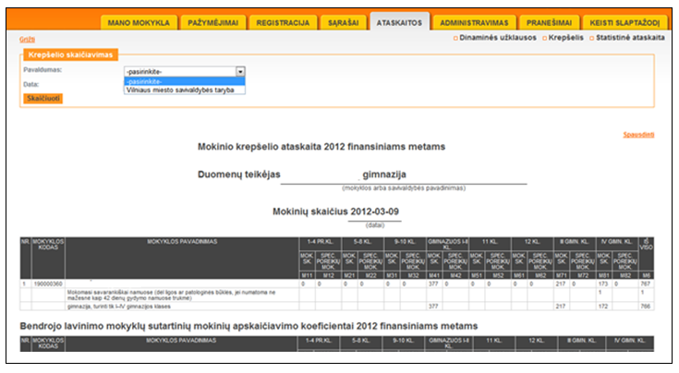

Kontrolė
Kontrolė prieinama tik savivaldybės naudotojams. Ši funkcija leidžia stebėti institucijų atsiskaitymus, leisti pakartotinai atsiskaityti bei formuoti sumines krepšelio ataskaitas savivaldybėje arba respublikoje. Sistemoje leidžiama atlikti šias operacijas:
- Atsiskaitymų žurnalo peržiūra, kontrolė leidžiama atlikti paiešką pagal atsiskaitymų laikotarpį, atsiskaitymų būseną (atsiskaityta, neatsiskaityta, nesvarbu), savivaldybę, institucijos pavadinimą. Paieškos rezultate pateikiami šie pagrindiniai atributai: institucijos numeris, institucijos pavadinimas, atsiskaitymo data, nuoroda į atsiskaitytus duomenis, anuliavimo galimybė.
- Krepšelio peržiūra savivaldybėje – leidžiama suformuoti ataskaitą pagal savivaldybes, pasirinkus norimą atsiskaitymų laikotarpį, iš jau patvirtintų duomenų.
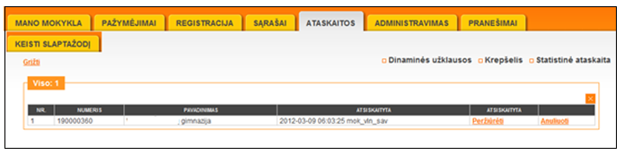

Administravimo modulis
Šį modulį sudaro Mokinių registro naudotojų registravimo, informavimo ir duomenų kontrolės funkcionalumai.
Registro naudotojų registravimo ir administravimo modulis atsakingas už Mokinių registro naudotojų registravimą ir administravimą.
Mokinių registro naudotojų registravimo ir administravimo funkcijos skirtos duomenų naudotojų ir duomenų teikėjų registravimui ir administravimui.
Naudotojų registravimą ir administravimą atlieka MR naudotojai, turintys tokią teisę.
Naudotojų administravimo funkcijos skirtos administruoti šiems registruotiems Mokinių registro vartotojams:
- Duomenų valdytojas – Švietimo ir mokslo ministerijos naudotojas;
- Mokinio duomenų teikėjas ir tvarkytojas – mokyklos naudotojas;
- Savivaldybės pavaldumo mokyklų naudotojas – savivaldybės naudotojas
- ITC duomenų tvarkytojas - MR administratorius.

Funkcija „ Prisijungimų administravimas“
Pagal prisijungusio tvarkytojo pavaldumą pateikiamas vartotojų sąrašas su pagrindiniais duomenimis apie turimas roles, prisijungimas.
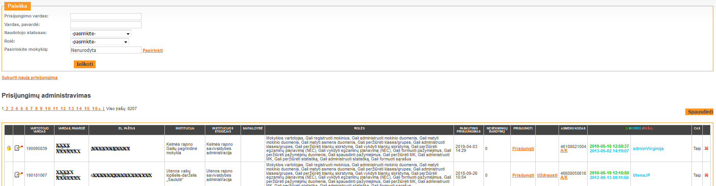

Funkcija „ Naudotojų registravimas“
Registruojant naują duomenų naudotoją jam turi būti suteikti registravimosi parametrai (prisijungimo vardas ir slaptažodis), priskirta naudotojo rolė ir teisės. Naujo naudotojo registravimui spustelėkite Administravimas -> Vartotojų prisijungimai:
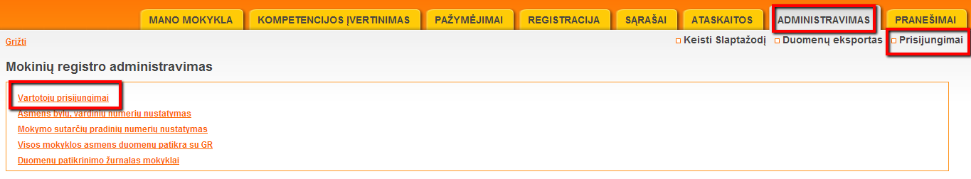
Atsidariusiame puslapyje spustelėkite aktyvią nuorodą Sukurti naują prisijungimą.
Naujai atsidariusiame lange įveskite naujo naudotojo asmens kodą, vardą ir pavardę ir spustelėkite Ieškoti:
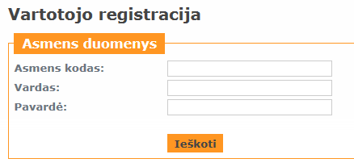
Naujai atsidariusiame lange nurodomi šie duomenys:
- El. pašto adresas;
- Naudotojo rolė;
- Institucija ar padalinys, kuriai atstovauja MR naudotojas;
- Teisės.
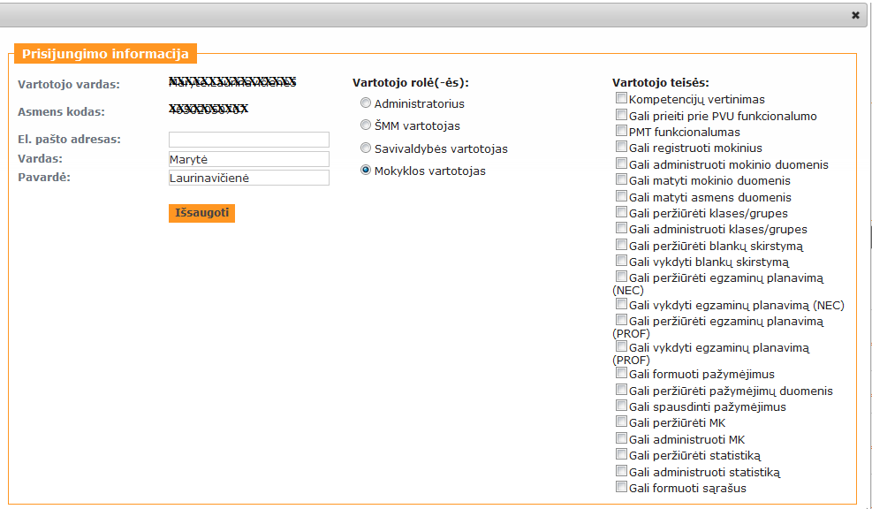
Įvedę registravimosi parametrus ir asmens duomenis, spustelėkite Išsaugoti.

Funkcija „ Slaptažodžio keitimas“
Prisijungimo metu MR patikrina paskutinio slaptažodžio keitimo datą ir pagal nurodytas taisykles gali inicijuoti slaptažodžio keitimą. Slaptažodžio keitimo langas pateikiamas atlikus sėkmingą prisijungimą.
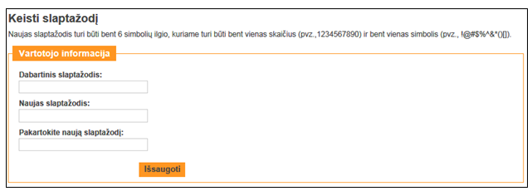
Taip pat MR naudotojams leidžiama patiems inicijuoti slaptažodžio keitimą per portalo meniu juostą Administravimas pasirinkus funkciją „Keisti slaptažodį“.

Funkcija „Naudotojų autentifikavimas“
Naudotojui jungiantis prie Mokinių registro vienareikšmiškai nustatoma ir užtikrinama jo, kaip registruoto naudotojo, tapatybė. Autentifikavimo užtikrinimui realizuotas naudotojų autorizavimo ir teisių priskyrimo funkcionalumas. Penkis kartus įvedus neteisingą slaptažodį, prisijungimas užrakinamas. Norint atšaukti užrakintą prisijungimą, reikia kreiptis pagal pavaldumą į savivaldybės arba ITC administratorių.
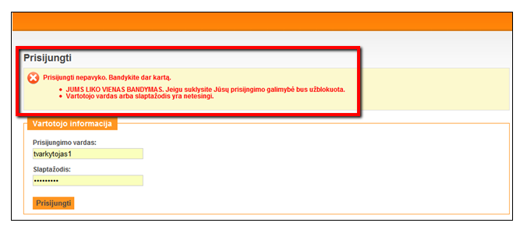

Funkcija „Naudotojų autorizavimas ir teisių priskyrimas“
Registruodamas naudotoją atsakingas darbuotojas turi suteikti jam registravimosi parametrus: prisijungimo vardą ir slaptažodį, ir priskirti jį reikiamai vartotojų grupei.
Apibendrintos naudotojų grupės ir jų teisės:
- Savivaldybės pavaldumo mokyklų naudotojas – savivaldybės naudotojai turi teises:
- matyti visus MR objektus ir jų duomenis;
- formuoti visų MR objektų užklausas ir duomenų sąrašus;
- administruoti savo pavaldumo mokyklų MR vartotojus;
- Mokinio duomenų teikėjai ir tvarkytojai – mokyklų naudotojai turi teises:
- registruoti MR objektus;
- matyti savo įstaigos MR objektus ir jų duomenis;
- tvarkyti savo įstaigos MR objektus ir jų duomenis;
- formuoti savo įstaigos MR objektų užklausas ir duomenų sąrašus;
- Duomenų valdytojai – ŠMM naudotojai turi teises:
- matyti visus MR objektus;
- formuoti visų MR objektų užklausas, duomenų sąrašus ir ataskaitas.

Funkcija „ Naudotojo duomenų keitimas“
Naudotojas, turintis tokias teises, turi galimybes pakeisti naudotojų duomenis: elektroninio pašto adresą, teises. Registruotas naudotojas papildomai gali pasikeisti slaptažodį.
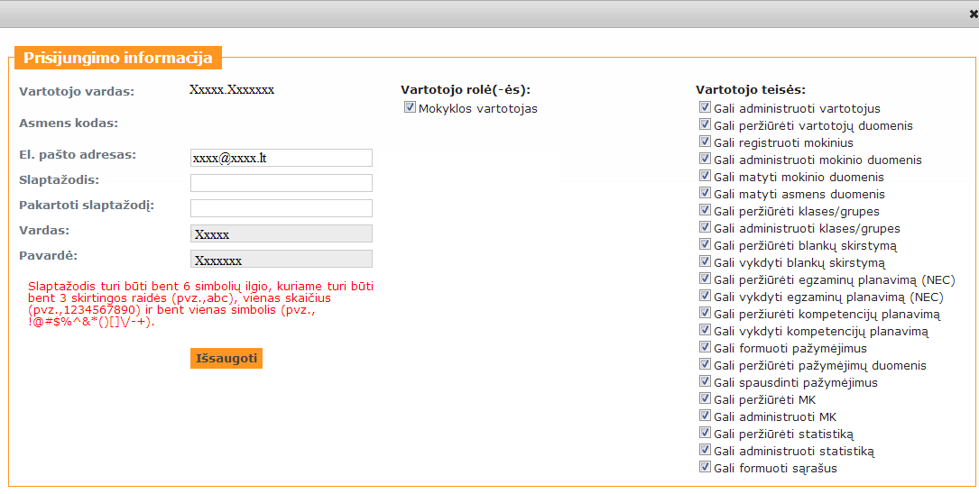

Funckija „Nustatyti institucijoje numatomo karantino laikotarpį“

Galimybė pažymėti institucijoje numatomo karantino laikotarpį su galimybe pridėti naują laikotarpį kas kart, kai atsiranda toks poreikis

Administravimas - Nustatyti institucijoje numatomo karantino laikotarpį
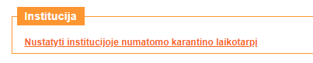

Norint nustatyti naują laikotarpį, spausti mygtuką „Sukurti naują įrašą“
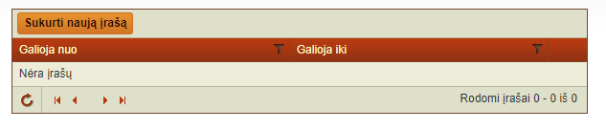
Sukurtus įrašus galima redaguoti ir ištrinti.
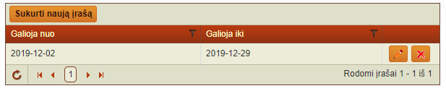

Periodinių programų sąrašas

Galimybė centriniam administratoriui įtraukti mokymo programas yra periodinių programų sąrašą.
Registruojant asmenį į programą iš sąrašo, tikrinama ar praėjo 5 metai nuo paskutinio tokios pačios periodinės programos pabaigimo. Jei praėjo 5 metai, leidžia įregistruoti asmenį į programą ir atspausdinti jam pažymėjimą, nesugadinus ankščiau išduoto.

Administravimas - Periodinių programų sąrašas
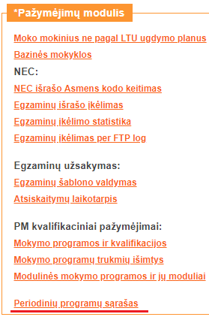
Norint įtraukti mokymo programą iš sarašo, spausti mygtuką „Įvesti naują“
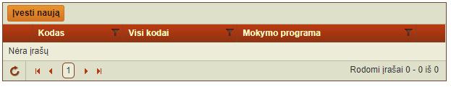
Įtrauktas programas iš sąrašo galima redaguoti ir ištrinti
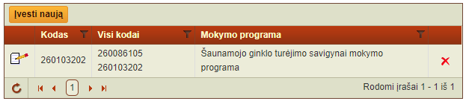

DAPKR integracija
Ši funkcija atsakinga už atspausdintų išsilavinimo pažymėjimų ir profesinio mokymo diplomų duomenų perdavimą į DAKPR. Ši funkcija prieinama MR naudotojams, turintiems teisę spausdinti pažymėjimus ir turintys prisijungimą prie Diplomų ir atestatų registro.
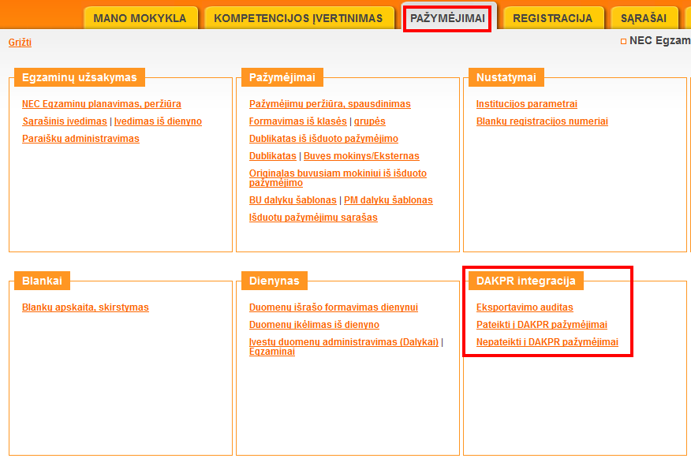

Pažymėjimų eksportavimo į DAKPR auditas
Funkcija Pažymėjimai -> DAKPR integracija -> Eksportavimo auditas funkcijoje galite matyti kiek pažymėjimų ir kokie atspausdinti išsilavinimo pažymėjimai ir/ar profesinio mokymo diplomai jau perduoti į DAKPR.
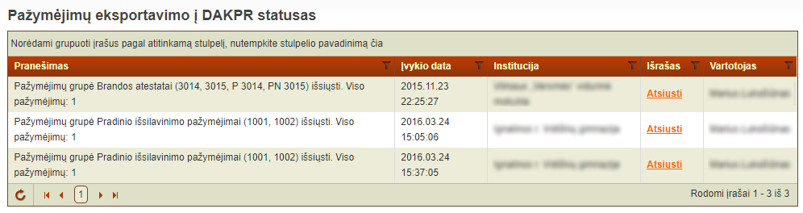

Pateikti į DAKPR pažymėjimai
Funkcija prisijungti prie Diplomų ir atestatų registro, jeigu MR naudotojas turi prisijungimą prie DAR, taip pat gali peržiūrėti į DAR perduotų pažymėjimų statusus, suformuoti tam tikrų išsilavinimo pažymėjimų išrašą pasirinktam datų intervalui pagal išdavimo datas bei prisijungti prie DAR.
Prisijungus prie DAR automatiškai atsijungiama nuo Mokinių registro.
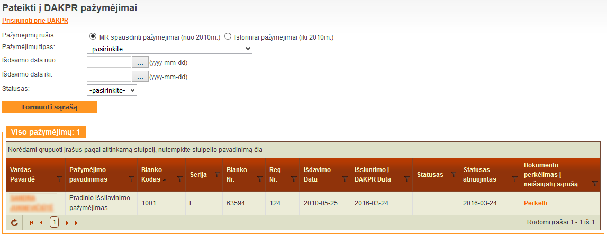

Nepateikti į DAKPR pažymėjimai
Funkcija leidžia peržiūrėti, suformuoti sąrašą arba išrašą neperduotų į DAKPR ir juos perduoti į DAKPR.
Pažymėjimai iš MR perduotami į DAKPR arba suformavus išrašą ir jį įkėlus rankiniu būdu arba pasinaudojus Siųsti pažymėjimus į DAKPR funkcija (ši funkcija prieinama tik MR naudotojams turintiems prisijungimą prie Diplomų ir atestatų registro).
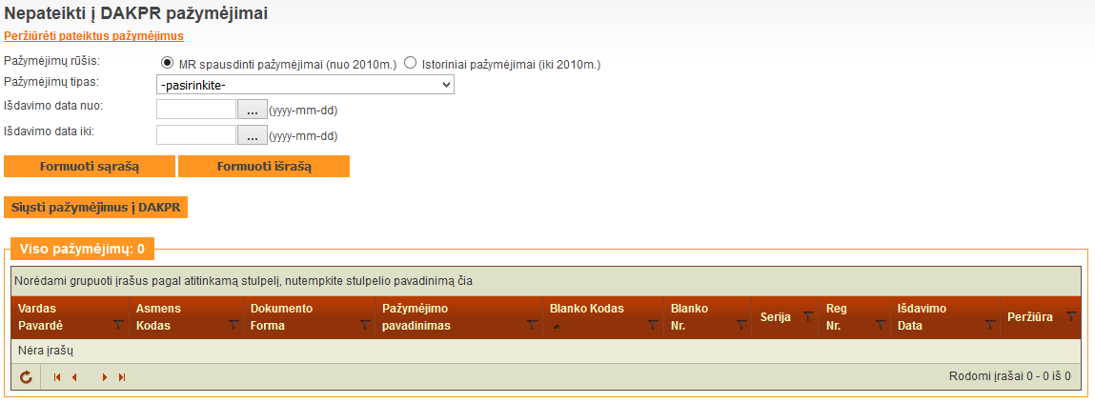
Norėdami suformuoti išrašą ir jį įkelti į DAKPR rankiniu būdu pirmiausia nustatykite norimus kriterijus, paspauskite Formuoti išrašą ir išsaugokite išrašą, kurį galėsite įkelti į DAKPR rankiniu būdu.
Norėdami išsiųsti pažymėjimus į DAKPR pirmiausia nustatykite norimus kriterijus ir spauskite Siųsti pažymėjimus į DAKPR (prieš siunčiant dokumentus į DAKPR juos galima peržiurėti paspaudus Formuoti sąrašą).
Apibendrinant „Nepateikti į DAKPR pažymėjimai“ funcionalumą galima pasakyti, kad norint išsiųsti išrašą į DAKPR pirmiausia reikia nustatyti atrankos kriterijus (pažymėjimo tipą, datas) ir tik tada galima siųsti DAKPR.
Funkcionalumai čia yra trys: „Formuoti sąrašą“, „Formuoti išrašą“ ir „Siųsti pažymėjimus į DAKPR“.
- „Formuoti sąrašą“ – paspaudus šį mygtuką bus suformuotas pažymėjimų sąrašas pagal atrankos kriterijus (į DAKPR pažymėjimai nebus siunčiami po šio mygtuko paspaudimo);
- „Formuoti išrašą“ – paspaudus šį mygtuką bus suformuotas xml failas pagal atrankos kriterijus, kurį bus galima išsaugotiir vėliau rankomis įkelti prisijungus prie DAKPR;
- „Siųsti pažymėjimus į DAKPR“ – paspaudus šį mygtuką atrinkti pagal kriterijus pažymėjimai bus siunčiami į DAKPR.
„Rankinis pakrovimas“ reiškia, kad paspaudus „Formuoti išrašą“ mygtuką yra suformuojamas xml failas, kurį reikia išsaugoti ir nuėjus į DAKPR sistemą įkelti.
Dokumento istorija
Versija | Data | Asmuo | Aprašymas
1.0 | - |  | Pradinė versija
2.0 | 2017-09-13 |  | - Pridėtas naujas skyrius „12. DAPKR integracija“;  - Papildyti „7.5.4 Sąrašinis egzaminų įvedimas“ ir „7.5.6 Paraiškų administravimas“ poskyriai apie brandos darbą.
2.1 | 2017-10-02 |  | - Papildytas „12.3 Nepateikti į DAKPR pažymėjimai“ skyrius.
3.1 | 2019-04-08 | M. Laurinavičienė | - Patikslinta dokumento versija
3.2 | 2019-06-26 | M. Laurinavičienė | - Patikslinta dokumento versija: sk. 3.7, sk. 6.7, sk. 7.2.5.3, sk. 7.3.9.
3.3 | 2019-09-18 | M. Laurinavičienė | - Patikslinta dokumento versija: sk. 1.2, sk. 2.7, sk. 3.1, sk. 3.2.1, sk. 3.8, sk. 4.1.
3.4 | 2019-12-11 | I. Šmigelskis | - Pridėtas skyrius „11.1.7 Nustatyti institucijoje numatomo karantino laikotarpį“
3.5 | 2019-12-31 | I. Šmigelskis | - Pridėtas skyrius „11.1.8 Periodinių programų sąrašas“
3.6 | 2020-02-11 | I. Šmigelskis | - Pridėtas skyrius „7.8 NMPP sąrašinis įvedimas“
3.7 | 2021-03-18 | I. Šmigelskis | - Pridėtas parametras ir atnaujinti vaizdai dėl „Vaiko atstovo sutikimas dėl dalyvavimo profilaktiniame COVID-19 ligos nustatymo tyrime“

